Regionale utviklingstrekk 2025

Forord
Regionale utviklingstrekk gir en oversikt over langsiktige samfunnsutviklingstrekk som er relevante for distrikts- og regionalpolitiske mål og strategier. Rapporten ble utgitt for første gang i 2007, og har siden vært et verktøy for å følge utviklingen i ulike deler av landet.
Hensikten med rapporten er å tilby oppdatert, tilrettelagt og lett tilgjengelig informasjon om utvalgte utviklingstrekk. Vi tar gjerne imot tilbakemeldinger fra brukere om mulige forbedringer og videreutvikling.
Arbeidet med Regionale utviklingstrekk har i år vært et samarbeid mellom flere fagavdelinger i Kommunal- og distriktsdepartementet. Dette har vært viktig for å sikre både faglig bredde og nye perspektiver.
Vi håper rapporten kan bidra til en kunnskapsbasert og faktaorientert debatt om distrikts- og regionalpolitikken.
God lesning!
Kristin Marie Felde
Ekspedisjonssjef, Regionalpolitisk avdeling

Kontaktpersoner:
Jo Ulrik Lien – Jo-Ulrik.Lien@kdd.dep.no
Jo Egil Aalerud – Jo-Egil.Aalerud@kdd.dep.no
Anne-Merete Halpern – Anne-Merete.Halpern@kdd.dep.no
Vidar Jensen – Vidar-Martin-Hasle.Jensen@kdd.dep.no
Stein Ove Pettersen – Stein-Ove.Pettersen@kdd.dep.no
Mari Olea Lie – Mari-Olea.Lie@kdd.dep.no
Ragnhild Dahle – Ragnhild.Dahle@kdd.dep.no
Dag Rune Arntsen – Dag-Rune.Arntsen@kdd.dep.no
Anja Gjærum – Anja.Gjarum@kdd.dep.no

Sammendrag
Regionale utviklingstrekk blir utgitt annethvert år, og gir en oversikt over samfunnsutviklingen i ulike deler av landet. Analysene har fokus på utviklingen på tvers av fylker, sentralitet og kommunestørrelse.
Temaene i rapporten er nært knyttet til målene for regional- og distriktspolitikken. Årets rapport ser nærmere på den regionale utviklingen innenfor følgende temaer:
- Demografi og befolkningsutvikling
- Boliger og tjenester
- Det gode liv
- Innovasjon
- Kompetanse og arbeid
- Areal og klima
- Økonomisk utvikling
Flyktninger fra Ukraina har bidratt til høy befolkningsvekst
Befolkningsveksten i Norge er høy, og de siste tre årene har folketallet økt i distriktskommunene. Dette er knyttet til bosettingen av et høyt antall flyktninger fra Ukraina. Uten denne innvandringen ville folketallet i distriktskommunene gått ned. Den høye innvandringen har bidratt til et større mangfold blant innbyggerne i hele landet. Ukrainere utgjør nå den største innvandrergruppen i distriktskommunene, mens innvandrere fra Polen fortsatt er den største gruppen i de mest sentrale kommunene.
Til tross for vekst fra innvandring, er det fortsatt underliggende demografiske utfordringer, spesielt i distriktene. Flere distriktskommuner opplever vedvarende og betydelig befolkningsnedgang. Det er fortsatt flytting fra mindre sentrale til mer sentrale deler av landet. Flest flytter ut av de tre nordligste fylkene – sett i forhold til folketallet. Finnmark blir hardest rammet. Aldringen i befolkningen tiltar etter hvert som de store etterkrigskullene for alvor går inn i pensjonistenes rekker. Eldrebølgen rammer hardest i distriktene og spesielt i Innlandet. Samtidig har det vært et fall i fødselstall blant unge vokse og en betydelig økning i mors alder ved fødsel. Aldring og lave fødselstall betyr at stadig flere fylker får et fødselsunderskudd, og er dermed avhengige av tilflytting for å opprettholde eller øke folketallet.
De minste kommunene har størst utfordringer med tjenestetilbudet
Det er mer utfordrende å opprettholde et bredt og godt tjenestetilbud i områder med spredt bosetting og lavt befolkningsgrunnlag, enn i mer sentrale områder. Dette gir geografiske ulikheter i folks tilgang til tjenester.
Innen utdanning skjer det en sentralisering. Antallet grunnskoler har gått ned med 20 prosent i de minst sentrale kommunene de siste ti årene, og det er særlig små skoler som legges ned. Dette har ført til lengre reisevei for elever og lavere tilfredshet med skoleavstand. Også antallet videregående skoler har gått ned med 10 prosent nasjonalt, med størst nedgang i fylker som Vestland, Møre og Romsdal og Trøndelag.
Helse- og omsorgstjenestene er også under press. Innbyggere i små kommuner har mer ustabile fastlegetjenester, og i Finnmark manglet over 10 prosent av befolkningen fastlege ved utgangen av 2024. Pasienter som har ikke har hatt samme fastlege over tid har høyere dødsrisiko og risiko for akuttinnleggelse. I små kommuner er det mer vanlig med kortvarige fastlegeforhold.
Analyser av flerårige data fra Kommunebarometeret viser en tydelig tendens: Kommuner med færre innbyggere har i gjennomsnitt færre tjenester og svakere resultater. Samtidig er det store variasjoner mellom kommuner av samme størrelse. Tilfredsheten med kommunale tjenester varierer også geografisk. Innbyggerne i Rogaland, Oslo og Innlandet er mest fornøyde, mens innbyggerne i Nordland, Troms og Finnmark og Møre og Romsdal er minst fornøyde. Samtidig viser analyser at det ikke er kommunestørrelse som forklarer forskjellene i tilfredshet, men heller individuelle faktorer som alder og utdanningsnivå på innbyggerne i kommunen.
Store geografiske variasjoner i boligmarkedet
I distriktskommunene er over 90 prosent av boligene eneboliger, tomannsboliger eller rekkehus, og de fleste er bygget mellom 1945 og 1980-årene. I de minst sentrale kommunene er bare syv prosent av dagens boliger bygget etter 2010. Blant fylkene er boligbyggingen størst i Akershus. Det er også her boligbyggingen har økt mest.
Tilstanden på boligene varierer i ulike regioner. Det er særlig Nordland og Innlandet som skiller seg ut med dårligere standard på omsatte boliger. Oslo og omegn skiller seg ut med høy standard. Dette henger sammen med nyboligbygging de siste årene, og også med boligprisvekst. Verdiøkningen av en oppgradering vil variere etter hvor velfungerende boligmarkedet i regionen er.
Det er store geografiske forskjeller i boligprisene. I mange distriktskommuner er boligprisene lave, mens byggekostnadene ofte er de samme som i mer sentrale kommuner. Enkelte kostnader, som transportkostnader, kan være høyere i mindre sentrale strøk.
Det er større press på leiemarkedet i byer og mer tettbygde områder. Dette må ses i sammenheng med en mer presset boligmarked, høyere boligpriser og mange studenter. Mangelen på egnede leieboliger forsterkes av at boliger brukes til korttidsutleie gjennom plattformer som Airbnb og Vrbo. Det har vært en økning i antall boliger som leies ut gjennom korttidsutleie i alle de fem største byene i Norge fra 2016 til 2024. Økningen har vært høyest i Tromsø med 1000 prosent.
Det gode liv
Levekårene generelt i Norge er gode, og flere indikatorer på gode liv peker i positiv retning. Levealderen er høy, og har økt i hele landet. For både menn og kvinner er det høyest forventet levealder i de mest sentrale kommunene. Levealderen for menn er høyest i Akershus (82,2 år) og lavest i Finnmark (79,1 år). For kvinner er levealderen høyest i Akershus, Vestland og Møre og Romsdal (85,3 år), og lavest i Finnmark (82,9 år).
Andelen personer med lav inntekt over tid har gått ned i hele landet. Nedgangen har skjedd i alle fylker og på alle sentralitetsnivåer. De mest sentrale kommunene har den høyeste andelen med vedvarende lavinntekt. Inntektsulikhetene i Norge har også blitt redusert. Det er særlig i de mest sentrale kommunene at inntektsforskjellene går ned. Innbyggerne rapporterer også om høy tilfredshet med livet, og det er relativt små regionale forskjeller i denne vurderingen.
Samtidig viser rapporten noen tydelige geografiske forskjeller. Finnmark skiller seg negativt ut på flere områder, med lavest forventet levealder, høyest andel dagligrøykere og klart høyest selvmordsrate blant menn. Nord-Norge generelt har lavere tillit til politikere og statlige institusjoner enn resten av landet, og mange innbyggere i disse områdene mener at det foregår korrupsjon i staten.
Innbyggere i sentrale kommuner har mindre grad av overvekt og fedme, trener mer styrke og jogger oftere enn de som bor i mindre sentrale områder. Samtidig har folk i distriktene i større grad tilgang til nærturterreng, og deltar i større grad i tradisjonelle friluftsaktiviteter som fiske, jakt og bærturer. Trøndelag har høyest aktivitet blant barn og unge innen organisert idrett, men har imidlertid den laveste andelen barn og unge som driver med friluftsaktiviteter. Agder har høyest andel barn og unge som deltar i friluftsaktiviteter.
Geografiske forskjeller i kompetansenivå og sysselsetting
Tilgangen på kompetanse og arbeidskraft varierer mellom ulike deler av landet. De mest sentrale kommunene har gjennomgående en større andel høyt utdannede, mens distriktene i større grad preges av yrkesfaglig kompetanse. Selv om utdanningsnivået i hele landet har økt over tid, er det fortsatt mange unge voksne i enkelte fylker, som Østfold, Finnmark og Vestfold, som kun har grunnskoleutdanning.
Østfold har den høyeste andelen innbyggere på arbeidsavklaringspenger og uføretrygd, og den høyeste andelen unge utenfor arbeid, utdanning og opplæring. Østfold har også den laveste andelen sysselsatte. Dette gjelder både før og etter kontroll for aldersammensetningen.
Arbeidsdeltakelsen er høy i distriktene. Sysselsettingen blant ukrainske flyktninger er høyest i distriktene og blant fylkene er den høyest i Troms og Finnmark. Dette tyder på at det i noen områder er enklere å få jobb for grupper som ellers har vanskeligheter med å komme seg inn på arbeidsmarkedet. Det kan også tyde på et stramt arbeidsmarked i disse områdene. Tilgang på arbeidskraft er en utfordring i flere regioner. Særlig er det en utfordring i Nord-Norge, hvor mangelen på kvalifisert arbeidskraft er størst i forhold til størrelsen på arbeidsmarkedet.
Mest innovasjon i store og sentrale kommuner
Det er mer innovasjon i store og sentrale kommuner enn i små distriktskommuner. Distriktskommuner står i liten grad for innovasjoner på egenhånd eller gjennomfører innovative anskaffelser, men de gjenbruker ofte andres innovasjoner.
Graden av digitalisering øker i kommunesektoren i hele landet. Det er likevel tydelige geografiske forskjeller blant annet i IKT-sikkerhetsarbeidet. I Sør-Norge er det mer digitalisering og digitaliseringssamarbeid enn i Nord-Norge. Innbyggere i mer sentrale områder er mer fornøyde med digitaliseringsarbeidet i staten og kommunen enn innbyggere i mindre sentrale områder.
Mange distriktskommuner har eldre kommunale planer
Oppdaterte kommunale planer er avgjørende for å sikre en bærekraftig samfunns- og arealutvikling og for å kunne gjennomføre lokal, regional og nasjonal politikk. I dag er det store geografiske forskjeller i hvor oppdaterte disse planene er – kommuner i sentrale strøk ligger generelt langt foran. Mange distriktskommuner i Norge har eldre kommunale planer.
Klimaet i Norge er i endring. Fram mot år 2100 vil vi få et varmere klima med mer nedbør, og samfunnet må tilpasse seg endringene. Mange bygg og veier i Norge ligger i områder med naturfare. Innlandet er spesielt utsatt for flom, og Trøndelag har flest bygninger og mest vei i kvikkleireutsatte områder. Distriktskommuner har mest vei og flest bygninger i områder med skredfare.
I 2024 ble det for første gang flere elbiler enn rene bensinbiler på norske veier. Oslo og nære omlandskommuner står i en særstilling når det gjelder elektrifiseringen av bilparken. Vestland og Rogaland har det høyeste totale utslippet av klimagasser. Dette fordi fylkene har mye utslippsintensive næringer som jordbruk og industri, olje og gass.
Ulikheter i verdiskaping og næringsstruktur
Det er betydelige geografiske forskjeller i verdiskaping og næringsstruktur i Norge. De økonomiske tyngdepunktene i Norge ligger i Oslo, Viken, Rogaland og Vestland. I disse fire fylkene skapes 63 prosent av alle verdiene i landet. Framskrivninger av fylkenes verdiskaping anslår at Oslo vil vokse mest av alle fylker fram mot 2060, etterfulgt av Akershus. Det største bidraget til veksten vil komme innenfor privat tjenesteyting.
Mindre sentrale kommuner har en mer ensidig næringsstruktur, ofte basert på stedbundne ressurser som landbruk, fiske, oppdrett og kraftkrevende industri. Dette gir grunnlag for lokal verdiskaping, men gjør også mange lokalsamfunn sårbare for endringer i enkeltsektorer. Samtidig viser tallene at distriktene har høyere andel sysselsatte i små og mellomstore bedrifter. Dette understreker betydningen av lokalt næringsliv for sysselsetting og økonomisk aktivitet. Distriktene har hatt en viss vekst i kommunal sektor de siste årene, blant annet som følge av økt bosetting av flyktninger og økt behov for offentlige tjenester.

Geografi og geografiske inndelinger

I dette kapitlet vil vi redegjøre for grunnleggende trekk ved Norges geografi og geografiske inndelinger som vi benytter i rapporten. Vi redegjør også kort for datafangst.
- Norge er særpreget med relativt få folk på store arealer.
- En økende andel av befolkningen bor i tettbygde strøk, men Norge har fortsatt den laveste andelen av befolkningen som bor i tettsteder i Norden.
- Vi bruker sentralitet, fylke og kommunestørrelse som enheter for analysene.
- Sentralitet er et mål for folks tilgang til arbeidsplasser og tjenester.
- Vi regner distriktskommuner som kommuner på sentralitet 4, 5 og 6.
- Med oppdatert sentralitetsindeks fra 2024 har flere kommuner endret sentralitetsnivå: 12 kommuner har blitt mer sentrale, mens 5 kommuner har blitt mindre sentrale.

Geografi og bosetting i Norge og Norden
Norge er et langstrakt land i Europas periferi. Norge skiller seg fra de fleste europeiske land ved at mye av landarealet er fjell og vidder som ikke egner seg for jordbruk. Befolkningen er relativt liten, og det er ofte store avstander mellom der folk bor.
Historisk var lokaliseringen av naturresurser avgjørende for hvor folk bosatte seg, og i stor grad også hvor tett de bodde. Over tid har koblingen til naturressurser blitt mindre viktig, mens koblingen mellom folk og mellom steder styrer bosettingsmønsteret mer og mer. Dette er en konsekvens av overgangen fra primærnæringer til industri og utviklingen innen tjenesteytende næringer. I økende grad styrer lokalisering av sentre bosettingen, fordi jobbene i sekundær og tertiær sektor og tjenestefunksjoner ofte er plassert i byer.
Næringsutviklingen går gjerne raskere enn utviklingen i bosettingsmønsteret. Endringene skjer ikke over natta, men oftere som en litt forsinket konsekvens av grunnleggende endringer i økonomi og levemåte (NOU 2020: 15). Folk bor derfor mer spredt enn arbeidsplassenes lokalisering.
Lav befolkningstetthet i Norden
Figur 2.1 illustrerer befolkningstettheten i Europa. Med unntak av Danmark og de sørlige områdene av Norge, Sverige og Finland er store deler av det nordiske arealet nærmest folketomt sammenlignet med områdene lenger sør i Europa. Mot dette bakteppet ser man hvorfor regionalpolitikken i Norden historisk har handlet om å kompensere for ulemper med blant annet lav befolkningstetthet og store avstander til større arbeidsmarkeder.
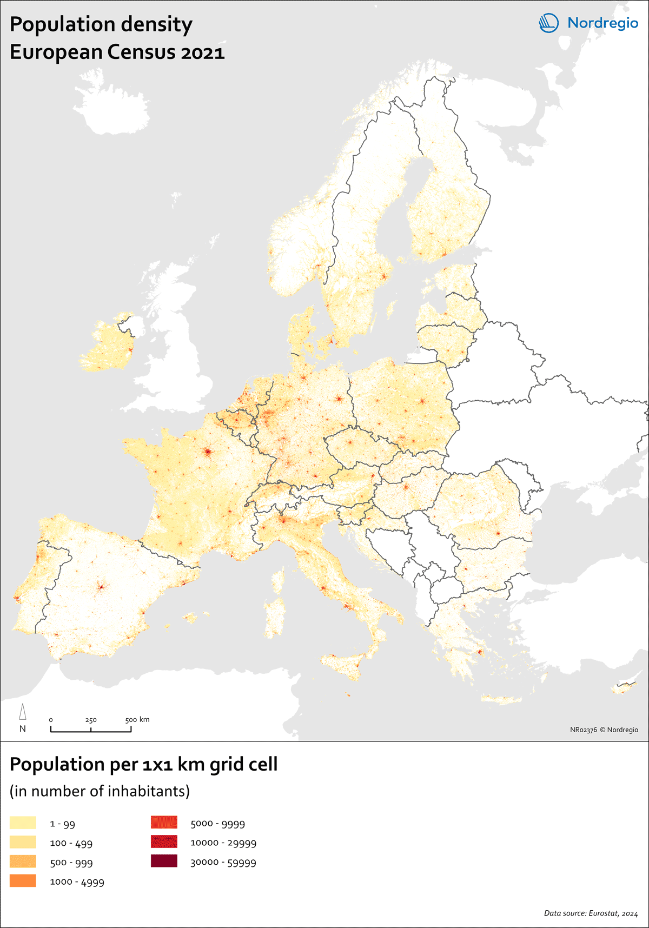
          - Befolkningstetthet i Europa. 2021. Antall personer i ruter på 1 km².
Kart og data: Maria Bobrinskaya, Nordregio.
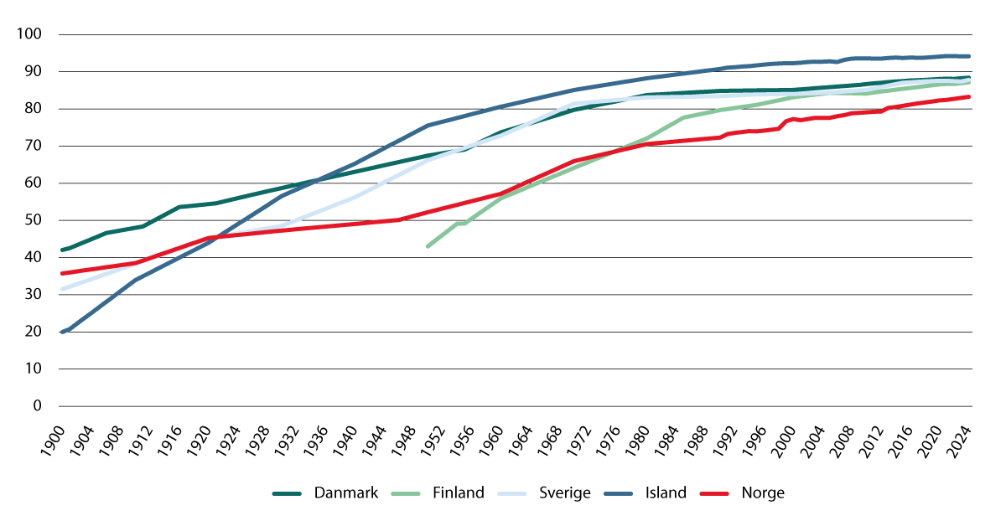
          - Andel av befolkningen bosatt i tettsteder i nordiske land 1900–2024. Prosent.
Kilde: SSB (tabell 05212), Statistics Iceland, Statistiska centralbyrån, Statistikcentralen, Danmarks Statistik og FN. Beregninger: KDD.
… men de fleste av oss bor i tettsteder
Begynnende industrialisering i Norge på 1840-tallet gjorde at urbaniseringen skjøt fart, og på 1800-tallet var urbaniseringen blant de sterkeste i Europa (Myhre, 2006). Industriell produksjonsvirksomhet var en viktig basis for byene helt fram til 1970-årene.
I dag bor over 83 prosent av befolkningen i Norge i tettsteder, og det er den laveste andelen i Norden. Andelen vokser fremdeles i Norge, og det er ikke tegn til at den avtar i samme grad som i de andre nordiske landene. På Island bor over 94 prosent av befolkningen i slike områder, og det er lite rom for at denne andelen kan øke ytterligere.
Figur 2.2 illustrerer urbaniseringen i Norden fra begynnelsen av 1900-tallet til i dag. I mellomkrigstiden avtok urbaniseringsprosessen i Norge, særlig sammenlignet med Sverige, Danmark og Island. Mer av befolkningsveksten kom i denne perioden i distriktene, og førte til rydding av ny jord og etablering av nye småbruk (bureising). Urbaniseringen var også mer moderat i etterkrigstiden i Norge. Det har gjort at Norge har den laveste tettstedsandelen i Norden (NOU 2020: 15).
Til sammenligning ga urbaniseringen i Sverige stor nedgang i bosettingen utenfor tettsteder i perioden mellom 1930 og 1970. Alt i alt sank antall bosatte utenfor tettsteder i Sverige fra 3,5 millioner i 1900 til 1,5 millioner i 1970. Parallelt vokste befolkningen i byer og tettsteder fra 1,6 millioner i 1900 til 6,6 millioner i 1970. Slik fikk Sverige, i likhet med Danmark, en tettstedsandel på over 80 prosent allerede i 1960-årene.
I Norge økte derimot befolkningen i spredtbygde strøk fra 1,4 millioner i 1900 til 1,5 millioner i 1960. Befolkningen i byer og tettsteder steg fra 800 000 i 1900 til 2 millioner i 1960. Først etter 1960 medførte urbaniseringen i Norge en nedgang i folketallet i spredtbygde strøk. I dag bor 940 000 i spredtbygde strøk i Norge. I Sverige, som har dobbelt så mange innbyggere som Norge, er tallet om lag 1,3 millioner.
Av de nordiske landene er det Finland som har hatt den sterkeste urbaniseringen de siste 50 årene.

Sentralitet, fylker og bo- og arbeidsmarkedsregioner
Sentralitet er et mål på folks tilgang til arbeidsplasser og tjenester
I Norge henger begrepet urbanisering nært sammen med begrepet sentralisering. Sentralitet er derfor et viktig analytisk begrep i studier av regionale utviklingstrekk. I Statistisk sentralbyrås (SSB) sentralitetsindeks blir alle kommunene i landet rangert etter befolkningens tilgang til arbeidsplasser og tilgang på ulike typer tjenester. Den består av to delindekser der den ene teller antall arbeidsplasser innbyggerne har tilgang til, og den andre teller antall tjenester som er tilgjengelig. Begge indeksene er konstruert slik at arbeidsplasser og tjenester langt unna teller mindre enn arbeidsplasser og tjenester som er nærme. I begge tilfeller er grensen satt ved 90 minutters reisevei med bil. Indeksen gir derfor et presist bilde av senterstruktur og bosettingsmønster i Norge. I figur 2.3 har vi synliggjort kommunenes sentralitet.
Oslo, kommunene rundt Oslofjorden og kommunene rundt Mjøsa har relativt høye verdier på indeksen. Mange av de sentrale kommunene ligger dermed på Østlandet, der det er forholdsvis mange store og mellomstore sentre og kommuner med relativt korte avstander. Det går et belte av mellomsentrale kommuner fra Porsgrunn og Skien langs Agder-kysten og Jæren til Stavanger. Deretter gjør fjordkryssingene at det det blir en miks av sentrale og mindre sentrale kommuner fra Haugesund til Trondheim. Fra Trondheim gjør korte avstander mellom flere mindre byer at det går et belte av mellomsentrale kommuner nordover til Namsos. Byene i Nord-Norge ligger spredt, og det er liten befolkning i omkringliggende kommuner. Dette gjør at disse har lav sentralitet til tross for at de er nokså store.
Kommuner i ulike fylker har ulik sentralitet. I tabell 2.1 viser vi hvordan kommunene er fordelt etter sentralitet innenfor det enkelte fylke.
            - Antall kommuner etter fylke og sentralitet.
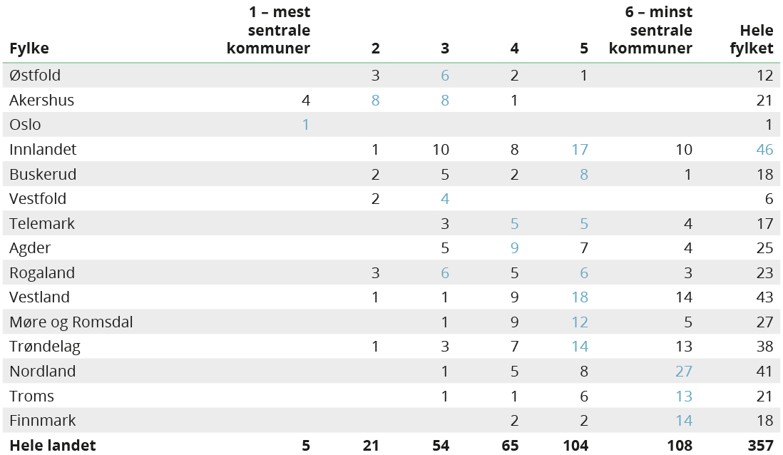
Blå farge viser det sentralitetsnivået som er mest utbredt i hvert fylke.
Kilde: SSB. Beregninger: KDD.
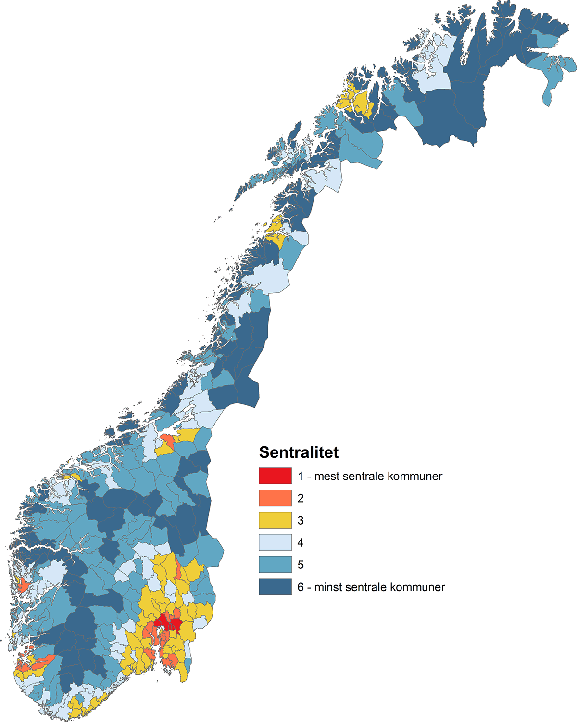
          - Kommuner etter sentralitet. 2024.
Kilde: SSB. Kart: KDD.
            - Egenskaper ved sentralitetsnivåene. 1.1.2025.
Sentralitet | Antall innbyggere 1.1.2025 | Antall kommuner | Største kommune  (antall innbyggere) | Minste kommune  (antall innbyggere) | Gjennomsnittsstørrelse (antall innbyggere) | Sentralitetsnivåets andel av totalbefolkningen | Befolkningstetthet (antall innbyggere per km2) | Andel som bor i tettsted 1.1.2024 | Andel av landets areal 1.1.2025
1 – mest sentrale kommuner | 1 022 932 | 5 | 724 290 | 20 509 | 204 586 | 18,3 | 821,5 | 98,8 | 0,4
2 | 1 530 700 | 21 | 293 709 | 7 453 | 72 890 | 27,4 | 255,3 | 94,6 | 1,9
3 | 1 441 982 | 54 | 118 221 | 3 956 | 26 703 | 25,8 | 50,0 | 83,4 | 8,9
4 | 822 339 | 65 | 43 723 | 2 389 | 12 651 | 14,7 | 15,3 | 72,2 | 16,6
5 | 565 544 | 104 | 22 662 | 893 | 5 438 | 10,1 | 5,3 | 56,6 | 33,0
6 – minst sentrale kommuner | 210 843 | 108 | 6 104 | 217 | 1 952 | 3,8 | 1,7 | 39,5 | 39,3
Hele landet | 5 594 340 | 357 | 724 290 | 217 | 15 670 | 100,0 | 17,3 | 83,2 | 100,0
Kilde: SSB (07459, 05212 og 09280). Beregninger: KDD.
SSB har oppdatert sentralitetsindeksen for kommunene siden forrige utgave og flere kommuner har endret sentralitet. Følgende 12 kommuner har blitt mer sentrale: Tolga, Hjelmeland, Luster, Lærdal, Tysnes, Nærøysund og Hemnes (fra sentralitet 6 til sentralitet 5), Sør-Odal, Vennesla, Strand og Melhus (fra sentralitet 4 til sentralitet 3) og Sola (fra sentralitet 3 til sentralitet 2). Når disse kommunene blir mer sentrale, skyldes det at tilgangen til arbeidsplasser og tjenester har økt. Følgende 5 kommuner har blitt mindre sentrale: Os og Karasjok (fra sentralitet 5 til sentralitet 6), Sunnfjord og Frosta (fra sentralitet 4 til sentralitet 5) og Nordre Follo (fra sentralitet 1 til sentralitet 2). Når disse kommunene har blitt mindre sentrale, skyldes det at tilgangen til arbeidsplasser og tjenester i gjennomsnitt har gått ned. For eksempel hadde Nordre Follo en sentralitetsindeks på 929 i 2020 og 923 i 2024. Dette er små endringer, men det gjør at kommunen går under terskelverdien fra sitt tidligere sentralitetnivå.
Haram gikk med virkning fra 1. januar 2024 ut fra Ålesund kommune etter sammenslåingen 1. januar 2020. Ålesund forblir på sentralitet 3, mens Haram kommune får sentralitet 5.
Samlet sett betyr det at vi har fått fire færre distriktskommuner (det vil si kommunene som gikk fra sentralitet 4 til sentralitet 3).
Distriktskommuner er kommuner på sentralitet 4, 5 og 6.
Distriktskommuner kjennetegnes ved at det bor få folk på store områder. Det er lange avstander mellom folk, arbeidsplasser og tjenester. Distriktskommuner er kommuner med lav sentralitet, men grensen mellom distriktskommuner og mer sentrale kommuner er flytende. Vi regner distriktskommuner som kommuner på sentralitet 4, 5 og 6.
Tabell 2.2 synliggjør egenskaper ved fordelingen av kommuner etter sentralitet. Vi kommer nærmere inn på fordelingen av befolkningen i omtalen av de ulike gruppene under. Sammenhengen mellom sentralitet og kommunestørrelse kommer vi tilbake til i tabell 2.3 under.
Kommuner med sentralitet 5 og 6 er de typiske distriktskommunene
Typiske kommuner på sentralitet 6 har ofte hverken sentre eller tettsteder. Den laveste verdien på sentralitetsindeksen har Utsira med 295. Fordi Utsira er en isolert øykommune med liten befolkning, bestemmes sentralitetsnivået utelukkende av tilgangen på arbeidsplasser og tjenester på Utsira. Mange av de minst sentrale kommunene er øykommuner eller er kommuner med bebodde øyer uten fastlandsforbindelse i form av bro eller tunell, som Træna, Rødøy, Solund, Lurøy, Hasvik, Loppa, Røst og Leka. 54 av de 108 minst sentrale kommunene (sentralitet 6) ligger i Nord-Norge. Ellers ligger de minst sentrale kommunene i Namdalen og på Trøndelags-kysten, i kyst- og fjordstrøk på Vestlandet og i de indre dal- og fjellstrøkene i Agder, Innlandet og Vestfold og Telemark. I disse 108 kommunene bor 3,8 prosent av befolkningen i Norge, men utgjør nær 40 prosent av arealet.
Typiske kommuner på sentralitet 5 er småsenterkommuner. Det er i alt 104 kommuner på dette sentralitetsnivået. Mens sentralitetsnivå 6 er det vanligste i Nord-Norge, er sentralitetsnivå 5 det vanligste i Sør-Norge. Det er innlandskommuner i Trøndelag, kyst- og fjellstrøk på Vestlandet og eller i fjell og innland. Kommunene på sentralitet 5 utgjør 10,1 prosent av folketallet og 33 prosent av Norges areal.
Halvparten av befolkningen i kommunene med sentralitet 5 og 6 bor spredtbygd. Samtidig er det regionale forskjeller. Lengst i nord er bosetningen konsentrert til fiskevær, ofte med flere mil folketom kyst mellom værene. I Nord-Norge og i Vestland fylke bor 56–60 prosent av befolkningen på sentralitet 5 og 6 i tettsteder. I innlandsområder i Sør-Norge er bosetningen mer spredt, men likevel samlet til smale «bånd» i dalene (Thorsnæs, 2020). I Innlandet og Agder bor under 40 prosent i tettsteder i kommuner med sentralitet 5 og 6.
Sentralitet 4 – distriktenes byer og regionsentre
Distriktenes byer og regionsentre finner vi på sentralitet 4, som har 15 prosent av befolkningen og 17 prosent av arealet. Typiske kommuner på sentralitet 4 er småbykommuner og byomland. De fleste byene i Nord-Norge er på dette nivået. Flere av disse har campuser for høyere utdanningsinstitusjoner og/eller lokaliseringssted for sykehus, for eksempel Alta, Harstad, Narvik og Rana.
I Sør-Norge ligger mange av kommunene på sentralitet 4 i randsonen av store og mellomstore byer. Men også her finner vi byer og tettsteder med tydeligere regionsenterfunksjon for distriktskommuner på sentralitet 5 og 6 – for eksempel byene nord i Trøndelag fra Namsos til Levanger, og Kristiansund, Molde, Voss og Gol. Mesteparten av befolkningen i kommuner på sentralitet 4 bor i tettsteder (72 prosent), og igjen er andelen relativt høy i Nord-Norge, med 82 prosent. Innlandsområdene i Sør-Norge har igjen en mer spredt bosetting. I Innlandet bor 46 prosent i tettsteder.
Sentralitet 3 – mellomstore byer og byomland
Typiske kommuner på sentralitet 3 er mellomstore bykommuner og byomland. På sentralitet 3 ligger regionale sentre som Tromsø, Bodø, Ålesund, sørlandsbyene, Mjøs-regionen og kommuner rundt landets fire storbyer. En fjerdedel av befolkningen bor i kommuner med sentralitet 3 og disse kommunene rommer ni prosent av Norges areal.
Sentralitet 2 – storbyene utenom Oslo samt Oslos ytre omland
Typiske kommuner på sentralitet 2 er øvrige storbykommuner og kommuner på det sentrale Østlandet. På sentralitet 2 finner vi storbykommunene Bergen og Trondheim, fire kommuner i Stavangerregionen og enda flere kommuner i nærheten av Oslo. De utgjør 27 prosent av befolkningen, men de bor nokså tett, i og med at disse kommunene utgjør mindre to prosent av Norges areal.
Sentralitet 1 – hovedstaden og de nærmeste kommunene
Oslo er rangert som den mest sentrale kommunen, og også de nærmeste kommunene rundt Oslo er på sentralitet 1. Dette skyldes at disse kommunene ligger i relativt folketette områder og har et tett integrert arbeids- og tjenestemarked. I disse tett befolkede kommunene bor nær hver femte innbygger på til sammen 0,4 prosent av Norges areal.
Mindre sentrale kommuner er små kommuner
Tabell 2.2 viste at de fleste kommuner er distriktskommuner, men at de fleste innbyggerne i Norge bor i sentrale og mellomsentrale kommuner. Det gjør at det er en sterk samvariasjon mellom en kommunes innbyggertall og en kommunes sentralitetsnivå. Tabell 2.3 viser at sentrale kommuner som regel er store kommuner, mellomsentrale kommuner som regel er mellomstore kommuner og mindre sentrale kommuner som regel er små kommuner. 23 kommuner er sentrale og store, 65 kommuner er mellomsentrale og mellomstore og 164 kommuner er usentrale og små. Syv av ti kommuner kan plasseres inn i disse tre hovedgruppene. Vi ser at ingen mindre sentrale kommuner er store og at ingen sentrale kommuner er små, med unntak av Sunnfjord som har 15 487 innbyggere.
            - Fordelingen av kommuner etter sentralitet og kommunestørrelse. 2025.
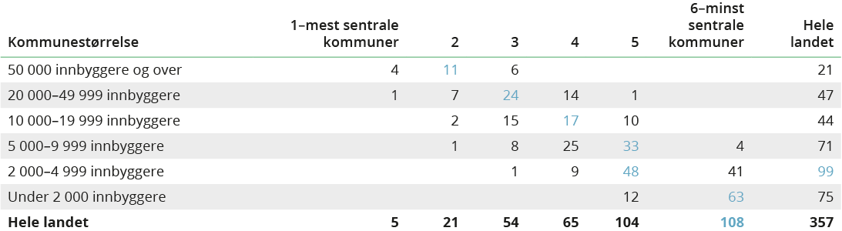
Blå farge viser det sentralitetsnivået som er mest utbredt i de ulike kommunestørrelsene.
Kilde: SSB (tabell 07459). Beregninger: KDD.
I Finnmark bor alle i distriktskommuner, men Vestland har den største distriktsbefolkningen
Figur 2.4 viser folketallet i hvert fylke og fordelingen etter sentralitet. Dette viser at enkelte fylker i større grad enn andre kan sies å være typiske «distriktsfylker». Ytterpunktet er Finnmark, hvor alle bor i distriktskommuner, men både Innlandet og alle fylker nordover fra og med Vestland kan sies å være distriktsfylker. Det er så klart en glidende overgang her, med Oslo i den andre enden. I Vestland fylke bor drøyt 330 000 innbyggere i distriktskommuner, og dette utgjør mer enn en femtedel av hele distriktsbefolkningen, det vil si folketallet i kommuner med sentralitet 4, 5 og 6.
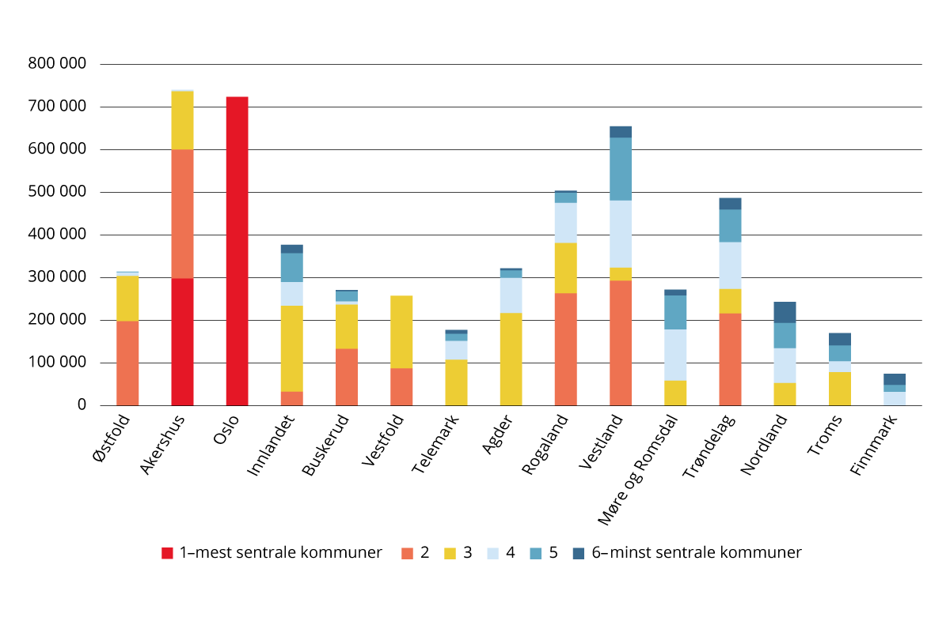
          - Befolkning per 1.1.2025 etter fylke og sentralitet.
Kilde: SSB (07459). Beregninger: KDD.
Tabell 2.4 viser at fylkene varierer sterkt når det gjelder kommunestruktur og flateinnhold. Med unntak av Oslo, er Vestfold det fylket med minst forskjeller i størrelsen på kommunene etter antall innbyggere. Her er den største kommunen (Sandefjord) bare en og en halv ganger større enn den minste kommunen (Holmestrand). Dette er også et tydelig resultat av kommunereformen, der Vestfold fra og med 2024 bare utgjør 6 kommuner. I den andre enden av skalaen finner vi Vestland, som er det fylket med størst variasjon i størrelsen på kommunene. Her er Bergen, med sine 389 330 innbyggere, hele 761 ganger større enn den minste kommunen i fylket, som er Modalen med sine 380 innbyggere.
Det er stor forskjell i bosettingsmønsteret på fylkene, også blant distriktsfylkene. I Finnmark er befolkningen i hovedsak bosatt i tettsteder. Bosettingene er gjerne knyttet til ulike kystsamfunn eller fiskevær langs Finnmarkskysten, eller samiske bosettinger i Karasjok og Kautokeino. Om lag fire av fem bor i tettsteder i Finnmark. Til sammenlikning bor bare seks av ti innbyggere i Innlandet i tettsteder. Dette gjør Innlandet til det suverent mest spredtbygde fylket. I den andre enden av skalaen ruver Oslo, hvor praktisk talt alle bor i tettsteder. Unntakene er markabefolkningen. Men også Østfold og Rogaland ligger svært høyt.
            - Egenskaper ved fylkene. 2025.
Fylke |  | Antall kommuner | Største kommune  (antall innbyggere) | Minste kommune  (antall innbyggere) | Gjennomsnittsstørrelse (antall innbyggere) | Fylkets andel av totalbefolkningen | Befolkningstetthet | Andel som bor i tettsted 1.1.2024 | Andel av landets areal 1.1.2025
Østfold | 314 407 | 12 | 85 862 | 1 346 | 26 201 | 5,6 | 78,5 | 87,0 | 1,2
Akershus | 740 680 | 21 | 132 358 | 3 022 | 35 270 | 13,2 | 125,7 | 90,9 | 1,8
Oslo | 724 290 | 1 | 724 290 | 724 290 | 724 290 | 12,9 | 1594,9 | 99,6 | 0,1
Innlandet | 377 556 | 46 | 35 911 | 1 254 | 8 208 | 6,7 | 7,3 | 60,5 | 16,1
Buskerud | 271 248 | 18 | 105 452 | 1 117 | 15 069 | 4,8 | 18,5 | 82,8 | 4,5
Vestfold | 258 071 | 6 | 66 758 | 27 005 | 43 012 | 4,6 | 119,1 | 86,5 | 0,7
Telemark | 177 863 | 17 | 56 866 | 1 256 | 10 463 | 3,2 | 11,6 | 78,6 | 4,7
Agder | 322 188 | 25 | 118 221 | 915 | 12 888 | 5,8 | 19,6 | 80,2 | 5,1
Rogaland | 504 496 | 23 | 150 123 | 217 | 21 935 | 9,0 | 53,8 | 88,9 | 2,9
Vestland | 655 210 | 43 | 293 709 | 392 | 15 237 | 11,7 | 19,3 | 81,4 | 10,5
Møre og Romsdal | 272 413 | 27 | 59 198 | 2 168 | 10 089 | 4,9 | 19,0 | 74,4 | 4,4
Trøndelag | 486 815 | 38 | 216 518 | 443 | 12 811 | 8,7 | 11,5 | 76,1 | 13,0
Nordland | 243 582 | 41 | 53 725 | 458 | 5 941 | 4,4 | 6,4 | 72,7 | 11,8
Troms | 170 479 | 21 | 79 421 | 985 | 8 118 | 3,0 | 6,5 | 73,3 | 8,1
Finnmark | 75 042 | 18 | 21 877 | 864 | 4 169 | 1,3 | 1,5 | 78,5 | 15,0
Hele landet | 5 594 340 | 357 | 724 290 | 217 | 15 670 | 100,0 | 17,3 | 83,2 | 100,0

Kilde: SSB (07459, 05212 og 09280). Beregninger: KDD.
Bo- og arbeidsmarkedsregioner avgrenser områder hvor folk bor og jobber
Infrastrukturinvesteringer og økt pendling har gjort at mange kommuner har blitt koblet sammen til en felles bo- og arbeidsmarkedsregion (BA-region). Siden 1970-årene har den regionale integrasjonen (økt pendlingsomfang) redusert antall arbeidsmarkedsregioner mest på Vestlandet, etterfulgt av Trøndelag og Nord-Norge. På Sør- og Østlandet har det vært få endringer. Særlig på det sentrale Østlandet var pendlingen over kommunegrenser forholdsvis stor allerede i 1970-årene.
Transportøkonomisk Institutt (TØI) har delt inn kommunene i 159 bo- og arbeidsmarkedsregioner (BA-regioner) basert på kriterier om pendling og reisetid mellom kommuner for 2020 (Gundersen med flere, 2019). Halvparten av BA-regionene består likevel bare av én kommune. Dette er i all hovedsak distriktskommuner på sentralitet 5 og 6, preget av store avstander og/eller øyer. Over halvparten av BA-regionene med bare én kommune ligger i Nord-Norge. Kommuner som er del av en større bo- og arbeidsmarkedsregion, har per definisjon et større arbeidsmarked å rekruttere arbeidskraft fra enn kommuner som utgjør sin egen BA-region. BA-regionene med byer over 50 000 innbyggere ligger langs kysten i Sør-Norge, mens det er flest BA-regioner uten tettsteder med mer enn 5000 innbyggere i innlandet av Sør-Norge og i Nord-Norge.
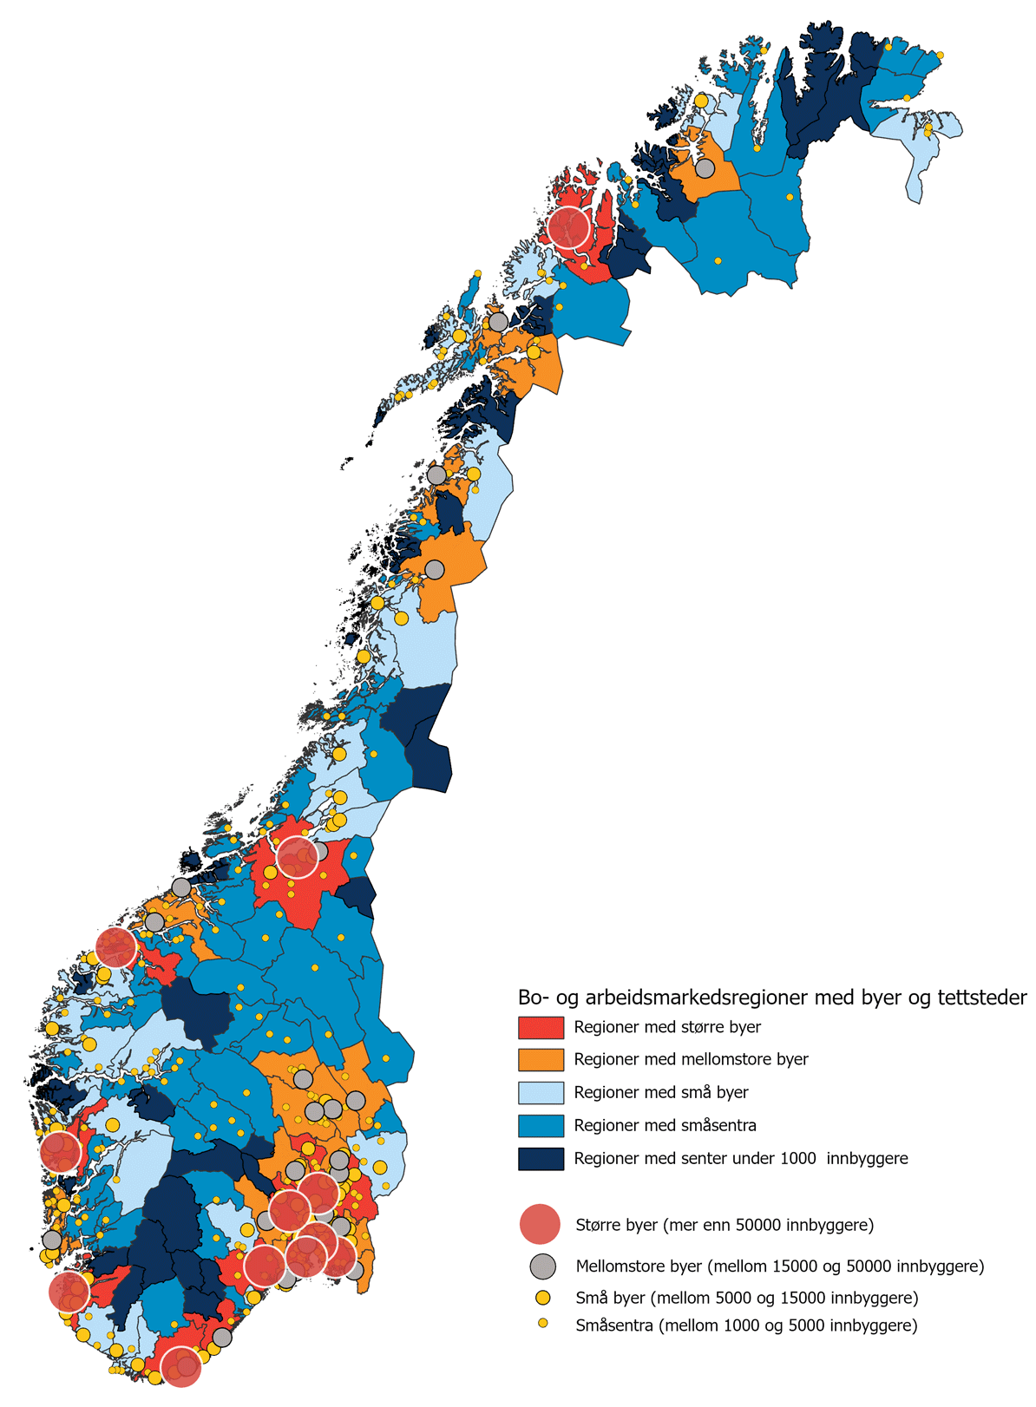
          - Bo- og arbeidsmarkedsregioner med byer og tettsteder. 2024.
Kilde: Gundersen, m.fl., (2019) og SSB (tabell 14216). Kart: KDD.

Data og statistikk
Rapporten baserer seg primært på data på kommunenivå
I denne rapporten bruker vi først og fremst data på kommunenivå som byggesteiner for regionale analyser. Dataene som benyttes i rapporten, er i hovedsak hentet fra åpne kilder, primært fra SSB og Panda analyse. Historiske data er konvertert til kommunestrukturen for 2024 der tidligere kommuner er slått sammen til nye kommuner eller delt. Det er ikke tatt hensyn til grensejusteringer i denne konverteringen.
Snillfjord kommune og Tysfjord kommune ble delt og slått sammen med andre kommuner fra 1. januar 2020. Tall for de tidligere kommunene Snillfjord og Tysfjord er i hovedsak splittet opp etter en fast formel uavhengig av datakilde. Utgangspunktet for formelen er fordelingen av befolkningen i tidligere Snillfjord og tidligere Tysfjord. Formelen innebærer at vi for Snillfjord fordeler henholdsvis 30 prosent til Hitra, 26 prosent til Heim og 44 prosent til Orkland. For Tysfjord fordeler vi 47 prosent til Narvik og 53 prosent til Hamarøy. Ålesund kommune ble delt fra 1. januar 2024 og det ble etablert to nye kommuner: Ålesund og Haram med de samme grensene som før kommunesammenslåingen i 2020. For årene 2020–2023 er tallene fordelt med 86 prosent til Ålesund og 14 prosent til Haram.
I denne utgaven av «Regionale utviklingstrekk» bruker vi primært gjeldende fylkesstruktur. I noen tilfeller har vi brukt fylkesstrukturen fra 2020. Dette skyldes begrensninger i datatilgjengeligheten. Når det gjelder fylkesfordelt nasjonalregnskap, har vi estimert tall der de mangler.
Som hovedregel omtaler vi tall for hele Norge som «hele landet». I noen tilfeller, hvor tallene også omfatter sokkelen og Svalbard, bruker vi begrepet «alle fylker» for å synliggjøre at vi kun omtaler fastlands-Norge.
Figurer, tabeller og kart i rapporten kan lastes ned fra regjeringen.no/kdd.

Demografi og befolkningsutvikling
I dette kapitlet ser vi nærmere på et utvalg demografiske utviklingstrekk i ulike deler av Norge. Mange av utviklingstrekkene som beskrives i dette kapitlet er viktige for å forstå ­sammenhenger og geografiske forskjeller i senere kapitler. Endringer i folketall og variasjoner i befolknings­sammensetning har for eksempel stor betydning for tilgangen til arbeidskraft og tjenester, og bidrar til å forklare forskjeller i sysselsetting og utdanningsnivå. Dette kapittelet vil beskrive utviklingen i folketallet i et internasjonalt og regionalt perspektiv, og forklare utviklingen i ­viktige demografiske komponenter som blant annet innvandring, innenlandsk flytting, fødselsoverskudd og befolkningssammensetning.
- Norge har fortsatt sterk befolkningsvekst, og høyere vekst enn Sverige, Danmark og Finland.
- Befolkningsveksten i Norge er mer geografisk spredt enn i Sverige, Danmark og Finland, og det er betydelig større vekst i små og usentrale kommuner.
- Befolkningsveksten er sterkest i Akershus, Rogaland og Østfold, mens befolknings­veksten er svakest i Finnmark, Nordland og Troms.
- De siste tre årene har folketallet økt i alle sentralitetsnivåer. Dette er knyttet til bosetting av flyktninger fra Ukraina.
- Uten flyktninger fra Ukraina ville folketallet gått ned i distriktskommunene.
- Det høye antallet flyktninger fra Ukraina har ført til at personer fra Ukraina er den nest største innvandrergruppen i landet, etter innvandrere fra Polen.
- Distriktskommuner har stor utflytting av unge mellom 20 og 30 år. Mye av denne utflytt­ingen er knyttet til utdanning og arbeid.
- De tre nordligste fylkene har det største innenlandske flyttetapet sett i forhold til innbygger­tallet. Her er det stor netto utflytting av både innvandrere og den øvrige befolkningen.
- Finnmark har over tid vært det fylket med aller størst innenlandsk flyttetap i forhold til folketallet.
- Finnmark peker seg også ut med det klart største kvinneunderskuddet i landet med 89,2 kvinner per 100 menn.
- De minst sentrale kommunene har færrest kvinner i fruktbar alder.

Utvikling i folketallet
Fortsatt sterk befolkningsvekst i Norge
Norges befolkning har økt med omtrent 3,3 millioner siden år 1900. Ved inngangen til 2025 var det nesten 5,6 millioner innbyggere i landet. I årene etter andre verdenskrig førte høye fødselstall til en årlig befolkningsvekst på rundt 1 prosent. Fra midten av 1970-tallet sank fødselstallene, og veksten var på 1980-tallet så lav som 0,3 prosent per år i flere år. En betydelig økning i arbeidsinnvandringen fra 2006 resulterte i en tiårsperiode med historisk høy befolkningsvekst, med en økning på over 60 000 personer per år. Lavere nettoinnvandring bidro til en svakere befolkningsvekst frem til og med 2021.
Siden 2022 har befolkningsveksten i Norge vært høy, hovedsakelig på grunn av det store antallet ukrainske flyktninger som har kommet til landet. I 2024 økte folketallet med 44 000 personer, tilsvarende 0,8 prosent. Dette er litt lavere vekst enn de to foregående årene, men fortsatt en høy vekst i et historisk perspektiv.
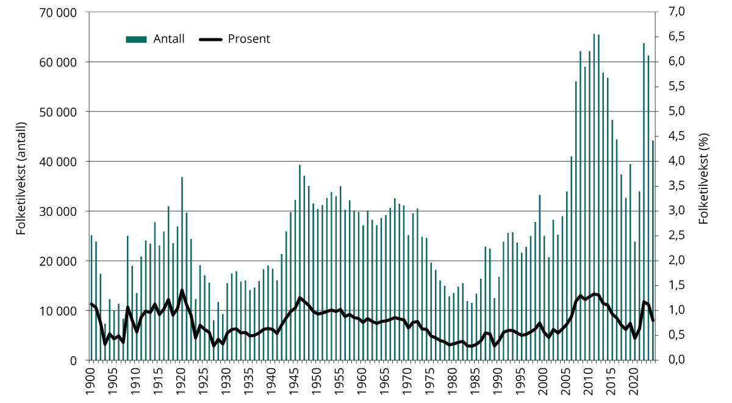
          - Økning i folketall i Norge 1900–2024. Tall i antall personer og årlig vekst i prosent.
Kilde: SSB (tabell 05803). Beregninger: KDD.
Norge har en mer positiv befolkningsutvikling enn våre nærmeste naboland
Kommunene i de nordiske landene har stor myndighet og stort ansvar for mange oppgaver. De utøver en høy grad av lokalt selvstyre sammenlignet med kommuner i andre europeiske land. Nordiske kommuner spiller en viktigere rolle i gjennomføringen av offentlig politikk, har en høyere andel kommunalt ansatte og står for en større del av de offentlige utgiftene enn andre europeiske kommuner.
Det er imidlertid noen tydelige forskjeller mellom de nordiske landene. Danmark har færre kommuner etter kommunalreformen i 2007. I tillegg er de geografiske avstandene i Danmark betydelig mindre. Sverige har relativt store kommuner etter reformer på 50-, 60- og 70-tallet, og er nesten like langstrakt som Norge. Finland og Norge har flere kommuner med under 5 000 innbyggere enn de andre nordiske landene. Finland skiller seg ut med sin velferdsreform, hvor alle kommunale oppgaver innenfor sosial-, helse- og redningstjenester i 2023 ble flyttet fra kommunene til 22 nyopprettede regioner. Denne oppgaveflyttingen utgjorde om lag 50 prosent av kommunenes budsjett.
Tabell 3.1 viser befolkningsutviklingen i kommunene i Norge, Sverige, Danmark og Finland fra 2020 til 2025. Vi ser at veksten er størst i kommunene med flest innbyggere, og avtar jo færre innbyggere det er i kommunen. Befolkningen i Norge vokser mer enn i de øvrige landene. Veksten i de største kommunene i Norge er større enn veksten i de største kommunene i de andre landene, og i Norge vokser alle de ulike kommunegruppene bortsett fra de aller minste kommunene. I Danmark og Finland er det nedgang i kommunene med færre enn 20 000 innbyggere, men i Danmark utgjør det bare 9 av 98 kommuner. For Finland utgjør det 256 av 309 kommuner.
            - Antall kommuner og befolkningsutvikling i Norge, Sverige, Danmark og Finland, etter innbyggertall, 2020–2025
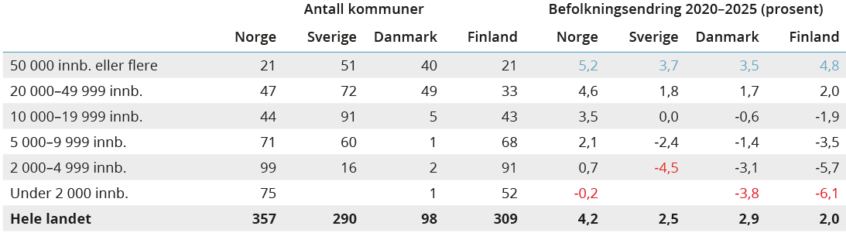
Blå og røde tall markerer henholdsvis høyeste og laveste verdi i hvert land.
Kilde: SSB (tabell 07459), Statistiska centralbyrån scb.se (tabell BE0101N1), Danmarks statistik dst.dk (tabell FOLK1A), Statistikcentralen stat.fi (tabell11ra). Beregninger: KDD.
Dette er også veldig tydelig i figur 3.2. 68 norske kommuner har hatt en befolkningsvekst på mer enn 5 prosent i perioden 2020–2025. For Finland er tallet 21, Sverige 37 og Danmark 19. Finland peker seg ut med 128 kommuner med befolkningsnedgang på mer enn 5 prosent. For Sverige er tallet på 20 kommuner, i Danmark 1 kommune og Norge 15 kommuner. Halvparten av de norske kommunene med sterk befolkningsnedgang ligger i Nord-Troms og Finnmark.
Det siste året har det vært mye omtale av den positive befolkningsutviklingen i Nord-Sverige. Av de 29 kommunene i landsdelen, er befolkningsveksten konsentrert til fem kommuner innenfor en radius på fire timer med bil. Skellefteå, med sine 78 150 innbyggere, har hatt en svært sterk befolkningsvekst på 7,7 prosent de siste fem årene. Denne veksten kan i stor grad tilskrives industri- og teknologiutvikling, spesielt batteriprodusenten Northvolt, som begjærte seg konkurs i mars 2025.
De øvrige kommunene med befolkningsvekst i Nord-Sverige er Umeå, som har nær 135 000 innbyggere, Luleå med nær 80 000 innbyggere, Piteå med over 42 000 innbyggere og Vännäs med omlag 9 000 innbyggere.
              - Skidestinasjoner i Norden med befolkningsvekst
Hemsedal i Norge, Åre i Sverige og Kittilä i Finland er tre vekstkommuner med et fellestrekk – skiturisme og vinteraktiviteter.
Hemsedal er en populær skidestinasjon, og har hatt sterk vekst i folketallet siden 1991, med vekst nesten samtlige år. Åre er en av Sveriges mest populære skidestinasjoner, og har hatt en betydelig bedre befolkningsutvikling enn nabokommunene. Levi som ligger i Kittilä kommune er en av de største og mest populære skidestinasjonene i Finland, og tiltrekker seg både turister og nye innbyggere.
- Hemsedal 2 685 innbyggere – 8 prosent befolkningsvekst 2020–2025
- Åre 12 693 innbyggere – 8,2 prosent befolkningsvekst 2020–2025
- Kittilä 6 822 innbyggere – 6 prosent befolkningsvekst 2020–2025

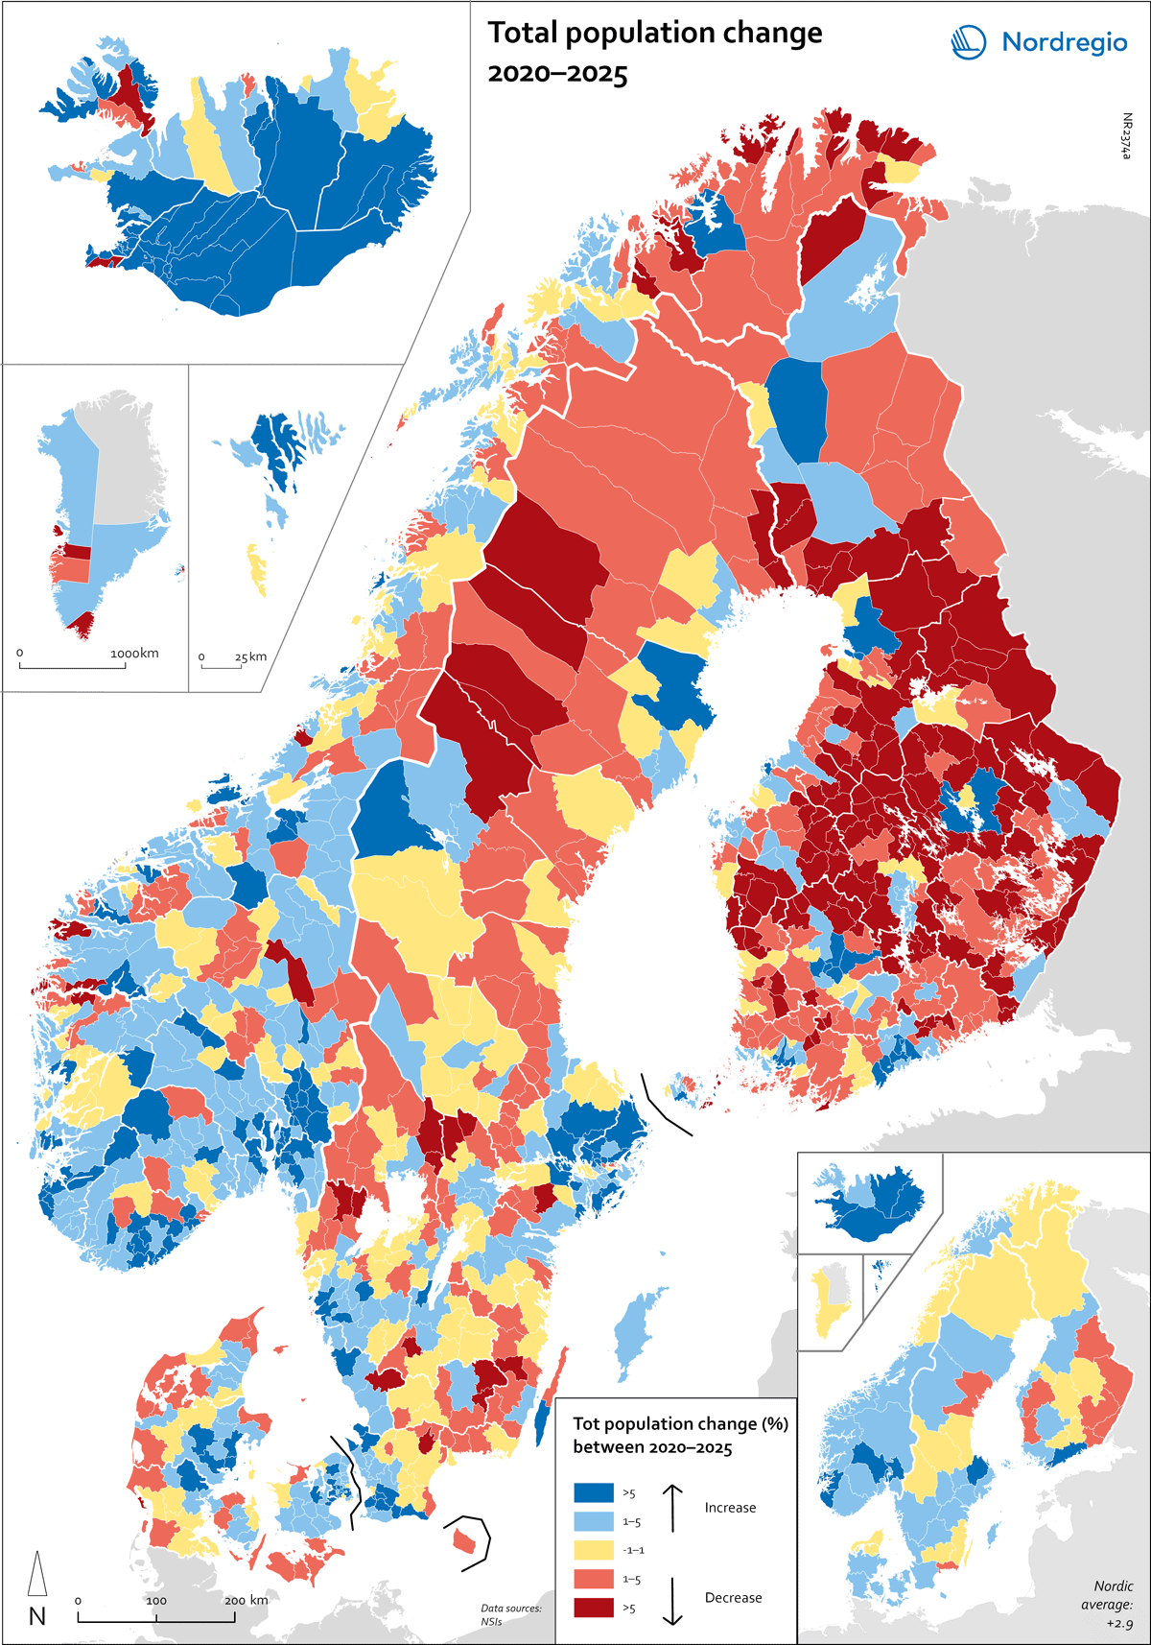
          - Befolkningsendring i kommuner og fylker i Norden 2020–2025. Prosent.
Kart og data: Maria Bobrinskaya, Nordregio.
Befolkningsvekst på alle sentralitetsnivåer de siste tre årene
Det er en klar og vedvarende tendens til at de mest sentrale delene av landet har den høyeste befolkningsveksten, mens mindre sentrale kommuner har hatt nedgang i folketallet. Fra 2022, da flyktningene fra Ukraina startet å komme til landet, endret dette seg. De siste tre årene har folketallet økt på alle sentralitetsnivåer. For distriktskommuner på sentralitetsnivå 4, 5 og 6 var befolkningsveksten i 2023 samlet på 0,9 prosent. Dette er den høyeste veksten som noen gang er registrert siden starten av tidsseriene fra 1966. I 2024 var veksten lavere, men distriktskommunene hadde likevel en samlet vekst på 0,4 prosent. I landet totalt sett var økningen i 2024 på 0,8 prosent.
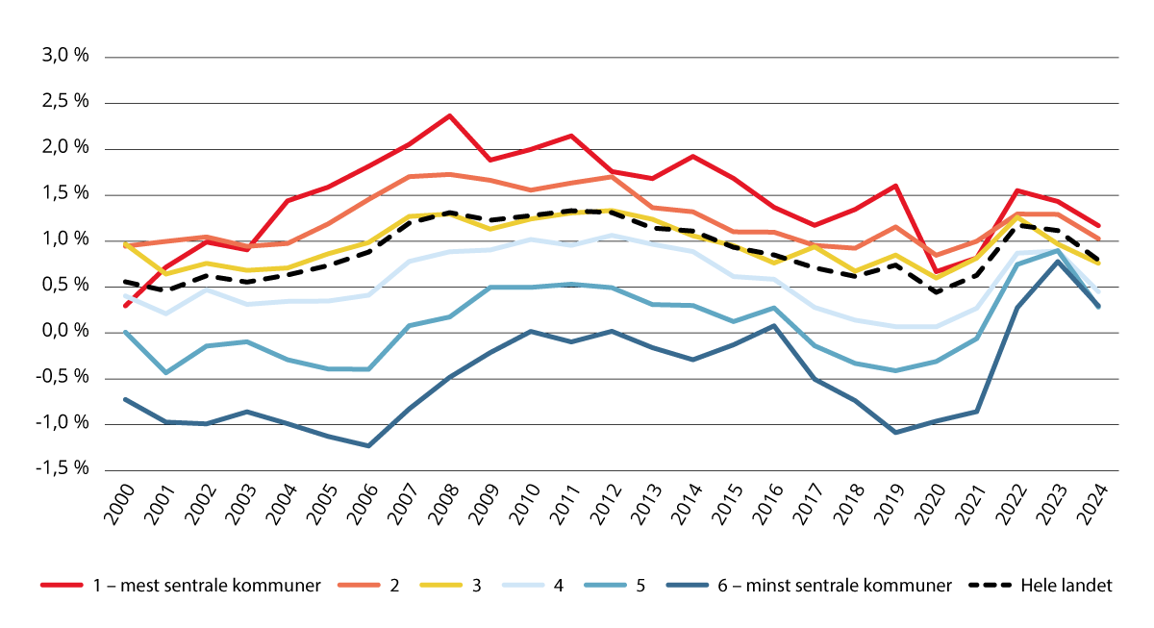
          - Årlige befolkningsendringer etter sentralitet 2000–2025. Prosent.
Kilde: SSB (tabell 07459). Beregninger. KDD.
Størst befolkningsvekst i de mest sentrale kommunene
Fra 2020 til 2025 opplevde nesten hele Norge befolkningsvekst. Totalt fikk 259 kommuner flere innbyggere, 96 kommuner fikk færre innbyggere, og 2 kommuner hadde samme antall innbyggere i 2025 som i 2020. De fem kommunene med sterkest vekst ligger alle på Romerike i Akershus, med en befolkningsvekst på mellom 11,4 og 20,6 prosent i perioden: Lørenskog, Nannestad, Ullensaker, Eidsvoll og Lillestrøm. Syv kommuner hadde en befolkningsnedgang på syv prosent eller mer, hvorav tre i Øst-Finnmark, to øykommuner i Lofoten i Nordland, og to kommuner i Vestland.
Det har vært befolkningsvekst i alle fylkene unntatt Finnmark. Akershus skiller seg ut med betydelig sterkere befolkningsvekst enn landsgjennomsnittet, mens befolkningsutviklingen i Østfold, Oslo, Buskerud, Vestfold, Agder, Rogaland og Trøndelag ligger rundt landsgjennomsnittet. Sammen med Oslo har alle kommunene i Akershus, Rogaland, Østfold og Vestfold opplevd befolkningsvekst. I Finnmark har kun én av fylkets 18 kommuner hatt befolkningsvekst.
Tallene viser at befolkningsveksten har vært størst i de mest sentrale kommunene., Veksten blir lavere for sentralitetsnivå 2, 3, 4 og 5. For de minst sentrale kommunene har det vært en svak befolkningsnedgang fra 2020 til 2025. Når man ser på sentralitet fordelt på fylker, blir det tydelig at det finnes store variasjoner i befolkningsutviklingen mellom kommuner på samme sentralitetsnivå.
Samtlige kommuner på sentralitetsnivå 1, 2 og 3 hadde befolkningsvekst fra 2020 til 2025. For kommuner på sentralitetsnivå 4 var det en betydelig større vekst i Akershus, Buskerud og Rogaland, enn landet som helhet. Dette gjelder relativt store kommuner eller kommuner hvor spesielle omstendigheter eller nærhet til større steder bidrar til en positiv befolkningsutvikling. For Nordland og Innlandet var det en svak befolkningsnedgang for kommunene på sentralitetsnivå 4.
På sentralitetsnivå 5 opplevde 79 av 104 kommuner vekst, med kommunene i Rogaland og Agder som utmerker seg med betydelig høyere befolkningsvekst enn landsgjennomsnittet. Derimot hadde kommunene på sentralitetsnivå 5 i Troms, Telemark, Innlandet og Finnmark svak eller negativ befolkningsutvikling fra 2020 til 2025.
Blant de minst sentrale kommunene var det befolkningsvekst i 47 av 108 kommuner, med stor variasjon mellom fylkene. Rogaland (3 kommuner), Trøndelag (13 kommuner), Telemark (4 kommuner) og Agder (4 kommuner) hadde en samlet befolkningsvekst på mer enn 2 prosent for de minst sentrale kommunene. På den andre siden opplevde Finnmark (14 kommuner), Vestland (14 kommuner), Møre og Romsdal (5 kommuner) og Troms (13 kommuner) en samlet befolkningsnedgang på 1,7 prosent eller mer for de minst sentrale kommunene.
            - Befolkningsutvikling 2020–2025, etter fylke og sentralitet, prosent
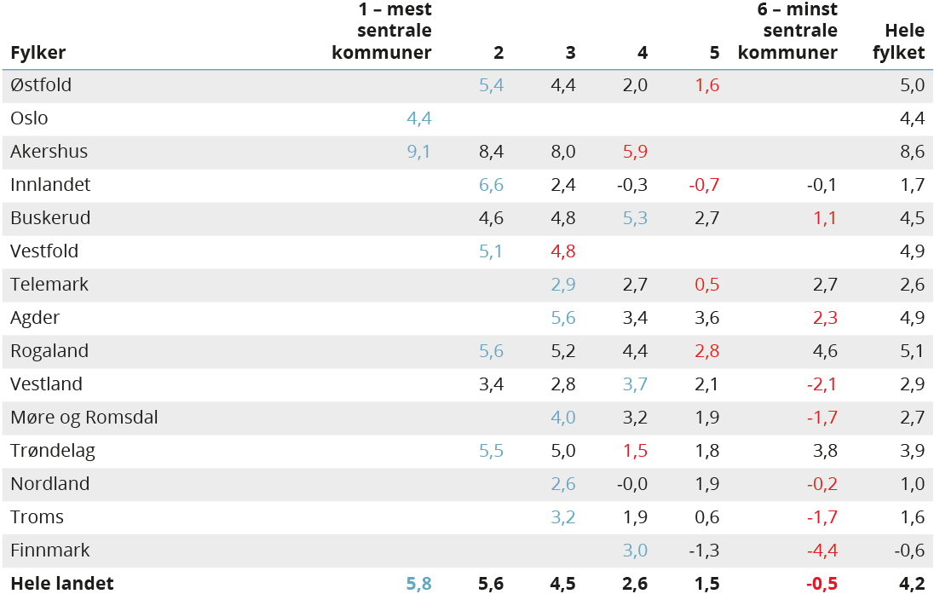
Blå og røde tall er henholdsvis høyeste og laveste verdi i hvert fylke, og hele landet.
Kilde: SSB (tabell 07459). Beregninger: KDD.
Nedgang i folketallet i distriktskommunene uten ukrainere
Befolkningsveksten i distriktskommuner de siste årene er knyttet til krigen i Ukraina som har medført et høyt antall flyktninger til Norge. Totalt har kommunene i årene 2022–2024 bosatt om lag 79 000 flyktninger fra Ukraina. For å håndtere det store antallet, har alle kommuner i landet bosatt ukrainske flyktninger. Det er de store og sentrale kommunene som har bosatt flest flyktninger i antall, men det er distriktskommunene som har bosatt flest relativt til folketallet.
Figur 3.4 viser at kommuner på sentralitetsnivå 5 og 6 ville hatt befolkningsnedgang siden 2022 uten ukrainske flyktninger. I de minst sentrale kommunene ville folketallet ha gått ned med mer enn to prosent. Samlet ville distriktskommunene på sentralitetsnivå 4–6 hatt en nedgang på 0,5 prosent uten ankomsten av ukrainere. Øvrige sentralitetsnivåer og landet som helhet ville hatt lavere vekst.
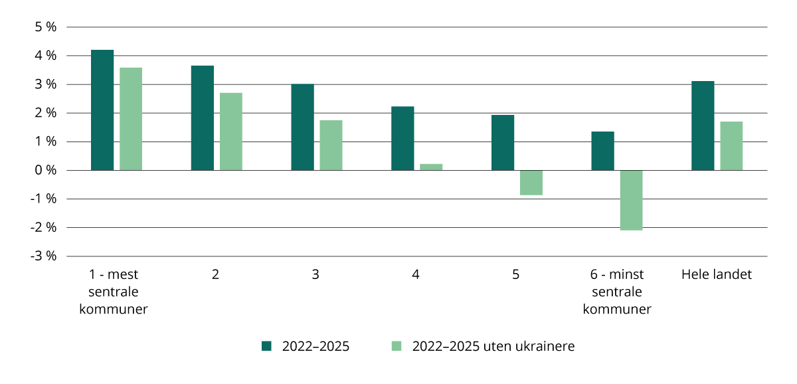
          - Befolkningsendring etter sentralitet, med og uten ukrainere* 2022–2025. Prosent.
* Antall statsborgere fra Ukraina per 1.1.2025 minus antall statsborgere fra Ukraina per 1.1.2022.
Kilde: SSB (tabell 01223 og tabell 11366). Beregninger: KDD.
Av fylkene ville Nordland og Finnmark hatt størst befolkningsnedgang uten ukrainerne med -1,3 prosent. Troms og Innlandet ville også hatt en svak nedgang. De øvrige fylkene ville hatt lavere befolkningsvekst, og Akershus ville fremdeles vært fylket med den høyeste veksten.
56 kommuner har sterk og vedvarende befolkningsnedgang
Mange OECD-land sliter med demografiske utfordringer. Rundt en fjerdedel av OECD-landene (7 av 38) har allerede opplevd befolkningsnedgang siden 2001, og ytterligere 14 forventes å følge etter innen 2060 (OECD, 2025a). OECD initierte i 2023 prosjektet «Shrinking Smartly and Sustainably» støttet av Europakommisjonen. Prosjektet har som mål å utvikle et rammeverk og tilhørende retningslinjer for å håndtere demografiske endringer i regioner som opplever sterk og vedvarende befolkningsnedgang (OECD, 2023).
Hvordan man skal definere «shrinking» eller «krympende» regioner eller samfunn er ikke helt opplagt, og begrepet brukes noen ganger generelt om befolkningsnedgang. OECDs forståelse av begrepet knyttes imidlertid til en mer vedvarende og betydelig befolkningsnedgang. I dette ligger at nedgangen i folketall både må være av en viss varighet og over et spesifikt nivå. Mindre eller kortsiktige svingninger i folketallet vil derfor ikke defineres som krymping. For å klassifisere nivået på nedgangen er størrelsen på regionene også av betydning. Større geografiske enheter vil typisk oppleve mindre dramatiske befolkningsendringer enn det som kan være tilfellet for enkeltkommuner eller lokalsamfunn.
Dersom vi ser på kommunene i Norge og definerer krympende kommuner som de med et befolkningstap på mer enn 5 prosent de siste 10 årene, finner vi at det er 56 slike kommuner i Norge, jf. figur 3.5. Alle er distriktskommuner på sentralitet 5 og 6. De ligger også i typiske distriktsfylker: Nordland (12 kommuner), Finnmark (12), Innlandet (9), Troms (7), Trøndelag (6), Vestland (6), Møre og Romsdal (3) og 1 kommune i Telemark.
Fem av de krympende kommunene har hatt en befolkningsnedgang på mer enn 13 prosent i perioden fra 2015 til 2025: Hattfjelldal, Røst og Værøy i Nordland (hhv. -16,9, -16,0 og -13,2 prosent), Stor-Elvdal i Innlandet (-14,1 prosent) og Bremanger i Vestland (-13,6 prosent). Til sammenligning var veksten i landet som helhet på 8,3 prosent i denne perioden.
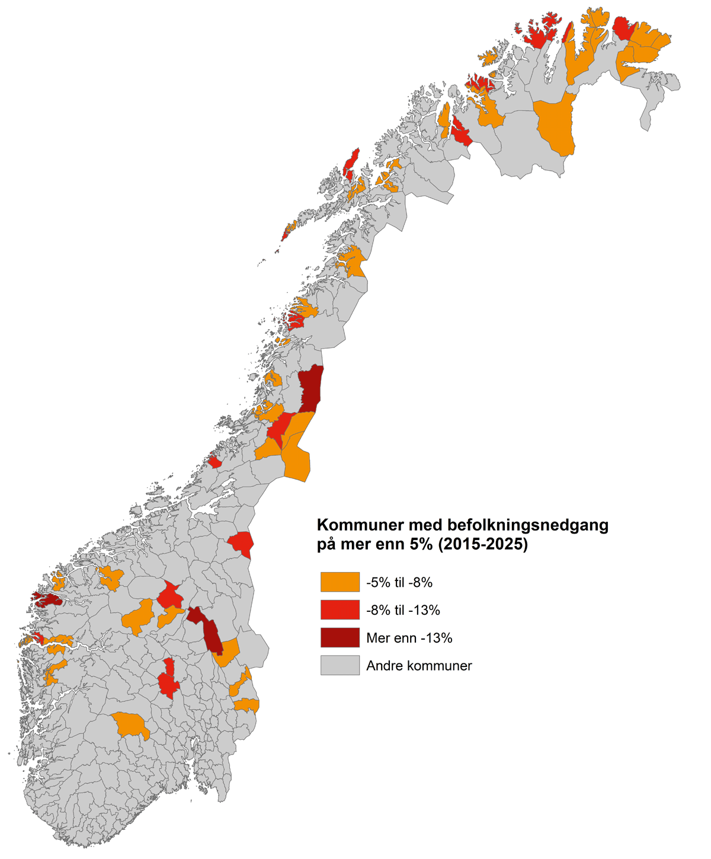
          - Kommuner med befolkningsnedgang på mer enn 5 prosent i perioden 2015–2025.
Kilde: SSB (tabell 07459). Beregninger: KDD.
SSB framskriver lavere befolkningsvekst framover
SSB forventer i sine befolkningsframskrivinger at befolkningsveksten fram mot år 2050 vil være klart lavere enn den har vært de siste 20 årene. Høy forventet innvandring fra Ukraina gir sterk vekst på kort sikt, men fra år 2026 er veksttakten forventet å gå ned. Den ventes å bli gradvis redusert ned til 0,1 prosent vekst per år i slutten av perioden fram til 2050.
Omtrent to av tre kommuner (226 av 357) er forventet å vokse fram til 2050. For distriktskommuner på sentralitetsnivå 4, 5 og 6 viser framskrivingene samlet sett en vekst på 27 000 innbyggere (1,7 prosent) fram til 2050. Det meste av denne veksten vil komme før 2030.
Sentraliseringen er forventet å fortsette, ved at byene og deres nabokommuner er forventet å ha den høyeste befolkningsveksten. Sentraliseringen bremses imidlertid noe av innvandring (fra Ukraina) på kort sikt. Dette fordi innvandringen er størst i mindre sentrale kommuner, relativt til folketallet. Sentraliseringen bremses også av at befolkningen eldes, og dermed at det blir færre unge i distriktene som kan flytte ut.
Framskrivingen viser vekst i alle fylker, med unntak av Nordland med en nedgang på 1 prosent mot år 2050. Finnmark og Møre og Romsdal har lav vekst på henholdsvis 2 og 3 prosent. Fylkene med høyest vekst er Akershus, Østfold og Oslo med henholdsvis 20, 14 og 14 prosent.
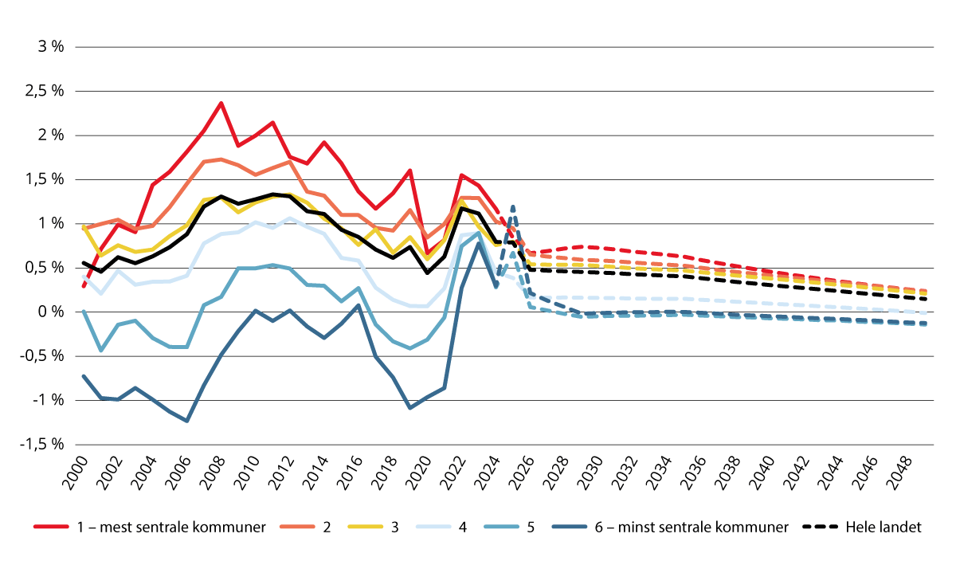
          - Årlig befolkningsendring etter sentralitet. Faktiske tall 2000–2024, framskrivinger 2025–2050 (SSBs hovedalternativ MMMM). Prosent.
Kilde: SSB (tabell 07459 og tabell 14288). Beregninger: KDD.
              - SSBs befolkningsframskrivinger
SSB legger fram nye befolkningsframskrivinger hvert andre år. Framskrivingene beregner hvordan befolkningen i kommunene utvikler seg framover, gitt ulike forutsetninger om fruktbarhet, dødelighet, flytting, innvandring og utvandring. SSB framskriver befolkningen i kommunene i 9 ulike kombinasjoner av disse forutsetningene. Blant de ulike framskrivingsalternativene er hovedalternativet MMMM det som betegnes som det mest trolige utviklingen gitt situasjonen ved framskrivingstidspunktet. Det vil si at framskrivingen viser hva som skjer dersom befolkningsutviklingen følger de demografiske trendene som er observert den siste tiden. Det betyr at SSBs modell ikke tar hensyn til framtidige infrastrukturprosjekter eller boligutbygging (SSB, 2024a).
SSB påpeker at framskrivingene er usikre, særlig for små kommuner. Av de ulike komponentene er det særlig vanskelig å anslå nivået for framtidig innvandring, samt sekundærflytting blant innvandrere. Den store flyktningestrømmen fra Ukraina og usikkerheten rundt deres situasjon framover, gjør det særlig krevende å anslå utviklingen. Både Generalistkommuneutvalget (NOU 2023: 9), og Distriktsnæringsutvalget (NOU 2020: 12) pekte på at befolkningsnedgangen i distriktskommunene sannsynligvis vil bli større enn SSBs framskrivinger.
SSB har i 2025 satt i gang et forskningsprosjekt, FuturePop, for å utvikle bedre befolkningsframskrivinger, spesielt på lokalt nivå. Blant annet er det et ønske om å ta bedre hensyn til befolkningens sammensetning i framskrivingene og å kvantifisere usikkerheten. Et sentralt fokus i prosjektet er å forstå sentralisering og avfolkning i distriktene bedre. Ved å analysere betydningen av innvandring, virkemåten til lokale arbeidsmarkeder og dynamikken mellom urbane og rurale områder, søker prosjektet å frambringe relevant kunnskap om disse trendene.

Innvandring er den viktigste driveren for vekst i folketallet de siste fem årene
Figur 3.7 viser at innvandring har hatt stor betydning for befolkningsveksten de siste fem årene. Nettoinnvandring har ført til betydelig økt vekst for kommuner på sentralitetsnivå 1–3, og snudd nedgang til vekst samlet sett for kommuner på sentralitetsnivå 4 og 5. I de minst sentrale kommunene på sentralitet 6 har innvandring bidratt til å redusere befolkningsnedgangen.
I de mest sentrale kommunene har fødselsoverskuddet bidratt like mye til veksten som innvandringen. I kommuner på sentralitetsnivå 5 og 6 er det et fødselsunderskudd, det vil si at det er flere dødsfall enn fødsler. Nettoeffekten av innenlandsk flytting er relativt liten i de mest sentrale kommunene, men har større betydning for befolkningsveksten i de nest mest sentrale kommunene. Stor netto utflytting av både innvandrere og øvrig befolkning har stor betydning for de mindre sentrale kommunene.
Typiske livsfasevalg skaper dette geografiske mønsteret. Mange unge flytter til sentrale områder for utdanning og arbeid, noe som fører til stor utflytting fra mindre sentrale kommuner. På sikt fører dette til at det blir få unge voksne, få fødsler og små barnekull i de mindre sentrale kommunene.
Byene har ofte en stor andel unge voksne, og mange av disse får barn i byen, noe som gir høye fødselstall. Imidlertid flytter mange barnefamilier ut av byen før barna når skolealder. Mange barnefamilier bosetter seg i byenes omland, i kommuner på sentralitetsnivå 2 og 3. Disse kommunene opplever med det høy netto innenlandsk tilflytting (se også kapittel 3.5 Befolkningssammensetning).
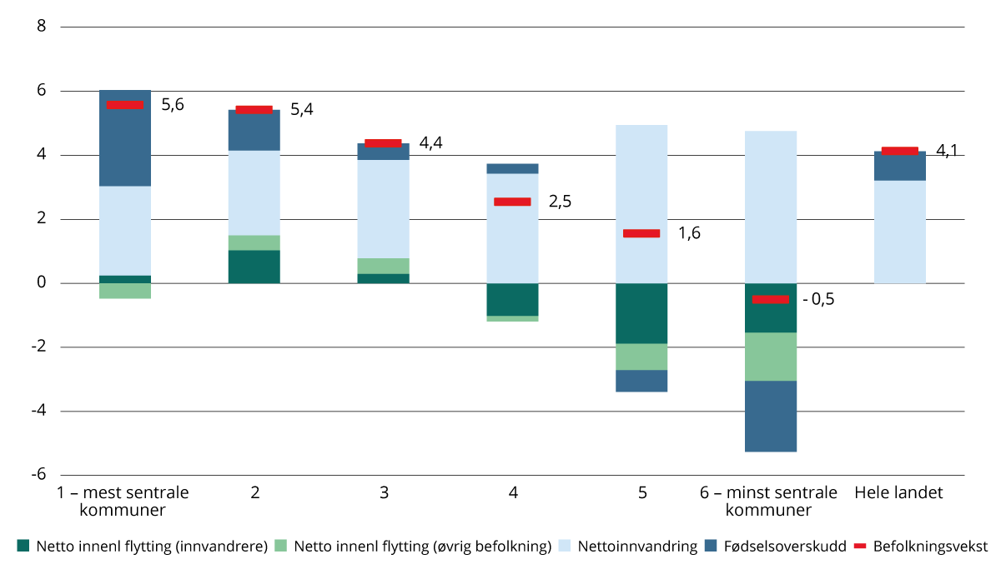
          - Befolkningsutvikling etter sentralitet, fødselsoverskudd, netto innenlandsk flytting og nettoinnvandring (1.1.2020–1.1.2025). Tall per 100 innbyggere (middelfolkemengde).
For netto innenlandsk flytting skiller figuren mellom innenlandsk flytting blant innvandrere og norskfødte med innvandrerforeldre, og netto innenlandsk flytting blant den øvrige befolkningen.
Kilde: SSB (tabell 01223 og tabell 07210). Beregninger: KDD.
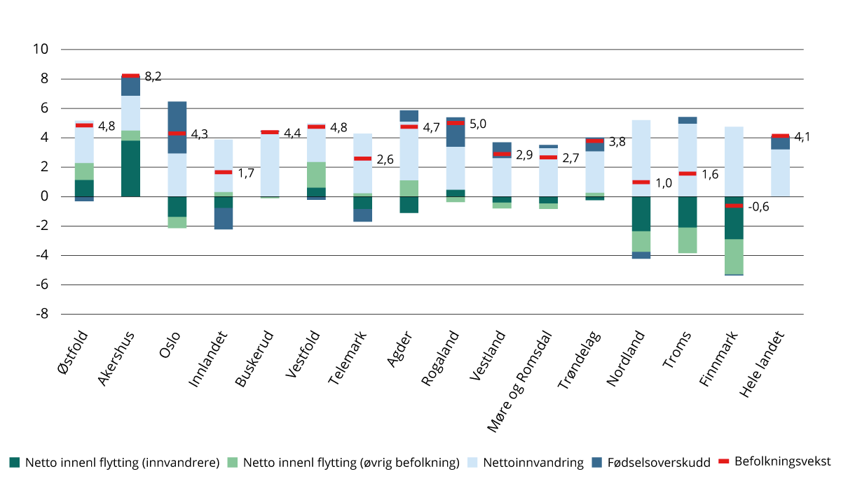
          - Befolkningsutvikling etter fylke, fødselsoverskudd, netto innenlandsk flytting og nettoinnvandring (1.1.2020–1.1.2025). Tall per 100 innbyggere (middelfolkemengde).
For netto innenlandsk flytting skiller figuren mellom innenlandsk flytting blant innvandrere og norskfødte med innvandrerforeldre, og netto innenlandsk flytting blant den øvrige befolkningen.
Kilde: SSB (tabell 01223 og tabell 07210). Beregninger: KDD.
Innvandring sørger for vekst i folketallet i nesten alle fylker
Figur 3.7 viser befolkningsendring, nettoinnvandring, netto innenlandsk flytting og fødselsoverskudd i fylkene de siste fem årene. Innvandring har hatt stor betydning for befolkningsutviklingen i alle fylker i den siste femårsperioden. Uten nettoinnvandring ville Innlandet, Telemark, Møre og Romsdal, Nordland, Troms og Buskerud ha opplevd befolkningsnedgang, og folketallet i Finnmark ville blitt redusert med over 5 prosent.
I Oslo betyr et høyt fødselsoverskudd mer for folketallsveksten enn innvandring, men Oslo taper på innenlandsk flytting. I Akershus er det den innenlandske flyttingen som bidrar mest til befolkningsveksten, og særlig er det stor netto innenlandsk innflytting av innvandrere. Vestfold og Østfold skiller seg også ut med relativt høy innenlandsk innflytting, der sistnevnte har innflytting av både innvandrere og øvrig befolkning, mens det er innflytting av den øvrige befolkningen som bidrar mest i Vestfold. De tre nordligste fylkene har det største innenlandske flyttetapet, og her er det stor netto utflytting av både innvandrere og den øvrige befolkningen.

Fødte og døde
Stadig flere land og regioner har et fødselsunderskudd
I 2024 ble det født 54 000 barn i Norge i 2024, som var 2 030 flere enn året før (se figur 3.17). Samtidig med at antall fødsler økte, var det også en liten økning i antall døde. Det døde rundt 44 200 personer i Norge i 2024, det vil si rundt 400 flere enn året før. Økningen i antall døde skyldes at de store etterkrigskullene nå har kommet i en alder med stadig høyere dødsrisiko (SSB, 2025a).
Det fødes likevel flere enn det dør i Norge, og fødselsoverskuddet (antall fødte minus antall døde) var i 2024 på 9 800 personer. Norge er nå ett av stadig færre land i Europa som fremdeles har et fødselsoverskudd. EU-landene samlet sett har hatt et fødselsunderskudd hvert år siden 2012. I 2023 var det samlede fødselsunderskuddet i de 27 EU-landene på over 1,1 million personer (Eurostat, 2025a).
De nordiske landene fikk samlet sett et fødselsunderskudd for første gang i 2022. Norge, Sverige og Island har fremdeles flere fødte enn døde, mens Finland har hatt fødselsunderskudd siden 2016 og Danmark siden 2022 (Nordregio, 2024). SSB forventer at det i Norge vil fødes flere enn det dør fram til år 2045. Etter dette året vil situasjonen snu og befolkningsveksten for landet som helhet vil utelukkende drives av innvandring (Tømmerås og Thomas, 2024). Årsaken til at stadig flere land får flere døde enn fødte er økt dødsrisiko i de store etterkrigskullene. Samtidig øker levealderen og fødselstallene går ned.
Figur 3.9 viser utviklingen i fødselsoverskudd for hele landet og ulike sentralitetsnivåer siden starten av 2000-tallet. De minst sentrale kommunene har hatt fødselsunderskudd helt siden midten av 1980-tallet, og det samme gjelder kommuner på sentralitetsnivå 5 fra og med år 2012. Kommunene på sentralitetsnivå 4 nærmer seg også stadig mer null, det vil si de i sum har omtrent like mange fødte som døde. Distriktskommuner på sentralitetsnivå 4–6 er samlet sett dermed avhengig av tilflytting for å opprettholde eller øke folketallet.
Oslo og nære omlandskommuner (sentralitet 1) har det klart høyeste fødselsoverskuddet. Det er det eneste sentralitetsnivået der fødselsoverskuddet i forhold til folketallet har økt siden starten av 2000-tallet. Sentralitet 1 har utviklet seg fra å ha det relativt laveste fødselsoverskuddet av alle sentralitetsnivåer i starten av 1980-tallet til å ha det høyeste i slutten av 1990-tallet. Denne utviklingen har sammenheng med nettotilflytting av unge voksne til Oslo, slik at en stadig større andel av barn fødes i disse områdene. I 1980 ble 14,3 prosent av alle barn i Norge født i en kommune på sentralitet 1, mens i 2024 er andelen 22,5 prosent. Mange familier med små barn flytter etter hvert ut fra kommuner på sentralitet 1, og dette gjør at andelen barn i befolkningen likevel er relativt lik mellom sentralitetsnivåene.
Av fylkene har Oslo og Rogaland det største fødselsoverskuddet sett i forhold til folketallet. Disse to fylkene har på hele 2000-tallet hatt et betydelig større fødselsoverskudd enn de øvrige fylkene. Det er i 2024 seks fylker som har et fødselsunderskudd, det vil si flere døde enn fødte: Innlandet, Telemark, Nordland, Østfold, Buskerud og Vestfold. Innlandet er det eneste fylket som har hatt et klart fødselsunderskudd hvert år siden 1976.
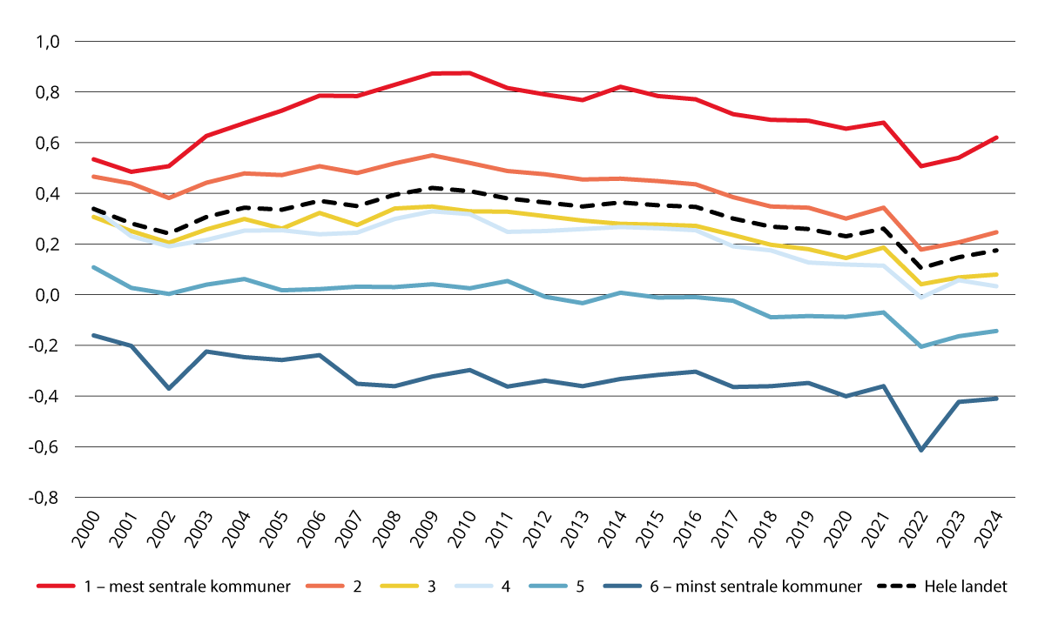
          - Fødselsoverskudd etter sentralitet 2000–2024. Tall per 100 innbyggere (middelfolkemengde).
Kilde: SSB (tabell 06913). Beregninger: KDD.
Høyest fruktbarhet i Rogaland, lavest i Oslo
Samlet fruktbarhetstall (SFT) for Norge har falt til 1,44 barn per kvinne i 2024. Dette er en klar nedgang siden toppåret 2009, da fruktbarheten var på 1,98 barn. Andre nordiske land og flere OECD-land har også hatt en nedgang, men nedgangen i Norge har likevel vært blant de sterkeste. Den største driveren av fallet i samlet fruktbarhetstall de siste 15 årene er at unge voksne i 20-årene får færre barn (Fødselstallsutvalget, 2025).
Rogaland har i de siste årene vært det fylket i landet med høyest fruktbarhet. Her var det samlede fruktbarhetstallet (SFT) 1,63 barn per kvinne i 2024. De siste årene har Oslo vært fylket med lavest fruktbarhet, med SFT på 1,31 barn i 2024. Fruktbarheten var også lav i Troms, 1,34 barn per kvinne.
Kohortfruktbarheten som måler endelig barnetall ved 45 år for kvinner er på 1,9 barn per kvinne i 2024. Nedgangen i kohortfruktbarheten skyldes at færre får flere enn to barn, og at andelen barnløse øker. En del av nedgangen skyldes også en økning i antallet utenlandsfødte som er registrert uten barn (Fødselstallsutvalget, 2025).
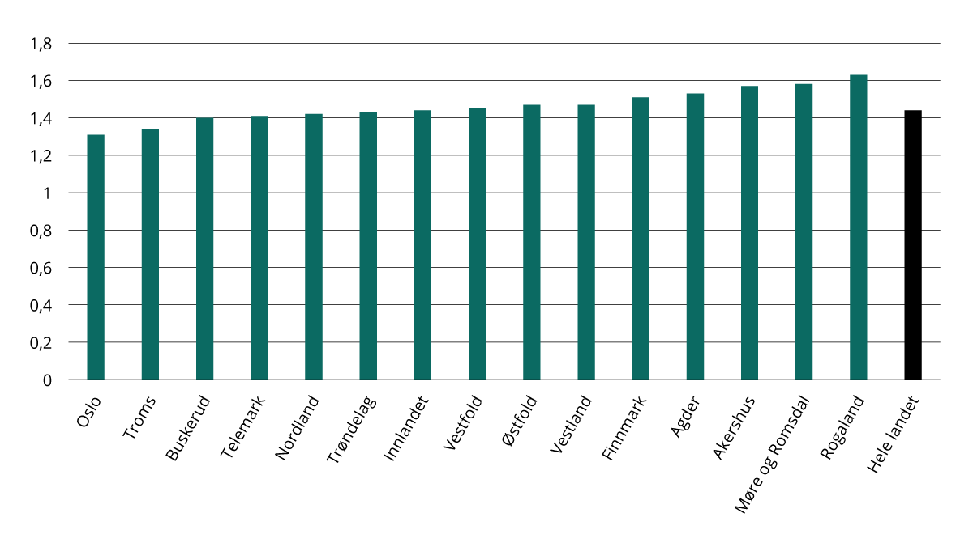
          - Samlet fruktbarhetstall (SFT) kvinner, etter fylke. 2024.
Kilde: SSB (tabell 04232).

Innvandring
Fortsatt høy innvandring – særlig i mindre sentrale kommuner
De siste tre årene har høye tall på ukrainske flykninger bidratt til høy befolkningsvekst og høy nettoinnvandring. Totalt innvandret over 240 000 personer i denne perioden. Noen har utvandret, men totalt er nettoinnvandringen fra Ukraina på nær 78 000 de siste tre årene.
Siden 2015 har antallet årlige innvandringer til Norge vært mellom 52 000 og 67 000, bortsett fra rekordlav innvandring i 2020 og rekordhøy innvandring i 2022 og 2023. Koronapandemien og Ukraina-krigen har gitt mindre utslag på utvandringstallene. Før 2022 var 2011 og 2012 toppårene for nettoinnvandring med i overkant av 47 000 hvert år. 2020 var året med klart lavest nettoinnvandring siden 2003, med i overkant av 11 000. Det har vært regionale forskjeller i hvordan nettoinnvandringen har påvirket kommunene.
Figur 3.11 viser at nettoinnvandringen i forhold til innbyggertallet har vært størst i de minst sentrale kommune på sentralitetsnivå 5 og 6 de siste årene. Dette på grunn av desentral bosetting av flyktningene fra Ukraina. Vi ser at de minst sentrale kommunene også hadde høyest andel nettoinnvandring i årene med flyktningestrømmer fra Syria. Etter EU-utvidelsene i 2004 og 2007 fulgte flere år med rekordhøy innvandring. Disse innvandrerne bosatte seg også i relativt stor grad i kommuner på sentralitetsnivå 5 og 6, men i aller størst grad i kommuner på sentralitetsnivå 1.
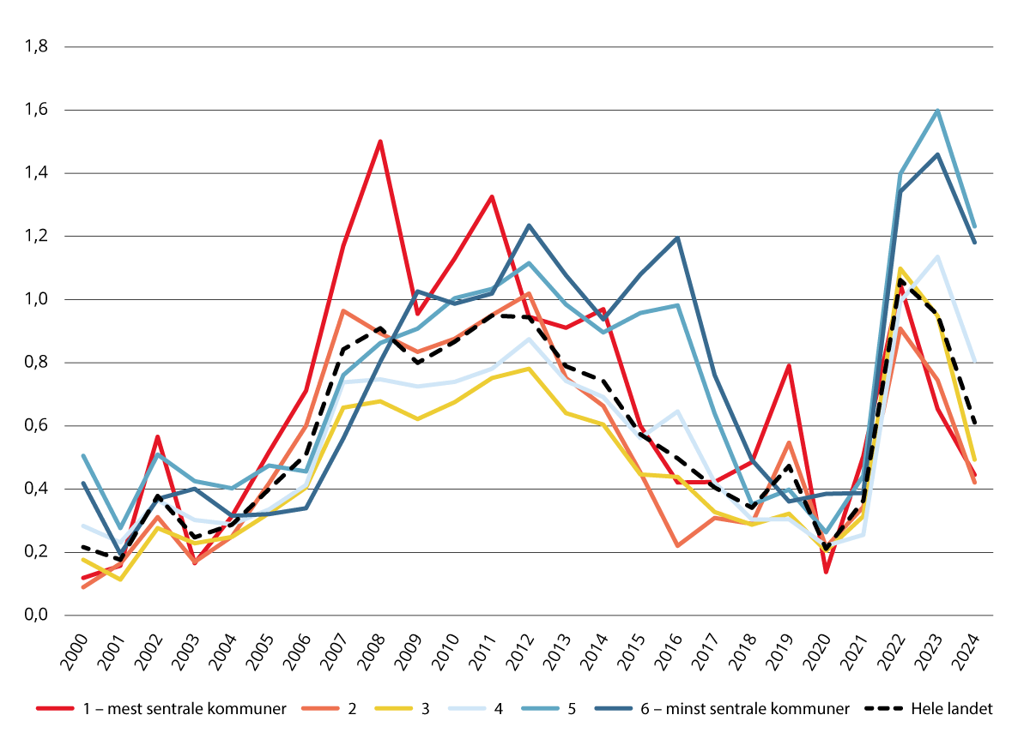
          - Nettoinnvandring etter sentralitet 2000–2024. Tall per 100 innbyggere (middelfolkemengde).
Kilde: SSB (tabell 05426). Beregninger: KDD.
Alle fylkene har hatt høy nettoinnvandring de siste tre årene. Sett i forhold til innbyggertallet var det størst nettoinnvandring til Finnmark, Nordland, Buskerud og Troms i 2023 og Nordland, Finnmark, Troms og Telemark i 2024. Akershus hadde lavest nettoinnvandring begge årene.
Det finnes flere årsaker til at innvandrere kommer til Norge. SSB har tall for innvandringsgrunn for ikke-nordiske innvandrere fra 1990 til 2023. Den vanligste årsaken er arbeid, med et gjennomsnitt på 17 530 innvandringer årlig fra 2005 til 2023. Antallet arbeidsinnvandrere har vært fallende siden 2011. Innvandring på grunn av familie er den nest vanligste årsaken, med et gjennomsnitt på 14 554 i samme periode, og har variert mindre enn arbeidsinnvandringen. Flukt er den tredje største innvandringsgrunnen, med rekordhøye tall i 2022 og 2023. Statistikken er ikke oppdatert med tall for 2024, men med bosetting av over 20 000 ukrainske flyktninger i 2024 kan vi regne med at 2024 også blir blant de høyeste årene.
SSB anslår i sine framskrivinger at nettoinnvandringen til Norge vil gå ned. Noe av dette kan forklares med at den norske økonomien og det norske arbeidsmarkedet ikke er like attraktivt som det var på 2010-tallet. Land som Polen har hatt en sterkere økonomisk utvikling, og har gått fra å være et utvandringsland til å bli et innvandringsland. Den norske kronen har også svekket seg betraktelig i forhold til de fleste andre valutaer. Dette gjør det mindre lønnsomt for utlendinger å arbeide i Norge. I tillegg opplever de fleste europeiske land en befolkningsnedgang, og de jobber for å beholde arbeidskraften. Potensialet for innvandring fra Europa er ikke like stort lenger. Dette kan ha konsekvenser for kommuner og regioner som har basert sin vekst og utvikling på import av arbeidskraft.
              - Definisjoner
Middelfolkemengde: Gjennomsnitt av folkemengden ved starten og utgangen av året.
Fødselsoverskudd: Differansen mellom antall levendefødte og antall døde i en gitt periode. Hvis antall fødsler overstiger antall dødsfall, har man fødselsoverskudd. Naturlig tilvekst brukes også i demografi, og refererer til fødselsoverskudd som en del av befolkningsveksten. Hvis antall dødsfall overstiger antall fødsler, har man fødselsunderskudd.
Netto innenlandsk flytting: Differansen mellom antall personer som flytter inn i en kommune fra en annen kommune og antall personer som flytter ut av samme kommune til en annen i en gitt periode.
Innvandring: Flytting til Norge fra utlandet. Dette inkluderer personer som flytter til Norge med intensjon om å bosette seg her.
Utvandring: Flytting fra Norge til utlandet. Dette inkluderer personer som flytter fra Norge med intensjon om å bosette seg i et annet land
Nettoinnvandring: Differansen mellom innvandring og utvandring i en gitt periode. Nettoinnvandringen kan være positiv (hvis det flytter flere inn enn ut) eller negativ (hvis det flytter flere ut enn inn).
Innvandrere: Personer som selv har innvandret til Norge, og som er født i utlandet av utenlandsfødte foreldre og fire utenlandsfødte besteforeldre.
Norskfødte med innvandrerforeldre: Personer som er født i Norge av to utenlandsfødte foreldre, og som har fire utenlandsfødte besteforeldre.
De fleste innvandringer kommer fra innvandrere, men personer med norsk bakgrunn har de siste ti årene i gjennomsnitt stått for 6 000 gjeninnvandringer til Norge.

Flytting
Flyttemønsteret er fortsatt sentraliserende
Flyttinger mellom kommuner er i sum sentraliserende, der det er flere som flytter fra distriktene til mer sentrale kommuner enn omvendt. Som vi viste i forrige utgave av Regionale utviklingstrekk, får imidlertid den innenlandske flyttingen stadig mindre betydning for sentraliseringen av befolkningen. Forskjeller i fødselsoverskudd mellom sentrale og lite sentrale kommuner blir gradvis den viktigste driveren for sentralisering. Figur 3.12 viser utviklingen i netto innenlandsk flytting etter sentralitet siden år 2000. Kommunene på sentralitet 4–6 har et flyttetap i hele perioden, og særlig er utflyttingen stor fra kommuner på sentralitet 5 og 6. Vi ser imidlertid at dette flyttetapet er blitt redusert de siste årene, og spesielt i 2022 og 2023. Dette henger sammen med bosettingen av flyktninger fra Ukraina, som har økt den innenlandske innflyttingen til de minst sentrale kommunene, jf. boks 3.3.
Det er kommuner på sentralitet 2 og 3 som typisk har størst netto tilflytting og denne har holdt seg relativt stabil i perioden. Årene 2022 og 2023 er unntak der utflyttingen fra kommuner på sentralitet 3 har økt. Dette har igjen sammenheng med bosettingen av flyktninger fra Ukraina. For eksempel er en stor asylmottakskommune som Råde på sentralitet 3, jf. boks 3.3.
Flyttingen til og fra de mest sentrale kommunene har variert en del fra år til år, og utflyttingen fra Oslo økte i årene 2020–2022 i forbindelse med koronapandemien.
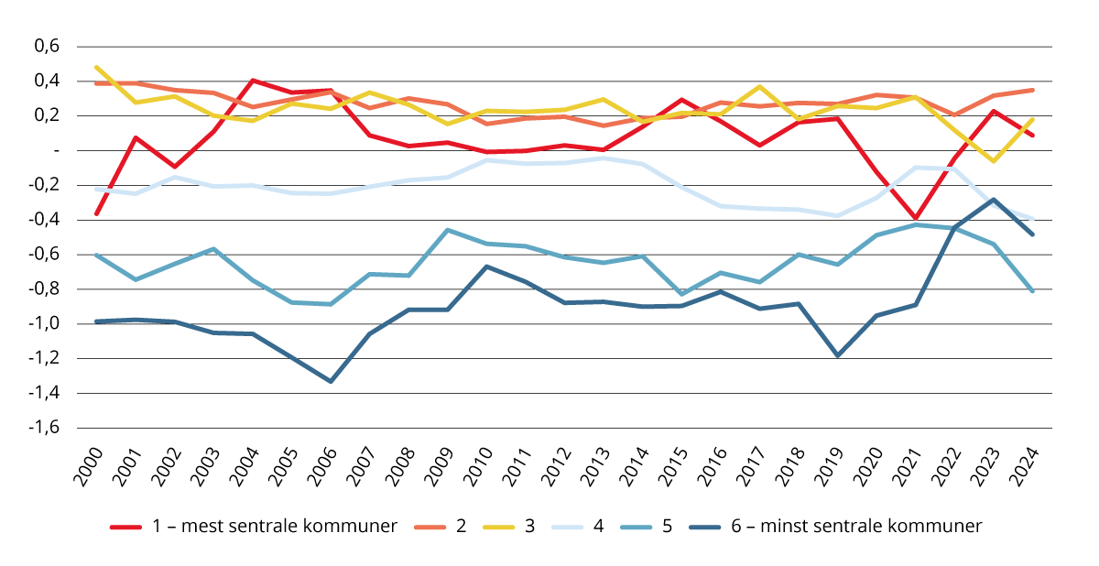
          - Netto innenlandsk flytting etter sentralitet 2000–2024. Tall per 100 innbyggere (middelfolkemengde).
Kilde: SSB (tabell 05471). Beregninger: KDD.
I de fleste fylkene er det flere som flytter ut enn det er som flytter inn. Det vil si at de har et netto innenlandsk flyttetap. Som vi viste i figur 3.8 er det de tre nordligste fylkene som har det største innenlandske flyttetapet. I disse fylkene er det stor netto utflytting av både innvandrere og den øvrige befolkningen. Finnmark har over tid vært det fylket med aller størst innenlandsk flyttetap i forhold til folketallet. Oslo har stor innflytting, men også stor utflytting, og i sum et innenlandsk flyttetap de siste fem årene. Mye av flyttingen ut av Oslo skjer til omkringliggende kommuner, typisk barnefamilier som har behov for større bolig.
Det bor en stadig større andel innvandrere i landet. Derfor utgjør innenlandske flyttinger blant innvandrerne en stadig større del av flyttetallene i Norge – fra under 10 prosent av flyttingene mellom kommuner i 2000 til drøyt 20 prosent i 2020 (Tønnesen, 2022).
Innvandrere har et enda mer sentraliserende flyttemønster enn den øvrige befolkningen. De har også større tilbøyelighet til å flytte. Dette henger delvis sammen med at mange innvandrere er i aldersgrupper der det er vanlig å flytte. Aldersspesifikke flytterater viser også at innvandrere som er barn og unge eller over 30 år, flytter noe mer innenlands enn sine jevnaldrende som ikke er innvandrere. Blant personer i 20-årene flytter resten av befolkningen oftere enn innvandrerne. Flyktninger flytter noe hyppigere innenlands sammenlignet med arbeidsinnvandrere. Innvandrerne har blitt mer bofaste over tid (Tønnesen, 2022).
              - Bosettingen av ukrainere påvirker innenlandske flyttetall
Mange av flyktningene som ble bosatt i Norge i løpet av 2022 og 2023 ble registrert som innvandret til asylmottakskommunen. Flyttingen fra asylmottakskommunen til en bosettingskommune ble dermed registrert som innenlandsk flytting. Dette har ført til at mottakskommuner har svært høye tall for innvandring og innenlandsk utflytting. Et eksempel på dette er Råde kommune, hvor nasjonalt ankomstsenter for asylsøkere ligger. Figur 3.13 viser at både innvandringen og den innenlandske utflyttingen fra Råde mangedoblet i 2022 og 2023 sammenlignet med årene før.
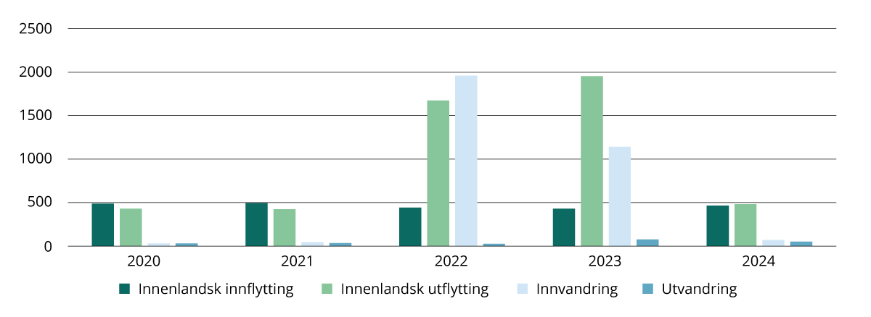
          - Flytting til og fra Råde kommune, 2020–2024. Antall personer.
Kilde: SSB (tabell 09588).
I tillegg ble tallene for bosettingskommuner påvirket ved at de fikk relativt lave innvandringstall og høy innenlandsk innflytting. SSB har beregnet innvirkningen de «tidlige asylflyttingene» har hatt på SSBs flyttestatistikk (Høydahl og Nergård, 2023). Beregningene viser at det var særlig de minst sentrale kommunene som fikk for lave innvandringstall og for høy innenlandsk innflytting i 2022 og 2023. Figur 3.14 viser SSBs publiserte tall for netto innenlandsk flytting i 2023 sammenlignet med statistikk justert for flytting fra asylmottak til bosettingskommuner. Her ser vi at uten flyttingen fra asylmottak til bosettingskommuner ville nettoutflyttingen fra de minst sentrale kommunene vært betydelig større enn den publiserte statistikken viser.
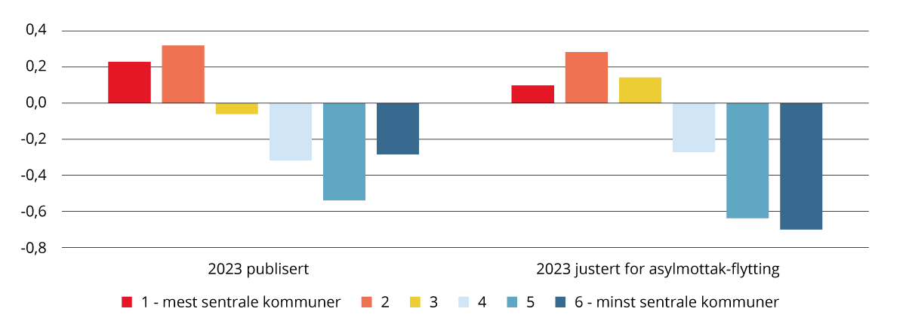
          - Netto innenlandsk flytting etter sentralitet, 2023. SSBs publiserte tall og justert for flyttinger til og fra asylmottak. Tall per 100 innbyggere (middelfolkemengde).
Kilde: SSB (tabell 05471 og egen bestilling). Beregninger: KDD.

Stor utflytting av unge mellom 20 og 30 år fra distriktskommuner
Alder betyr mye for tilbøyeligheten til å flytte. Unge mellom 20 og 30 år står for mesteparten av flyttingen, og flyttetilbøyeligheten går gradvis ned med økende alder. Figur 3.15 viser at svært mye av den sentraliserende flyttingen skjer i 20-årene. Distriktskommuner på sentralitet 5 og 6 har stor utflytting av unge mellom 20 og 30 år. Mye av denne utflyttingen er knyttet til utdanning og arbeid. Vi ser av figuren at det også er en god del tilflytting til kommuner på sentralitet 5 og 6, men utflyttingen er likevel betydelig større enn tilflyttingen. Tilflyttingen er størst til kommuner på sentralitetsnivå 1 og det er også her at utflyttingen blant personer i 20-årene er minst.
Det er del god del flytting blant barnefamilier, noe som gjør at det er relativt mange familier med barn i barnehagealder som flytter inn og ut av de ulike sentralitetsnivåene. Sett i forhold til folkemengden er tilflyttingen blant familier med barnehagebarn størst i distriktskommuner på sentralitet 5 og 6. Her er det også stor utflytting av familier med barn i samme alder, men totalt sett er innflyttingen litt større enn utflyttingen. Også fra de mest sentrale kommunene er det stor utflytting av familier med barnehagebarn, men her er innflyttingen liten. Generelt avtar flyttingen når barna kommer i skolealder, men vi ser at innflyttingen til de mest sentrale kommunene er lav helt fram til 18-års alderen.
Etter pensjonsalderen er det relativt få som flytter mellom sentralitetsnivåene. En større andel eldre i framtiden vil derfor virke som en stabiliserende kraft på folketallet fordi eldre flytter mindre enn unge (NOU 2020: 15).
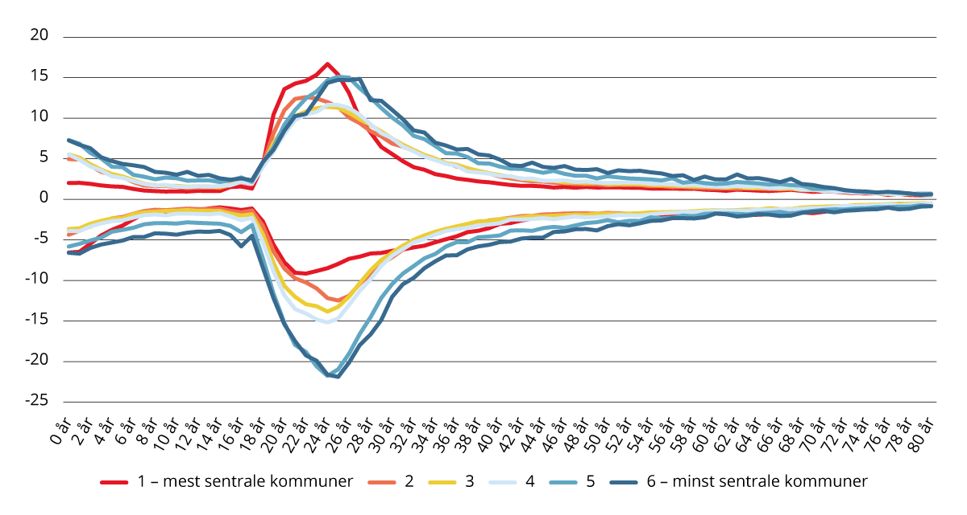
          - Inn og utflytting etter sentralitet og alder (ett-årsgrupper) (2019–2023). Årlig gjennomsnitt per 100 innbyggere (middelfolkemengde).
*Flytting mellom kommuner på samme sentralitetsnivå er ikke tatt med.
Kilde: SSB/Panda. Beregninger: KDD.
              - SSBs kohortanalyser av flytting
SSBs kohortanalyser (Høydahl, 2023; Høydahl, 2024) følger opp Kjetil Sørlies klassiske undersøkelser av bofasthet og flytting. Analysene følger ungdomskull fra de var 15 til de var 35 år for å undersøke flyttemønsteret i løpet av disse 20 årene. Hvor mange har flyttet ut, og hvor mange har blitt boende? Hvor ble det av de som flyttet og hvor mange har flyttet tilbake? Analysene viser blant annet at:
Bofastheten er lavere i distriktskommuner enn i mer sentrale kommuner.
På landsbasis er om lag 30 prosent av kohortene bofaste (dvs. de har bodd i samme kommune fra de er 15 til 35 år). På sentralitet 1–4 er andelen omtrent som landsgjennomsnittet, mens bofastheten blant innbyggerne på sentralitet 5 og 6 er på hhv. 26 og 20 prosent.
De minst sentrale kommunene mister nær 30 prosent av kohortene gjennom flytting. Utflyttingen fra distriktskommuner kompenseres til en viss grad av tilbakeflytting og innflytting fra andre deler av landet og fra utlandet. Men det er både mer utflytting, mindre tilflytting og mindre tilbakeflytting til distriktskommuner enn til mer sentrale kommuner. I de minst sentrale kommunene fører innenlandsk flytting og innvandring til at kohorten ved 35-års alder kun er på 72 prosent av utgangskohorten. Figur 3.16. viser at av de vel 16 000 15-åringene som bodde i kommuner på sentralitetsnivå 6, var det i underkant av 6 000 av disse som bodde i samme kommune da de var 35 år (bofaste og tilbakeflyttere). I tillegg fikk kohorten påfyll av rundt 6 000 personer gjennom innflytting fra andre deler av landet og innvandring. Nettoeffekten er at kohorten har blitt 28 prosent mindre.
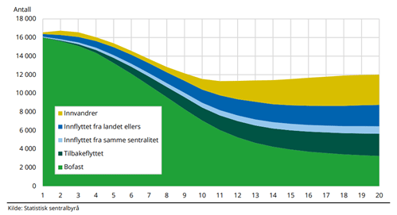
          - Utviklingen i bofasthet og innflytting i kommuner på sentralitet 6 for kohortene 1998–2002, fra det året de var 15 til 35 år gamle. Antall personer.
Kilde: Høydahl, 2023.

Fortsettelse boks 3.4 SSBs kohortanalyser av flytting
Kontrasten er stor til de mest sentrale kommunene der utgangskohortene blir rundt 140 prosent større gjennom innenlandsk flytting og innvandring. De sentrale kommunene har langt høyere innflytting enn de mindre sentrale kommunene. Det sentraliserende flyttemønsteret skapes dermed både av at det er høyere utflytting og lavere innflytting i distriktskommuner, men det er likevel forskjellene i innflytting som betyr aller mest.
Menn er mer bofaste enn kvinner. Menn er mer bofaste enn kvinner på alle sentralitetsnivå, men forskjellen mellom kjønnene er minst i de mest sentrale kommunene.
Stor gjennomtrekk av inn- og utflyttere i innsatssonen7 i Nord-Troms og Finnmark. Kommunene i innsatssonen har både mindre utflytting og mer innflytting enn kommuner på tilsvarende sentralitetsnivå i landet ellers. Det er stor grad av videreflytting blant innflytterne til innsatssonen, altså en betydelig gjennomtrekk. Etter at utflyttingen av innflyttere er trukket fra, er likevel nettoeffekten større innflytting i innsatssonen enn i andre kommuner på samme sentralitetsnivå.

Befolkningssammensetning
De store etterkrigskullene går nå for alvor inn i pensjonistenes rekke
Nordmenn lever lenger enn noen gang tidligere. Forventet levealder var 84,8 år for kvinner og 81,6 år for menn i 2024. Dette er tegn på et godt og velfungerende samfunn, med et helsevesen som er tilgjengelig for alle. Men samtidig gjør det noe med befolkningssammensetningen.
I lang tid har «eldrebølgen» vært et tema i offentlige utredninger og rapporter, ofte omtalt i en noe negativ kontekst. Dette begrepet refererer til de store fødselskullene født mellom 1944 og 1973. I hvert av disse årene ble det født mer enn 60 000 barn, med det laveste fødselstallet på 60 571 i 1951 og det høyeste på 70 727 i 1946. Gjennomsnittlig ble det født 64 181 barn årlig i denne trettiårsperioden. Etter 1973 har Norge aldri hatt like høye fødselstall. Disse store fødselskullene begynte å gå ut av arbeidslivet i 2011, da 1944-generasjonen fylte 67 år, og i løpet av 2024 fylte denne generasjonen 80 år. Fremover kan vi derfor forvente en betydelig økning i antall innbyggere over 80 år.
Etter disse store fødselskullene var det 15 år med relativt små fødselskull. Fra 1974 til 1988 ble det i snitt født 52 802 barn per år. Det laveste fødselskullet siden krigsårene var i 1983, da det ble født færre enn 50 000 barn.
Fra 1989 til 2008 fulgte 20 år med relativt høye og stabile fødselstall, i snitt ble 58 931 barn født hvert år. I 2009 ble det født 61 807 barn, det høyest fødselstallet siden 1972, men det var synkende fødselstall frem til 2020. I snitt ble det født 58 248 barn disse 12 årene. De siste fire årene har det vært to år med vekst i antall barn (2021 og 2024) og mellom det to år med de laveste fødselstallene siden 1980-tallet.
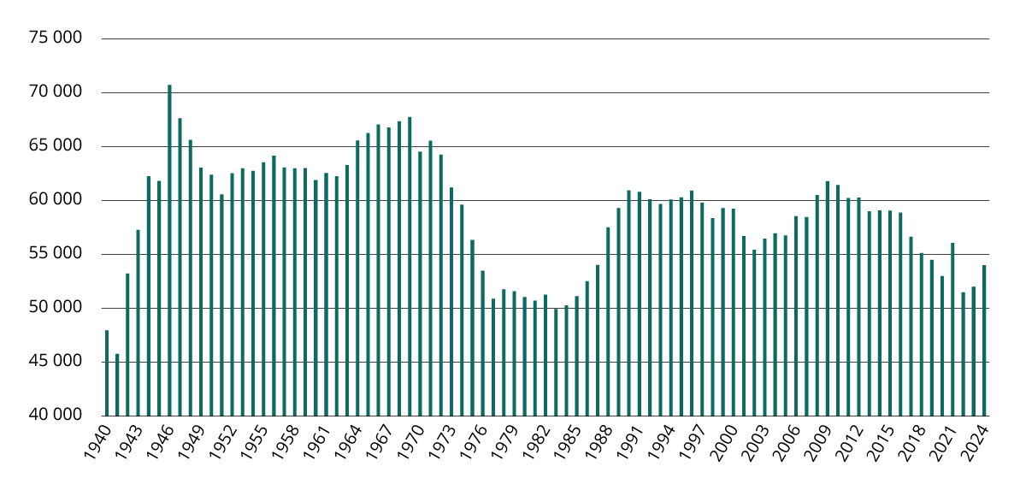
          - Levendefødte i Norge, 1940–2024
Kilde: SSB (tabell 05803).
Antall fødsler forklarer en stor del av alderssammensetningen i Norge, men innvandrere er ikke inkludert i denne oversikten. Ifølge SSBs tall var 540 000 av innvandrerne som bodde i Norge per 1. januar 2025 født i perioden 1972–1996. De 10 største innvandrerkullene i dag utgjør 250 000 personer og er i alderen 35 til 44 år. De er altså født på 1980-tallet, da fødselstallene i Norge var relativt lave.
Dette gjør at de største alderskullene i Norge i dag er mellom 28 og 39 år, og mellom 52 og 56 år, med hvert av disse kullene bestående av 75 000 personer eller flere. Uten innvandrerne ville de største alderskullene vært mellom 14 og 16 år, og mellom 52 og 58 år, alle med mer enn 60 000 personer.
Den demografiske utviklingen varierer i ulike deler av Norge. SSB har fylkesfordelte tall for antall levendefødte fra 1951. Akershus hadde sitt største fødselskull i 2024, mens Oslo og Rogaland hadde sine største fødselskull i 2010. For de øvrige fylkene var de største kullene mellom 1952 i Innlandet og 1972 i Østfold.
Konsekvensen av økningen i antall eldre innbyggere, sammen med en nedgang i antall barn og unge, er et endret forhold mellom andelen innbyggere i yrkesaktiv alder og andelen som ikke er i yrkesaktiv alder. Nesten alle kommuner vil oppleve en lavere andel innbyggere i yrkesaktiv alder frem mot 2040. Det er vanlig å bruke 20 til 66 år som yrkesaktiv alder, men det er noen svakheter med slike aldersgrupperinger. Mange som er 67 år eller eldre er fortsatt i jobb. I tillegg til at mange i yrkesaktiv alder studerer, er det også flere som står helt utenfor arbeidslivet.
Eldrebølgen treffer hardest i Innlandet
Det er ulike metoder for å si noe om sammenhengen mellom de ulike aldersgruppene, og hvilke utfordringer det vil kunne ha. Andel innbyggere i yrkesaktiv alder er det enkleste måltallet, og sier noe om hvor stor andel av innbyggerne i et gitt område som kan jobbe og kan levere tjenester, yte service og sørge for skatteinntekter. For hele landet er andelen 61 prosent. Høyest andel finner vi i Oslo, Finnmark og Troms. Befolkningsframskrivingene til SSB tilsier at Rogaland og Trøndelag sammen med Oslo vil ha høyest andel i yrkesaktiv alder i 2040. Lavest andel i yrkesaktiv alder finner vi i dag i Møre og Romsdal, Innlandet og Telemark.
Forsørgerindeksen for eldre er en indeks som viser forholdet mellom antall i yrkesaktiv alder og antall innbygger som er 67 år eller eldre. Forsørgerindeksen for Norge er 3,64, det vil si at det er 3,64 innbyggere i yrkesaktiv alder per innbygger som er 67 år eller eldre. Oslo har klart høyest forsørgerindeks med 5,8, fulgt av Rogaland med 4,18 og Akershus med 3,99. Lavest forsørgerindeks finner vi i Innlandet, Telemark og Nordland.
Nordregio publiserer hvert annet år en rapport kalt «State of the Nordic Region». Den siste kom i 2024, med tall per 1. januar 2023. For å vise utfordringene med tilgang på arbeidskraft sammenlignes de som går inn i arbeidsmarkedet med de som går ut av arbeidsmarkedet, såkalt arbeidskrafterstatning (Labour Supply Replacement). Antall i aldersgruppen 20–29, blir delt på antall i aldersgruppen 55–64. Dersom tallet er høyere enn 1 betyr det at flere går inn i arbeidsmarkedet enn ut. For Norge er tallet 1,01 i 2025, som er positivt og en økning fra 0,95 i 2023. Oslo har høyest verdi på indikatoren, sammen med Trøndelag og Vestland. Lavest verdi er det i Vestfold, Innlandet og Telemark.
For å forstå hvordan demografiske endringer kan påvirke arbeidsmarkedet, er det interessant å se sammenhengen mellom innbyggere som nærmer seg slutten av yrkesaktiv alder (52–66 år), og innbyggere som er på vei inn i yrkesaktiv alder (5–19 år). Det har aldri vært flere innbyggere i alderen 52–66 år i Norge. 13 av disse årskullene er på sitt høyeste nivå noensinne i 2025. Antall innbyggere i aldersgruppen 5–19 år er samlet sett høyt i et historisk perspektiv, men det er forskjell mellom de ulike årskullene. Antall 13–16 åringer er på et høyt nivå, mens 5–12 åringer er på et lavt nivå. En slik «aldersbalanseindikator» kan gi et bilde på balansen mellom ulike generasjoner.
For Norge er indikatoren 0,92, som viser at flere er på vei ut av yrkesaktiv alder enn det er som er på vei inn i yrkesaktiv alder. Rogaland er eneste fylke over 1. Akershus og Agder ligger nærmest med 0,98. Lavest indikator finner vi i Innlandet, Finnmark og Nordland. Denne indikatoren synliggjør lave barne- og ungdomskull i forhold til de eldste yrkesaktive, og kan bety en fremtidig arbeidskraftmangel.
Samlet viser disse tallene at Oslo har minst demografiske utfordringer, dersom man ser bort fra en sterk befolkningsvekst og et hardt presset boligmarked. En veldig høy andel av innbyggerne i Oslo er i yrkesaktiv alder, som gir Oslo en betydelig høyere forsørgerindeks, og det er svært mange unge som er på vei inn i arbeidsmarkedet. Rogaland peker seg også ut i positiv retning med høy forsørgerindeks og høy andel unge på vei inn i arbeidsmarkedet.
Innlandet peker seg ut med dårlig skår på alle indikatorene: lav andel i yrkesaktiv alder, lav forsørgerindeks og relativt få unge på vei inn i arbeidsmarkedet.
Sammen med Innlandet er det Telemark og Nordland som i dag har de største utforingene med høy andel eldre innbyggere, og lavest andel i yrkesaktiv alder. Dette er også fylkene med høyest andel innbyggere som er 80 år eller eldre.
Tabell 3.3 viser tall for alle fylkene. Disse indikatorene viser et øyeblikksbilde per 1. januar 2025, og flytting mellom fylkene og innvandring vil påvirke den fremtidige alderssammensetningen. For eksempel vet vi at mange av de som innvandrer til landet er relativt unge, og at det er mye innenlandsk flytting blant unge voksne (jf. figur 3.13). Dette vil påvirke regioner i ulik retning og i ulik grad over tid. Dersom man ser på disse tallene etter sentralitet og antall innbyggere, ser vi også en klar sammenheng med at de demografiske utfordringene er større jo mindre sentral kommunen er og jo færre innbyggere kommunen har.
            - Ulike indikatorer for å måle demografi, etter fylke, 2025
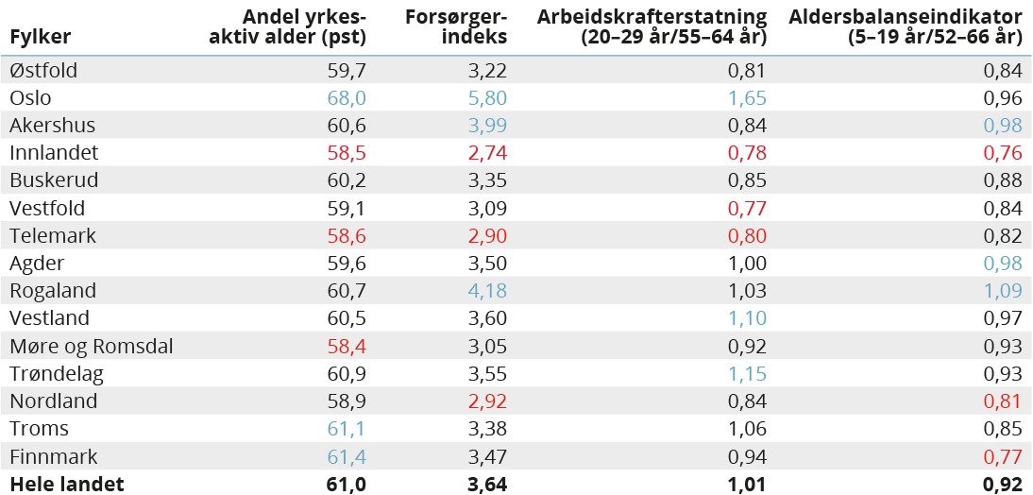
Tre høyeste verdier merket blå, tre laveste verdier merket rød
Kilde: SSB (tabell 06913 og 07459). Beregninger: KDD.
Det blir færre barn og unge og flere eldre
Figur 3.18 viser utvikling i antall innbyggere innenfor ulike aldersgrupper fra 2015 til 2025, samt prognoser frem mot 2035 basert på SSBs befolkningsframskrivinger.
Figur A viser aldersgruppen 5 år eller yngre, hvor det samlet har vært en nedgang på 11 prosent. I dag er det 332 511 barn i denne aldersgruppen, 41 443 færre enn i 2015. Nedgangen har vært til stede på alle sentralitetsnivåer, med størst nedgang blant kommunene på sentralitetsnivå 4. SSBs befolkningsframskrivinger indikerer at denne nedgangen vil stoppe opp, og at det vil bli en økning i antall barn som er 5 år eller yngre på alle sentralitetsnivåer frem mot 2035. For hele landet er det forventet en økning på 20 911 barn i denne aldersgruppen, noe som tilsvarer en vekst på over 6 prosent. Veksten er forventet å bli minst blant kommunene på sentralitetsnivå 4 og 5.
Figur B viser at det i 2025 er 639 418 barn i grunnskolealder (6–15 år). Fra 2015 til 2025 har det vært en liten økning på landsbasis, med 2,7 prosent eller 16 954 barn. Samtidig har det vært en betydelig vekst i antall barn i grunnskolealder i de mest sentrale kommunene, med 11 prosent, mens veksten avtar med synkende sentralitet. Kommunene på sentralitetsnivå 4, 5 og 6 har hatt en nedgang i denne aldersgruppen, med en nedgang på 15 prosent i de minst sentrale kommunene de siste 10 årene. De neste 10 årene forventes det en nedgang på 57 639 barn i grunnskolealder, tilsvarende 9 prosent. Nedgangen vil påvirke alle sentralitetsnivåer, men størst på sentralitetsnivå 4 og 5. I de minst sentrale kommunene forventer SSB at nedgangen blir betydelig mindre enn de siste 10 årene.
Figur C viser at det per 1. januar 2025 er 270 871 unge i videregående skolealder (16–19 år). De siste 10 årene har det vært en liten vekst på 3,2 prosent eller 8 390 ungdommer, men utviklingen har variert betydelig avhengig av sentralitet. De mest sentrale kommunene har hatt en økning på 20 prosent i antall ungdommer i alderen 16–19 år, mens de minst sentrale kommunene har hatt en reduksjon på 20 prosent i samme aldersgruppe. De neste 10 årene forventes en reduksjon på 5,8 prosent eller 15 589 ungdommer på landsbasis, med størst reduksjon i de minst sentrale kommunene.
Figur D viser at det per 1. januar 2025 er 3 413 904 innbyggere i alderen 20–66 år i Norge. Fra 2015 til 2025 har det vært en vekst på 7 prosent eller 229 742 innbyggere i denne aldersgruppen. Veksten har vært størst i de mest sentrale kommunene og avtagende med lavere sentralitet. De neste 10 årene forventes en liten vekst på 3 prosent eller 97 676 innbyggere i yrkesaktiv alder, hovedsakelig i kommunene på sentralitetsnivå 1, 2 og 3. Det forventes færre i yrkesaktiv alder i kommunene på sentralitetsnivå 4, 5 og 6.
Figur E viser de yngste eldre innbyggerne (67–79 år), som har hatt den sterkeste veksten de siste 10 årene. Per 1. januar 2025 var det 667 099 personer i denne aldersgruppen, en økning på 33 prosent eller 164 795 personer fra 2015. Veksten var høyest blant kommunene på sentralitetsnivå 3 og 4. De neste 10 årene forventes en fortsatt sterk vekst på 14 prosent eller 92 174 personer, med høyere vekst i mer sentrale kommuner.
Figur F viser innbyggerne som er 80 år eller eldre, som utgjør 270 537 personer per 1. januar 2025. De siste 10 årene har det vært en vekst på 23 prosent, tilsvarende 50 100 personer. Veksten har vært høyest blant kommunene på sentralitetsnivå 2 og 3. De neste 10 årene forventes en kraftig økning på 51 prosent eller 137 504 personer i denne aldersgruppen, med høyest vekst blant kommunene på sentralitetsnivå 3 og 4, og lavest blant kommunene på sentralitetsnivå 6.
Samlet viser figurene at det de siste 10 årene har blitt 16 099 færre barn og unge under 19 år. I løpet av de neste 10 årene vil antallet barn og unge i Norge reduseres med ytterligere 52 317. Antallet innbyggere over 67 år har økt med 214 895 de siste 10 årene, med hovedvekten i aldersgruppen 67–79 år. I de neste 10 årene vil antallet øke med ytterligere 229 678, og hovedvekten vil være blant innbyggere som er 80 år eller eldre.

A. Endring i antall barn i barnehagealder (0–5 år)
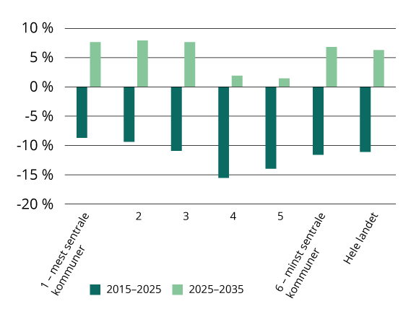
B. Endring i antall barn i grunnskolealder (6–15 år)
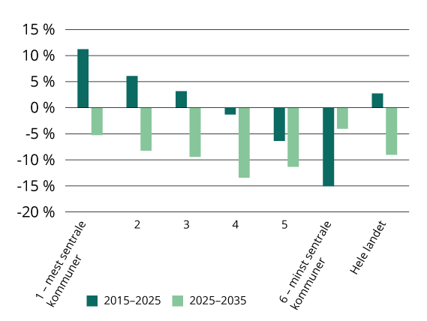
C. Endring i antall unge i vdg.skole alder (16–19 år)
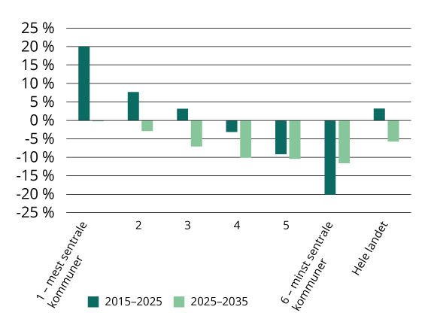
D. Endring i antall voksne (20–66 år)
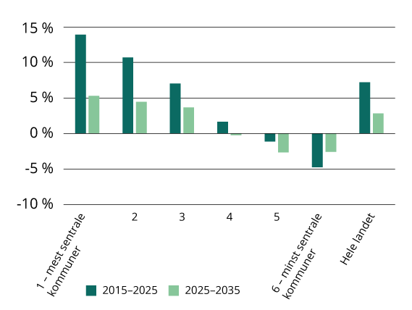
E. Endring i antall eldre (67–79 år)
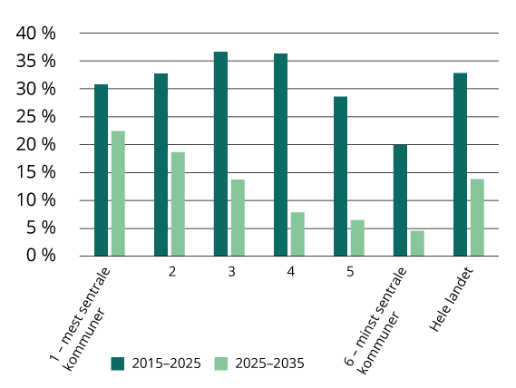
F. Endring i antall eldre (80 år eller eldre)
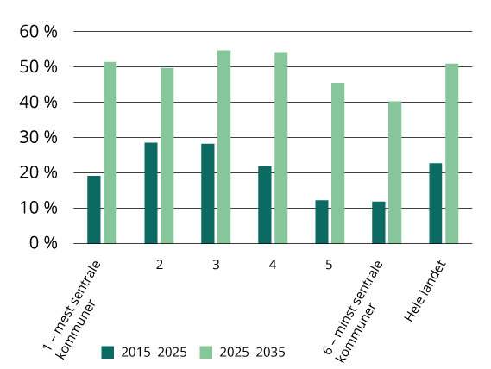
          - Endring i antall innbyggere i ulike aldersgrupper, etter sentralitet. Faktiske tall 2015 og 2025, SSBs framskrivinger (MMMM) 2035. Prosent.
Kilde: SSB (tabell 07459 og tabell 14288). Beregninger: KDD.
I figur 3.19 ser vi at det har vært størst nedgang i antall barn i grunnskolealder (6–15 år) i Finnmark. Her har det blitt 13 prosent færre barn i løpet av de siste 10 årene. Det er en betydelig større nedgang enn øvrige fylker og landet som helhet. Det har også vært en klar nedgang i Troms, Nordland og Innlandet. I de fleste andre fylkene har det blitt flere barn i grunnskolealder, og aller størst økning har det vært i Oslo. Her har antall barn i alderen 6–15 år økt med 12 prosent. Akershus og Rogaland har også hatt en relativt stor økning, med hhv. 10 og 7 prosent.
Fram mot 2035 er det forventet at antall barn i grunnskolealder vil gå ned i alle fylker. Ifølge SSBs framskrivinger vil det bli størst nedgang i Rogaland, etterfulgt av Vestland og Møre og Romsdal. Finnmark, som har opplevd størst nedgang de siste 10 årene, vil sammen med Akershus og Oslo, bli et av fylkene der nedgangen nå blir minst.
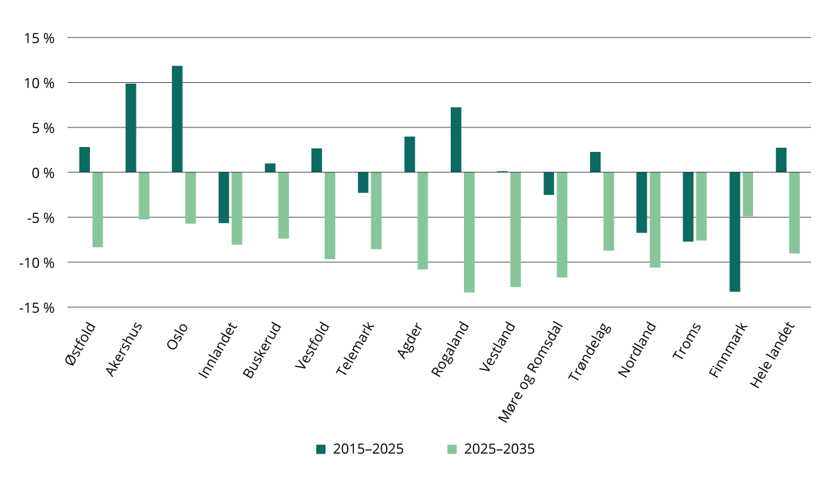
          - Endring i antall barn i grunnskolealder (6–15 år), etter fylke. Faktiske tall 2015–2025, SSBs framskrivinger (MMMM) 2035. Prosent.
Kilde: SSB (tabell 07459 og tabell 14288). Beregninger: KDD.
Antall ungdom i alderen 16–19 år i landet sett under ett økte litt fra 2015 til 2025. Samtidig er det store forskjeller mellom fylkene. I de fleste fylker har antallet gått ned, og størst prosentvis nedgang har det vært i Finnmark og Nordland der det har blitt hhv. 17 prosent og 14 prosent færre ungdommer i denne aldersgruppen. Oslo har derimot opplevd en økning på over 20 prosent. Akershus og Buskerud har også hatt en relativt stor økning, med hhv. 14 og 9 prosent.
Fram mot år 2035 er det forventet at antall ungdom i alderen 16–19 vil gå ned eller holde seg omtrent uendret i alle fylker, med unntak av Oslo hvor antallet fortsatt vil øke. Ifølge SSBs framskrivinger vil det bli størst nedgang i de tre nordligste fylkene, samt i Buskerud. I landet sett under ett vil det bli litt færre unge mellom 16 og 19 år, med en forventet nedgang på 5,8 prosent.

          - Endring i antall unge i videregående skolealder (16–19 år), etter fylke. Faktiske tall 2015–2025, SSBs framskrivinger (MMMM) 2035. Prosent.
Kilde: SSB (tabell 07459 og tabell 14288). Beregninger: KDD.
Kvinneunderskuddet er størst i distriktene
Kvinner i alderen 15–49 år regnes ofte som kvinner i fruktbar alder. I Norge er det 95,3 kvinner per 100 menn i denne aldersgruppen. Oslo har det minste kvinneunderskuddet i landet, med 99,6 kvinner per 100 menn. Finnmark fylke peker seg ut med det klart største kvinneunderskuddet med 89,2 kvinner per 100 menn. I de øvrige fylkene er det et spenn i kvinneunderskuddet mellom 96,5 i Agder og 93 i Møre og Romsdal. Det er ganske stor variasjon mellom ulike kommuner. 27 kommuner har kvinneoverskudd, høyest er det i Rendal kommune hvor det er 112 kvinner per 100 menn. Rendalen kommune har bosatt svært mange ukrainske flykninger, som forklarer noe av det store kvinneoverskuddet. På den andre siden finner vi 10 kommuner hvor det er færre enn 80 kvinner per 100 menn i aldersgruppen 15–49 år, hvor seks ligger i Finnmark.
Over tid har mors alder ved fødsel økt betydelig. Det har særlig vært et stort fall i fødselstall blant unge voksne i 20-årene (Fødselstallsutvalget, 2025). I 1972 ble 40 prosent av barna født av kvinner mellom 15 og 23 år. I 2024 var det kun 4,4 prosent av barna som ble født av mødre i samme aldersgruppe. Dette er første året hvor kvinner i alderen 40–49 år fikk flere barn enn kvinner i alderen 15–23 år.
På grunn av denne forskyvningen i kvinners alder ved fødsel, ble 91 prosent av barna født av mødre mellom 24 og 39 år de siste fem årene. Det er derfor interessant å se nærmere på kvinner i denne aldersgruppen. Per 100 menn i samme aldersgruppe er det samlet for hele landet 95,5 kvinner. Oslo er det eneste fylket med kvinneoverskudd, med 101,2 kvinner per 100 menn i samme aldersgruppe. Akershus kommer klart bedre ut i denne sammenligningen, med 97 kvinner per 100 menn. Størst kvinneunderskudd i denne aldersgruppen finner vi i Finnmark, med 88,1 kvinner per 100 menn. De øvrige fylkene ligger mellom 95,7 (Telemark) og 92 (Trøndelag).
Blant kommunene er det enda større variasjon. 46 kommuner har kvinneoverskudd, størst er det i Fedje med 150 kvinner per 100 menn. Noe av det store kvinneoverskuddet i Fedje kan forklares med 46 bosatte ukrainske flyktninger, men det har også vært kvinneoverskudd i denne aldersgruppen tidligere i kommunen. 17 kommuner har et kvinneunderskudd som er lavere enn 80 kvinner per 100 menn i aldersgruppen 24–39 år, hvorav 11 ligger i Troms eller Finnmark. Det er også en klar sammenheng mellom kvinneunderskudd og sentralitet og kvinneunderskudd og innbyggertall i kommunen, ved at kvinneunderskuddet er større jo mindre sentral kommunen er og jo færre innbyggere kommunen har.
            - Forholdet mellom kvinner og menn for utvalgte aldersgrupper, etter fylke, 2025
 | 15–49 år | 24–39 år
Østfold | 94,5 | 94,6
Akershus | 95,8 | 97,0
Oslo | 99,6 | 101,2
Innlandet | 94,8 | 93,5
Buskerud | 93,8 | 92,9
Vestfold | 94,7 | 95,1
Telemark | 95,8 | 95,7
Agder | 96,5 | 95,1
Rogaland | 94,1 | 94,6
Vestland | 94,9 | 94,6
Møre og Romsdal | 93,0 | 92,2
Trøndelag | 93,5 | 92,0
Nordland | 93,3 | 93,7
Troms | 93,9 | 93,2
Finnmark | 89,2 | 88,1
Hele landet | 95,3 | 95,5
Høyeste verdi merket blå, laveste verdi merket rød.
Kilde: SSB (tabell 07459). Beregninger: KDD.
En annen metode for å se nærmere på potensialet for fødsler i et område, er forholdet mellom kvinner i fruktbar alder og det totale antallet innbyggere. For landet som helhet utgjør kvinner i fruktbar alder (15–49 år) 19,8 prosent av befolkningen. Den høyeste andelen finner vi i Oslo (27,4 prosent), mens den laveste andelen finner vi i Innlandet (19,7 prosent). I tillegg til i Oslo er mer enn 24 prosent av innbyggerne i Ås, Trondheim, Tromsø og Bergen kvinner i fruktbar alder. I fire kommuner utgjør kvinner i denne aldersgruppen mindre enn 15 prosent av det totale antallet innbyggere.
Det er også en sammenheng mellom andel kvinner i fruktbar alder og sentralitet og innbyggertall. Jo mindre sentral en kommune er og jo færre innbyggere den har, desto lavere er andelen kvinner i fruktbar alder.
Ved å dele gruppen fruktbare inn i kvinner som får flest barn og de som er yngre og eldre, tydeliggjør det utfordringsbildet for enkelte deler av landet. Oslo har klart høyest andel kvinner i alderen 24–39 år, mens Innlandet har lavest andel, tett fulgt av Telemark, Møre og Romsdal og Vestfold. For kommunene er det de samme fem som har høyest andel kvinner i aldersgruppen som føder flest barn som i fruktbar alder generelt. Det er 15 kommuner som har færre enn 7 prosent kvinner i alderen 24–39 år, og det er ikke de samme som kom dårligst ut når man så på kvinner i alderen 15-49 år.
Det er en tydelig sammenheng med sentralitet. 14,1 prosent av innbyggerne i de mest sentrale kommunene er kvinner i alderen 24–39 år. Tallet for de minst sentrale kommunene er 8,3 prosent. Den samme tendensen ser vi når vi tar med kvinner i 40-årene. Det er høyest andel kvinner i alderen 15–23 år på sentralitet 2, og lavest andel på sentralitet 6. Figur 3.21 viser at de minst sentrale kommunene har lavest andel kvinner i den vanligste alderen å få barn, og lavest andel kvinner både blant de yngste kvinnene i fruktbar alder, og færrest kvinner i 40-årene som er alderen hvor flere og flere kvinner får barn.
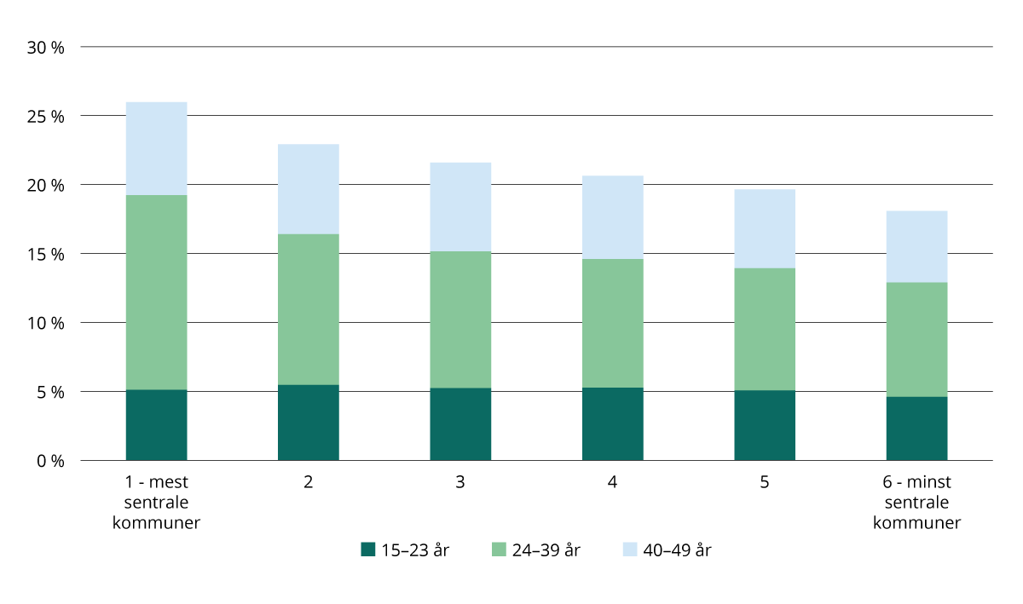
          - Andel kvinner i ulike aldersgrupper i forhold til totalbefolkningen, etter sentralitet, 2025.
Kilde: SSB (tabell 07459). Beregninger: KDD.
I dag bor innvandrere over hele landet
Det har vært nettoinnvandring til Norge nesten hvert år siden 1960-tallet. Mens det tidligere i stor grad var innvandring til Oslo og andre store og sentrale kommuner, er innvandrere i dag bosatt i hele landet. Figur 3.22 viser innvandrerandelen i fylkene i 2005 og 2025. Totalt er det registrert 965 000 innvandrere i Norge. Oslo som fylke har høyest innvandrerandel hele perioden, men forskjellen mellom Oslo og Akershus og Buskerud er betydelig mindre enn tidligere i perioden. Lavest innvandrerandel er det i Nordland, Trøndelag og Innlandet.
Vi ser at det var en stor økning fra 2005 til 2025 over hele landet, noe som i stor grad kan forklares med EU-utvidelsene i 2004 og påfølgende arbeidsinnvandring fra Øst-Europa. Fra 2005 til 2025 økte folketallet i Norge med i nær 990 000 innbyggere. To tredeler av denne veksten kom blant innvandrere.
Oslo som kommune hadde i lang tid den høyeste innvandrerandelen, men de siste årene er det flere enkeltkommuner som har høyere innvandrerandel enn Oslo. I 2005 var det 3 kommuner som hadde en innvandrerandel på mer enn 10 prosent, i 2025 er det til sammenligning 307 kommuner som har en innvandrerandel på mer enn 10 prosent. Træna i Nordland og Gamvik i Finnmark har begge mer enn 30 prosent innvandrere, som to av kommunene som har en høyere innvandrerandel enn Oslo kommune.
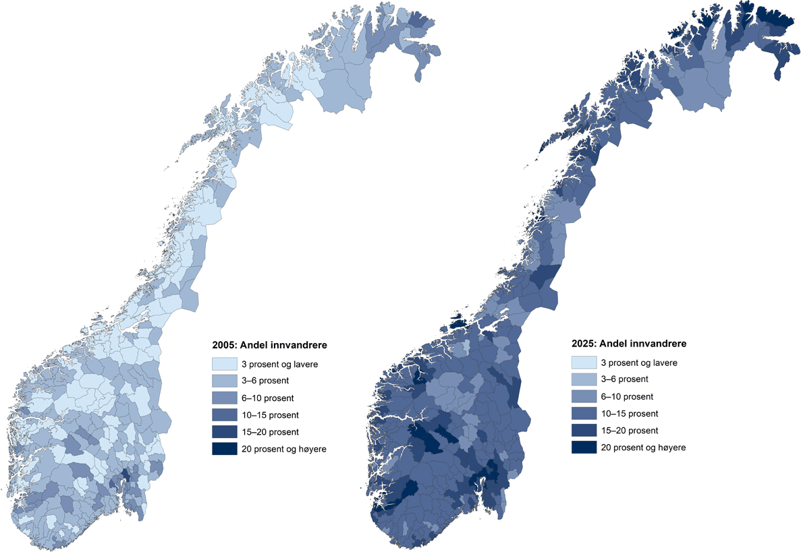
          - Innvandrerandel 2005 og 2025, etter kommune. Prosent.
Kilde: SSB (07110). Beregninger: KDD.
Flest innvandrere er fra Polen, men ukrainerne er flest i flest kommuner
Tre år med et høyt antall flyktninger fra Ukraina har ført til at personer med ukrainsk bakgrunn nå utgjør den nest største innvandrergruppen i landet, etter innvandrere fra Polen og foran innvandrere fra Litauen. Tabell 3.5 viser de tre største innvandrergruppene på hvert sentralitetsnivå, og samlet for hele landet. Polske innvandrere er den største gruppen på sentralitetsnivå 1, 2 og 3, og den nest største gruppen på sentralitetsnivå 4, 5 og 6. Ukrainske innvandrere er den største gruppen på sentralitetsnivå 4, 5 og 6 og den nest største gruppen på sentralitetsnivå 2 og 3.
Den spredte bosetting av ukrainske flyktningen har også bidratt til at de utgjør den største innvandrergruppen i 218 kommuner, og blant de tre største innvandrergruppene i 9 av 10 kommuner. Innvandrere fra Polen bor noe mer sentralt og er den største innvandrergruppe i 103 kommuner. Polske innvandrere utgjør også en av de tre største innvandrergruppene i 3 av 4 kommuner. Innvandrere fra Litauen er den tredje største gruppen i landet som helhet, samt på sentralitetsnivå 3, 4, 5 og 6.
            - Tre største innvandrergrupper, etter sentralitet. Antall i parentes. 2025.
 | Størst | Nest størst | Tredje størst
1 – mest sentrale kommuner | Polen (23 108) | Pakistan (15 674) | Sverige (13 193)
2 | Polen (34 760) | Ukraina (15 259) | Syria (12 339)
3 | Polen (28 201) | Ukraina (18 440) | Litauen (12 634)
4 | Ukraina (16 037) | Polen (12 676) | Litauen (6 144)
5 | Ukraina (15 379) | Polen (9 041) | Litauen (5 032)
6 – minst sentrale kommuner | Ukraina (7 062) | Polen (3 603) | Litauen (2 755)
Hele landet | Polen (111 389) | Ukraina (79 622) | Litauen (43 083)

Selv om det er antallet ukrainere som har økt mest i Norge de siste årene, er det fremdeles også noe økning i antall innvandrere fra andre land som Syria, Polen, India, Russland, Romania, Pakistan og Filipinene.
Kilde: SSB (tabell 09817). Beregninger: KDD.
Figur 3.23 viser hvordan befolkningen totalt, innvandrerbefolkningen og de fem største innvandrergruppene er bosatt. Vi har også tatt med innvandrere fra Pakistan fordi de er særdeles mer sentralt bosatt enn andre innvandrergrupper. Figuren viser også at svenske innvandrere er betydelig mer sentralt bosatt enn øvrige innvandrere. Ukrainske og litauiske innvandrere peker seg ut som mer desentralt bosatt enn øvrige innvandrere.
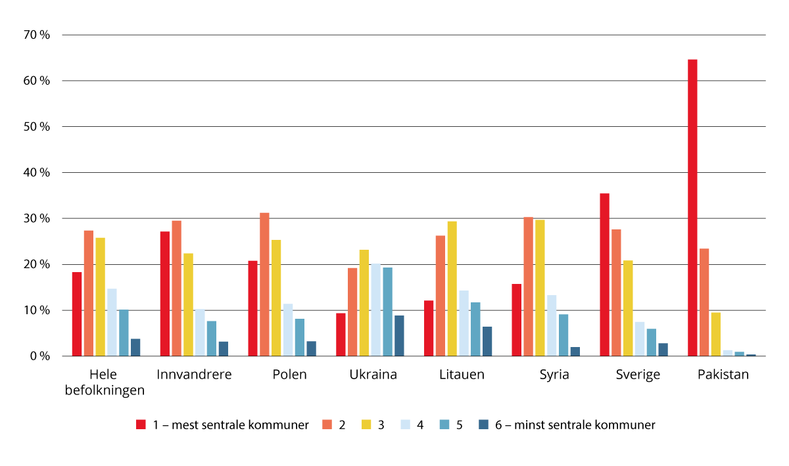
          - Bosettingsmønster for hele befolkningen, innvandrere og seks innvandrergrupper. 2025. Prosent
Kilde: SSB (tabell 09817). Beregninger: KDD.

Bolig og tjenester
Tilgang til boliger og grunnleggende tjenester er avgjørende for utvikling og bosetting i distriktene. I flere distriktsområder er boligmarkedet preget av lav omsetning, begrenset nybygging og mangel på egnede boliger. Dette kan skape utfordringer for både unge, barnefamilier, eldre og tilflyttere. Byer og større tettsteder har imidlertid et mer presset bolig- og leiemarked med vesentlig høyere priser.
Tjenestetilbudet i områder med spredt bosetting og lavt befolkningsgrunnlag kan være sårbart, og befolkningen er avhengig av stabile og tilgjengelige tjenester for å kunne leve trygge og verdige liv. I dette kapitlet presenterer vi statistikk og analyser knyttet til bolig og tjenester, med særlig vekt på å belyse regionale forskjeller og utviklingstrekk over tid.
- I distriktene er boligene ofte gamle og lite varierte. Over 90 prosent av boligene er eneboliger, tomannsboliger eller rekkehus, og de fleste er bygget mellom 1945 og 1980-årene.
- Blant fylkene er boligbyggingen størst i Akershus. Det er også her boligbyggingen har økt mest. I distriktskommuner har byggingen vært relativt stabil de siste årene.
- Tilstanden på boligene varierer i ulike regioner. Det er særlig Nordland og Innlandet som skiller seg ut med dårligere standard på omsatte boliger.
- Det er store geografiske forskjeller i boligprisene. I mange distriktskommuner er boligprisene lave, mens byggekostnadene ofte er de samme som i mer sentrale kommuner. Enkelte kostnader, som transportkostnader, kan være høyere i mindre sentrale strøk.
- Det er større press på leiemarkedet i byer og mer tettbygde områder. Dette må ses i sammenheng med et mer presset boligmarked, høyere boligpriser og mange studenter.
- Nær halvparten av de som leier i de mest sentrale kommunene, oppgir at de syntes det var utfordrende å finne en egnet utleiebolig. Til sammenligning oppgir én av fire i distriktskommunene det samme.
- Antallet grunnskoler har gått ned med 20 prosent de siste ti årene i de minst sentrale kommunene. Det er kun i de mest og nest mest sentrale kommunene antall skoler har økt.
- Finnmark og Innlandet har hatt den største relative nedgangen i antall grunnskoler de siste ti årene.
- En stabil fastlegerelasjon over tid er viktig for god oppfølging og behandling. Innbyggerne i de minste kommunene har mer ustabile fastlegetjenester enn de større kommunene.
- Finnmark skiller seg ut ved at omtrent 10 prosent av befolkningen var på en liste uten fast lege i slutten av 2024.
- Mindre kommuner har i gjennomsnitt færre tjenester og svakere resultater. Det er imidlertid store variasjoner mellom kommuner med samme kommunestørrelse.
- Innbyggerne i Rogaland, Oslo og Innlandet er alt i alt mest fornøyd med kvaliteten på de kommunale tjenestene de mottar.

Bolig
Tilgang til bolig er avgjørende for å møte innbyggernes behov gjennom ulike livsfaser, for å sikre mobilitet i arbeidsmarkedet og for å håndtere demografiske endringer. Vi har ikke ett boligmarked i Norge. Det er store regionale variasjoner i boligbygging, boligpriser, situasjonen på leiemarkedet, sammensetning av boligmassen og tilstanden på boligene.
Boligbyggingen øker mest i Akershus
Det er store regionale forskjeller i boligbyggingen. Figur 4.1 viser at i perioden 2015–2024 økte boligbyggingen i mange fylker sammenlignet med perioden 2005–2014. Størst økning var det i Akershus og Vestfold. I Oslo, Rogaland og Finnmark var det nedgang i boligbyggingen i denne perioden.
De siste årenes geografiske variasjon i boligbyggingen kan illustreres på flere måter. Om lag 87 prosent av befolkningen bor i sentralitet 1 til 4. Det er derfor naturlig at det meste av boligbyggingen skjer i disse kommunene. Men også når vi korrigerer for folketall er boligbyggingen lavest i distriktene. Figur 4.2 viser antall fullførte boliger pr. 1000 innbyggere siden år 2000 etter sentralitet. Med unntak av 2001, har byggeaktiviteten siden 2000 vært lavest på sentralitetsnivå 5 og 6. I 2024 ble det her fullført 3,3 boliger per 1000 innbyggere. Det tilsvarende tallet i andre deler av landet var i de fleste årene mellom 4 og 6 boliger.
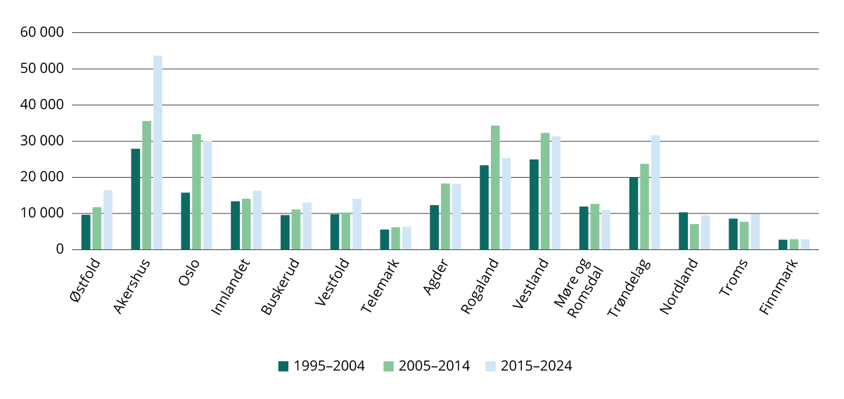
          - Antall fullførte boliger fordelt etter fylke. 1995–2004, 2005–2014 og 2015–2024.
Kilde: SSB (tabell 05940 og 01751). Beregninger: KDD.
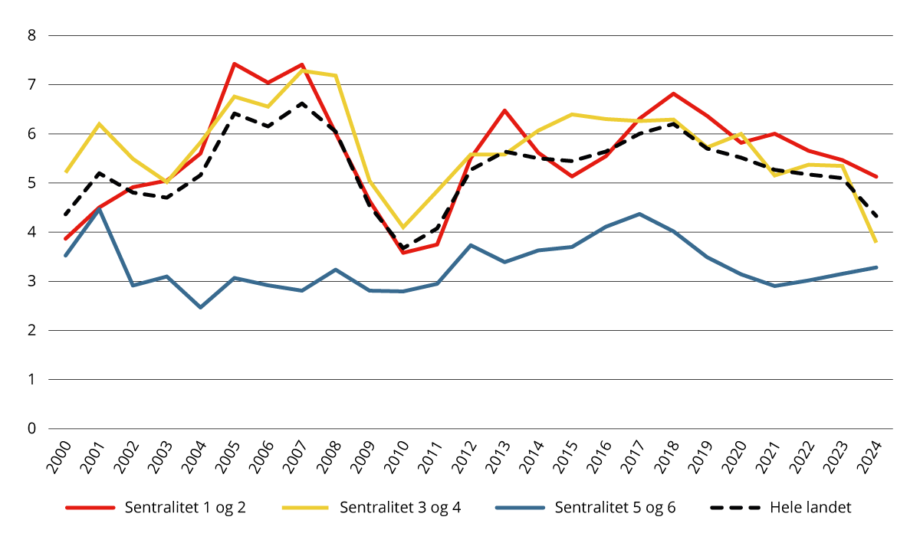
          - Fullførte boliger etter sentralitet, 2000–2024. Antall per 1000 innbyggere.
Kilde: SSB (tabell 05940 og 07459). Beregninger: KDD.
Byggekostnadene er høyere enn markedsverdien i mange kommuner
I mange distriktskommuner er boligprisene lave, mens byggekostnadene ofte er de samme som i mer sentrale kommuner. Enkelte kostnader, som transportkostnader, kan være høyere i mindre sentrale strøk, mens tomteprisene er generelt lavere i distriktskommuner.
Flere steder er de samlede byggekostnadene høyere enn markedsverdien for boligene. Det kan gi risiko for tap ved salg og føre til at boliger ikke blir bygget. I tillegg har prisutviklingen vært vesentlig lavere i mange distriktskommuner enn i pressområder, noe som kan gi en ytterligere terskel for boliginvesteringer. Det kan øke risikoen for at prosjekter ikke kan realiseres. Det kan også påvirke hvilke boliger som blir bygget. For eksempel kan lav bygging av leiligheter gjøre det vanskeligere for eldre å flytte til en mer egnet bolig. På denne måten kan mobiliteten i boligmarkedet bli redusert i distriktene.
Figur 4.3 viser kommuner med høyere bruktboligpriser enn byggekostnader for eneboliger og leiligheter. Byggekostnadene for eneboliger overstiger bruktboligprisene i nesten alle kommuner. For leiligheter er det imidlertid flere kommuner med høyere bruktboligpriser enn byggekostnader. Kartene viser at det særlig er i sentrale kommuner hvor risikoen for bygging av boliger er lav, sett ut fra bruktboligprisene.
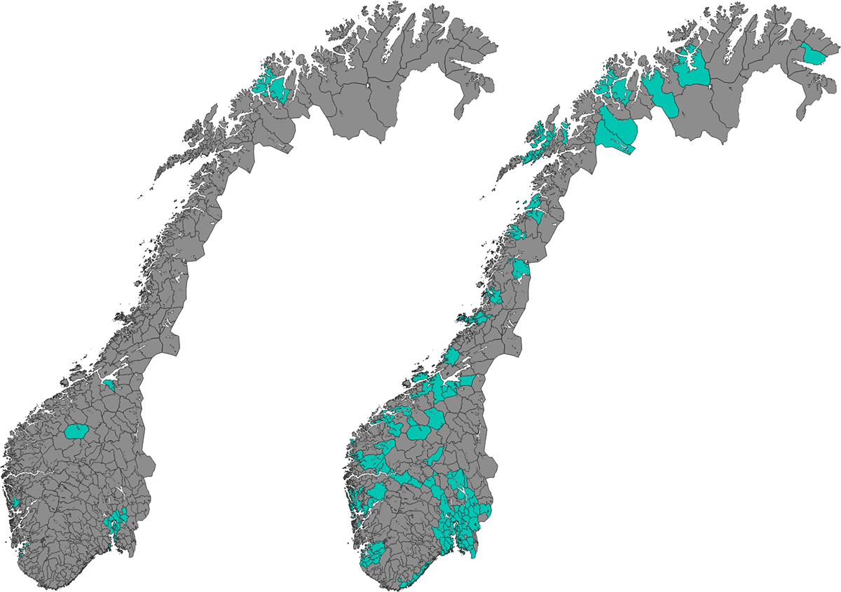
          - Kommuner med bruktboligpriser høyere enn byggekostnader. Eneboliger (venstre) og leiligheter (høyre). 2024.
Turkis farge markerer kommuner med høyere bruktboligpriser enn byggekostnader. Prognosesenteret har gjort beregninger på entreprisekostnader per kvadratmeter for eneboliger og leiligheter og sammenlignet disse med gjennomsnittlig bruktboligpris per kvadratmeter i alle landets kommuner.
Kilde: Prognosesenteret
Høyere boligpriser i de sentrale kommunene
Det er store geografiske forskjeller i boligprisene. Figur 4.4 viser prisnivå og prisutvikling på brukte boliger, fordelt etter sentralitet. Tallene er justert til 2024-kroner ved hjelp av konsumprisindeksen, slik at utviklingen vises i faste priser.
Boligprisnivået, målt i kvadratmeterpris, er høyest på sentralitetsnivå 1. Her var også den største prisveksten, fra 52 900 2024-kroner i 2010 til 86 500 kroner i 2024 (63 prosent). Prisnivået er lavest i de minst sentrale kommunene, der kvadratmeterprisen i gjennomsnitt var 18 000 kroner i 2024.
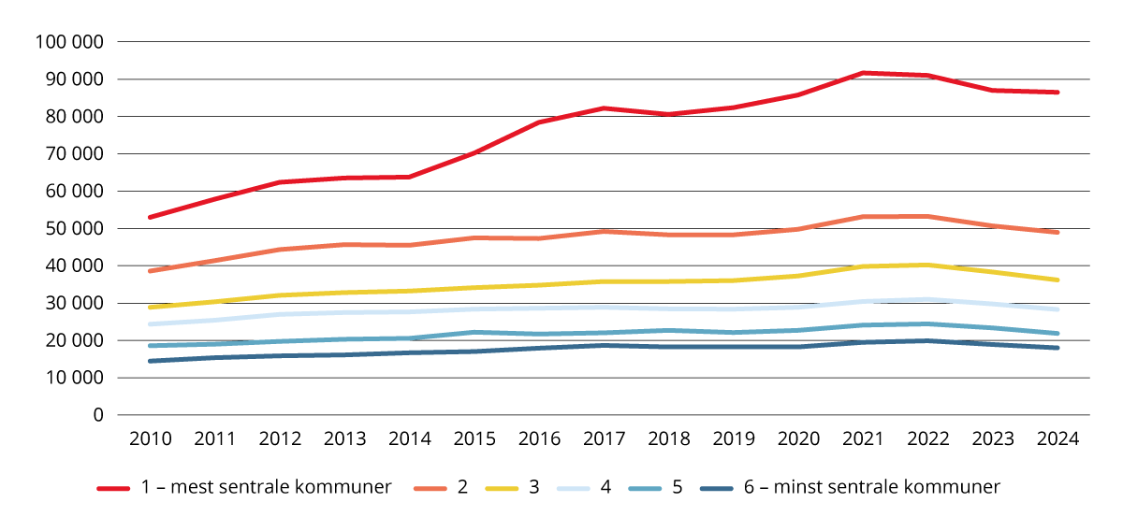
          - Boligprisutvikling etter sentralitet, 2010–2024. Kvadratmeterpris, målt i 2024-kroner.
Kilde: Eiendomsverdi og SSB.
I distriktene er det mindre variasjon i typen boliger
Distriktskommuner har en mer ensidig utvalg av boliger enn de store byene. Over 90 prosent av boligene er eneboliger, tomannsboliger eller rekkehus, og de fleste er bygget mellom 1945 og 1980-årene (SSB, 2024d).
I de minst sentrale kommunene (sentralitet 5 og 6) er bare syv prosent av dagens boliger bygget etter 2010. Lite boligbygging gir få nye, tilgjengelige boliger. Mange av de eksisterende boligene ligger i grisgrendte områder utenfor større tettsteder og sentrum, med lang avstand til service-, tjeneste- og kulturtilbudet i kommunen.
Dårlig tilgang på egnede boliger og begrenset mulighet til å selge nåværende bolig fører blant annet til at eldre i stor grad blir boende i boliger som ikke er tilpasset et liv med funksjonsnedsettelser. Under halvparten av alle kommuner oppgir at de har god nok tilgang på egnede boliger til eldre (Husbanken, 2023). Nedgang eller lav vekst i boligprisene gjør at boligeiere i distriktene ikke får den samme drahjelpen fra boligprisutviklingen til å bygge opp egenkapital (Røtnes m.fl., 2022).
Tilstanden på boligene er lavest i Nordland og Innlandet
Tilstanden på boligene varierer i ulike regioner. Ved omsetning av bolig er det pålagt selger å utarbeide en tilstandsrapport, der det for bygningsdeler med vesentlige svakheter angis et anslag på kostnader ved utbedring av disse bygningsdelene til dagens standard.
Med utgangspunkt i 175 000 tilstandsrapporter har Samfunnsøkonomisk Analyse (SØA, 2024a), på oppdrag fra Husbanken, sett på tilstanden på omsatte boliger. Figur 4.5 viser at det er særlig Innlandet og Nordland som har dårligere tilstand på omsatte boliger, mens Trøndelag, Oslo og omegn skiller seg ut med høy standard. Dette henger sammen med nyboligbygging de siste årene, og også med boligprisvekst.
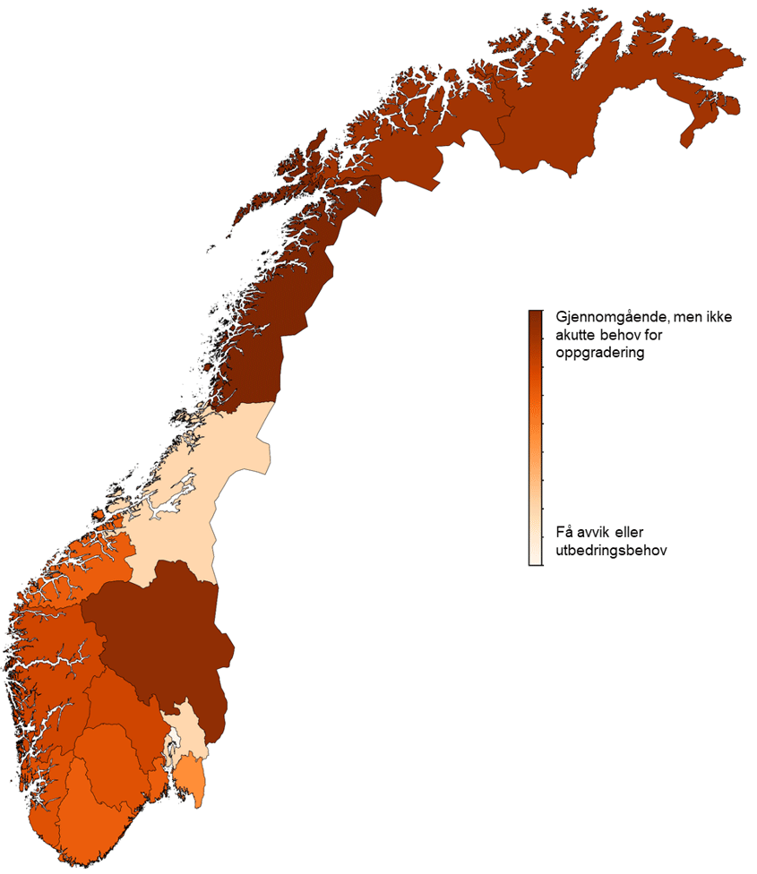
          - Tilstand på omsatte boliger etter fylke. 2024.
Skalaen varierer fra boliger uten avvik eller utbedringsbehov (lys farge) til boliger som har gjennomgående, men ikke akutte, behov for oppgradering (mørk farge).
Kilde: Microdata, Samfunnsøkonomisk analyse (SØA).
Mange steder er det lite å hente på oppgradering av boligen
De geografiske forskjellene i tilstanden på boligene henger sammen med befolkningens mulighet til å oppgradere boligen sin. I noen grad vil en oppgradering av boligen gi verdiøkning, men verdiøkningen av oppgraderingen vil variere etter hvor velfungerende boligmarkedet i regionen er.
Ifølge SØAs rapport er det også størst låneevne i fylkene med de største byene. Aller størst låneevne finner vi i og rundt Oslo. Der er det eksempelvis 9 av 10 husholdninger som har betjeningsevne til en økt boliggjeld på 500 000 kroner innenfor utlånsforskriftens krav til betjeningsevne.
Det er større press på leiemarkedet i byer og mer tettbygde områder
Om lag én million personer leier boligen de bor i (SSB, 2024e). Det utgjør over 18 prosent av befolkningen. Noen leier i en kort periode, andre gjennom store deler av livet. Leiemarkedet er en viktig del av det norske boligmarkedet, og er avgjørende for at boligmarkedet som helhet skal fungere.
Det norske leiemarkedet er fleksibelt, med mange småskala-utleiere som raskt kan trekke boliger ut og inn på markedet. Denne fleksibiliteten er en styrke, og har vist seg særlig viktig den siste tiden med rekordhøy bosetting av flyktninger fra Ukraina.
Det er større press på leiemarkedet i byer og mer tettbygde områder. Dette må ses i sammenheng med et mer presset boligmarked, høyere boligpriser og mange studenter. I Oslo leier for eksempel 26 prosent av befolkningen boligen de bor i. Oslo har dermed den høyeste andelen leietakere og har hatt en kraftigere økning i antallet leietakere enn andre norske storbyer, der leieandelen har vært mer stabil. Leieandelen er også litt høyere i distriktskommunene enn i kommuner med middels sentralitet.
Sammensetningen i utleietilbudet varierer i ulike deler av landet
Det er størst andel profesjonelle utleiere i sentrale kommuner. I Oslo leier to av fem leietakere av en profesjonell utleier, mens det samme bare gjelder én av ti i distriktskommunene.
Boliger som utleieren bor i selv, utgjør den største delen av utleietilbudet i kommuner på sentralitetsnivå tre og fire. I Oslo utgjør disse en mindre del av utleietilbudet. Andelen er naturlig høyere i markeder der eneboliger utgjør en større del av boligmassen. I distriktskommuner er det likevel en relativt lav andel som leier i boliger som utleieren bor i.
En del boliger er sekundærboliger, det vil si boliger som er eid av privatpersoner som ikke bor der selv. Det er usikkert hvor høyt tallet er. Det er store geografiske forskjeller i hvor stor del av boligtilbudet sekundærboliger utgjør. Andelen er høyere enn landsgjennomsnittet i de større byene og i mange av distriktskommunene. Det er også usikkert hvor mange av sekundærboligene som blir leid ut.
Tilbudet av kommunale boliger varierer i ulike deler av landet. I distriktskommunene utgjør kommunalt disponerte boliger om lag én av fire utleieboliger, mens de i Oslo utgjør én av ti utleieboliger. Dekningsgraden for studentboliger (antallet studentboliger i forhold til antallet studenter) er lavest i Agder, Oslo og Innlandet og høyest i Finnmark og i Ås kommune.
Mangel på egnede utleieboliger
I mange lokale leiemarkeder kan det være krevende å finne egnede boliger for boligsøkere med behov for en stabil bosituasjon. Dette gjelder særlig lavinntektsfamilier som ønsker langvarig tilknytning til et nærmiljø og en skolekrets (Grødem og Sandbæk, 2013). Utfordringen er særlig krevende i pressområder, der høye leiepriser og et lite tilbud av større utleieboliger kan gjøre det vanskelig å finne en egnet bolig og å beholde den over tid.
Nær halvparten av de som leier bolig i Oslo og i de mest sentrale kommunene, oppgir at de syntes det var utfordrende å finne en egnet utleiebolig (Benedictow m.fl., 2023). Til sammenligning oppgir én av fire i distriktskommunene det samme. To av tre studenter er villige til å leie bolig usett, med den risikoen det medfører, ettersom det er stor konkurranse om utleieboliger.
I en del distriktskommuner kan mangel på utleieboliger hindre både rekruttering av etterspurt arbeidskraft og bosetting. I mange kommuner er det også en utfordring at tomme boliger, som kunne vært solgt eller brukt som utleieboliger, ikke er tilgjengelige i markedet. Dette kan være fordi de er vurdert som attraktive fritidsboliger til eget bruk eller til sesongbasert utleie. Unge eller familier som ønsker å flytte til et nytt sted, for eksempel i forbindelse med arbeid, kan ønske å leie bolig før de tar den endelige avgjørelsen om langsiktig etablering.
Kortidsutleie øker i omfang
Mangelen på egnede leieboliger forsterkes av at boliger brukes til korttidsutleie gjennom plattformer som Airbnb. På oppdrag fra Husbanken har Samfunnsøkonomisk Analyse (SØA, 2024b) undersøkt omfanget av kortidsutleie via Airbnb og Vbro i de fem største byene i Norge, og hvordan omfanget har utviklet seg i perioden 2016 til 2024. Analysene viser at det har vært en økning i antall boliger som leies ut gjennom korttidsutleie i alle de fem største byene i Norge i perioden. Økningen har vært høyest i Tromsø med 1000 prosent.
Det er store forskjeller i leieprisene
Det er stor forskjell på hva man må forvente å betale i husleie avhengig av hvor man bor i Norge. Figur 4.6 viser at Oslo og Bærum hadde de høyeste leieprisene i 2024, med en månedsleie på i snitt 14 400 kroner for en toromsbolig. Leieprisen var lavest i tettsteder med under 2 000 innbyggere, med i snitt 7 120 kroner.
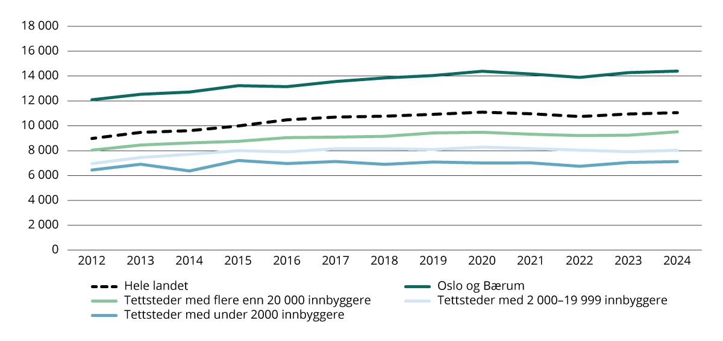
          - Gjennomsnittlig leiepris for en toroms bolig, 2012–2024. Pris målt i 2024-kroner.
Kilde: SSBs leiemarkedsundersøkelse (tabell 09895). Beregninger: KDD.
Sårbare grupper på boligmarkedet
Som følge av samfunnsutviklingen, med press i boligmarkedet og høyere bo- og levekostnader for både boligeiere og leietakere, er det grunn til å forvente at tallet på personer som er vanskeligstilte på boligmarkedet vil øke i tiden fremover. Hvor i landet en bor, bestemmer i stor grad om man har mulighet til å eie og leie bolig som lavinntektshusstand. I Oslo, Akershus, Buskerud, Østfold, Agder, Sør-Østlandet og Vestlandet eier mindre enn en fjerdedel av husstandene med lav inntekt sin egen bolig. I Innlandet og Trøndelag er eierandelen for samme gruppe nær dobbelt så høy.

Tilgang til tjenester
Tilgang til ulike typer tjenester er viktig for den enkeltes trygghet og livskvalitet. Samtidig påvirker tjenestetilbudet hvor attraktivt et sted er som bosted og leveområde. Områder med liten befolkning og store avstander har ofte større utfordringer knyttet til tjenesteforsyning enn byområder. I slike områder er det som regel ikke bærekraftig grunnlag for et bredt tjenestetilbud, særlig ikke for tjenester som krever et visst befolkningsgrunnlag (NOU 2020: 15).
Særlig spesialiserte tjenester eller større utvalg av private varer og tjenester lokaliseres ofte i regionsentre og større byer. Regionsentrene spiller en viktig rolle i tjenesteforsyningen for distriktsomlandet. Mange institusjoner av typen utdanningstilbud og helsetilbud, ikke minst spesialhelsetjenester, befinner seg i regionsentre.
Vi vil her se nærmere på statistikk på befolkningens tilgang til tjenester i ulike deler av landet. Det er ikke mulig å dekke alle typer tjenester i detalj. Vi har valgt å se spesielt på noen tjenester der geografisk nærhet er viktig, det vil si tjenester som i liten grad kan digitaliseres og som krever kontakt ansikt til ansikt.
Det har blitt færre og større grunnskoler i distriktene
Samtidig som det har blitt flere barn i grunnskolealder i landet sett under ett, har det blitt færre og større grunnskoler. Det har blitt 194 færre grunnskoler i Norge fra 2014 til 2024, som er en nedgang på nær 7 prosent. Figur 4.7 viser at nedgangen er størst i de minst sentrale kommunene, der det har blitt 20 prosent færre grunnskoler i perioden. I distriktene er skolene typisk små, og det er særlig små skoler det blir færre av. Størstedelen av nedgangen i de minst sentrale kommunene gjelder skoler med færre enn 50 elever. Lavt elevtall og økonomiske hensyn i kommunen er viktige årsaker til at en skole legges ned (Utdanningsdirektoratet, 2023).
Bare i de mest og nest mest sentrale kommunene har antall skoler økt, men økningen er betydelig mindre enn økningen i antall barn. I de mest sentrale kommunene har det også blitt flere større skoler og færre små skoler. I kapittel 3 så vi at antall barn i grunnskolealder har økt på landsbasis i løpet av de siste 10 årene, mens det har vært en nedgang i distriktskommuner på sentralitet 5 og 6. De framtidige demografiske endringene med færre barn vil antagelig forsterke utviklingen med færre og større skoler framover.
Størst nedgang i antall skoler i Finnmark, Innlandet og Nordland
Den største reduksjonen i antall grunnskoler de siste 10 årene målt i prosent har vært i Finnmark. Det er også her at antall barn i grunnskolealder har gått mest ned (jf. kapittel 3). Figur 4.8 viser at det har blitt 21 prosent færre skoler i Finnmark (dvs. 17 færre skoler), og en stor andel av skolene som har blitt lagt ned er små skoler med under 100 elever. Samtidig har det i Finnmark også blitt en større skole med 300 elever eller mer.
Antall grunnskoler er også kraftig redusert i Innlandet og Nordland, der det har blitt hhv. 17,5 og 16,9 prosent færre skoler i løpet av 10 år. I de fleste fylkene har det blitt lagt ned flere skoler enn det har blitt opprettet nye, med unntak av Oslo, Østfold og Rogaland hvor det er flere grunnskoler i dag enn det var for 10 år siden. Figur 4.8 viser også at det har blitt færre små skoler i de fleste fylkene, mens antall store skoler har økt. I Akershus er det totale antall grunnskoler omtrent uendret (0,7 prosent økning), men også her har det skjedd en utvikling med flere større skoler og færre mindre.
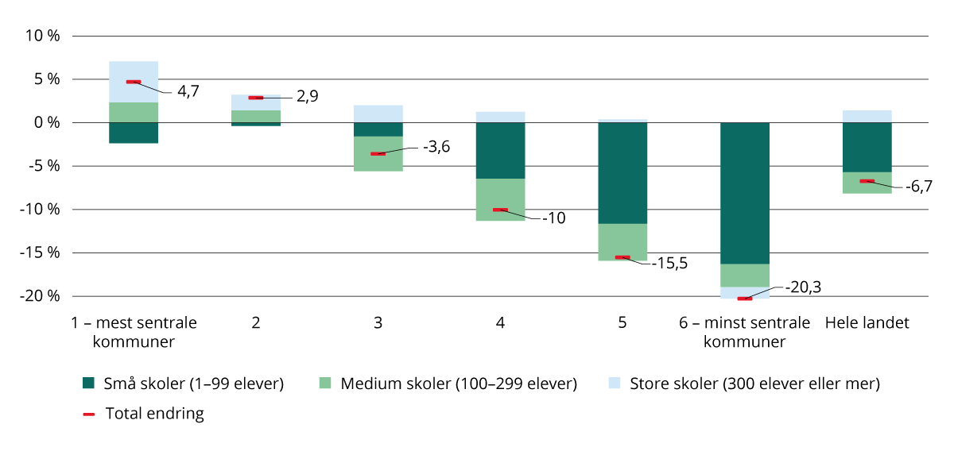
          - Endring i antall grunnskoler, etter skolestørrelse og sentralitet, 2014–2024. Prosent.
Kilde: SSB (tabell 09546). Beregninger: KDD.
Når skoler legges ned og det blir færre skoler, vil dette typisk innebære lengre reisevei for elevene. Forrige utgave av Regionale utviklingstrekk (2023) viste at elever i de minst sentrale kommunene har lengst reisevei, og det er for disse elevene at reiseavstanden har økt mest fra år 2010 til 2020.
Samtidig som antallet skoler har blitt redusert har innbyggerne blitt mindre fornøyde med nærheten til barne- og ungdomsskoler. Fra 2013 har tilfredsheten med skoleavstanden gått ned med 9,4 prosentpoeng. Figur 4.9 viser at det er innbyggerne i de minst sentrale kommunene som er minst fornøyd med nærheten til barne- og ungdomsskoler, og at innbyggerne er mer fornøyde jo mer sentralt de bor.
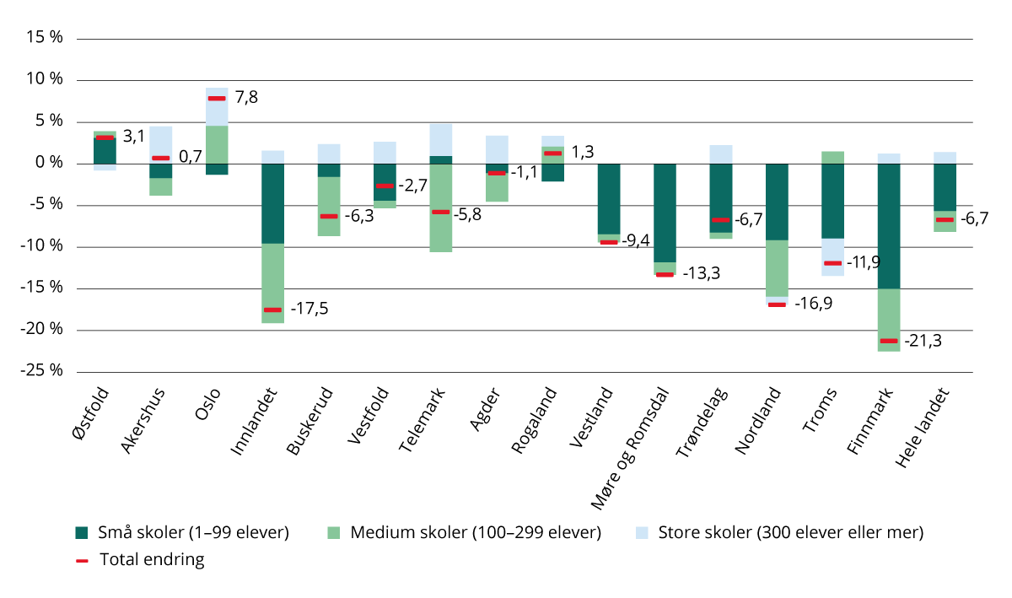
          - Endring i antall grunnskoler, etter skolestørrelse og fylke, 2014–2024. Prosent.
Kilde: SSB (tabell 09546). Beregninger: KDD.
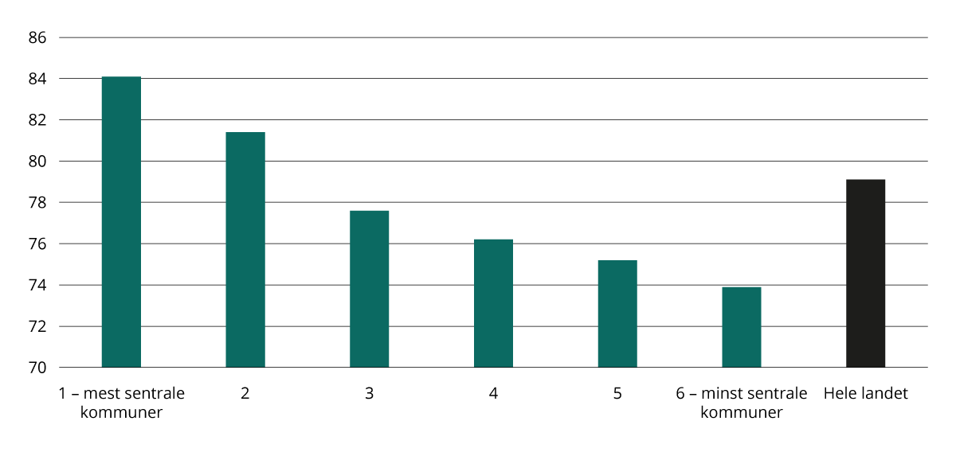
          - Fornøydhet med nærhet til barne- og ungdomsskole etter sentralitet. 2023. Skala fra 0 (svært dårlig) til 100 (svært godt).
Kilde: DFØ. Innbyggerundersøkelsen 2024. Beregninger: KDD.
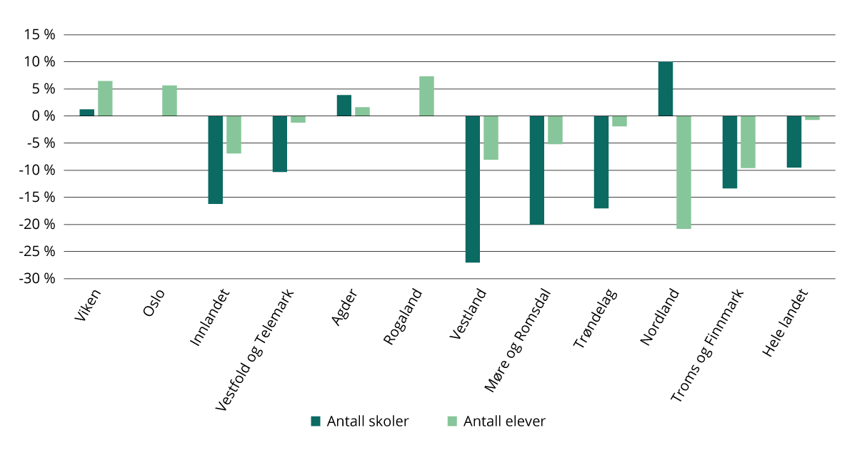
          - Endring i antall videregående skoler og antall elever, etter fylke, 2015–2023. Prosent.
Kilde: SSB (tabell 12187). Beregninger: KDD.
Færre videregående skoler i flere fylker
Antallet ungdom i alderen 16–19 år og antallet elever i videregående skole har på landsbasis holdt seg omtrent uendret de siste årene. Likevel har antallet videregående skoler blitt redusert med om lag 10 prosent (43 skoler) i perioden 2015 til 2023. Det er særlig i Vestland, Møre og Romsdal og Trøndelag at det har blitt færre videregående skoler i perioden, men også i Innlandet og i Troms og Finnmark. I Troms og Finnmark, Vestland, Møre og Romsdal og Innlandet er også antall elever redusert i samme periode, mens Trøndelag har omtrent uendret elevtall. Antallet elever er mest redusert i Nordland, samtidig som fylket har den største prosentvise økningen i antallet skoler. Økningen består av to flere videregående skoler. Selv om Rogaland, Viken og Oslo har størst økning i elevtallet, har antallet skoler likevel holdt seg omtrent uendret i disse fylkene.
Skolene i distriktene bidrar mest til elevenes læringsutbytte på 5.–7. trinn, mindre på ungdomsskolen
Tilgang på gode tjenester handler om mer enn geografisk tilgjengelighet, det handler også om kvaliteten på tjenesten. Skolebidrag er en indikator som beregner hva skolens innsats betyr for elevenes læringsresultater, og gir en indikasjon på hvor mye av elevenes læringsutbytte som er skolens fortjeneste. Hvis skolebidraget er null, indikerer det at skolen bidrar like mye som gjennomsnittet. Hvis skolebidraget er positivt, indikerer det at skolen bidrar mer enn gjennomsnittet.
Figur 4.11 viser at på 5.–7.-trinn har skolene i de minst sentrale kommunene samlet sett et bidrag til elevenes læringsutbytte over landsgjennomsnittet. På ungdomstrinnet er det imidlertid kun skolene i de mest sentrale kommunene (sentralitetsnivå 1 og 2) som samlet bidrar til læringsutbytte over landsgjennomsnittet.
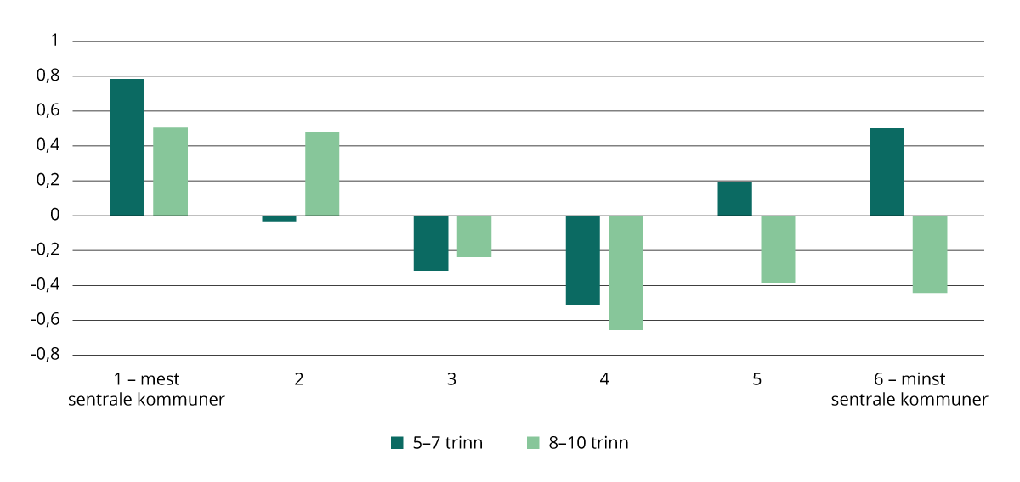
          - Gjennomsnittlig skolebidrag på 5.–7.-trinn og 8.–10.-trinn etter sentralitet. 2023 og 2024.
Indikatorene for 2023–2024 for barnetrinnet er basert på resultatene fra nasjonale prøver i skoleårene 2023–2024 og 2024–2025, og for ungdomstrinnet basert på resultater på skriftlig eksamen i skoleårene 2022–2023 og 2023–2024. Vektet etter elevtall. Kun offentlige skoler er inkludert.
Kilde: Utdanningsdirektoratet. Beregninger: KDD
OECD finner i data fra 31 OECD-land at elever i urbane områder generelt scorer høyere på PISA-undersøkelsen i lesing og matematikk enn elever i rurale områder. Sosioøkonomiske faktorer spiller en stor rolle i disse forskjellene. Når disse faktorene tas i betraktning, reduseres gapet betydelig, og i noen land presterer rurale elever bedre enn urbane elever. For Norges del viser analysene fra OECD at, kontrollert for elevenes sosioøkonomiske bakgrunn, kan man ikke påvise statistisk signifikante forskjeller i prestasjonene mellom elever i urbane og rurale områder (OECD, 2025b).
Store forskjeller i fastlegetjenesten
Kommunen har ansvar for å tilby helse- og omsorgstjenesten til kommunens innbyggere. Disse omfatter blant annet fastlege, legevakt og eldreomsorg. Innbyggerne i Norge lever stadig lenger, som følge av bedret folkehelse og medisinske framskritt. Økt levealder innebærer at flere lever med kroniske sykdommer og sammensatte sykdomstilstander, som gjør at behovet for helse- og omsorgstjenester øker. Samtidig er det mangel på kompetanse og kapasitet i helse- og omsorgstjenesten, særlig i distriktskommuner.
Fastlegeordningen ble innført i 2001. Den ga alle innbyggere rett til å velge en allmennmedisinsk lege i egen kommune. Dette legger til rette for et stabilt forhold mellom lege og pasient.
Et stabilt og langvarig forhold mellom fastlege og pasient er viktig for å sikre god forebygging, oppfølging og behandling. Hvis legen kjenner pasienten godt, vil det være enklere å fange opp nye symptomer og forhindre unødvendige behandlinger. Pasienter som har hatt samme fastlege lenge har lavere risiko for å bli akutt innlagt på sykehus, og har lavere dødsrisiko. Dersom pasienten mister sin stabile fastlege, vil pasienten ha høyere sannsynlighet for å dø eller ende opp i akuttbehandling. En norsk studie (Sandvik m.fl., 2022) viste at pasienter med samme fastlege i mer enn 15 år, har 25 prosent lavere dødsrisiko enn pasienter med samme fastlege i ett år eller mindre. Tilsvarende har pasientene med langvarig fastlegerelasjon 28 prosent lavere sannsynlighet for å bli akutt innlagt på sykehus
Figur 4.12 viser at forholdet mellom pasient og fastlege er betydelig mer stabilt og langvarig i de største kommunene. Varigheten på fastlegerelasjonen strekker seg fra 5,3 år i de største kommunene til 2,8 år i de minste kommunene (median antall år).
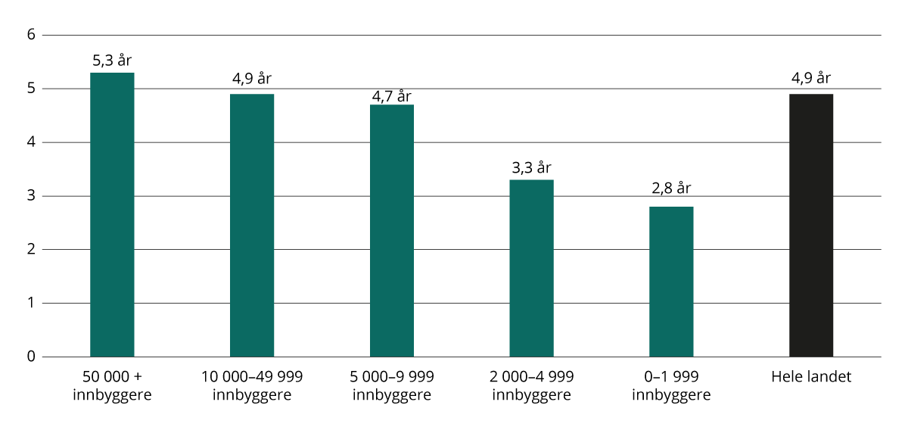
          - Varighet på relasjon mellom fastlege og pasient etter kommunestørrelse, 2023. Antall år, median.
Kilde: Helsedirektoratet
Et viktig mål med fastlegeordningen er at hver innbygger skal ha tilbud om en fastlege. Alle innbyggere har rett til å stå på liste hos en fastlege. Innbyggere som står på liste uten fastlege, skal likevel ha tilbud om allmennlegetjenester ved bruk av vikar eller ved at andre fastleger ivaretar pasientene i en periode.
I 4.kvartal 2024 hadde 2,9 prosent av innbyggerne ikke fastlege, men det er store geografiske forskjeller. Figur 4.13 viser at Finnmark og Nordland har den største andelen innbyggere uten fastlege. Mens andelen innbyggere uten fastlege i Oslo er nærmere 0, har over 10 prosent av innbyggere i Finnmark ikke fastlege.
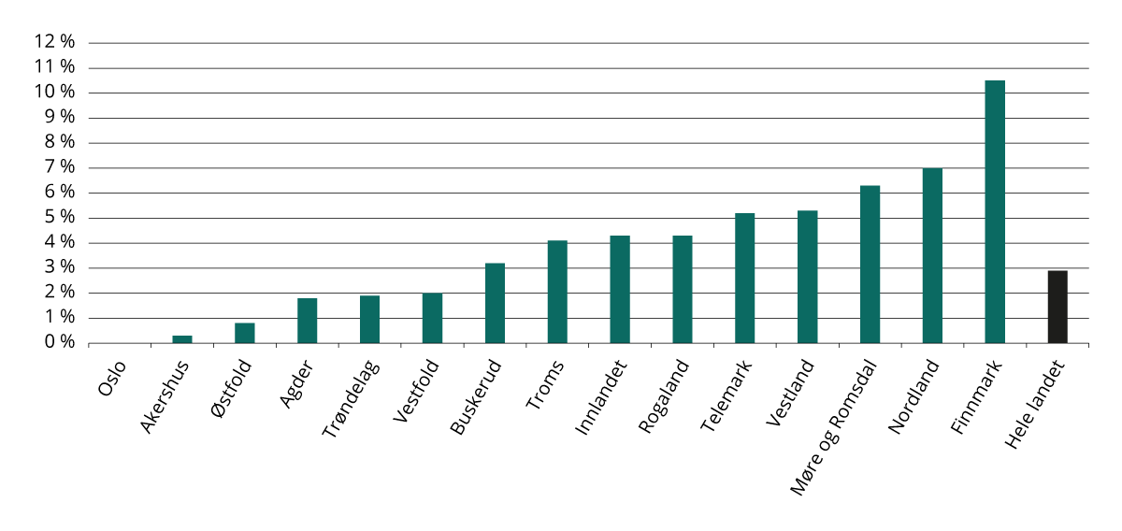
          - Andel innbyggere uten fastlege etter fylke. 4.kvartal 2024. Prosent.
Kilde: Helsedirektoratet. Beregninger: KDD
Innbyggerne i Innlandet, Rogaland og Agder er mest tilfredse med de kommunale tjenestene
DFØs innbyggerundersøkelse (2024c) spør om innbyggernes tilfredshet med ti kommunale tjenester og to fylkeskommunale tjenester. Vi har valgt å se nærmere på gjennomsnittlig tilfredshet for de kommunale tjenestene barnehage, grunnskole, fastlege, legevakt, sykehjem, helsestasjon, helse- og omsorgstjenester i hjemmet, plan- og bygningskontor, brannvesen og folkebibliotek, og for de fylkeskommunale tjenestene kollektivtransport og videregående opplæring.
Gjennomsnittlig tilfredshet for de kommunale og fylkeskommunale tjenestene viser noen klare fylkesvise forskjeller, jf. tabell 4.1. For hver tjeneste er de tre fylkene der innbyggerne er minst fornøyde merket med rødt og de tre fylkene der innbyggerne er mest fornøyde merket med blått.
Innbyggerne i Rogaland, Oslo og Innlandet er alt i alt mest fornøyd med kvaliteten på de kommunale tjenestene de mottar. Innbyggerne i Nordland, Troms og Finnmark og Møre og Romsdal er alt i alt minst fornøyd med kvaliteten på de kommunale tjenestene.
Inntrykket blir litt annerledes når man ser på spørsmål knyttet til hvor god innbyggerne synes hver enkelt tjeneste er. Innbyggerne i Innlandet, Rogaland og Agder er jevnt over svært tilfredse med alle de ulike kommunale tjenestene de mottar. Innbyggerne i Oslo er aller mest tilfreds med tre tjenester, men blant de minst tilfredse med fire av tjenestene.
Innbyggerne i Innlandet er blant de mest tilfredse innbyggerne for åtte av de tolv tjenestene vi har med i denne oversikten. For sykehjem og helse- og omsorgstjenester i hjemmet har Innlandet landets mest tilfredse innbyggere. Innbyggerne i Rogaland er blant de mest fornøyde med åtte av tjenestene, og er landets aller mest fornøyde innbyggere når det gjelder grunnskole, fastlege og videregående opplæring. I Agder er innbyggerne blant de mest fornøyde med seks av tjenestene, og de er landets mest fornøyde med barnehagetjenestene og plan- og bygningskontoret i kommunen.
Innbyggerne i Vestfold og Telemark peker seg ut som jevnt over svært tilfredse. De er blant de aller mest tilfredse for åtte av tjenestene. De er landets mest fornøyd med tjenestene fra helsestasjonen i kommunen, men blant de minst tilfredse når det gjelder legevakttjenester.
Innbyggerne i Troms og Finnmark og Trøndelag er blant de minst tilfredse for henholdsvis åtte og fire kommunale tjenester, og ikke blant de mest tilfredse for noen av tjenestene. Innbyggerne i Nordland og Møre og Romsdal er blant de minst tilfredse for syv av tjenestene, men er samtidig blant de mest tilfredse innbyggerne for en av tjenestene.
              - DFØs Innbyggerundersøkelse
Direktoratet for forvaltning og økonomistyring (DFØ), tidligere Direktoratet for forvaltning og IKT (Difi), har gjennomført åtte landsdekkende innbyggerundersøkelser siden oppstarten i 2010.
Innbyggerundersøkelsen er en spørreskjemaundersøkelse til et representativt utvalg av den norske befolkning. Høsten 2023 ble de sendt ut spørreskjema til 60 000 innbyggere. Totalt svarte 8 599 personer, som gir en svarprosent på 14,3. DFØs vurdering er at resultatene fra undersøkelsen i stor grad er representative, selv om det alltid vil være usikkerhet knyttet til resultatene.
Undersøkelsen har som mål å finne ut hvor fornøyde folk er med offentlige tjenester, demokratiet og velferdsstaten. Den gir et generelt bilde av hva innbyggerne synes om stedet de bor, tjenestene de får, og deres tillit til politikere og myndigheter.

            - Tilfredshet med kommunale tjenester på en skala fra 0 til 100, etter fylke, 2024.
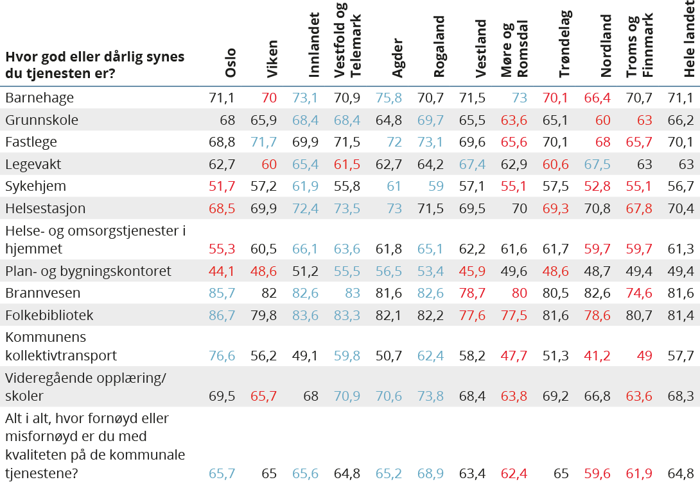
For hver tjeneste er de tre fylkene der innbyggerne er minst fornøyde merket med rødt, og de tre fylkene der innbyggerne er mest fornøyde merket med blått.
Kilde: DFØ.no. Beregninger: KDD.
Alt i alt er innbyggerne Rogaland, Oslo og Vestfold og Telemark mest fornøyd med kvaliteten på de kommunale tjenestene, mens innbyggerne i Troms og Finnmark, Møre og Romsdal og Nordland er alt i alt minst fornøyd med kvaliteten på de kommunale tjenestene. Tallene for innbyggerundersøkelsen 2021 viser den samme tendensen (ikke vist her) her.
Vi har i denne gjennomgangen valgt å se på ulikhet mellom innbyggere i ulike fylker. Ulikhet i tilfredshet med kommunale tjenester mellom store og små kommuner blir ofte trukket frem når innbyggerundersøkelsen legges frem. I forrige utgave av Regionale utviklingstrekk ble det vist til analyser DFØ hadde gjort på sammenheng mellom tilfredshet og kommunestørrelse, og deres konklusjon var at bosted alene forklarer svært lite av variansen i tilfredshet (DFØ, 2023). Dette er også i tråd med fra Generalistkommuneutvalgets vurderinger (NOU 2023: 9). Utvalgets gjennomgang av forskning og analyser på resultater fra innbyggerundersøkelsen viste at det i all hovedsak er egenskaper ved innbyggerne som forklarer forskjeller i tilfredshet med kommunale tjenester. En svært liten del av variasjonen i individuell tjenestetilfredshet kan tilskrives kommunene. Det er særlig alder og utdanningsnivå som forklarer forskjeller i tilfredshet mellom innbyggerne på enkelttjenester. Eldre innbyggere er mer tilfreds enn yngre, og innbyggere med lavere utdannelse er mer tilfreds enn innbyggere med høyere utdannelse.
Små og usentrale kommuner rangeres lavest i kommunebarometeret
Kommunebarometeret fra Kommunal Rapport (boks 4.2) gir et bilde av hvor godt kommunene leverer på en rekke ulike tjenesteområder. For å få et langsiktig bilde har vi benyttet gjennomsnittlig rangering for hver kommune for de fire siste undersøkelsene, de fire årene hvor det var 356 kommuner. Kongsberg og Oppdal kommer øverst, ved at begge kommunene i gjennomsnitt er rangert som nummer fem de siste fire årene. Træna og Moskenes er kommunene som i snitt har lavest rangering i samme periode.
Tabell 4.2 viser resultatet for ulike kommunegrupper, etter antall innbyggere og sentralitet. Vi ser at det er en klar tendens til at gjennomsnittlig rangering faller jo mindre sentral kommunene er, og jo færre innbyggere kommunen har, bortsett fra at de mest sentrale kommunene rangeres lavere enn de nest mest sentrale kommunene.
            - Gjennomsnittlig rangering i Kommunebarometeret 2021–2024, etter størrelse og sentralitet.
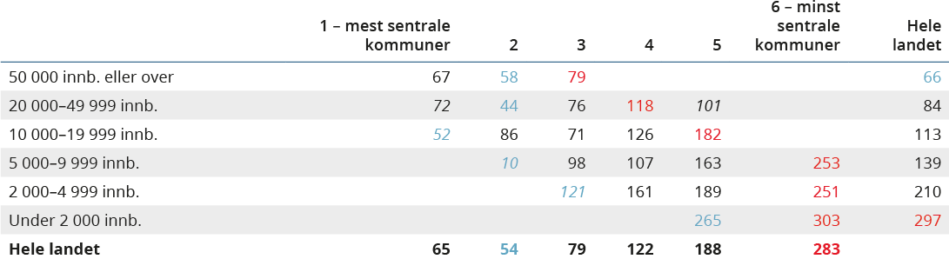
Høyeste rangering i hver størrelsesgruppe er farget blå, mens laveste rangering er farget rød. Kommunegrupper med én kommune er kursivert.
Kilde: Kommunal Rapport. Beregninger: KDD.
              - Kommunebarometeret
Siden 2012 har Kommunal Rapport utarbeidet et årlig kommunebarometer som måler og rangerer kommunene innenfor tolv sektorer, samt en samlet vurdering basert på mer enn 150 nøkkeltall. Kommunebarometeret gir et bilde av hvor godt kommunene leverer på en rekke ulike tjenesteområder. For å vurdere hvordan kommunene leverer tjenester og oppnår resultater innen de ulike sektorene, benyttes fire typer tall: nøkkeltall, karakter, poengsum og rangering. Rangering viser hvilken plass en kommune har på en liste sortert etter poengsum, hvor 1 er best. Kommunene blir rangert innenfor hvert enkelt nøkkeltall, hver sektor og totalt.
Sektorene vektes på følgende måte:
- Grunnskole (20 %)
- Pleie og omsorg (20 %)
- Barnehage (10 %)
- Økonomi (10 %)
- Helse (7,5 %)
- Sosialtjeneste (7,5 %)
- Barnevern (5 %)
- Kostnadsnivå (5 %)
- Kultur (5 %)
- Klima og natur (5 %)
- Saksbehandling (2,5 %)
- Vann, avløp og renovasjon (2,5 %)
Kommunebarometeret baserer seg på fjorårets innrapporterte tall, det vil si at kommunebarometeret for 2024 er basert på data og kommunestruktur for 2023.

Det er stor variasjon i rangering mellom kommuner som er like store eller like sentrale. Figur 4.14 viser høyeste, laveste og gjennomsnittlig rangering etter antall innbyggere. I gjennomsnitt ser vi at rangeringen faller jo færre innbyggere. Oppdal med sine 7 408 innbyggere bidrar til at kommuner med mellom 5 000 og 9 999 innbyggere er rangert helt i toppen, samtidig som vi ser at blant like store kommuner er det kommuner som er rangert som nummer 293. Vi ser videre at ingen kommuner med færre enn 2 000 innbyggere rangeres høyere enn som kommune nummer 150.
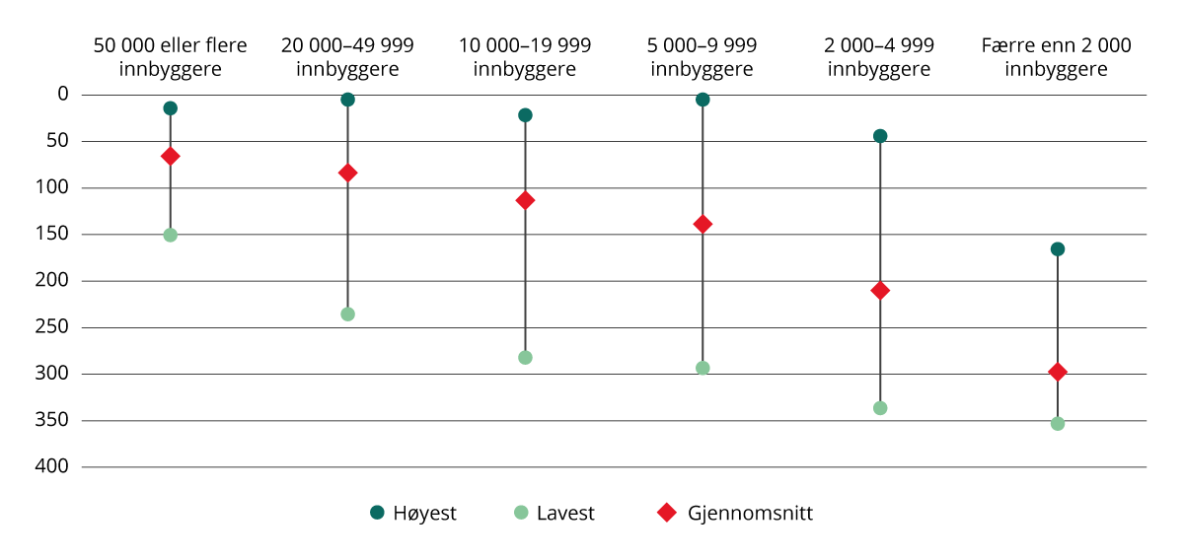
          - Høyest, lavest og gjennomsnittlig rangering Kommunebarometeret 2021–2024, etter innbyggertall.
Kilde: Kommunal Rapport, 2021–2024. Beregninger: KDD.
Figur 4.15 viser de samme tallene, men her etter sentralitet. Figuren viser at de mest sentrale kommunene i snitt rangeres høyt, men ikke helt i toppen. Det er også stor variasjon blant de andre sentralitetsnivåene, men gjennomsnittet og laveste rangering øker i takt med synkende sentralitet. De nest minst sentrale kommunene dekker nesten hele spennet, fra helt i toppen med Oppdal kommune til litt under nummer 300.
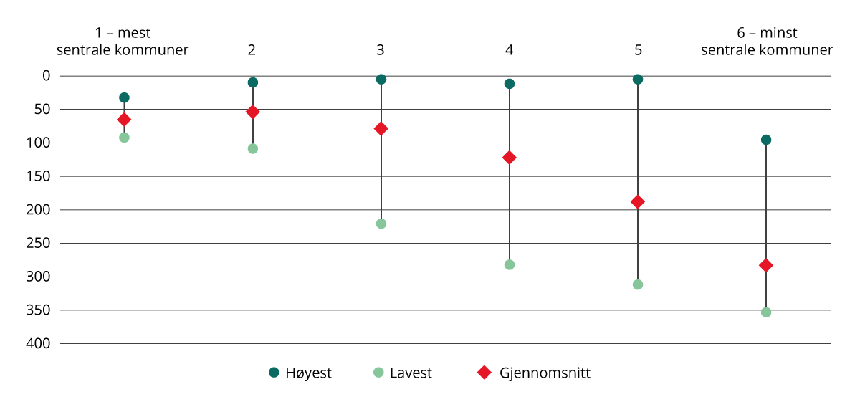
          - Høyest, lavest og gjennomsnittlig rangering Kommunebarometeret 2021–2024, etter sentralitet.
Kilde: Kommunal Rapport, 2021–2024. Beregninger: KDD.
Dersom man ser tallene for de ulike fylkene kommer kommunene i Vestfold og Akershus best ut sammen med Oslo. Kommunene i Nord-Norge har i snitt blitt rangert lavest i kommunebarometeret de siste fire årene. Det er i tråd med andelen små kommuner og andelen usentrale kommuner i de tre nordligste fylkene.

Gode liv
Det er mange ulike faktorer som er viktige for å skape grunnlag for gode liv i hele landet. Flere av temaene som er dekket i andre deler av rapporten vil være relevante for det gode liv, for eksempel utdanning og arbeid, økonomisk utvikling og tilgang til boliger og tjenester. I denne delen viser vi til statistikk på en rekke andre områder som kan ha betydning for gode liv. Vi ser på forventet levealder som et mål på helsetilstanden i befolkningen og en rekke folkehelseindikatorer som belyser livsstilsvaner, livskvalitet og trivsel. Vi ser også på hvordan innbyggerne selv vurderer sin tilfredshet med tilværelsen og deres tillit til ulike samfunnsinstitusjoner. Til slutt benytter vi flere indikatorer for å belyse ulikheter i inntekt.
- Forventet levealder for både menn og kvinner er lavest i Finnmark.
- Befolkningen i sentrale kommuner har høyest forventet levealder. De geografiske forskjellene speiler til dels sosioøkonomisk ulikhet.
- Snusing er mest utbredt i Nordland, og røyking er mest utbredt i Finnmark. I Oslo drikker en større andel av befolkningen alkohol jevnligere enn i de andre fylkene.
- Det er lavere andel innbyggere med fedme og overvekt i de mest sentrale kommunene.
- Trøndelag har den høyeste aktiviteten blant barn og unge innenfor organisert idrett, men har imidlertid den laveste andelen barn og unge som driver med friluftsaktiviteter.
- Blant menn i Finnmark er det nesten dobbelt så mange selvmord som landsgjennomsnittet for menn.
- Innbyggere i Nord-Norge har generelt lavere tillit til politikere på Stortinget sammenlignet med resten av landet.
- Andelen personer med vedvarende lavinntekt har gått ned i hele landet. Vedvarende lavinntekt er høyest i de mest sentrale kommunene.
- Innbyggerne i Norge er generelt tilfredse med tilværelsen, og det er relativt små regionale forskjeller.
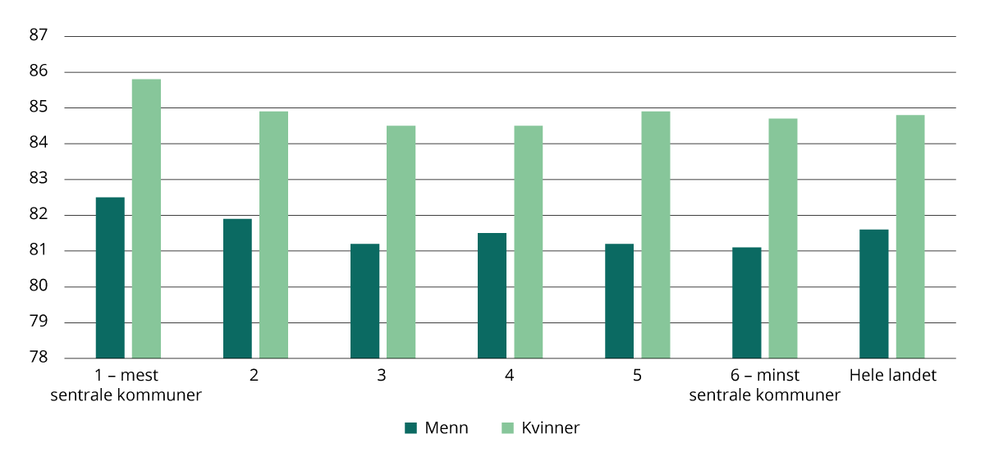
          - Forventet levealder ved fødselen for menn og kvinner, etter sentralitet, 2024.
Kilde: SSB (egen bestilling).
Forventet levealder i Norge er nå på samme nivå som før pandemien
Forventet levealder er et viktig mål på folkehelsen og kan tolkes som et samlet mål på leveforhold og livsstilsvaner.
Levealderen i Norge er høy, og har økt i hele landet. Økningen har vært mer eller mindre kontinuerlig fra 1846 til 2020. Økt dødelighet i forbindelse med koronapandemien førte imidlertid til at levealderen i Norge falt i 2022 for begge kjønn. Reduksjonen var størst for menn, som fikk en nedgang i levealderen på 0,7 år sammenlignet med 2021, noe som var den største nedgangen fra ett år til det neste etter andre verdenskrig. De fleste land fikk økt dødelighet i forbindelse med koronapandemien, men det var forskjeller i når og hvor mye dødeligheten ble påvirket (SSB, 2023d). Beregninger fra Folkehelseinstituttet viser at den økte dødeligheten i 2022 kan tilskrives covid-19-relaterte dødsfall (Knudsen m.fl., 2023). I 2024 økte forventet levealder til 81,6 år for menn og 84,8 år for kvinner. Dette betyr at forventet levealder nå er tilbake på omtrent samme nivå som før nedgangen i 2022.
Sosioøkonomiske forskjeller som for eksempel utdanningsnivå, inntekt og yrkesstatus har stor betydning for levealderen. Personer med høyere utdanning og god inntekt lever generelt lengre og har bedre helse enn de med lavere utdanning og inntekt (Meld. St. 15 (2022–2023)). For eksempel lever de med lengst utdanning i gjennomsnitt 5–6 år lengre enn de med kortest utdanning. Tilsvarende lever de i den høyeste inntektsgruppen 6–8 år lengre enn de i den laveste inntektsgruppen (Folkehelseinstituttet, 2025). Disse forskjellene kan tilskrives flere faktorer, inkludert tilgang til helsetjenester, levevaner som røyking og kosthold, samt arbeidsforhold og boligstandard (Helsedirektoratet, 2018).
Forventet levealder er høyest i de mest sentrale kommunene
I OECD-landene er den forventede levealderen lavere i rurale områder, med en forskjell på 2,4 år mellom rurale og urbane regioner (OECD, 2024a). I Norge ser vi noe av det samme mønsteret, men her er det særlig de mest sentrale kommunene som skiller seg ut. For både menn og kvinner er det i Norge høyest forventet levealder i de mest sentrale kommunene. Her er den forventede levealderen i 2024 på 82,5 år for menn og 85,8 år for kvinner. For menn er det lavest forventet levealder i de minst sentrale kommunene (81,1 år), som ligger minimalt under levealderen for menn i sentralitet 3 og 5 (81,2 år). For kvinner er den forventede levealderen lavest i sentralitet 3 og 4 (84,5 år). Forskjellene mellom menn og kvinners levealder er størst i distriktskommunene. I kommuner på sentralitet 5 og 6 kan kvinner i gjennomsnitt forvente å leve hhv. 3,7 år og 3,6 år lenger enn menn.
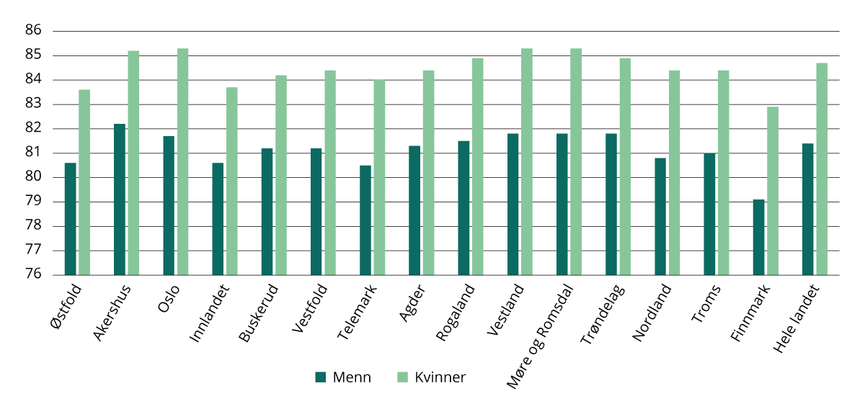
          - Forventet levealder ved fødselen for menn og kvinner, etter fylke (2020–2024).
Kilde: SSB (tabell 05797).
Forventet levealder er lavest i Finnmark
For fylker bruker SSB en periode på fem år for å beregne forventet levealder, og siste tilgjengelige periode er for årene 2020–2024. I denne perioden var forventet levealder for kvinner 84,7 år og for menn 81,4 år.
Det er regionale forskjeller i levealder, og det er større forskjeller mellom fylkene (3,1 år) enn mellom de ulike sentralitetsnivåene (1,4 år). Levealderen for menn er høyest i Akershus (82,2 år) og lavest i Finnmark (79,1 år). For kvinner er levealderen høyest i Akershus, Vestland og Møre og Romsdal (85,3 år), og lavest i Finnmark (82,9 år).
Finnmark har hatt lavest levealder for begge kjønn over tid, men forskjellene mellom fylkene har blitt gradvis mindre siden 1990-tallet, og særlig gjelder dette for menn. Tidlig på 1990-tallet kunne menn i Finnmark forvente å leve 5 år kortere enn menn i Sogn og Fjordane. Nå er det menn i Akershus som har høyest forventet levealder og forskjellen til menn i Finnmark er på 3,1 år. Generelt har menns levealder økt mer enn kvinners, slik at forskjellen i forventet levealder også har blitt redusert mellom kjønnene. Forskjellen i forventet levealder mellom menn og kvinner er størst i Finnmark (3,8 år).
Som vi viste i forrige utgave av rapporten er forskjellene i forventet levealder større mellom kommuner enn mellom fylker. Det er rundt 10 års forskjell mellom menn bosatt i kommuner med høyest og lavest levealder. For kvinner er forskjellen noe mindre, på 6–7 år. Innad i Oslo er det rundt 7 års forskjell i levealder for menn i ulike bydeler, mens forskjellen er på rundt 5 år for kvinner (Folkehelseinstituttet, 2025). SSB forventer at forskjellene mellom kommunene i forventet levealder vil minke i tiden framover (Leknes og Løkken, 2024).
              - Geografiske forskjeller i helse og levevaner
Statistikk på kommunenivå viser at det er stor geografisk ulikhet i helse og levevaner som røyking, fysisk aktivitet og alkoholbruk. For eksempel er det store variasjoner mellom fylker, kommuner og bydeler i selvrapportert helse, særlig blant ungdom: Innad i Oslos bydeler varierer andelen som rapporterer om god helse med hele 17 prosentpoeng (61–78 prosent).
Ifølge Meld. St. 15 (2022–2023) Folkehelsemeldinga — Nasjonal strategi for utjamning av sosiale helseforskjellar kan mesteparten av helseforskjellene forklares av ulik alder, utdanning, yrkesstatus og inntektsnivå. Her blir det pekt på at det at det ikke er egenskaper ved selve stedet som gjør oss friskere eller sykere. Derimot kommer forskjellene ofte av at ulike steder blir befolket av mennesker med ulik alder, utdanning, yrkesstatus og inntekt. Hele 80 prosent av den geografiske forskjellen i dødelighet mellom norske menn kan forklares av ulike sosioøkonomiske faktorer (Kravdal m.fl., 2015). Tilsvarende andel blant kvinner er 73 prosent.

Røyking er mest utbredt i Finnmark, og Oslo har den høyeste andelen som drikker alkohol jevnlig
Røyking er pekt på som den viktigste enkeltfaktoren som i størst grad bidrar til sykdom og tidlig død. SSBs tidsserie over dagligrøykere viser at andelen har falt kraftig siden begynnelsen av 1970-tallet. I 1973 var hele 42 prosent dagligrøykere, mens andelen i 2024 er 8 prosent. Den gangen var det langt flere menn som røykte daglig (52 prosent), men denne kjønnsforskjellen ble utjevnet gjennom 1980- og 1990-årene. Figur 5.3 viser at andelen personer som røyker daglig er klart størst i Finnmark med 13 prosent. Andelen er lavest i Akershus (5 prosent), men også i Oslo og Trøndelag er andelen lav (6 prosent).
Blant de som har brukt cannabis i løpet av siste 12 måneder, er andelen klart høyest i Oslo med 10 prosent. Andelen er lavest i Troms (3 prosent). De geografiske forskjellene er ikke så markante blant snusbrukere. De er litt høyere i Nord-Norge, med høyest andel i Nordland (18 prosent), og lavest i Rogaland (12 prosent).
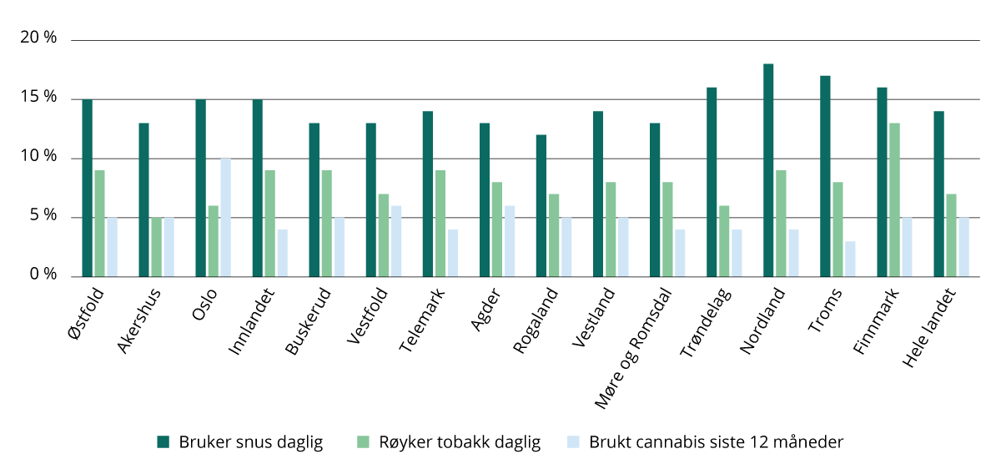
          - Andel som røyker eller snuser daglig, eller har brukt cannabis siste år, etter fylke (2020–2024). Prosent.
Kilde: SSB (tabell 14446, 14447 og 14450).
Figur 5.4 viser at andelen som drikker alkohol en eller flere ganger i uka er klart størst i Oslo (48 prosent) og at andelen er nesten dobbel så høy som i Agder (27 prosent). I alle fylker er alkoholbruken høyere blant menn enn kvinner, men kjønnsforskjellen er minst i Vestfold, Agder og Oslo. For Oslo sin del skyldes dette at andelen kvinner som drikker ukentlig (45 prosent) er betydelig høyere enn alle andre fylker. Andelen er også høyere enn landsgjennomsnittet for menn (42 prosent). I Agder skyldes liten kjønnsforskjell at andelen menn som drikker ukentlig er klart lavest i landet (30 prosent).
Det spises mye grønt i Oslo, fisk i nord og boller i Innlandet
Den nasjonale folkehelseundersøkelsen 2020 kartla kostholdsvaner basert på selvrapport. Den avdekket forskjeller i kostholdsvanene mellom fylkene.
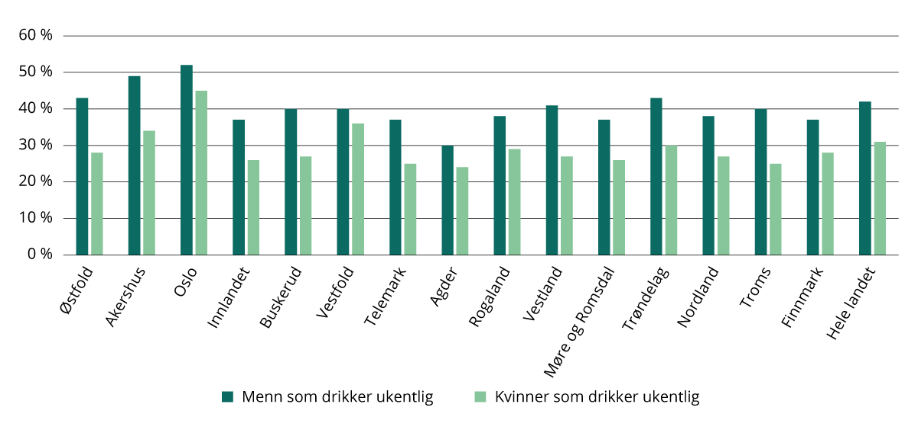
          - Andel som drikker alkohol ukentlig, etter fylke (2020–2024). Prosent.
Kilde: SSB (tabell 14450).
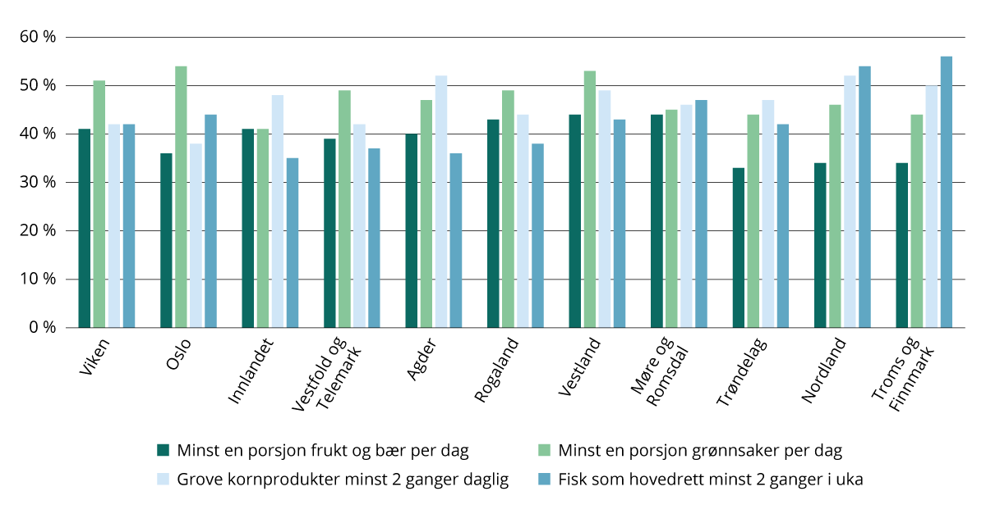
          - Inntak av mat- og drikkevarer som FHI anbefaler å spise mer av, etter fylke. Andel som har inntak over gitt grenseverdi for personer 18–92 år. Prosent.
Kilde: Den nasjonale folkehelseundersøkelsen 2020, Folkehelseinstituttet (FHI).
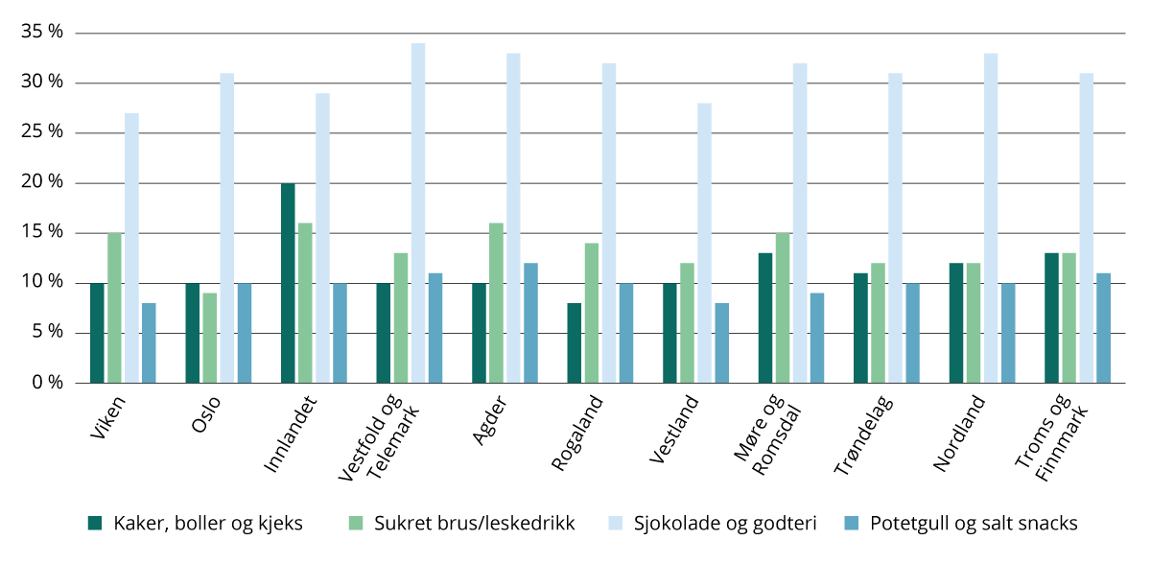
          - Inntak av type mat- og drikkevarer som FHI anbefaler mindre konsum av, etter fylke. Andel som har inntak tre eller flere ganger i uka for personer 18–92 år. Prosent.
Kilde: Den nasjonale folkehelseundersøkelsen 2020, Folkehelseinstituttet.
FHI la i undersøkelsen vekt på matvaregrupper som kostholdsrådene anbefaler å spise mer av, samt de som bør begrenses. Frukt og grønnsaker skiller seg ut som noe befolkningen generelt spiser for lite av, sammenliknet med kostrådene fra FHI. Spesielt i Nord-Norge spises det lite frukt og grønt. Grove kornprodukter er en annen matvaregruppe som FHI anbefaler å spise oftere. For grove kornprodukter var det personer bosatt i Oslo som skilte seg ut ved å spise dette sjeldnere, mens personer bosatt i Agder og Nordland spiste grove kornprodukter oftere. Undersøkelsen viser at de fleste spiser fisk, men likevel for lite, sammenliknet med kostholdsrådene. Her er det relativt stor forskjell på Innlandet og Nord-Norge i hvor mye og hvor ofte det spises fisk.
FHI konkluderer med at det er få som har det «litt lørdag hele uken» med godteri, snacks, søtt bakverk og/eller sukkerrike drikker. Innlandet skiller seg imidlertid ut med mer konsum av søtt bakverk, mens det drikkes sjeldnere sukkerholdige drikker i Oslo. I matvaregruppene godteri og salt snacks er forskjellene mellom fylkene mindre, men samlet sett kommer Viken og Vestland best ut og Agder, Vestfold og Telemark dårligst ut.
Det er mindre fedme og overvekt i sentrale kommuner
Overvekt og fedme gir økt risiko for en rekke sykdommer i befolkningen og kan bidra til tap av friske leveår (Meld. St. 15 (2022–2023)). Folkehelseinstituttet (2021) undersøkte i forbindelse med Folkehelseundersøkelsen 2020 om det er forskjeller i fedme og overvekt etter sentralitet. Siden undersøkelsen delte befolkningen fra 18 år og eldre inn i kvartiler, er ikke inndelingen direkte sammenlignbar med sentralitetsnivåene til SSB.
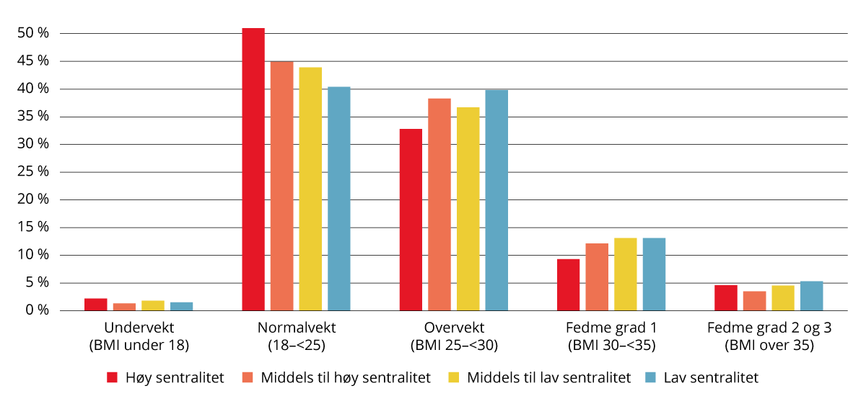
          - Andel innbyggere 18 år og eldre fordelt etter kroppsmasseindeks (Body mass index) og sentralitet. Prosent.
Kilde: Den nasjonale folkehelseundersøkelsen 2020, Folkehelseinstituttet
Undersøkelsen viser at utfordringene med overvekt og fedme er mindre i kvartilen med de mest sentrale kommunene, altså i den fjerdedelen av befolkningen som bor i de mest sentrale kommunene. Dette er ikke helt uventet, siden FHI også rapporterer om mindre fedmeutfordringer blant innbyggere under 30 år og blant de med høyere utdanning, som utgjør en større andel av befolkningen i sentralitet 1. I kvartilen med de minst sentrale kommunene, er andelen med normalvekt klart lavere og andelen med overvekt klart høyere enn i de øvrige kvartilene. Siden den siste kvartilen omfatter et bredt spenn av kommuner i sentralitet 4, 5 og 6, er det ikke mulig å si om det er forskjeller mellom de aller minst sentrale kommunene på sentralitet 6 og de typiske regionsenterkommunene på sentralitet 4, selv om demografisk sammensetning og utdanningsnivå tilsier det. Forskjellene i indeksen er ikke så entydige i de to midtre kvartilene.
I sentrale kommuner trener de styrke, i distriktskommuner drar de på jakt
Det er små forskjeller mellom innbyggerne i distriktskommuner og sentrale kommuner i total treningsmengde. Likevel er det forskjeller i hva slags treningsaktivitet innbyggerne foretrekker. I figur 5.8 ser vi at en større andel av innbyggerne i de mest sentrale kommunene har vært på joggetur, drevet med styrketrening, gått langrenn for å trene og sykling for å trene. Andelen som har drevet med styrketrening de siste 12 månedene varierer fra 62,3 prosent i de mest sentrale kommunene til 48,1 prosent i de minst sentrale kommunene.
Det er små forskjeller mellom distriktskommuner og sentrale kommuner i andelen som har drevet med friluftsaktivitet i løpet av året. Noen friluftsaktiviteter er imidlertid mer populære i de minst sentrale kommunene. Figur 5.9 viser at befolkningen i de minst sentrale kommunene i større grad drar på fiske, bær- og sopptur, jakt, overnatting i naturen og båttur. I de mest sentrale kommunene er det en større andel som går på skitur, alpint eller snowboard og bader utendørs.
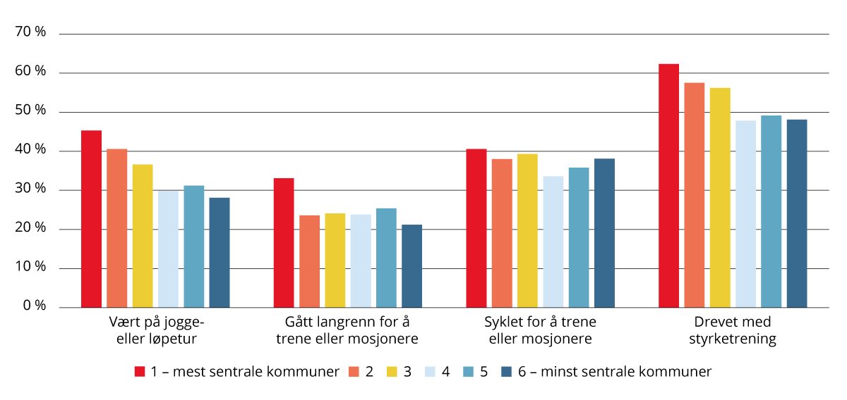
          - Andel personer som har gjort ulike treningsaktiviteter siste 12 måneder etter sentralitet. 2024. Prosent.
Kilde: SSB (tabell 13389). Beregninger: KDD.
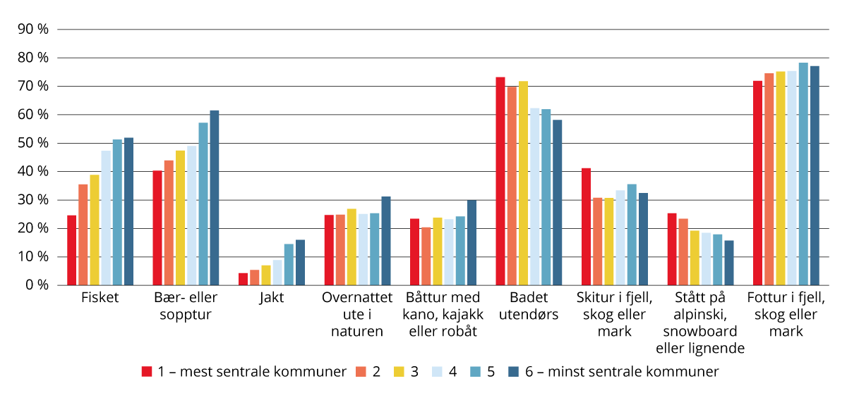
          - Andel personer som har deltatt på ulike friluftsaktiviteter siste 12 måneder etter sentralitet. 2024. Prosent.
Kilde: SSB (tabell 13381) Beregninger: KDD.
I 2024 hadde over 40 prosent av befolkningen bosatt i tettsteder trygg tilgang til nærturterreng innenfor gangavstand til boligen sin. Tilgang til turområder i nærheten av der vi bor gir muligheter for aktivitet og friluftsliv i det daglige noe som har helsemessige effekter. Stadig flere av oss bor i byer og tettsteder og for barn gir naturomgivelser gode muligheter for motorisk utvikling. Tilgangen er lavere for de som bor i byer enn for de som bor i tettsteder i de mindre sentrale kommunene. I de mest sentrale kommune, på sentralitet 1, 2 og 3, har mellom 30 og 40 prosent av de bosatte tilgang til nærturterreng. I de minst sentrale kommunene, på sentralitet 6, har 80 prosent av bosatte i tettsteder tilgang til nærturterreng i gangavstand fra boligen sin.
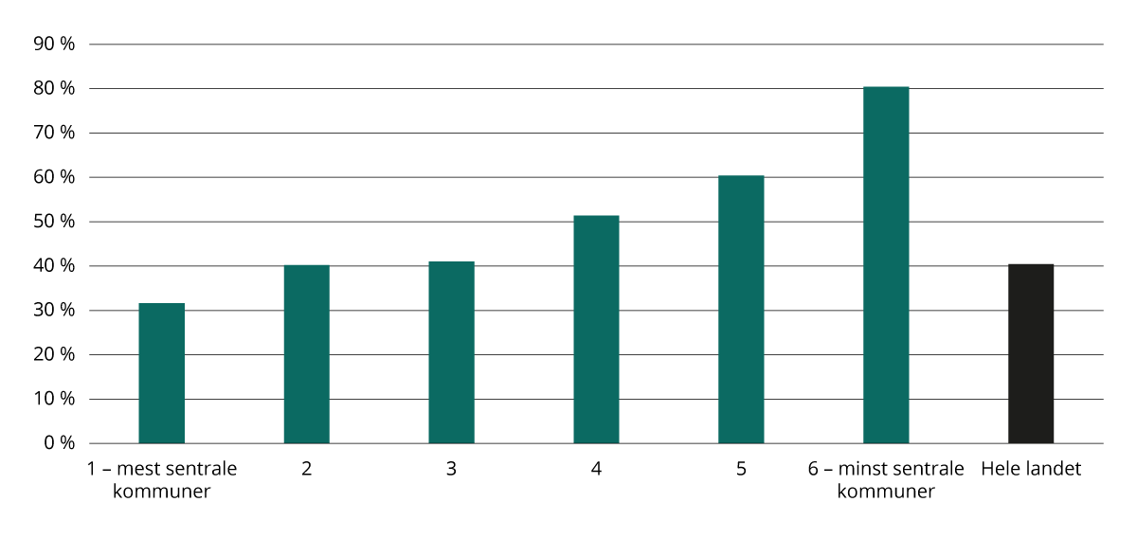
          - Andel bosatte i tettsteder med trygg tilgang på nærturterreng etter sentralitet. 2024. Prosent.
Kilde: SSB (tabell: 09579) Beregninger: KDD.
For barn og unge gir friluftsliv muligheten til å utforske naturen, være aktiv og oppleve spennende eventyr. Figur 5.11 viser andelen barn og unge som deltar i friluftsaktiviteter én eller flere ganger i uken etter fylke. Agder har den høyeste andelen barn og unge som er aktive innen friluftsaktiviteter. I Agder er andelen 92 prosent, mens den er lavest i Trøndelag med 80 prosent.
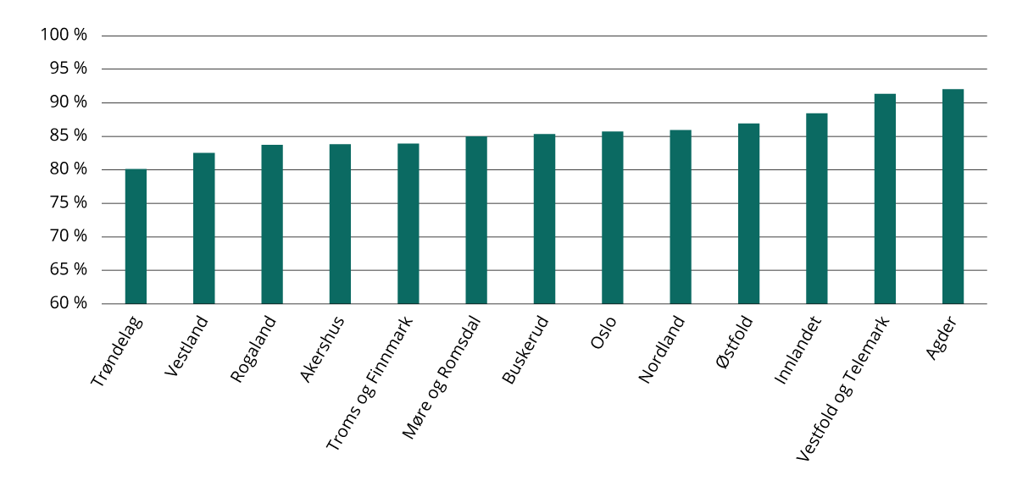
          - Andel barn og unge (6–15 år) som deltar i friluftsaktiviteter én eller flere ganger i uken etter fylke. 2024. Prosent.
Kilde: SSB (tabell 14408). Beregninger: KDD.
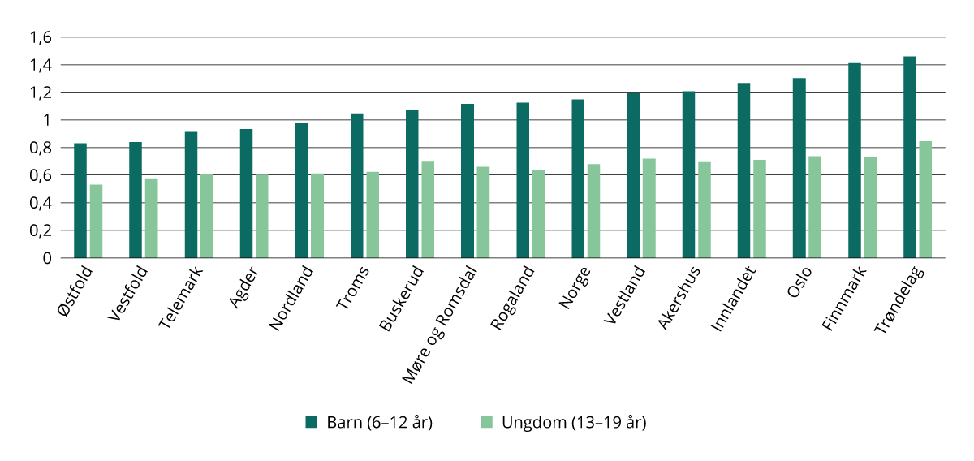
          - Barn og ungdom (6–19 år) sin aktivitet i organisert idrett etter fylke. 2023. Gjennomsnittlig antall medlemskap i idrettslag.
Kilde: Telemarksforskning: Idrettsindeks. Beregninger: KDD.
I Trøndelag velger barn og unge idrett fremfor friluftsaktiviteter
Idrett blant barn og unge kan spille en viktig rolle i deres fysiske, mentale og sosiale utvikling, og det er ofte mer strukturert enn friluftsliv.
Figur 5.12 viser at Trøndelag er fylket med mest aktive barn (6–12 år) innenfor organisert idrett. Hvert barn er i gjennomsnitt med i 1,4 idrettslag. I motsatt ende er Østfold der hvert barn i gjennomsnitt er med 0,8 idrettslag. Blant ungdom (13–19 år) er det små forskjeller mellom fylkene.
Andelen aktive faller med alderen. Dette skyldes at man spesialiserer når man blir eldre, og at mange slutter med organisert idrett når man blir voksen. Avgangen fra organisert idrett innebærer ikke at man slutter å være aktiv, men at man i større grad velger å drive med idrett i uorganiserte former. Også blant voksne er det befolkningen i Trøndelag som er mest aktive innen organisert idrett. I Trøndelag er voksne i gjennomsnitt med i 0,25 idrettslag, mens gjennomsnittet for hele landet 0,18.
Mange idretter er avhengig av tilgang på idrettsanlegg. Anleggsregisteret inneholder en oversikt over ulike typer anlegg i hele landet. Ved tildeling av spillemidler stilles det krav om registrering i Anleggsregisteret. Svakheten ved registeret er at det også inneholder enkelte eldre anlegg som ikke lenger er i drift, har forfalt eller har endret bruk. For å kunne sammenligne ulike anlegg, har Telemarksforskning gitt alle anleggstyper ulike anleggspoeng. Summen av disse poengene benyttes til å vurdere anleggssituasjonen i kommunene.
Det er kraftkommunen Bykle som topper listene over anleggspoeng relativt til innbyggertall. Bykle har 1316 poeng, mens landsgjennomsnittet er 138. Bykle er også en turistdestinasjon og har skigymnas, så anleggene brukes av flere enn egne innbyggere. Små kommuner har gjerne flere anlegg per innbygger enn store kommuner. Figur 5.13 viser hvilke fylker som har flest anleggspoeng relativt til innbyggertallet. Finnmark har den beste anleggsdekningen relativt til innbyggertallet, mens Oslo har minst anleggspoeng.
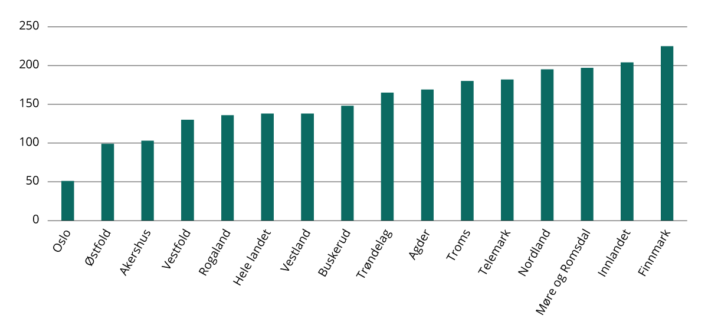
          - Anleggsdekning: Anleggspoeng per innbygger etter fylke. 2023.
Kilde: Telemarksforskning: Idrettsindeks. Beregninger: KDD.
Innbyggerne i Rogaland er jevnt over mest fornøyd med livet
Tilfredsheten med tilværelsen er jevnt høy i alle fylkene. Spørsmål fra innbyggerundersøkelsen bidrar til å gi et bilde av innbyggernes generelle tilfredshet med tilværelsen, og vi vil her se nærmere på fem av disse (DFØ, 2024c).
Undersøkelsen viser at folk er ganske fornøyde med tilværelsen, men tilfredsheten blant innbyggerne samlet sett har falt fra en skår på 80 i 2019 til 73,1 i 2023. Tabell 5.1 viser at innbyggerne i Rogaland, Agder og Vestland er mest tilfredse. Innbyggerne i Møre og Romsdal, Nordland og Innlandet er minst tilfredse, men det er ganske liten forskjell mellom tilfredsheten blant innbyggerne i de ulike fylkene.
Tilfredshet med Norge som et land å bo og leve i er spørsmålet som skårer høyest av de vi har valgt å se nærmere på, men også her har det vært en merkbar nedgang fra 85,8 i 2021 til årets skår på 80,1 for landet samlet. Også på dette spørsmålet er det innbyggerne i Rogaland som er mest fornøyde, fulgt av innbyggerne i Viken og Trøndelag. Innbyggerne i Nordland skårer klart lavest på dette spørsmålet, fulgt av innbyggerne i Møre og Romsdal og Vestfold og Telemark.
Tilfredsheten med kommunen som et sted å bo og leve har også en nedgang, fra 79,6 i 2019, via 75,9 i 2021 til 73 i 2023. Også på dette spørsmålet er innbyggerne i Rogaland mest tilfredse, fulgt av innbyggerne i Oslo og Vestfold og Agder. Innbyggerne i Nordland skårer også klart lavest på dette spørsmålet, fulgt av innbyggerne i Troms og Finnmark og Møre og Romsdal.
Tilhørighet til kommunen har også falt noe i den siste undersøkelsen, men ikke like tydelig som de øvrige spørsmålene vi har sett nærmere på. Det er relativt liten forskjell mellom innbyggerne i de ulike fylkene. Sterkest tilhørighet til kommunen sin føler innbyggerne i Innlandet, Trøndelag og Vestfold og Telemark. Innbyggerne i Viken, som har stor tilflytting fra hele landet, føler klart minst tilhørighet til kommunen sin. Også innbyggerne i Rogaland skårer lavt på dette spørsmålet, sammen med innbyggerne i Møre og Romsdal og Troms og Finnmark.
Til slutt har vi sett nærmere på spørsmålet om du regner med å bo i samme kommune om tre år. Her har innbyggerne svart ganske likt i alle årene – mellom 78 og 81 prosent har svart ja på dette spørsmålet – men det er stor forskjell mellom svarene i de ulike fylkene. Innbyggerne i Rogaland, Agder, Innlandet og Vestland har størst tro på at de kommer til å bo i samme kommune om tre år. Innbyggerne i Nordland, Troms og Finnmark og Trøndelag har i mindre grad troen på at de vil bo i samme kommune om tre år.
Samlet sett viser denne gjennomgangen at innbyggerne i Rogaland er mest tilfredse, bortsett fra at de ikke føler særlig sterk tilhørighet til egen kommune. Innbyggerne i Agder peker seg også positivt ut på disse spørsmålene. Innbyggerne i Nordland peker seg ut som de minst tilfredse innbyggerne, sammen med innbyggerne i Troms og Finnmark og Møre og Romsdal.
            - Svar på spørsmål om tilfredshet og tilhørighet fra innbyggerundersøkelsen 2024, Gjennomsnittlig skår på en skala fra 0 til 100, etter fylke
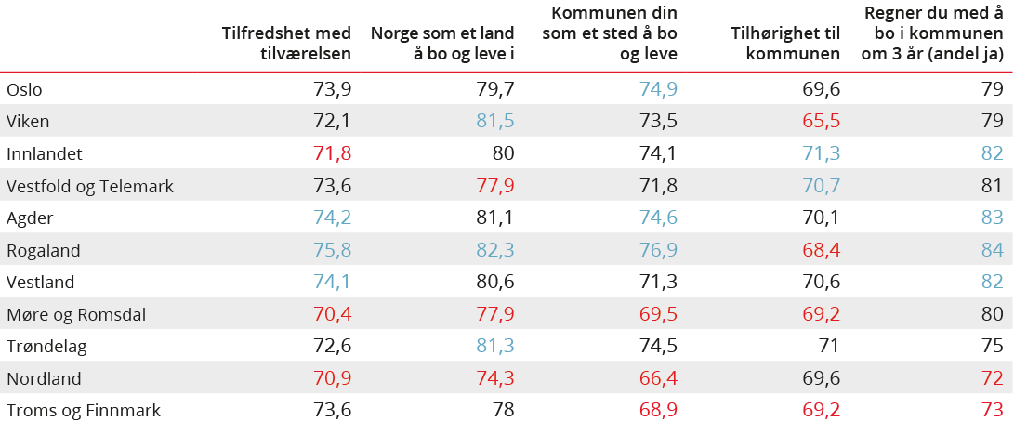
Tre høyeste verdier på hvert spørsmål merket med blått, tre laveste verdier på hvert spørsmål merket med rødt.
Kilde: DFØ. Bearbeidet av KDD.
Den nasjonale folkehelseundersøkelsen (Folkehelseinstituttet, 2021) viser også at det er små forskjeller mellom fylker i hvor fornøyde innbyggerne er med livene sine. For ensomhet finner FHI heller ingen store fylkesvise eller kommunale forskjeller, ei heller mellom spredtbygde og urbane strøk.
Selvmordsraten er høyest blant menn i Finnmark
Figur 5.14 viser at det er langt flere selvmord blant menn enn blant kvinner. Menn fra Finnmark skiller seg negativt ut med mange selvmord per 100 000 innbyggere, med en hyppighet nesten dobbelt så høy som landsgjennomsnittet for menn og nesten 10 ganger høyere enn selvmordsraten blant kvinner fra Møre og Romsdal. Selvmord er en viktig årsak til tidlig død, men forskjellene i selvmordsratene mellom fylkene virker ikke å være sammenfallende med hvordan folk flest ser på livet i fylkene.
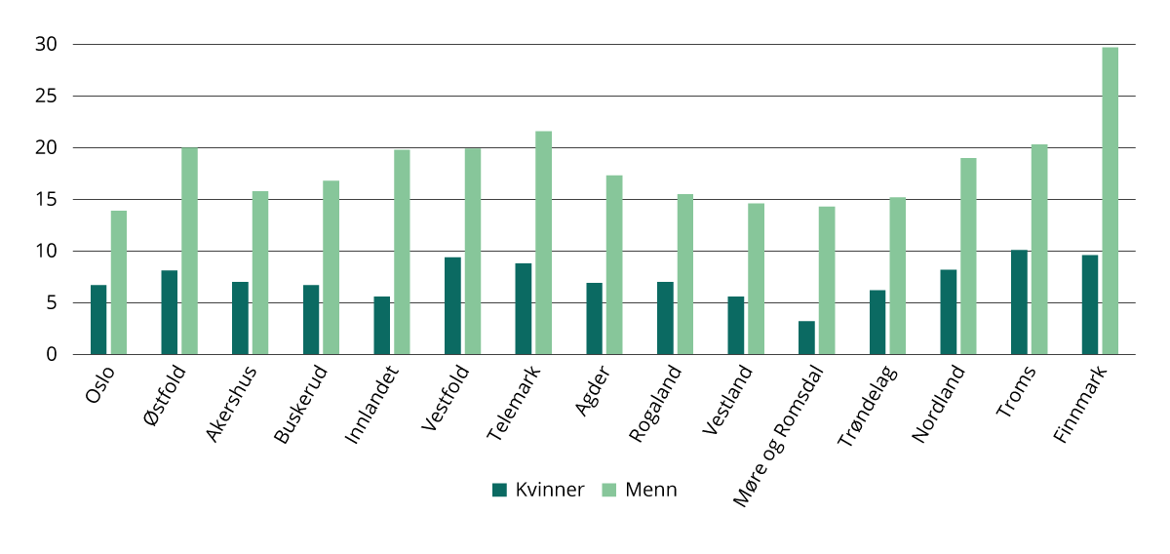
          - Selvmord per 100 000 innbyggere (2019–2023), etter fylke og kjønn
Kilde: Norgeshelsa statistikkbank
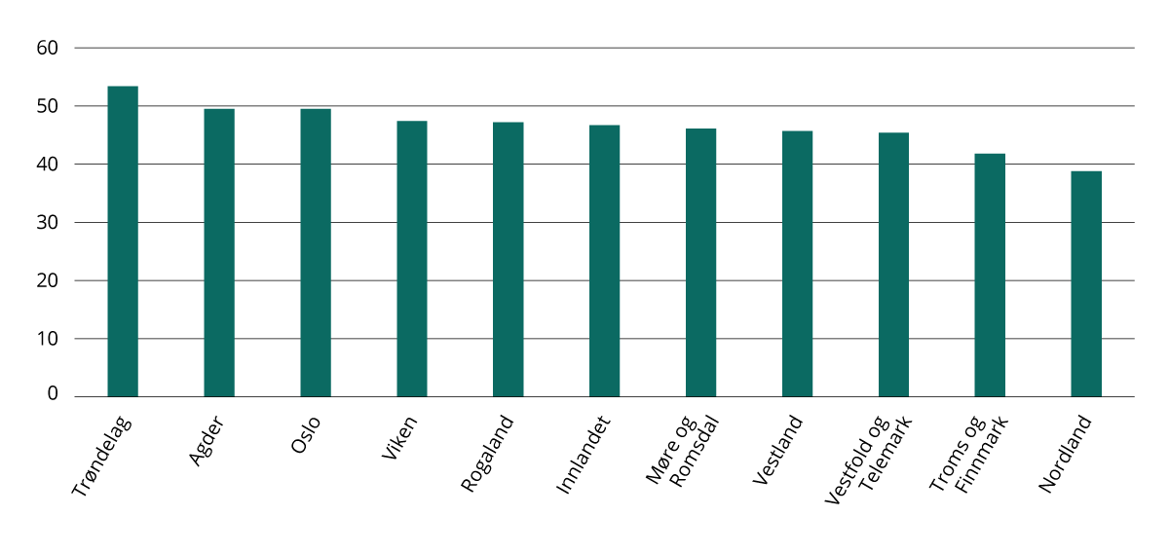
          - Tillit til at politikerne på Stortinget jobber for folkets beste etter fylke. 2023. Gjennomsnitt på skala fra 0 (ingen tillit) og 100 (full tillit).
Kilde: Innbyggerundersøkelsen 2024.
Tilliten til staten og stortingspolitikere er lavere i Nord-Norge
På et internasjonalt nivå viser målinger at de nordiske landene, inkludert Norge, har høyere tillit til offentlige institusjoner enn gjennomsnittet i OECD (OECD, 2024c). Det er flere faktorer som kan forklare dette, blant annet sterke velferdsstater, lav korrupsjon og høy grad av sosial likhet. Den norske innbyggerundersøkelsen (DFØ, 2024c) viser imidlertid at nordmenn er blitt litt mindre tillitsfulle de siste årene. I 2023 hadde særlig tilliten til regjeringen og Stortinget gått ned, og flere mener at det foregår korrupsjon i staten sammenlignet med 2021.
Innbyggere i Nord-Norge har generelt lavere tillit til politikere på Stortinget sammenlignet med resten av landet. Undersøkelser har vist at tilliten fortsatt er lavere i Nord-Norge etter at man har tatt hensyn til forskjeller i utdanning, kjønn og alder. En sentral forklaring på dette er at avstand fra maktsentrum kan bidra til at innbyggerne opplever at de har lite innflytelse på avgjørelser som blir tatt av nasjonale politikere (Stein m.fl., 2019).
Figur 5.15 viser at innbyggerne i Nordland og Troms og Finnmark har lavest tillit til at politikerne på Stortinget jobber for innbyggernes beste. På en tillits-skala fra 0 (ingen tillit) til 100 (full tillit) svarer innbyggerne i Nordland i gjennomsnitt 38. Innbyggerne i Trøndelag har størst tillit med en gjennomsnittskår på 53.
Innbyggerne i de nordligste fylkene mener også i større grad at det foregår korrupsjon i staten. I Nordland oppgir hele 40 prosent at de tror at denne korrupsjon i staten skjer i stor grad. I Troms og Finnmark oppgir 76 prosent at de tror at ulike former for korrupsjon skjer i staten, enten i noen grad eller i stor grad. Dette er ca. 20 prosentpoeng høyere enn Møre og Romsdal.
Innbyggere i distriktskommuner har generelt mindre tillit til statlige institusjoner enn innbyggere i sentrale kommuner. Tilliten til statlige institusjoner har en tendens til å synke jo mindre sentralt befolkningen bor. I figur 5.17 ser vi at denne tendensen gjelder både for Stortinget, regjeringen og den offentlige forvaltningen.
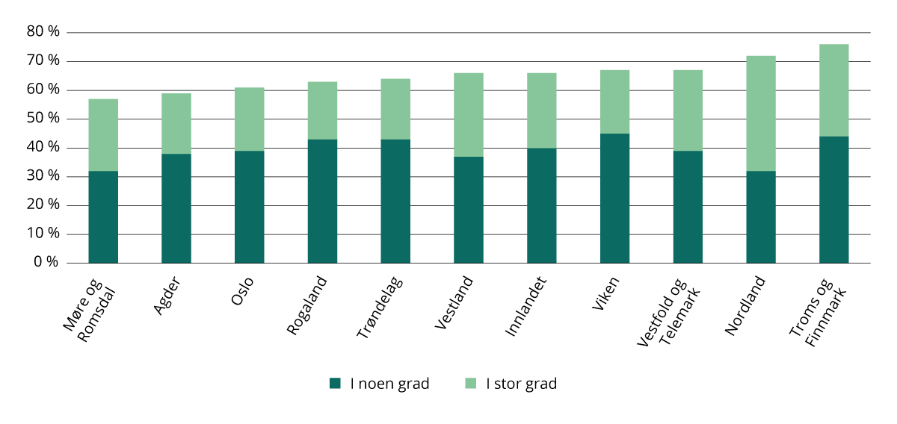
          - Andel innbyggere som tror ulike former for korrupsjon, slik som bestikkelser/«smøring» skjer i staten etter fylke. 2023. Prosent.
Kilde: Innbyggerundersøkelsen 2024.
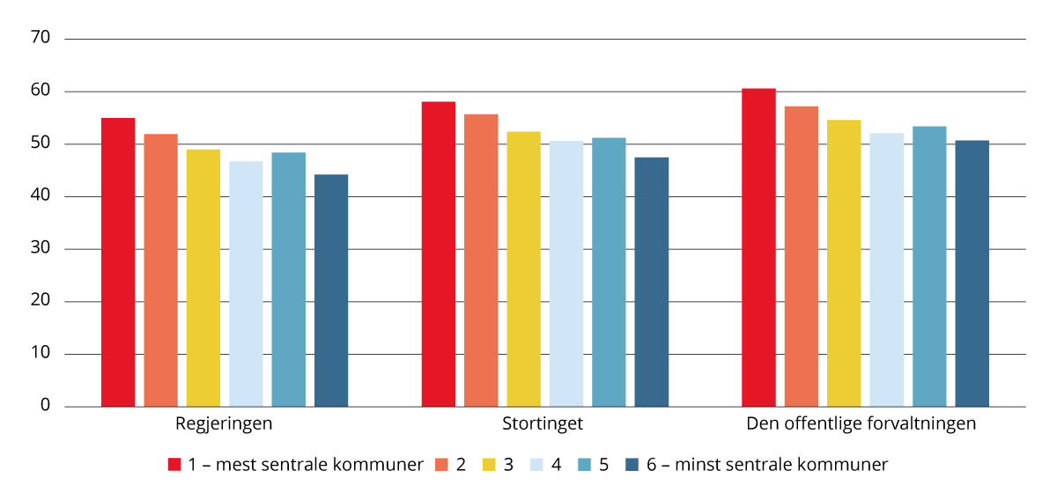
          - Tillit til statlige institusjoner etter sentralitet. 2023. Skala fra 0 (ingen tillit) til 100 (full tillit).
Kilde: Innbyggerundersøkelsen 2024.
Fattigdommen går ned i alle deler av landet
Andelen personer med vedvarende lavinntekt har gått ned i hele landet. Nedgangen har skjedd i alle fylker og sentralitetsnivåer. Figur 5.18 viser utviklingen i andel personer som har hatt lav inntekt over en treårsperiode. For hele landet ble andelen med vedvarende lavinntekt uendret fra treårsperioden 2015–2017 til treårsperioden 2020–2022. Andelen økte noe i kommuner med sentralitet 2, 3 og 4, mens den gikk ned i de mest og minst sentrale kommunene. Men fra treårsperioden 2020–2022 til treårsperioden 2021–2023 går andelen med vedvarende lavinntekt ned i alle sentralitetsnivåer.
              - Vedvarende lavinntekt
Vedvarende lavinntekt viser til husholdninger som har hatt lav inntekt over en lengre periode. Ofte blir denne perioden definert som tre år. Husholdninger som i gjennomsnitt har hatt en inntekt lavere enn 60 prosent av medianinntekten i treårsperioden, defineres som en lavinntektshusholdning. Studenter er ikke inkludert i statistikken.
Barn som vokser opp i lavinntektshusholdninger har økt risiko for å oppleve flere utfordringer. Barn som har opplevd vedvarende lavinntekt får i gjennomsnitt dårligere grunnskoleresultater, fullfører i mindre grad videregående opplæring, oppnår et lavere utdanningsnivå og har en svakere arbeidsmarkedstilknytning som voksne (SSB, 2021).

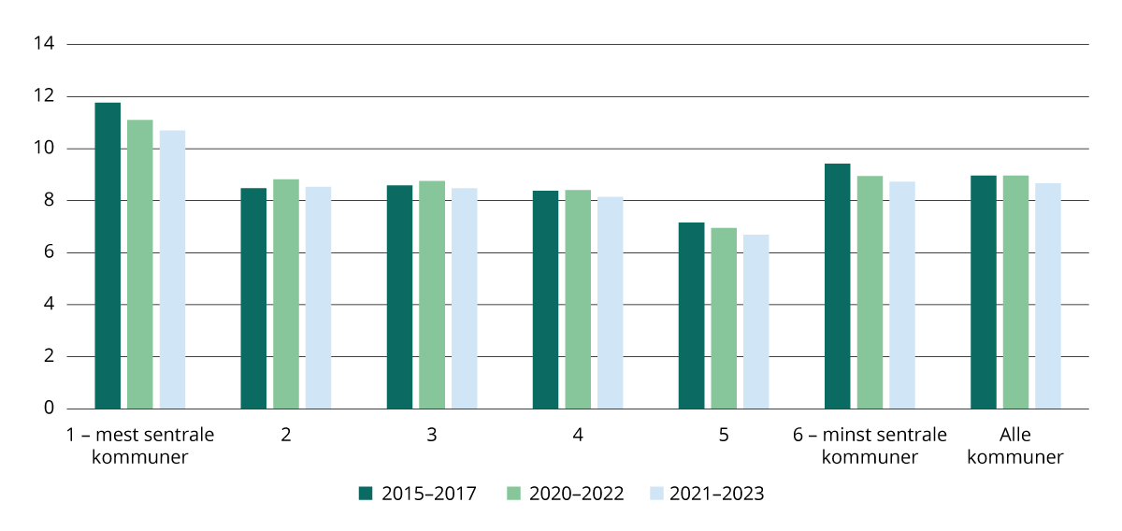
          - Andel personer med vedvarende lavinntekt etter sentralitet (2015–2017, 2020–2022 og 2021–2023). Tall per 100 innbyggere (middelfolkemengde).
Kilde: SSB (tabell 12944 og 07459). Beregninger: KDD.
Figur 5.19 viser at inntektsulikhetene målt ved Gini-koeffisienten har blitt redusert fra 2021 til 2023. Ulikhetene har ikke vært lavere siden 2014. Noe av årsaken er økte inntekter nederst og i midten av fordelingen, samt reduserte inntekter i øvre del (SSB, 2025a). Det er særlig i de mest sentrale kommunene at inntektsforskjellene går ned, men de går ned på alle sentralitetsnivåer.
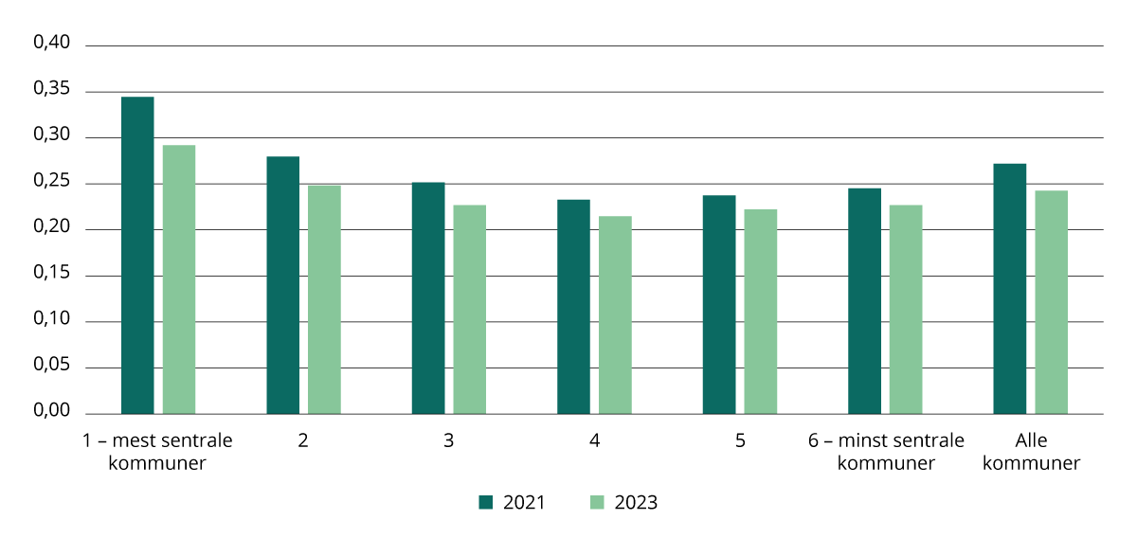
          - Ginikoeffisienten etter sentralitet. 2021 og 2023.
Kilde: SSB (tabell 09114 og 07459). Beregninger: KDD.
              - Gini-koeffisienten
Gini-koeffisienten måler inntektsulikhet innenfor et land eller en befolkning. Gini-koeffisienten ligger i intervallet mellom 0 og 1. Verdien 0 indikerer at alle i befolkningen har like mye inntekt, altså perfekt likhet. En verdi på 1 indikerer at én enkelt person har all inntekt, altså perfekt ulikhet.

Kompetanse og arbeid
Befolkningens kompetanse og arbeidskraft er Norges viktigste ressurs. Et høyt utdannings- og kompetansenivå i befolkningen legger til rette for en mer produktiv arbeidsstyrke og økonomisk vekst. God tilgang på arbeidskraft med riktig kompetanse er avgjørende for at bedrifter skal kunne skape verdier i hele landet, og for at offentlige virksomheter skal kunne levere gode tjenester til innbyggerne. For enkeltindividet er arbeid og utdanning viktig for livskvaliteten, gjennom blant annet helse, inntektsevne og deltakelse i samfunns- og arbeidslivet. I dette kapitlet vil vi se nærmere på regionale forskjeller i befolkningens utdanningsnivå, deltakelse i arbeidsmarkedet og tilgangen på arbeidskraft.
- De mest sentrale kommunene har gjennomgående en større andel høyt utdannede enn mindre sentrale kommuner.
- I Norge er det en relativt høy andel som kun har utdanning på grunnskolenivå, og andelen unge voksne med kun grunnskoleutdanning er høyest i Østfold, Finnmark og Vestfold.
- Østfold og Vestfold har også størst andel unge utenfor arbeid, utdanning og opplæring (NEET). Det er generelt små forskjeller i ungt utenforskap mellom sentrale og mindre sentrale kommuner.
- Sysselsettingsandelen er høyest i de mest sentrale kommunene. Det skyldes i hovedsak at mer sentrale kommuner har en yngre befolkning. Korrigert for alder er sysselsettingen høyest i de minst sentrale kommunene.
- Utdanningsnivå har stor betydning for sysselsettingsandelen, og generelt øker sysselsettingen med høyere utdanning. Den høyeste deltakelsen i arbeid og utdanning finner vi imidlertid blant de med yrkesfaglig utdanning. Denne deltakelsen er høy i alle deler av landet.
- Andelen sysselsatte med yrkesfaglig utdanning er størst i distriktene.
- Sysselsettingen blant ukrainske flyktninger er høyest i de mindre sentrale kommunene. Blant fylkene er den høyest i Troms, Finnmark og Buskerud.
- Østfold har høyest andel som mottar uføretrygd og arbeidsavklaringspenger i 2023, akkurat som i 2008, men er i ferd med å bli tatt igjen av Agder. Andelen er lavest i de minst og mest sentrale kommuner.
- Troms, Nordland og Finnmark har størst arbeidskraftmangel sett i forhold til størrelsen på det regionale arbeidsmarkedet.

Kompetanse og utdanningsnivå
Utdanningsnivået i Norge er omtrent likt med gjennomsnittet for OECD-landene. Andelen av befolkningen som har en mastergrad er lavere i Norge enn i de øvrige nordiske landene, spesielt Finland. Norge har også relativt høy andel voksne som kun har utdanning på grunnskolenivå (Meld. St. 14 (2022–2023) Utsyn over kompetansebehovet i Norge). I OECD-landene samlet sett har 13,6 prosent av unge voksne bare grunnskoleutdanning i 2023, mens andelen i Norge er på 14,8 prosent. Voksne med bare grunnskoleutdanning møter ofte utfordringer på arbeidsmarkedet. Dette inkluderer større risiko for arbeidsledighet og lavere lønninger (OECD, 2024b).
Framskrivinger peker på at Norge kommer til å få en høyere utdannet arbeidsstyrke i årene som kommer. Det vil fortsatt være økt etterspørsel etter arbeidskraft med høyere utdanning, men også arbeidskraft med høyere yrkesfaglig utdanning og yrkesfag i de fleste næringer (Cappelen m.fl., 2020). Imidlertid varierer næringslivets behov og tilgang på kompetent og kvalifisert arbeidskraft mellom regioner og næringer. Utdanningsnivået i en region er derfor i stor grad påvirket av hva slags kompetanse som blir etterspurt i det regionale arbeidsmarkedet.
Store forskjeller i utdanningsnivået mellom by og land
Figur 6.1 viser at de mest sentrale kommunene gjennomgående har en større andel høyt utdannede enn de mindre sentrale kommunene. Over halvparten av befolkningen i de mest sentrale kommunene har fullført utdanning på universitets- eller høyskolenivå, noe som er over dobbelt så høy andel som i de minst sentrale kommunene (25 prosent). I de mindre sentrale delene av landet er det fremdeles mest vanlig å ha utdanning på videregående skolenivå.
Denne geografiske spredningen i utdanningsnivå har sammenheng med både ulikheter i næringsstruktur, som gir ulike kompetansebehov i ulike arbeidsmarkeder, og flytting fra mindre sentrale deler av landet til de sentrale utdanningsstedene (se boks 6.1). I tillegg velger ungdom som vokser opp i distriktene i mindre grad universitets- og høyskoleutdanning enn personer fra mer sentrale steder (SSB, 2023a).
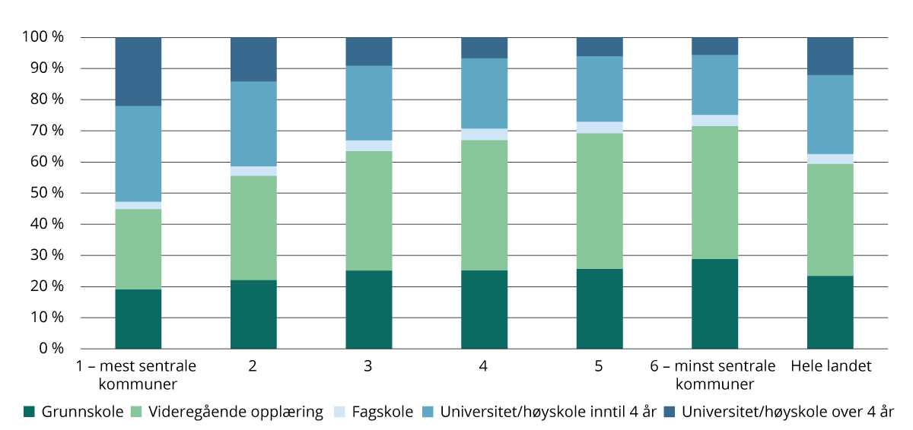
          - Utdanningsnivå* for befolkningen 16 år og over etter sentralitet. 2023. Prosent.
*Ikke medregnet personer med uoppgitt eller ingen fullført utdanning.
Kilde. SSB (tabell 09429). Beregninger: KDD.
Oslo har et særskilt høyt utdanningsnivå
Oslo skiller seg ut med en svært høy andel av befolkningen med fullført universitets- eller høyskoleutdanning. Høyere utdanning er nesten dobbelt så vanlig i Oslo (56 prosent) som i Innlandet (29 prosent). Når det gjelder høyere utdanning utover fire år, er forskjellene enda større: 24 prosent i Oslo mot 7 prosent i Innlandet. Det er også langt vanligere med høyere utdanning i Oslo enn i de andre store byene i Norge. Blant fylkene er det i tillegg til Oslo bare Akershus som har en andel med universitets- eller høyskoleutdanning over landsgjennomsnittet.
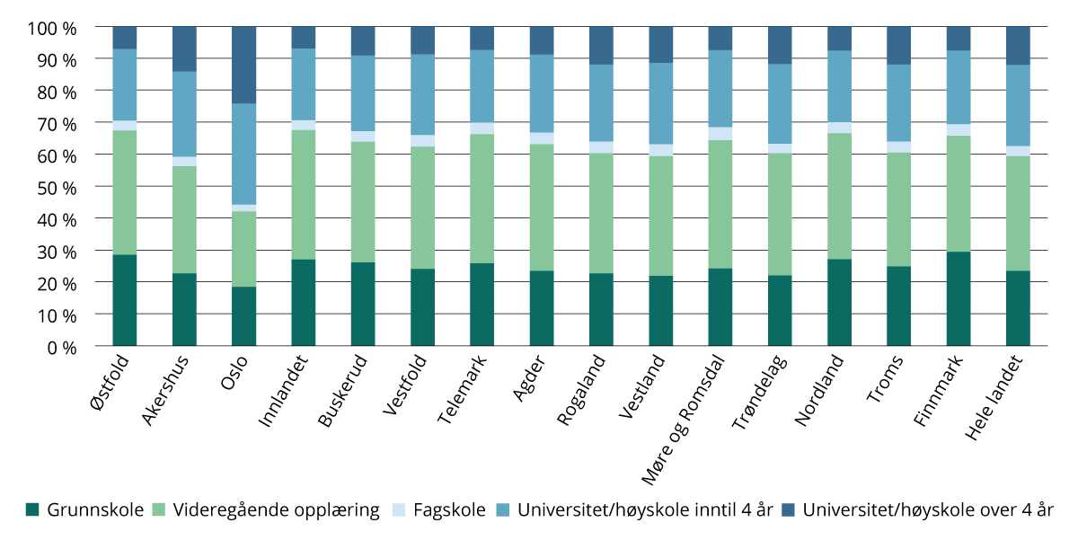
          - Utdanningsnivå for befolkningen 16 år og over etter fylke. 2023. Prosent.
*Ikke medregnet personer med uoppgitt eller ingen fullført utdanning.
Kilde: SSB (tabell 09429). Beregninger: KDD.
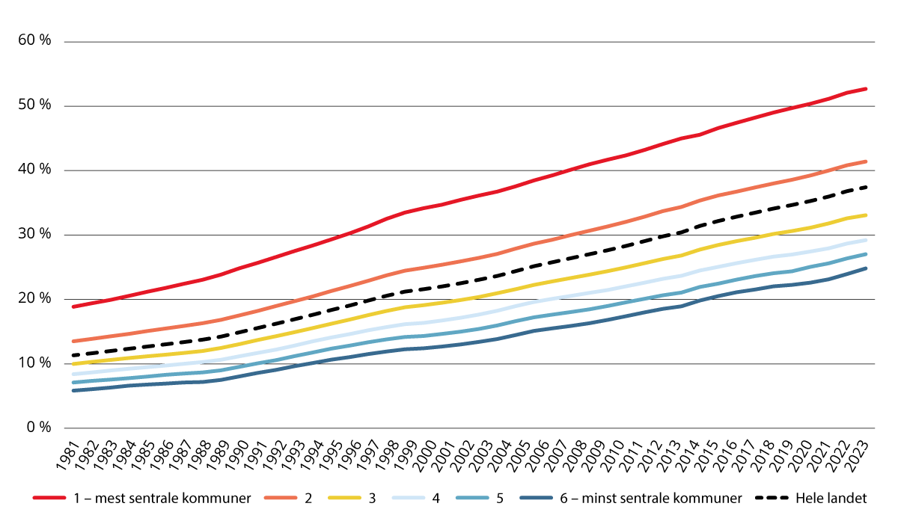
          - Andelen av befolkningen 16 år og over med høyere utdanning, etter sentralitet. 1981–2023. Prosent.
*Ikke medregnet personer med uoppgitt eller ingen fullført utdanning.
Kilde: SSB (tabell 09429). Beregninger: KDD.
Stadig flere har høyere utdanning – også i distriktene
En stadig større andel av befolkningen i Norge har høyere utdanning, og en del av denne utviklingen kan tilskrives kohorteffekter der eldre kull blir erstattet av yngre som i større grad tar høyere utdanning. I 1981 hadde 11,7 prosent av befolkningen over 16 år høyere utdanning og dette har økt til over 37 prosent i 2023. Figur 6.3 viser at andelen av befolkningen som har høyere utdanning har økt år for år siden 1980-tallet i både sentrale og mindre sentrale deler av landet. Den viser også at nivåforskjellen mellom de mest sentrale kommunene og de andre delene av landet likevel er større i dag enn den var på begynnelsen av 1980-tallet. Andelen med høyere utdanning i distriktskommuner på sentralitet 5 og 6 ligger i dag på det nivået de mest sentrale kommunene hadde på starten av 1990-tallet.
              - Hva påvirker nivå og sammensetning av kompetanse i en region?
Forskjellene i utdanningsnivå mellom ulike regioner henger sammen med variasjoner i næringsstruktur, der etterspørselen etter type og nivå av utdanning varierer mellom næringer og bransjer. Andelen sysselsatte med høyere utdanning er lavest i industrien og primærnæringene, mens tjenestesektoren sysselsetter mange med høyere utdanning (NOU 2011: 3). Kompetansearbeidsplasser vokser i stor grad frem i større arbeidsmarkeder, hvor større fagmiljøer og et større mangfold av arbeidsgivere er attraktivt både for bedrifter og for høyt utdannede med behov for arbeidsmuligheter (ibid.).
Næringsstrukturen påvirker også studievalg og studietilbøyelighet. Analyser viser at ungdom som vokser opp i distriktene i mindre grad velger universitets- og høyskoleutdanning enn personer fra mer sentrale steder. Studenter fra distriktene tar også i større grad utdanninger innen helse- og lærerutdanning (SSB, 2023e). I tillegg har plassering av høyere utdanningsinstitusjoner betydning for utdanningsnivået i en region. Ungdom i distriktene flytter som regel til større steder for å studere, mens unge fra de store byene i stor grad velger å studere på universitet i egen by. Nærhet til en utdanningsinstitusjon fører til at flere i en region kan ta utdanning, og etter studier tar mange arbeid i regionen hvor de studerte (NOU 2020: 15).
En tredje faktor som kan påvirke utdanningsnivå og sammensetning av kompetanse er befolkningssammensetningen. Ulikheter i alderssammensetning vil ha betydning for utdanningsnivået, fordi dagens unge i større grad tar høyere utdanning enn tidligere generasjoner. En yngre befolkning vil dermed typisk ha et høyere utdanningsnivå. Regioner med en stor andel eldre vil ha et stort behov for faglærte innen helse- og omsorgsyrker, og eldrebølgen vil slå ulikt ut i ulike deler av landet (se kapittel 3). I tillegg har den høye innvandringen de siste femten årene og hvor innvandrerne bosetter seg også betydning. Innvandrerne har kommet av ulike grunner og er en svært heterogen gruppe. De ulike gruppene har ulik kompetanse og ulike muligheter til å ta i bruk eller utvikle sin medbrakte kompetanse.

I flere fylker har mange unge voksne kun grunnskoleutdanning
Lav formell kompetanse henger sammen med flere uønskede livsutfall som frafall fra arbeidsmarkedet, helserelaterte ytelser og lav inntekt. Å fullføre videregående opplæring er viktig for tilknytning til arbeidsmarkedet. Fram til år 2000 ble økningen i andelen voksne med høyere utdanning fulgt av en stor nedgang i andelen med kun grunnskole. De siste årene har andelen voksne med kun grunnskoleutdanning stagnert, mens andelen med videregående opplæring som høyeste utdanningsnivå har gått ned (Meld. St. 14 (2022–2023) Utsyn over kompetansebehovet i Norge).
Figur 6.4 viser at i landet som helhet har 17,6 prosent av de unge voksne mellom 25 og 29 år kun utdanning på grunnskolenivå, men her er det store regionale forskjeller. Andelen er høyest i Østfold (24,4 prosent), etterfulgt av Finnmark (23,4 prosent) og Vestfold (23 prosent). Klart lavest andel finner vi i Oslo (11,2 prosent). Figur 6.5 viser at andelen med kun grunnskole er lavest i de mest sentrale kommunene (12,4 prosent). I flere sentralitetsnivåer er det mer enn én av fem unge voksne som kun har grunnskoleutdanning (sentralitet 3, 4 og 6). Det er typisk en lav andel med kun grunnskole i de største byene, mens det ellers er stor variasjon – i noen fylker er det de mer sentrale kommunene som har størst andel, mens i andre er det de minst sentrale.
Som vi viser senere i dette kapittelet (figur 6.13), er det særlig de unge voksne som kun har grunnskole som i mindre grad er aktive i arbeid eller utdanning. Samtidig finner vi også her regionale forskjeller som tyder på at det i noen regionale arbeidsmarkeder kan være bedre muligheter for arbeid for de med kun grunnskoleutdanning enn andre steder.
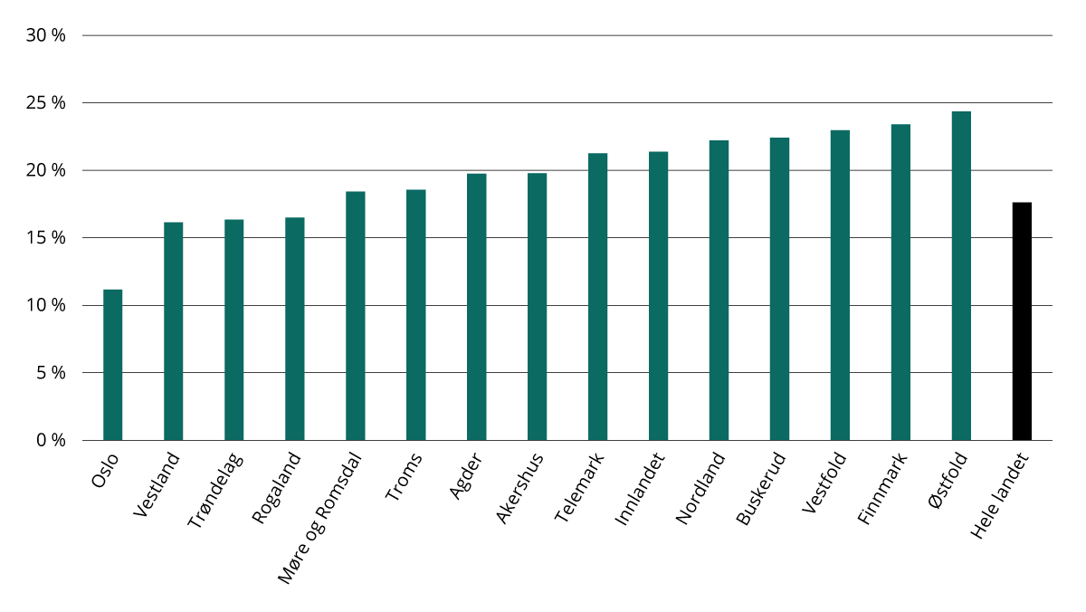
          - Andel unge voksne (25–29 år) med kun grunnskoleutdanning etter fylke. 2023. Prosent.
*Ikke medregnet personer med uoppgitt eller ingen fullført utdanning.
Kilde: SSB/Panda. Beregninger: KDD.
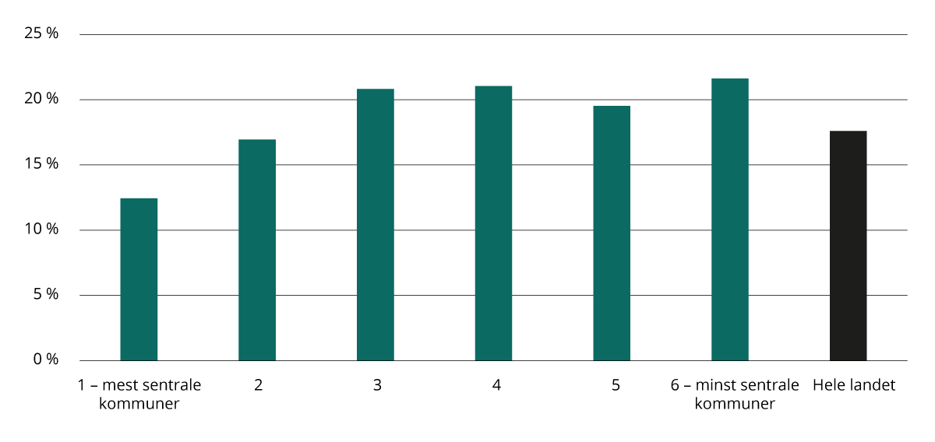
          - Andel unge voksne (25–29 år) med kun grunnskoleutdanning etter sentralitet. 2023. Prosent.
*Ikke medregnet personer med uoppgitt eller ingen fullført utdanning.
Kilde: SSB/Panda. Beregninger: KDD.
Fagbrev er mest vanlig utenfor byene
Elever fra distriktskommuner tar andre valg i videregående opplæring enn elever fra mer sentrale steder. Flertallet av elevene fra distriktene velger yrkesfag, mens flertallet fra sentrale steder velger studieforberedende retninger. Figur 6.6 viser at i de mest sentrale kommunene har 8 prosent av de sysselsatte fagbrev. Andelen med fagbrev stiger frem til sentralitetsnivå 5, der 24 prosent har fagbrev som høyeste oppnådde utdanning.
Blant enkeltkommuner er det Oslo (7,3 prosent), Bærum (7,7 prosent) og Nesodden (10,9 prosent) som har den laveste andelen med fagbrev. Kommune med høyest andel fagbrev er Årdal (35,8 prosent), Sunndal (33,5 prosent) og Sokndal (33,4 prosent).
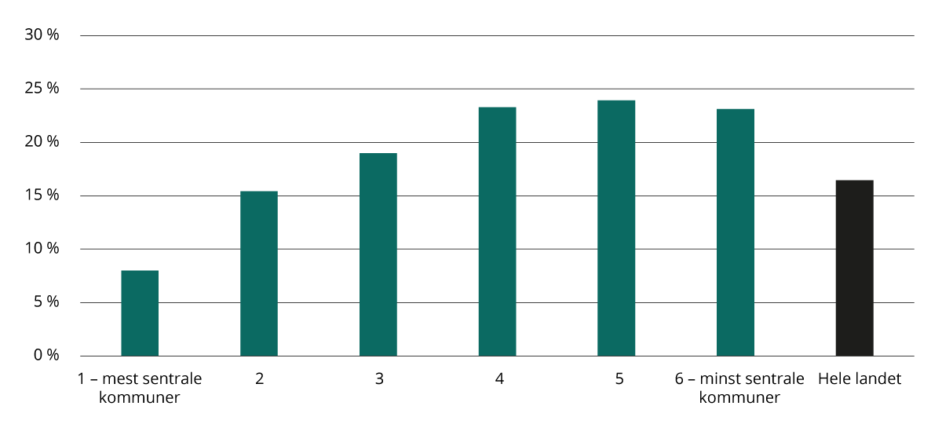
          - Andel sysselsatte med fagbrev som høyest fullførte utdanning etter sentralitet. 2023. Prosent.
Kilde: NHO: «Kommune NM»/SSB. Beregninger: KDD
Flere studier viser at elevers retningsvalg er knyttet til foreldrenes utdanningsnivå, og sannsynligheten for å velge studieforberedende fremfor yrkesfag øker dersom foreldrene har høy utdanning (Hovdhaugen m.fl., 2021). Tidligere i kapittelet viste vi at sentrale kommuner har en høyere andel personer med høyt utdanningsnivå. Analyser fra SSB (2023a) viser imidlertid at sammenhengen mellom sentralitet og valg av yrkesfag gjelder uansett hvilket utdanningsnivå foreldrene har. Forskjellene skyldes dermed ikke bare at foreldrenes utdanningsnivå i snitt er høyere i de mest sentrale kommunene.
Fullføringsgraden i videregående opplæring varierer mellom studieforberedende og yrkesfag. Elever på studieforberedende fullfører i større grad enn de som velger yrkesfag. Det er imidlertid små forskjeller i fullføring mellom elever fra distriktene og sentrale kommuner i de studieforberedende retningene. Når det gjelder yrkesfag, fullfører elever fra distriktene og de mellomstore kommunene i større grad sin yrkesfaglige opplæring enn elever fra de mest sentrale kommunene (SSB, 2023a).

Deltakelse i arbeidsmarkedet
              - Internasjonale sammenligninger
I Norge er det satt et mål om at sysselsettingsandelen skal øke til 82 prosent av befolkningen i aldersgruppen 20–64 år innen 2030 og videre til 83 prosent i 2035 (Meld. St. 33 (2023–2024)). I EU er målet at 78 prosent i samme aldergruppe skal være sysselsatt i 2030. I tillegg er det satt mål om at flere skal stå lenger i jobb.
Ved å knytte måltallet til en felles aldersgruppe og til samme definisjon som i andre europeiske land gjennom arbeidskraftundersøkelsen (AKU), blir det lettere å følge utviklingen og sammenlikne mellom land.
AKU blir imidlertid ikke fordelt på lavere nivå enn landsdelsnivå. Vi må derfor anvende de registerbaserte sysselsettingstallene knyttet til aldersgruppene 20–66 år og 15–74 år fra SSB til å beregne sysselsettingsandeler på kommune- og fylkesnivå.
Beregninger basert på registerbaserte sysselsettingstall vil vise noe lavere sysselsettingsandel enn når beregningene er basert på AKU-tall i aldersgruppen 20–64 år. Dette skyldes blant annet at ulike statistikkene har ulike målemetoder og at færre er sysselsatte blant de yngste og eldste årskullene.

Sysselsettingsandelen er igjen fallende
Norge har relativt høy sysselsettingsandel sammenlignet med andre OECD-land. Etter at sysselsettingsandelen i Norge hadde en nedadgående trend over en lengre periode fra midten av 2000-årene, økte den gradvis fram til koronapandemien. Under pandemien falt både sysselsettingen og sysselsettingsandelen. Det var en sterk opphenting i 2021 og 2022. Antall sysselsatte har også økt i 2023 og 2024, men sysselsettingsandelen er igjen fallende. Dette skyldes blant annet at relativt få av de nyankomne flyktningene fra Ukraina er sysselsatt (se boks 6.5).
Det er flere grunner til variasjonene over tid. Etterspørsel etter arbeidskraft vil alltid variere med konjunkturene, og effektene av finans- og oljekrisene i midten av 2000- og 2010-årene bidro til å trekke ned sysselsettingsandelen betydelig. En gunstigere økonomisk utvikling i årene etter oljeprisfallet har på samme måte bidratt til økt sysselsetting. Selv om disse økonomiske rystelsene bidro til redusert sysselsetting i perioder, har antallet sysselsatte likevel økt siden finanskrisen. Nedgangen i sysselsettingsandel de siste par årene må sees i sammenheng med en relativt beskjeden økonomisk vekst i Norge etter 2022, noe som har gitt lav sysselsettingsvekst og bidratt til å trekke sysselsettingsandelen ned (SSB, 2025e).
Det er ikke bare konjunkturer som påvirker sysselsettingsandelen. Det at flere er i utdanning, og at flere utdanner seg uten å arbeide ved siden av skolegang, er et eksempel. En aldrende befolkning og økt innvandring er eksempler på andre forklaringsvariabler som er blitt trukket fram for å forklare den negative utviklingen i sysselsettingsandelen (Bhuller og Eika, 2020).
Små geografiske forskjeller i sysselsettingsandeler etter alder
Figur 6.7 viser at det er forskjeller i sysselsettingsandelen når man sammenligner aldersgrupper mellom ulike sentraliteter, men de er ikke veldig store. Sysselsettingsandelen er lav i de yngste aldersgruppene, og den er aller lavest i sentrale kommuner.
I de midtre aldersgruppene er sysselsettingsandelen høyest, og forskjellene er små. Aller høyest er den i sentralitet 1 og 2 med 82,4 prosent i aldersgruppen 40–54 år, tett fulgt av sentralitet 5 og 6 i aldersgruppen 25–39 år med 82,2 prosent. I den eldste aldersgruppa ser vi at det er flest sysselsatte i sentralitet 5 og 6 med 26,4 prosent og færrest i sentralitet 3 og 4 med 21 prosent.
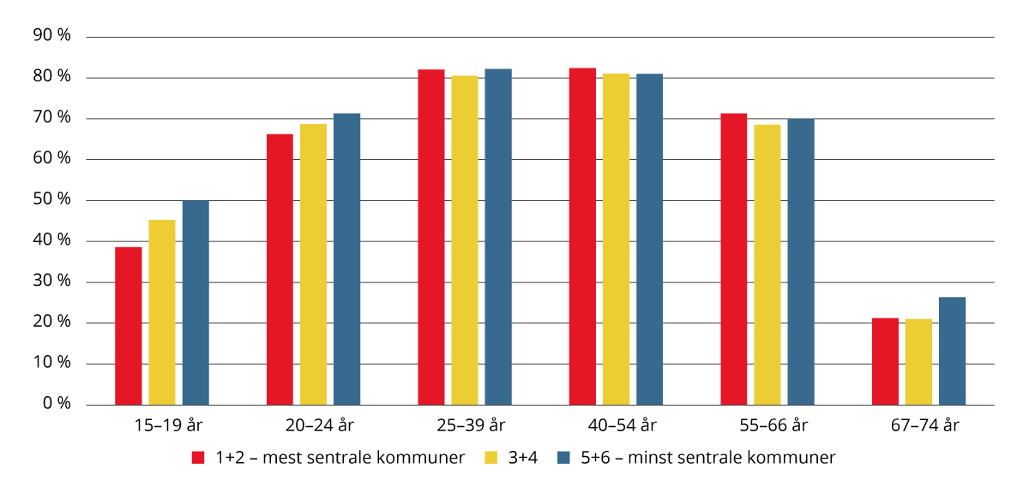
          - Sysselsettingsandeler i ulike aldersgrupper, etter bosted. Sentralitet. 2024. Prosent.
Kilde: SSB (tabell 07984 og 07459). Beregninger: KDD.
Sysselsettingsandelen er høyest i de mest sentrale kommunene, men ikke om andelen blir justert for alderssammensetning
Sysselsettingsandelen var ved utgangen av 2024 høyest i sentralitet 1 med 71,8 prosent, mens den var lavest i sentralitet 6 med 67 prosent. Dette skyldes i hovedsak demografiske forhold, som at sentralitet 1 har en relativt ung befolkning, med mange sysselsatte i de aldersgruppene der flest er i arbeid. Ved justering av alderssammensetning i de ulike sentralitetene («aldersstandardisering») ligger sysselsettingsandelen i sentralitet 1 omtrent på landsgjennomsnittet. Sentralitet 3 ligger lavest også ved aldersstandardisering, mens sentralitet 5 ligger høyest. Også sentralitet 6 ligger over landsgjennomsnittet når andelen er aldersstandardisert.
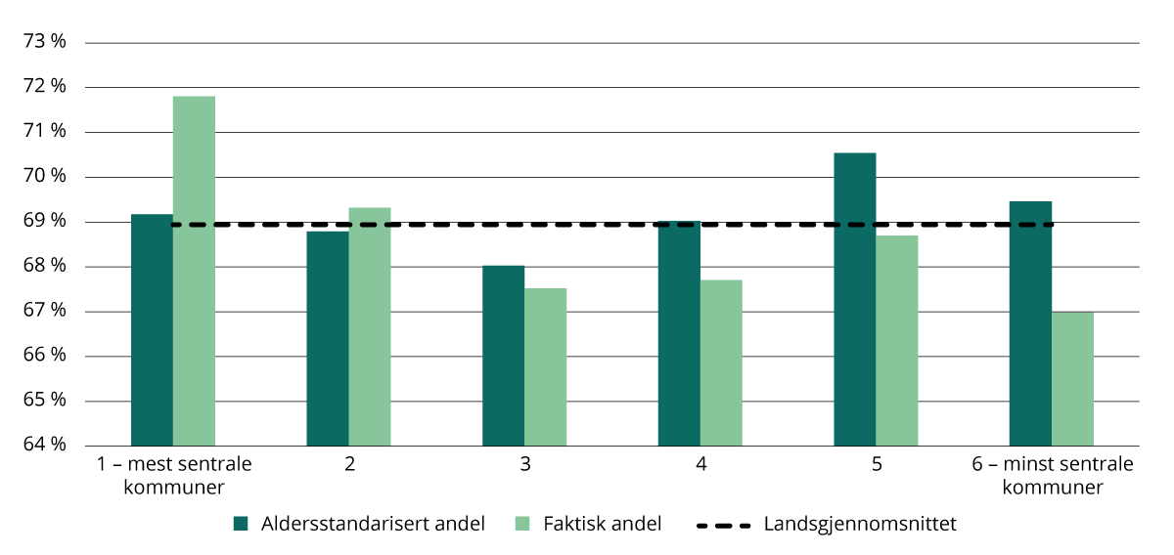
          - Faktisk og aldersstandardisert sysselsettingsandeler etter sentralitet, 15–74 år. 4. kvartal 2024. Bosted. Prosent.
Kilde: SSB (tabell 07984 og 07459). Beregninger: KDD.
Blant fylkene er faktisk sysselsetting høyest i Oslo med 71,5 prosent, etterfulgt av Akershus, Rogaland og Vestland. Justert for alder ligger imidlertid Oslo under landsgjennomsnittet. Her ligger Møre og Romsdal høyest med 70,2 prosent, tett fulgt av Vestland og Troms. Østfold har både den laveste faktiske og aldersstandardiserte sysselsettingsandelen på henholdsvis 63,3 og 64,3 prosent. Også Telemark, Agder og Vestfold har lave sysselsettingsandeler. Dette er et regionalt mønster som har vedvart over tid.
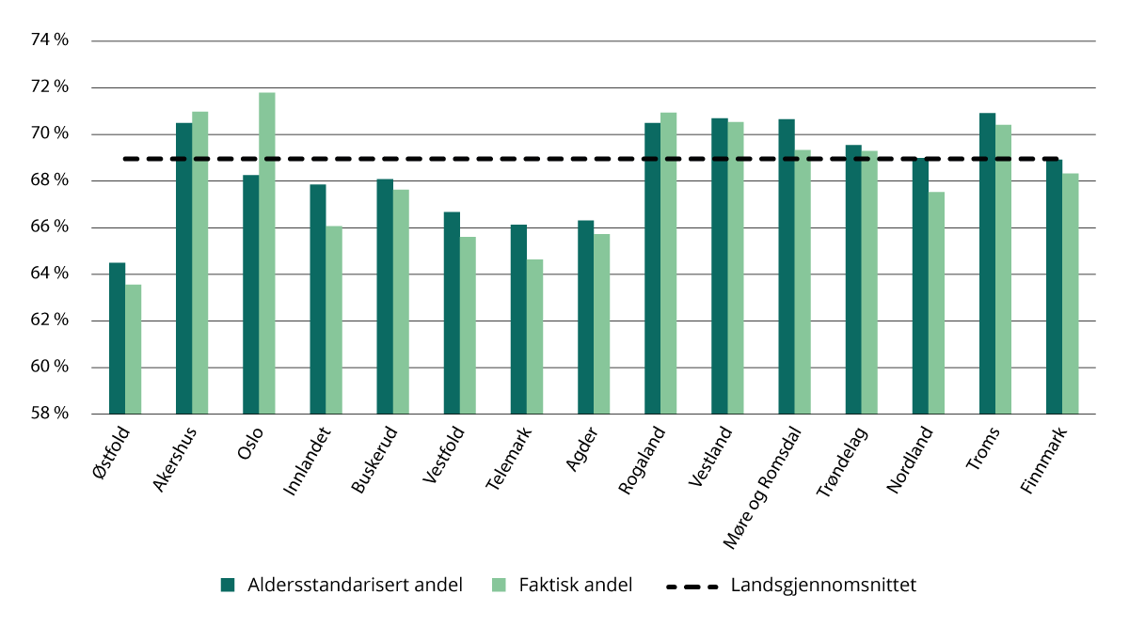
          - Faktisk og aldersstandardisert sysselsettingsandeler etter fylke, 15–74 år. 4. kvartal 2024. Bosted. Prosent.
Kilde: SSB (tabell 07984 og 07459). Beregninger: KDD.
Tabell 6.1 viser at sysselsettingsandelen varierer til dels betydelig i ulike deler av landet. Andelen var i 2024 høyest på sentralitet 3 i Troms (Tromsø), mens den var lavest på sentralitet 4 i Østfold. Det er ingen systematiske forskjeller i andel sysselsatte mellom mer og mindre sentrale kommuner. Store deler av Distrikts-Norge er i en situasjon med lav arbeidsledighet og mangel på arbeidskraft. I mange fylker var dermed sysselsettingsandelen høyest i de minst sentrale kommunene. Dette gjelder fylker på Sør- og Østlandet. For de nordnorske fylkene var situasjonen omvendt. Der er sysselsettingsandelen lavest i de mindre sentrale kommunene. I Trøndelag og Rogaland er sysselsettingsandelen lavest på sentralitet 4, mens Vestland har høyest andel på sentralitet 5. Mye av forskjellene i sysselsettingsandel kan forklares av ulikhet i alderssammensetningen, slik som vi tidligere har sett i figur 6.8 og figur 6.9.
            - Faktiske sysselsettingsandeler etter sentralitet og fylke, 15–74 år. 4. kvartal 2024. Prosent.
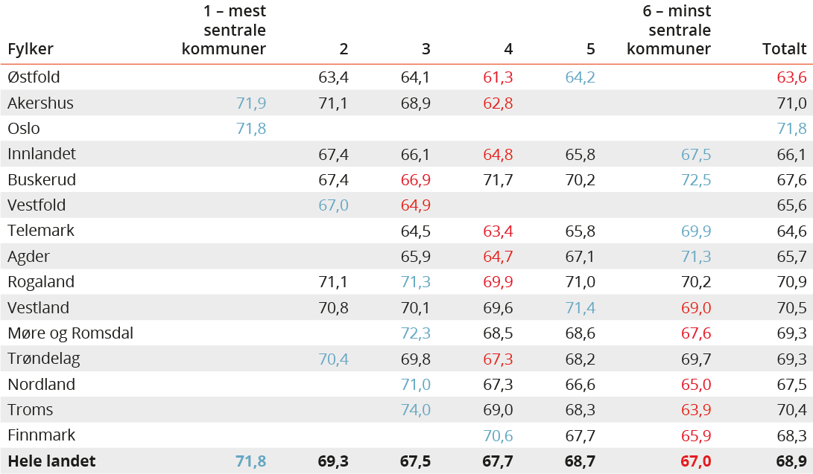
Blå og rød markerer hhv. høyeste og laveste verdi innad i hvert fylke, samt fylket med høyest og lavest verdi totalt..
Kilde: SSB (tabell 07459). Beregninger: KDD.
              - Hvorfor er det forskjell mellom SSB og Nav sine tall på utenforskap?
For 2023 har Nav oppgitt at 20,2 prosent av befolkningen i alderen 20–66 år er i utenforskap fra arbeidslivet, mens tilsvarende tall fra SSB er 18 prosent. SSB skriver på sine nettsider at forskjellene kan skyldes flere faktorer, som definisjoner, prioritering av arbeidsstyrkestatus, bruk av aldersgrupper og forskjeller i måletidspunkt.
I SSB defineres utenforskap som bosatte personer som ikke er sysselsatte (lønnstakere og selvstendig næringsdrivende), under ordinær utdanning eller deltakere på arbeidsmarkedstiltak, inkludert introduksjonsordningen. Definisjonen tar utgangspunkt i begrepet «Not in Education, Employment or Training» (NEET) som brukes om ungdom i alderen 15–29 år som er utenfor arbeid, utdanning og opplæring. I denne statistikken beregner SSB kun en status for den enkelte persons forhold til arbeidsmarkedet, utdanning og ytelser, der kun den høyest prioriterte statusen vises. Prioriteringsrekkefølgen ligger på SSBs nettside.
Nav definerer utenforskap som bosatte personer som ikke har et arbeidsforhold i Arbeidsgiver- og arbeidstakerregisteret (Aa-registeret), er i høyere utdanning, har tatt ut alderspensjon eller offentlig avtalefestet pensjon (AFP) eller har næringsinntekt over 50 000 kroner som selvstendig næringsdrivende. For de unge bruker Nav aldersgruppen 20–29 år.
Det betyr at deltakere på arbeidsmarkedstiltak, inkludert introduksjonsprogrammet, sees på som «innenfor» i SSBs statistikk og «utenfor» i Navs tall. På samme måte regnes mottakere av alderspensjon og avtalefestet pensjon (AFP) som «utenfor» i SSB sin statistikk og «innenfor» hos Nav. Arbeidsmarkedstiltakene gir om lag 50 000 flere utenfor i Nav-tallene for 2023, mens alderspensjon og AFP gir om lag 50 000 flere utenfor hos SSB. Nav får i tillegg om lag 50 000 flere utenfor enn SSB fordi de regner all annen ordinær utdanning enn høyere utdanning, som eksempelvis videregående opplæring, som utenfor. SSB har også om lag 30 000 – 35 000 flere sysselsatte enn det Nav beregner, som blant annet kan skyldes at Nav setter strengere inntektskrav til selvstendige næringsdrivende.

Distriktskommunene har mange alderspensjonister under 75 år
Om lag 69 prosent av befolkningen mellom 15 og 74 år var sysselsatt i 2024. Det betyr ikke at over 30 prosent var passive. Mange av de yngste er fremdeles under utdanning. Figur 6.10 viser at 5,9 prosent av alle mellom 15 og 74 år er under utdanning. Andelen som er under utdanning er noe høyere i sentralitet 1 og 2 enn i de andre sentralitetene.
Arbeidsledige og personer på arbeidsmarkedstiltak utgjør samlet 2 prosent, og denne andelen er omtrent lik i hele landet.
7,4 prosent av befolkningen mellom 15 år og 74 år mottar arbeidsavklaringspenger eller uføretrygd. Andelen er lavest i sentralitet 1 og høyest i sentralitet 3 og 4.
Hele 17,9 prosent er mottakere av alderspensjon eller avtalefestet pensjon (AFP). Her er det imidlertid store geografiske forskjeller, med nesten 10 prosentpoeng høyere andel i sentralitet 6 enn i sentralitet 1. Dette på tross av at sysselsettingsandelen i aldersgruppen over 67 år er høyest i sentralitet 6. Det forteller litt om de utfordringene distriktskommunene står ovenfor med en aldrende befolkning (jf. kapittel 3.5 om befolkningssammensetning). Mange har nylig gått ut av arbeidslivet, eller vil snart gå ut av arbeidslivet, og det er stort behov for rekruttering for at ikke sysselsettingen skal gå ned.
Til slutt er det en relativt stor gruppe med «Andre» på 4,7 prosent, som ikke passer inn i de øvrige statusene. I denne gruppen er det mottakere av kontantstøtte, sosialhjelp og enslig forsørgerstønad, men også personer registrert bosatt i Folkeregisteret som ikke gjenfinnes i registre over sysselsetting, utdanning og andre ytelser. Dette kan eksempelvis skyldes pause mellom utdanning og jobb, at stønader er registrert på en annen i husholdningen, at man forsørges av en annen i husholdningen, grunnskoleopplæring som voksen eller at man er utvandret uten å ha meldt fra til Folkeregisteret.
Av de folkeregistrerte bosatte per 1.1.2022 anslår SSB at om lag 20 000 personer har utvandret uten å ha gitt melding om det (Krokedal m.fl., 2024). Om lag 18 000 av disse er innvandrere. Økt innvandring har gjort at omfanget av dette har økt siden tidlig på 2000-tallet. Alle som flytter til eller fra Norge, og som har til hensikt at oppholdet skal vare i minst seks måneder, plikter å gi melding om dette til Folkeregisteret. Det antas at mange innvandrere ikke har kjennskap til plikten om å melde utvandring, eller ikke har insentiver til å overholde den. Folkeregisteret har strenge kriterier for å registrere en person som utvandret, siden feilaktig emigrering vil ha store konsekvenser for den det gjelder.
I listen over kommuner med størst andel antatte utvandringer finner vi kommuner med mange sysselsatte innen næringer med store sesongvariasjoner, som fiskeri og turisme.
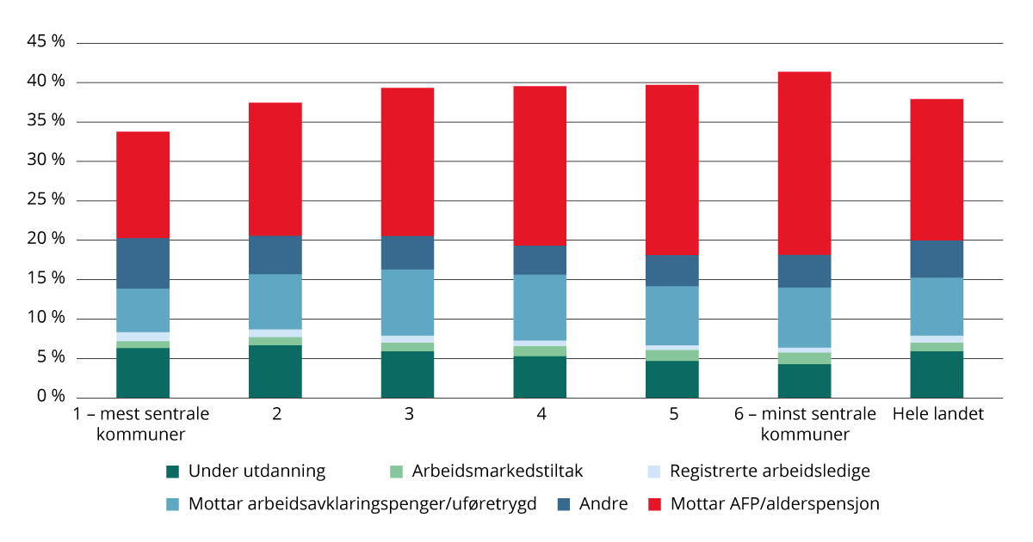
          - Arbeidsmarkedsstatus blant de som ikke er sysselsatt. 15–74 år. 4. kvartal 2023. Prosent.
Kilde: SSB (tabell 13563). Beregninger: KDD.
Det er blitt større geografiske forskjeller blant de som mottar trygd og arbeidsavklaringspenger
Tall fra SSB viser at i perioden 2008–23 har andelen av befolkningen i alderen 15–74 år på arbeidsavklaringspenger (APP) og uføretrygd økt fra 7,5 til 8,2 prosent. Sentralitet 1 skiller seg ut med den klart laveste andelen gjennom hele perioden. Mye av forskjellen kan forklares av utdanningsnivå og helsetilstand. Flytting av ikke-uføre til sentrale områder med godt studietilbud og variert arbeidsmarked er med på å forsterke forskjellene mellom sentralitet 1 og 2 fra øvrige sentraliteter.
Mens sentralitet 6 hadde den høyeste andelen med AAP og uføretrygdede i 2008, er det i 2023 sentralitet 3 og 4 som har den høyeste andelen. Mellom de ulike fylkene er imidlertid statusen som før. Østfold hadde høyest andel AAP og uføretrygdede i 2008 (10,3 prosent) og har også høyest andel i 2023 (11,7 prosent). Det er imidlertid Agder som har den største økningen målt i prosentpoeng (1,8 prosentpoeng), mens Troms og Finnmark er de to eneste fylkene med lavere andel AAP og uføretrygdede i 2023 enn i 2008.
Små forskjeller i ungt utenforskap mellom sentrale og mindre sentrale kommuner
Ifølge SSB er 9,9 prosent av unge i alderen 15–29 år i 2023 utenfor arbeid, utdanning og opplæring (NEET). Dette tilsvarer om lag 102 000 personer. Andelen unge i utenforskap er lavere enn for 10 år siden, da andelen var 11,1 prosent. Sammenlignet med de fleste andre land i Europa, er andelen i Norge lav, og betydelig lavere enn gjennomsnittet for EU-landene.
              - Arbeidsavklaringspenger og uføretrygd
Arbeidsavklaringspenger (AAP) er en ytelse som sikrer inntekt for personer som har fått arbeidsevnen sin redusert med minst 50 prosent på grunn av sykdom, skade eller andre helseutfordringer. I 2018 ble det innført omfattende innstramming av regelverket for forlengelse av AAP etter 4 års mottak. Navs analyser viser at dette førte til færre mottakere av AAP og flere mottakere av uføretrygd og sosialhjelp.
Uføretrygd er en ordning som skal sikre inntekt for personer som av helsemessige årsaker ikke kan delta for fullt i arbeidslivet. Andelen med uføretrygd er særlig høy blant personer med grunnskole som høyeste utdanning, og forskjellen mellom utdanningsgruppene har økt over tid.

Det er store bevegelser inn og ut av NEET-gruppen i aldersgruppen 15–29 år. Av de som var registrert som arbeidsledig eller i andre-kategorien i 2022, var henholdsvis 54 og 40 prosent registrert som sysselsatt eller under ordinær utdanning året etter. Blant mottakere av AAP og trygd er bevegelsene mindre. 79 prosent er fortsatt i samme kategori året etter.
Vi ser av figur 6.11 at det er relativt små forskjeller i ungt utenforskap mellom sentralitetsnivåene. Høyest er andelen i sentralitet 3 med 10,2 prosent, og lavest i sentralitet 5 med 9,2 prosent.
Det er imidlertid noen forskjeller i type utenforskap. På sentralitet 4 mottar 3,3 prosent av de unge arbeidsavklaringspenger eller uføretrygd, mens denne andelen er 1,6 prosent i de mest sentrale kommunene. Arbeidsledigheten blant de unge er lav på alle sentralitetsnivå, og den er lavest på sentralitet 5 (0,8 prosent) og 6 (0,9 prosent). Den største andelen i alle sentralitetsnivå er i kategorien «Andre». I denne kategorien er et mindretall på andre ytelser (sosialtrygd og kontantstøtte), men hoveddelen er personer med ukjent status. Personer med ukjent status er registrert som bosatt i Folkeregisteret, men gjenfinnes ikke i registre over sysselsetting, utdanning og andre ytelser.
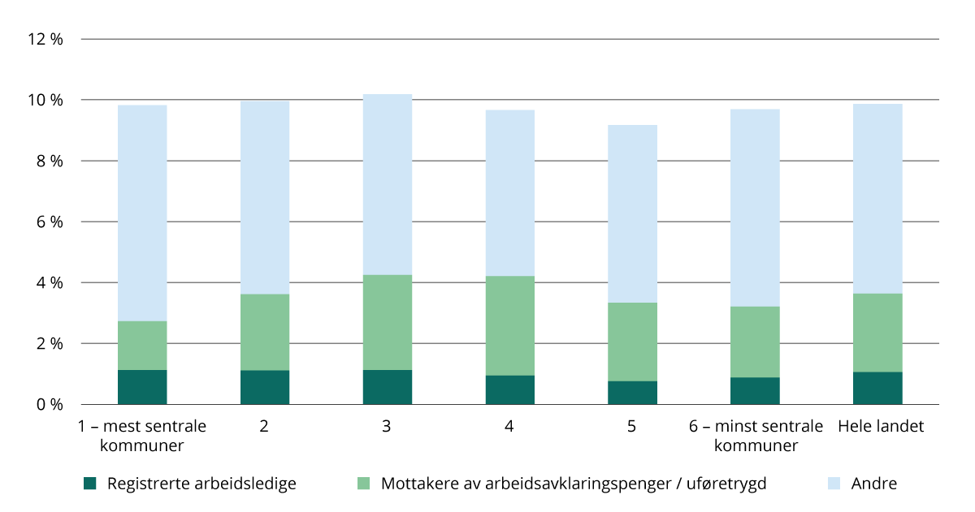
          - Andel utenfor arbeid, utdanning og opplæring (NEET) i alderen 15–29 år, etter sentralitet og arbeidsmarkedsstatus i 2023. Prosent.
Kilde: SSB (tabell 13563). Beregninger: KDD.
Det er større forskjeller mellom fylkene enn mellom de ulike sentralitetsnivåene når det gjelder andelen unge utenfor arbeid, utdanning og opplæring (NEET). Høyest andel finner vi i Østfold og Vestfold (hhv. 11,8 og 11,6 prosent), og lavest andel i Rogaland (8,7 prosent).
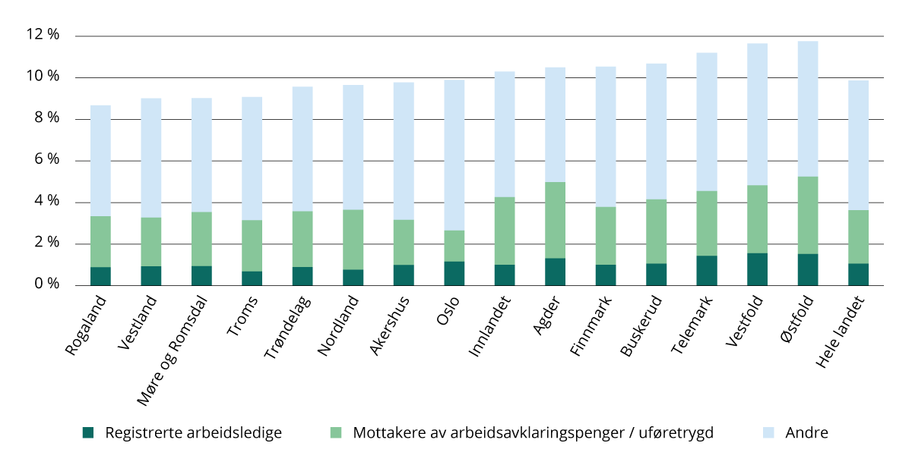
          - Andel utenfor arbeid, utdanning og opplæring (NEET) i alderen 15–29 år, etter fylker og arbeidsmarkedsstatus i 2023. Prosent.
Kilde: SSB (tabell 13563). Beregninger: KDD.
Lavest andel unge mottar trygd eller arbeidsavklaringspenger i de mest og minst sentrale kommunene
I aldersgruppen 15–29 år har andelen med AAP og uføretrygd økt mer enn for andre aldersgrupper. Fra 2008 til 2020 økte andelen fra 1,4 til 2,6 prosent, men andelen har etter det ligget på samme nivå. Nav (2023a) oppgir at et økende antall unge starter å motta uføretrygd før de er 30 år, og flere får uføretrygd allerede når de fyller 18 år. Også mange som starter med AAP går over til uføretrygd. Nær 60 prosent av 18–19-åringene som fikk innvilget AAP i 2012 var uføretrygdet innen det var gått ti år.
Vi gjenfinner det samme mønsteret i høy andel AAP- og trygdemottakere mellom fylkene og sentralitetene i 2023 som i 2008, og vi har det samme geografiske mønsteret i aldergruppen 15–29 år som i de øvrige aldersgruppene. Østfold har høyest andel i 2023, akkurat som i 2008, men er i ferd med å bli tatt igjen av Agder. Innad i Agder er andelen spesielt høy lengt øst og i midten av fylket. Også de andre fylkene på Østlandet, med unntak av Oslo og Akershus, ligger høyt. Spesielt i kommunene langs svenskegrensa fra Halden til Elverum er det mange som mottar trygd og AAP. Mange av disse kommunene har hatt utfordringer med mange trygde- og AAP-mottakere over tid, men det har i tillegg blitt flere mottakere blant grensekommunene som hadde lav andel i 2008. En mulig forklaring er at dette er attraktive bostedskommuner for folk som har for stram økonomi til å være bosatt i Osloregionen, med lave boligpriser og kort vei for å handle i Sverige.
Oslo og Akershus trekker landsgjennomsnittet ned, mens de øvrige fylkene i vest og i nord ligger rundt gjennomsnittet. Andelen med AAP og uføretrygd i aldersgruppen har gått opp i alle fylker gjennom perioden 2008–23. Økningen i prosentpoeng er størst i Agder, mens den er minst i Oslo og i Troms. Blant sentralitetene er økningen størst i sentralitet 4 og minst i sentralitet 1. I perioden 2020–23 er andelen med AAP og uføretrygdede stabil for landet sett under ett, men også i denne perioden øker andelen i sentralitet 4. Siden andelen i sentralitetene 2 og 6 faller, blir forskjellene mellom sentralitetene enda mer markant. Dette kommer tydelig frem i tabell 6.2. I de fleste fylker er andelen høyest på sentralitet 4, mens den er lavest enten på de minste eller mest sentrale kommunene i fylket.
            - Mottakere av arbeidsavklaringspenger og uføretrygd i alderen 15–29 år etter fylke og sentralitet. 4. kvartal 2023. Prosent.
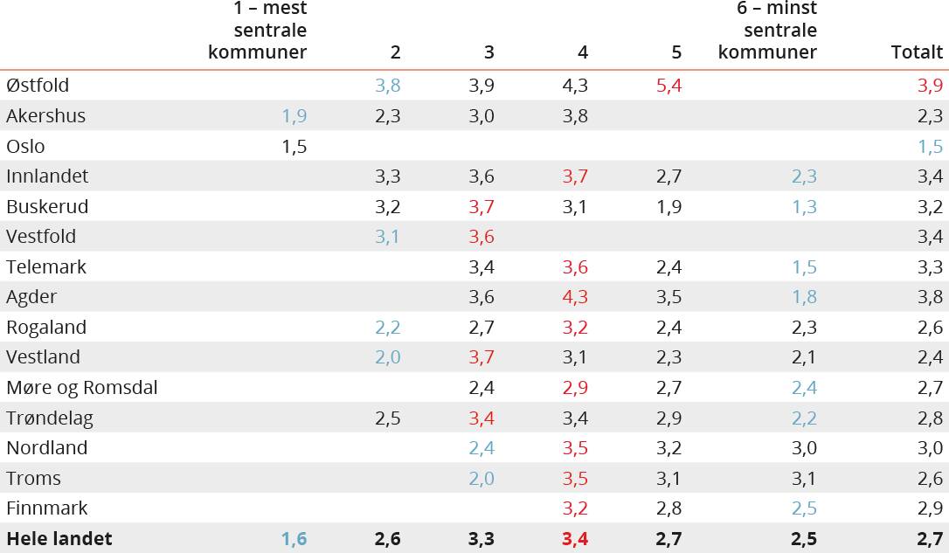
Blå og rød markerer hhv. høyeste og laveste verdi innad i hvert fylke, samt fylket med høyest og lavest verdi totalt.
Kilde: SSB (tabell 13563). Beregninger: KDD.
Sysselsettingen øker med utdanningsnivået
Sysselsettingen øker med utdanningsnivået. Det har blitt et stadig skarpere skille i arbeidsmarkedet mellom de som har fullført videregående opplæring og de som ikke har gjort det. En stadig mindre andel av de som bare har utdanning på grunnskolenivå, er i arbeid (Meld. St. 14 (2022–2023) Utsyn over kompetansebehovet i Norge). SSB peker på at denne utviklingen mest sannsynlig skyldes en kombinasjon av flere faktorer som unges helse, endringer i velferdsordninger, samt endringer i arbeidsmarkedet.
Det er for eksempel svak sysselsettingsvekst i næringer som ansetter mange unge med lav utdanning (SSB, 2018). Det ser ut til at kravene til kompetanse i arbeidslivet har økt over tid. Siden årtusenskiftet har det vært en kraftig vridning bort fra yrker med kompetansekrav tilsvarende videregående skole eller grunnskole, og over mot yrker som krever høyere utdanning (Meld. St. 33 (2023–2024) En forsterket arbeidslinje).
Høy deltakelse i arbeid og utdanning blant unge med yrkesfag – i alle deler av landet
Blant unge mellom 25–29 år er 86,8 prosent enten i arbeid, under utdanning eller på arbeidsmarkedstiltak. Andelen som er aktive i arbeid eller utdanning øker med utdanningsnivået. Den høyeste deltakelsen i arbeid og utdanning finner vi imidlertid blant de med yrkesfaglig utdanning, og denne deltakelsen er høy i alle deler av landet.
Figur 6.13 viser at andelen i aldersgruppen 25–29 år med yrkesfaglig eller høyere utdanning som er i arbeid, utdanning eller arbeidsmarkedstiltak er over 90 prosent i alle fylker. Andelen faller for de med studieforberedende videregående opplæring, og den er betydelig lavere for de med bare grunnskole.
For 25–29-åringer med bare grunnskole er andelen aktive i arbeid eller utdanning lavest i Agder med 62 prosent, mens den er høyest i Troms og Finnmark med 72 prosent. Andelen aktive er relativt høy i Troms og Finnmark, også blant de over 30 år med bare grunnskole. Dette tyder på at det i noen regionale arbeidsmarkeder kan være bedre muligheter for arbeid for de med grunnskoleutdanning enn andre steder.
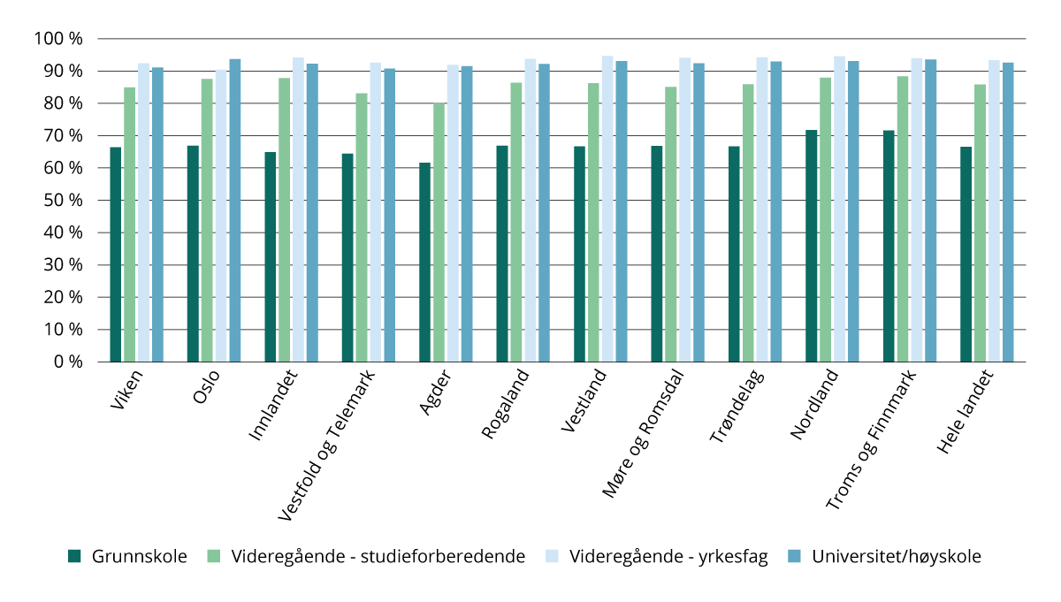
          - Andel av befolkningen (25-29 år) som er i arbeid, under utdanning eller på arbeidsmarkedstiltak, etter utdanningsnivå og fylke. 2023. Prosent.
Kilde: SSB (tabell 13678). Beregninger: KDD.

Tilgang til arbeidskraft
Strammest arbeidsmarked i Nord-Norge
Navs bedriftsundersøkelse (NAV, 2025a) kartlegger hver vår virksomhetenes etterspørsel etter arbeidskraft, og gir innsikt i virksomhetenes utfordringer med å skaffe etterspurt kompetanse. Undersøkelsen blir gjennomført blant et representativt utvalg av offentlige og private virksomheter. I 2025 har 11 311 virksomheter svart på undersøkelsen.
På bakgrunn av virksomhetene sine svar har Nav estimert mangelen på arbeidskraft til 39 000 i 2025. Dette er 4 600 færre enn i 2024, men nedgangen er ikke statistisk signifikant. Målt i absolutte tall er mangelen på arbeidskraft estimert til å være størst i Vestland, med 6750 personer, etterfulgt av Rogaland og Oslo, med henholdsvis 5 150 personer og 4 000 personer.
21 prosent av virksomhetene oppgir at de har rekrutteringsproblemer. For 12 prosent var problemene så store at de ikke fikk ansatt arbeidskraften de trengte, mens 9 prosent oppga at de valgte å ansette noen med lavere eller annen kompetanse enn det de søkte etter. Størst rekrutteringsproblemer finner vi innenfor helse- og sosialtjenester, der nesten én av tre virksomheter har store vanskeligheter med å få ansatt folk.
Nav estimerer en stramhetsindikator som viser forholdet mellom mangelen på arbeidskraft og ønsket sysselsetting. Stramhetsindikatoren måler den relative mangelen på arbeidskraft ved at den tar hensyn til ulik størrelse på sysselsettingen. Stramhetsindikatoren utrykker dermed hvor stor andel av den ønskede sysselsettingen den estimerte mangelen utgjør. En stramhetsindikator på 3 kan tolkes som at det per 100 lønnstakere var et behov for ytterligere 3 ansatte som virksomheten ikke klarte å rekruttere.
Målt ved stramhetsindikatoren er arbeidskraftmangelen størst i Troms med stramhetsindikator på 2,9 prosent. Finnmark og Nordland etterfølger Troms med en stramhetsindikator på 2 prosent.
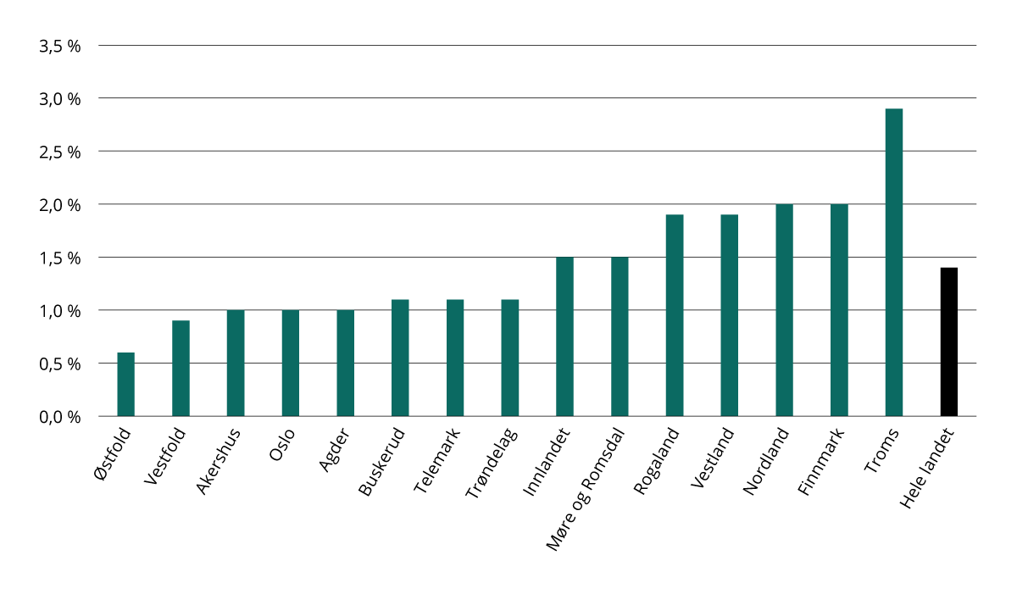
          - Estimert mangel på arbeidskraft i forhold til den eksisterende arbeidsstyrken. Nav sin stramhetsindikator etter fylke. 2025. Prosent.
Kilde: NAV. Beregninger: KDD.
              - Sysselsetting blant flyktninger fra Ukraina
Totalt har kommunene i årene 2022–2024 bosatt om lag 79 000 flyktninger fra Ukraina. De har kommet i en tid med lav arbeidsledighet og mangel på arbeidskraft. Ukrainerne har en midlertidig beskyttelse. De har en rett, men ikke plikt, til å delta i introduksjonsprogram.
Blant ukrainere i yrkesaktiv alder som har kommet etter oppstarten av krigen er nesten 32 prosent i jobb per februar 2025. På tilsvarende tidspunkt året før var omtrent 18 prosent i jobb, mot kun 9,5 prosent i februar 2023 (SSB, 2025d). Sysselsettingen øker med botid. Nav finner at sammenlignet med andre flyktninger med kort botid, er sysselsettingen noe høyere for de ukrainske flyktningene som kom i 2022. Ukrainske flyktninger skiller seg fra andre flyktninggrupper ved at det er færre menn i yrkesaktiv alder, og flere kvinner, eldre og barn. De har også i større grad høyere utdanning, men relativt begrensede engelskkunnskaper (Nav, 2024b).
Sysselsettingen blant ukrainske flyktninger er høyest i de mindre sentrale kommunene. Blant fylkene er den høyest i Troms, Finnmark og Buskerud. Sysselsettingen er lavest i Agder, Telemark, Østfold og Oslo.
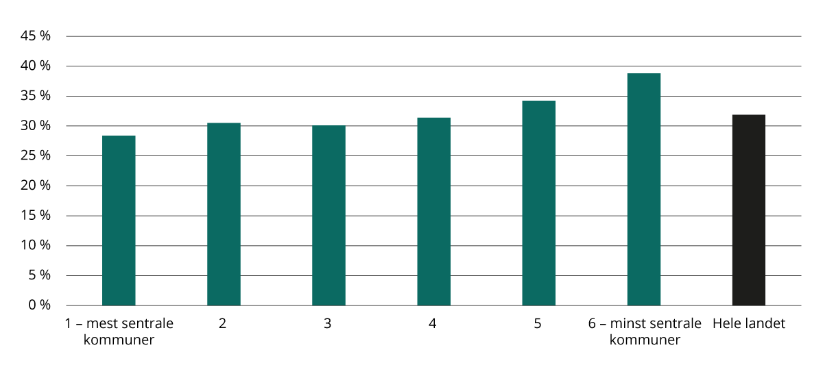
          - Andel i jobb blant ukrainere 20–66 år som innvandret etter invasjonen, etter sentralitet. 2025. Prosent.
Kilde: SSB (egen bestilling).

              - Sysselsetting blant flyktninger fra Ukraina
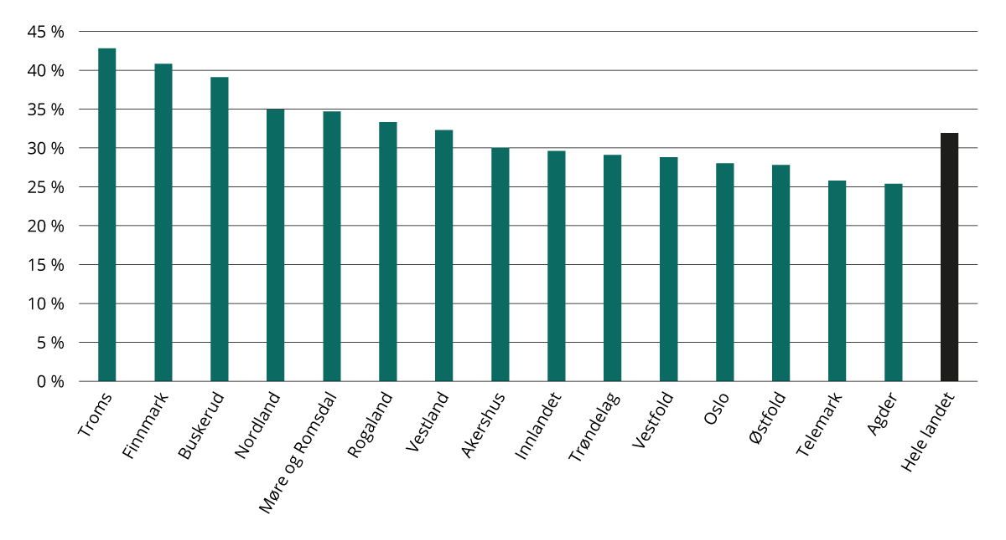
          - Andel av ukrainere i jobb 20–66 år som innvandret etter invasjonen, etter fylke. 2025. Prosent.
Kilde: SSB (egen bestilling).
Forhold ved det regionale arbeidsmarkedet trekkes fram som en mulig forklaring på de regionale forskjellene (Nav 2024b). Fylkene i Nord-Norge har i lang tid hatt et stramt arbeidsmarked (jf. punkt 6.3). Et stort og udekket arbeidskraftsbehov kan føre til at arbeidsgivere er mer åpne for å ansette personer med lavere formell kompetanse og norskferdigheter. Andre faktorer som kan påvirke sysselsettingen kan være forskjeller i hvordan introduksjonsprogrammet gjennomføres, ulik næringssammensetning og ulike kompetansebehov (Nav, 2024b). Det kan for eksempel være variasjon mellom fylkene i etterspørselen etter lavt kvalifisert arbeidskraft. I en studie av sysselsettingen blant ukrainske flyktninger i ulike land finner man blant annet at land med høy etterspørsel etter lavt kvalifisert arbeidskraft generelt sett har høyere sysselsettingsgrad blant ukrainske fordrevne. Norge er det landet i rapporten som har lavest etterspørsel etter lavt kvalifisert arbeidskraft (Kosyakova m.fl., 2024).

Innovasjon
Innovasjon er avgjørende for utvikling både i offentlig og privat sektor. Offentlig sektor og kommunesektoren skal framover møte komplekse samfunnsutfordringer, redusert økonomisk handlingsrom og en aldrende befolkning – særlig i distriktene. I næringslivet er innovasjon avgjørende for økonomisk vekst, bærekraftig utvikling og økt konkurranseevne, som igjen bidrar til å skape nye arbeidsplasser, styrke lokale økonomier og motvirke fraflytting. I dette kapittelet ser vi først på innovasjon og digitalisering i kommunesektoren. Deretter går vi gjennom regionale forskjeller i innovasjon og forsknings- og utviklingsaktivitet (FoU) i næringslivet.
- Distriktskommuner utvikler i liten grad innovasjoner på egenhånd, men gjenbruker ofte andre sine innovasjoner. De mest sentrale kommunene sprer innovasjonene i større grad enn distriktskommuner.
- Kommunesektoren oppgir at tid og ressurser er de største utfordringene for innovasjon og digitalisering.
- Distriktskommuner gjennomfører i mindre grad innovative anskaffelser.
- Digitaliseringsgraden øker i alle kommuner, samtidig som det er mer digitalisering og digitaliseringssamarbeid i Sør-Norge enn i Nord-Norge.
- Generelt driver de største og mest sentrale kommunene mer avansert digitalisering enn de minste og mindre sentrale.
- Det er tydelige geografiske forskjeller i IKT-sikkerhetsarbeidet. De minst sentrale kommunene gjennomfører mindre opplæring, har i mindre grad formalisert ansvaret for IKT-sikkerhet og jobber mindre systematisk med risikovurdering.
- Innbyggere i mer sentrale områder er mer fornøyde med digitaliseringsarbeidet i staten og kommunen enn innbyggere i mindre sentrale områder.
- FoU-virksomheten i næringslivet er i stor grad konsentrert til de sentrale områdene av landet.
- Over halvparten av næringslivets FoU-virksomhet finner sted i Oslo og Viken, men FoU-kostnader per sysselsatt er høyest i Vestfold og Telemark.
- Næringslivet i Vestfold og Telemark investerer mest i FoU, mens distriktsfylker som Troms og Finnmark, Innlandet og Nordland har lave FoU-investeringer i næringslivet.
- Innovasjonsaktiviteten i næringslivet gikk ned fra perioden 2018–2020 til 2020–2022.
- Innlandet økte innovasjonsaktiviteten nokså markant i den samme perioden, slik at de nå ligger tredje høyest i innovasjonsaktivitet, mot bunnplass i 2018–2020.
- Næringslivet i distriktsfylker som Troms, Nordland og Finnmark mottar minst støtte fra Forskningsrådet.

Innovasjon og digitalisering i kommunesektoren
Kommunesektoren i Norge er mangfoldig; de fleste kommunene er små og usentrale, men alle kommunene har ansvar for mange velferdsoppgaver og har stor grad av lokalt selvstyre.
Innovasjon i offentlig sektor har kommet på dagsorden de siste 10–15 årene. Innovasjon i offentlig sektor innebærer å innføre noe nytt som skaper verdi for innbyggerne og samfunnet. Det kan være en ny eller vesentlig endret tjeneste, produkt, prosess, organisering eller kommunikasjonsmåte. Innovasjonen er ny for den aktuelle virksomheten, selv om den kan være kjent og brukt andre steder (OECD, 2018). Innovasjon kan også skje i systemer og strukturer, altså utover den enkelte virksomhet.
Digitalisering er en sentral del av innovasjonsarbeidet i både offentlig og privat sektor i dag og handler om å bruke digital teknologi til å løse oppgaver (OECD 2018). Digitalisering kan også endre forretningsprosesser, økonomien og samfunnet, kjent som digital transformasjon. Digitalisering inkluderer digisering, altså å overføre informasjon fra fysiske til digitale formater, som fra papir til PDF, uten andre vesentlige endringer (Gartner, 2025). Digital infrastruktur, som trådbundet bredbåndsnett og 5G, er grunnleggende for at innbyggerne skal kunne bruke digitale tjenester. Digital infrastruktur er omtalt i Regionale Utviklingstrekk 2023.
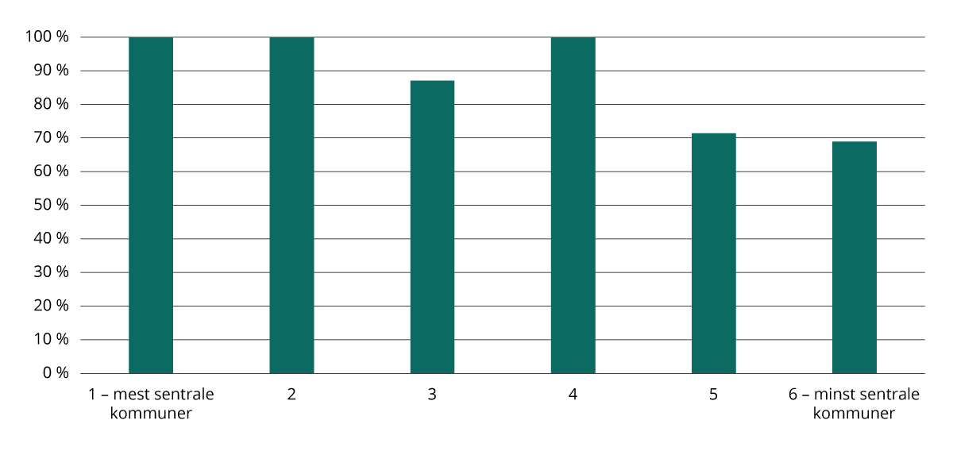
          - Andel kommuner som oppgir at de jobber målrettet med innovasjon. 2024. Prosent.
Kilde: KS/IPSOS: Kommune- og fylkesdirektørundersøkelsen. Beregninger: KDD.
Mer innovasjon i store og sentrale kommuner enn små distriktskommuner
KS gjennomfører annethvert år innovasjonsbarometeret i kommuner og fylkeskommuner. Innovasjonsbarometeret 2024 viser at de største og mest sentrale kommunene jobber mest målrettet med innovasjon. Over 70 prosent av kommunedirektørene i sentralitet 5 og nesten 70 prosent i sentralitet 6 oppgir at de jobber målrettet med innovasjon (Figur 7.1). Mangel på kapasitet er hovedgrunnen blant dem som ikke jobber målrettet med innovasjon. Svært få nevner organisasjonskultur som en barriere, bortsett fra i Nord-Norge hvor 22 prosent peker på dette.
Innovasjonsbegrepet stammer fra næringslivet og kan suppleres med begreper som utviklingskapasitet eller utviklingsevne. Disse kan gi et bedre bilde av hvor innovativ eller utviklingsrettet en kommune er enn antall innovasjonsprosjekter. Utviklingsevne defineres som evnen til å tilpasse seg endringer i omgivelser, marked og rammebetingelser, og består av utviklingskultur (tillit, vilje, holdninger og åpenhet) og utviklingsressurser (kapasitet, kompetanse, arenaer og systemer for utvikling) (Innovasjon Norge, 2024). Dette er mer komplekst å måle.
Små kommuner stjeler med stil
Å gjenbruke andres innovasjoner er nyttig, spesielt for aktører med begrenset kapasitet til eget innovasjonsarbeid. Samtidig er gjenbruk krevende, da innovasjonen må tilpasses og videreutvikles for å bli nyttig i den nye konteksten. Distriktskommuner (sentralitet 5 og 6) er sjelden først til å utvikle, men de lar seg inspirere og gjenbruker andres innovasjoner (Figur 7.2).
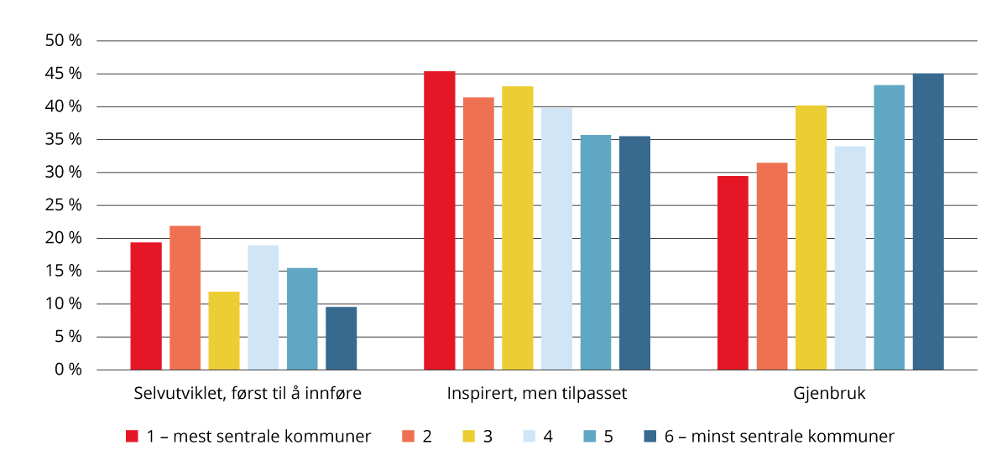
          - Om den nyeste innovasjonen på arbeidsplassen var selvutviklet, tilpasset eller gjenbruk, etter sentralitet. 2024. Prosent.
Kilde: KS/IPSOS: Innovasjonsbarometeret. Beregninger: KDD.
Å spre innovasjoner gir andre mulighet til å dra nytte av dem, men det krever tid og ressurser. Innovasjonsundersøkelsen viser at andelen kommuner som sprer sine nye løsninger er relativt jevnt fordelt etter sentralitet, men lavere i de minst sentrale kommunene (Figur 7.3). Forskjellen mellom de minst sentrale og litt mer sentrale kommunene er større enn hva graden av gjenbruk kan forklare.
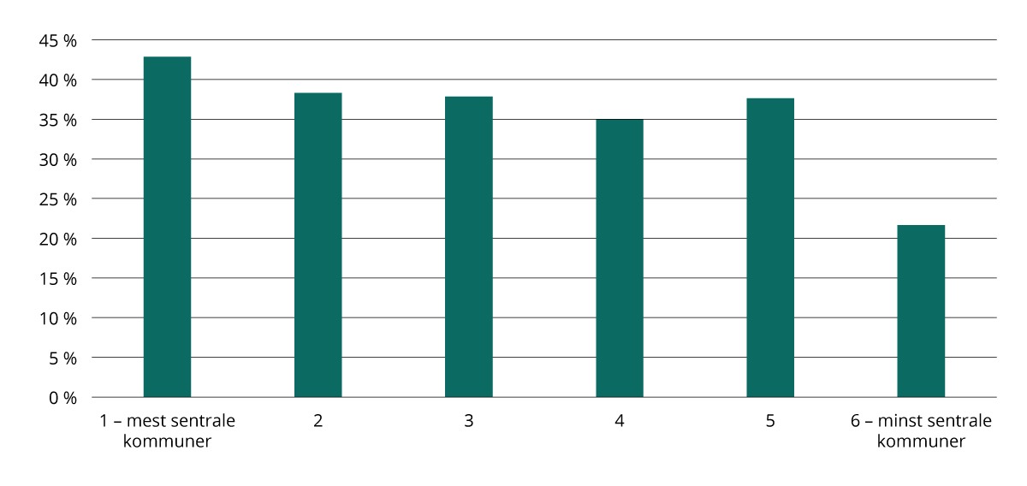
          - Andel kommuner som har gjort noe aktivt for å spre innovasjonen slik at andre kan ta i bruk løsningene, etter sentralitet. 2024. Prosent.
Kilde: KS/IPSOS: Innovasjonsbarometeret. Beregninger: KDD.
              - Innovasjonsbarometeret for kommunesektoren
Innovasjonsbarometeret er laget av IPSOS for KS. Digitaliseringsdirektoratet gjør tilsvarende undersøkelse for staten. Det siste innovasjonsbarometeret for kommunesektoren er fra 2024 og er det tredje i rekken (tidligere i 2018 og 2020). I 2018 ble innovasjonsbarometeret gjennomført i hele Norden og svarene sammenlignet.
Innovasjonsbarometeret består av to nettbaserte undersøkelser: én blant kommunedirektører og fylkeskommunedirektører (kommune- og fylkesdirektørundersøkelsen), og én blant enhetsledere i kommunale og fylkeskommunale enheter innen helse og omsorg, utdanning og oppvekst, sosial, kultur og teknisk sektor (omtalt her som Innovasjonsbarometeret).
Innovasjon er definert som nye eller vesentlige endrede tjenester, produkter, prosesser eller måter å organisere arbeidet eller måter å kommunisere på.
Undersøkelsen blant enhetsledere ble sendt ut til 371 kommuner og fylkeskommuner og 39 prosent av kommunene svarte. Svarprosenten blant enhetslederne var 19 prosent, og blant kommunedirektører var den 38 prosent. Resultatene har en feilmargin på 2,8–6,3 prosent. (Ipsos 2024a, 2024b).

Distriktskommuner deltar mindre i nasjonale innovasjonsordninger
Innovasjon kan finansieres av kommunen selv som en del av driften, gjennom støtteordninger, eller ved å bruke anskaffelsene kommunen gjør som et innovasjonsverktøy. Statistikkene tyder på at distriktskommuner i stor grad finansierer innovasjonen som en del av driften.
Kommune- og fylkesdirektørundersøkelsen 2024 viser at færrest av de minste sentrale kommunene (sentralitet 6) som jobber målrettet med innovasjon har satt av egne midler til innovasjon. Samtidig oppgir kommuner i sentralitet 5 å ha satt av mer midler til innovasjon enn de i sentralitet 3 og 4 (Figur 7.4).
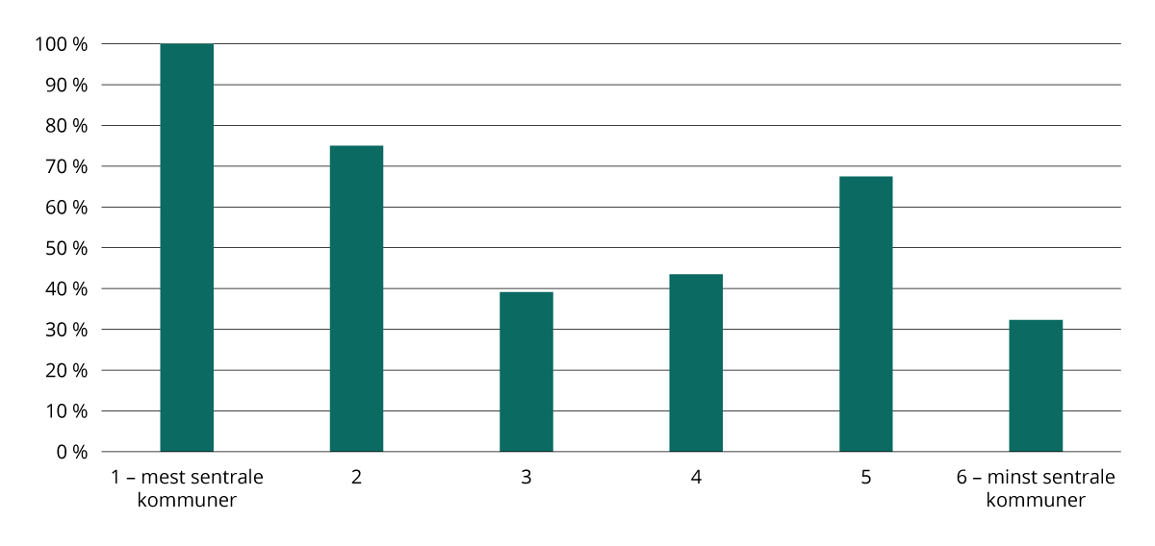
          - Andel kommuner av de som jobber målrettet med innovasjon som har satt av egne midler til innovasjon. 2024. Prosent.
Kilde: KS/IPSOS: Kommune- og fylkesdirektørundersøkelsen. Beregninger: KDD.
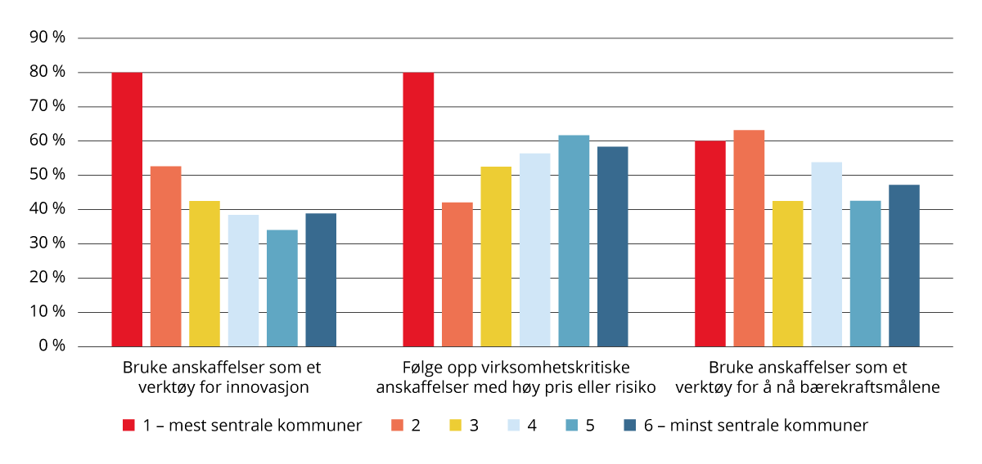
          - Andel kommuner som mener at toppledelsen har tilstrekkelig* kompetanse til å bruke anskaffelser som et strategisk virkemiddel, etter sentralitet. 2024. Prosent.
*Tilstrekkelig inkluderer svarene «I noen grad», «I høy grad» og «I svært høy grad».
Kilde: DFØ: Anskaffelsesundersøkelsen. Beregninger: KDD.
En undersøkelse fra Telemarksforsking (Brandtzæg m.fl., 2020) viser at kommuner med færre enn 3000 innbyggere (små distriktskommuner) deltar mindre i statlige innovasjons- og utviklingsordninger enn større kommuner, og de deltar oftere som partnere enn at de leder prosjektene. De små distriktskommunene er ofte i en tidligere fase i utviklingsarbeidet, sammenlignet med andre kommuner. Undersøkelsen viser også at disse kommunene i størst grad bruker prosjektskjønnsmidlene fra Statsforvalteren, og at kommunene i de nordligste fylkene deltar enda mindre i ordningene enn andre kommuner.
Distriktskommuner deltar mindre i innovative anskaffelser
Offentlige anskaffelser skal sikre rettferdig konkurranse og effektiv bruk av offentlige midler, og har samtidig blitt et strategisk verktøy for innovasjon og bærekraftig utvikling (EU, 2014). Kommunesektoren kjøper varer og tjenester for over 280 milliarder kroner i året (DFØ, 2024a). Anskaffelsesundersøkelsen fra DFØ viser at færre kommuner enn statlige virksomheter bruker anskaffelser strategisk. Toppledelsen i mindre sentrale kommuner blir vurdert å ha lavere kompetanse til å bruke innovasjon som et strategisk verktøy. De følger i større grad opp virksomhetskritiske anskaffelser med høy pris eller risiko, og bruker delvis anskaffelser for å nå bærekraftsmålene. De mest sentrale kommunene skårer høyere på alle parametere (Figur 7.5).
Kommune- og fylkesdirektørundersøkelsen (KS, 2024b) rapporterer at 40 prosent av kommunene i sentralitet 5 og under 30 prosent av kommunene i sentralitet 6 har gjennomført en innovativ anskaffelse (Figur 7.6).
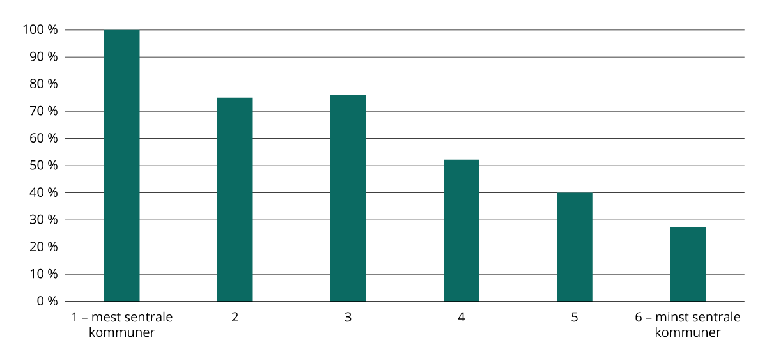
          - Andel kommuner som har gjennomført en innovativ offentlig anskaffelse, etter sentralitet. 2024. Prosent.
Kilde: KS/IPSOS: Kommune- og fylkesdirektørundersøkelsen. Beregninger: KDD. Kommuner som har svart «vet ikke» er utelatt.
              - Anskaffelsesundersøkelsen
Undersøkelse gjennomført av Direktoratet for forvaltning og økonomistyring (DFØ).
Det er flest større kommuner som svarer, og DFØ bemerker at det er utfordrende å komme i kontakt med de minste kommunene.
Ca. 68 prosent av de som har svart på undersøkelsen er innkjøpsleder (med eller uten personalansvar) eller økonomi- eller administrasjonssjef.

Anskaffelsesundersøkelsen viser at kommunesektoren ser tid og ressurser som de største utfordringene for innovasjon gjennom anskaffelser (73 %), etterfulgt av innovasjonskompetanse (54 %) og økonomisk handlingsrom (51 %). Dette samsvarer med at mangel på kapasitet er hovedgrunnen til at kommuner ikke jobber målrettet med innovasjon, ifølge Innovasjonsbarometeret.
              - SSB Digitalisering og IKT i offentlig sektor
SSB henter inn data om IKT og digitalisering fra kommuner, fylkeskommuner og statlige etater i undersøkelsen «Digitalisering og IKT i offentlig sektor». I 2024 utgjorde svarprosenten fra kommunesektoren 354 av 357 kommuner.
KDD har bestilt figurene som viser sentralitet.

Økende digital aktivitet i kommunesektoren
Teknologi er en del av 88 prosent av innovasjonene i KS’ innovasjonsbarometer, enten fordi innovasjonen er en teknologisk løsning (15 %), teknologi er en viktig del av innovasjonen (46 %) eller en mindre del av innovasjonen (27 %). Dette inkluderer digitalisering av kommunikasjon, saksbehandling og tjenestetilbud, samt effektivisering av oppgaver (KS, 2024a).
Statistikk fra SSB viser at de fleste kommunene har et aktivt arbeid med IKT-prosjekter, og denne aktiviteten økte blant de minste kommunene fra 2018 til 2022 (Rybalka m.fl., 2023). Rapporten fra Rybalka m.fl. definerer digitaliseringsnivåer og viser at flere mindre sentrale kommuner (sentralitet 5 og 6) mangler både digitaliseringsstrategi og IKT-prosjekter. Videre har færre kommuner i sentralitet 4, 5 og 6 enn i sentralitet 1 til 3 både omfattende digitaliseringsstrategi og IKT-prosjekter (Figur 7.7). De fleste kommunene har enten digitaliseringsstrategi eller IKT-prosjekter, men de dekker få områder. Samtidig er det også betydelig sprik mellom kommunene på samme sentralitetsnivå.
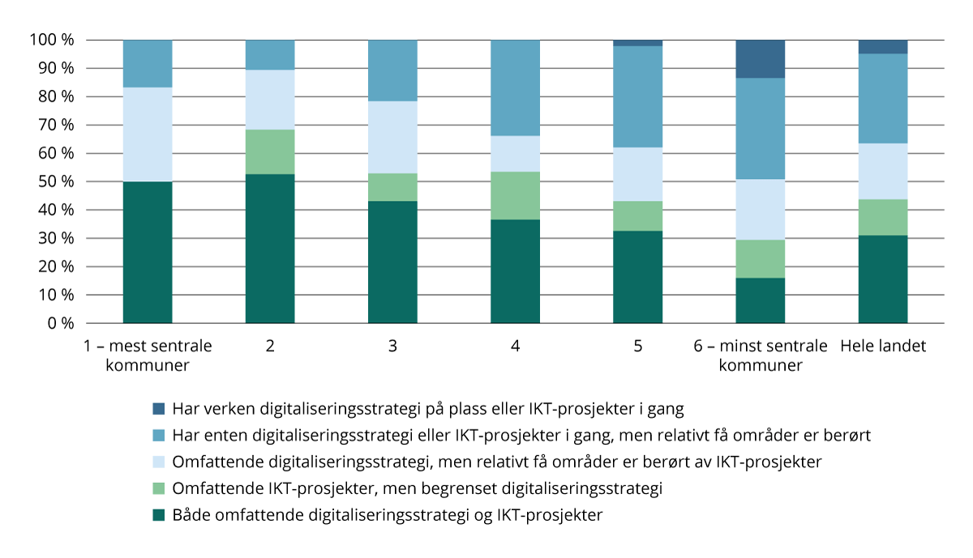
          - Kommuners digitale prioritering, etter sentralitet. 2022. Prosent.
Kilde: SSB 2022/Rybalka m.fl. 2023. Beregninger: KDD.
Mindre avansert digitalisering i distriktskommunene
Generelt driver de største kommunene (over 50 000 innbyggere) mer avansert digitalisering enn de minste (under 2 000 innbyggere). Blant kommunene mellom disse størrelsene er det ikke nødvendigvis en rettlinjet sammenheng eller utvikling.
De minst sentrale kommunene (sentralitet 6) omtaler sjeldnere temaer som kunstig intelligens, deling av data, bruk av data fra andre offentlige virksomheter, automatisering/robotisering og gevinstrealisering i sine strategier. Det er samtidig flere i de minst sentrale kommunene som har svart vet ikke/ikke relevant, noe som kan tyde på at digitalisering i liten grad er omtalt i kommunens strategier (Figur 7.8).
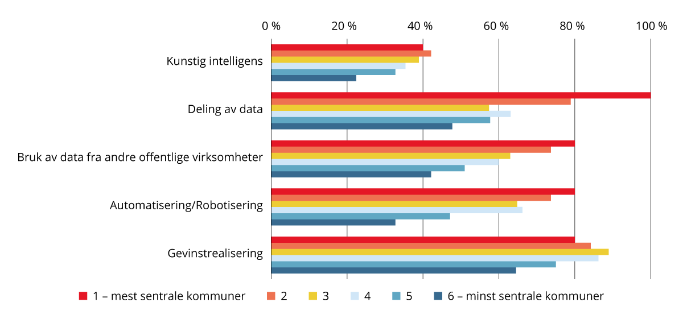
          - Digitaliseringsområder omtalt i virksomhetenes strategier, etter sentralitet. 2024. Prosent.
Kilde: SSB (tabell 14023). Beregninger og utvalg: KDD. Vet ikke/ikke relevant er fjernet.
Deling av åpne data er sentralt i regjeringens digitaliseringspolitikk, og er et tema i strategiene til alle de mest sentrale kommunene – samt i om lag halvparten av de minst sentrale (Figur 7.8). På spørsmål om virksomheten faktisk deler åpne data i tråd med retningslinjene svarer 80 prosent av de mest sentrale kommunene delvis, mens om lag 60 prosent av de mindre sentrale kommunene (sentralitet 5 og 6) svarer ja eller delvis. Blant kommunene i sentralitet 3 og 4 svarer om lag 40 prosent ja eller delvis (Figur 7.9). Statistikken gir ikke bakgrunn for å vurdere hva slags data det er henvist til eller realiteten i tallene.
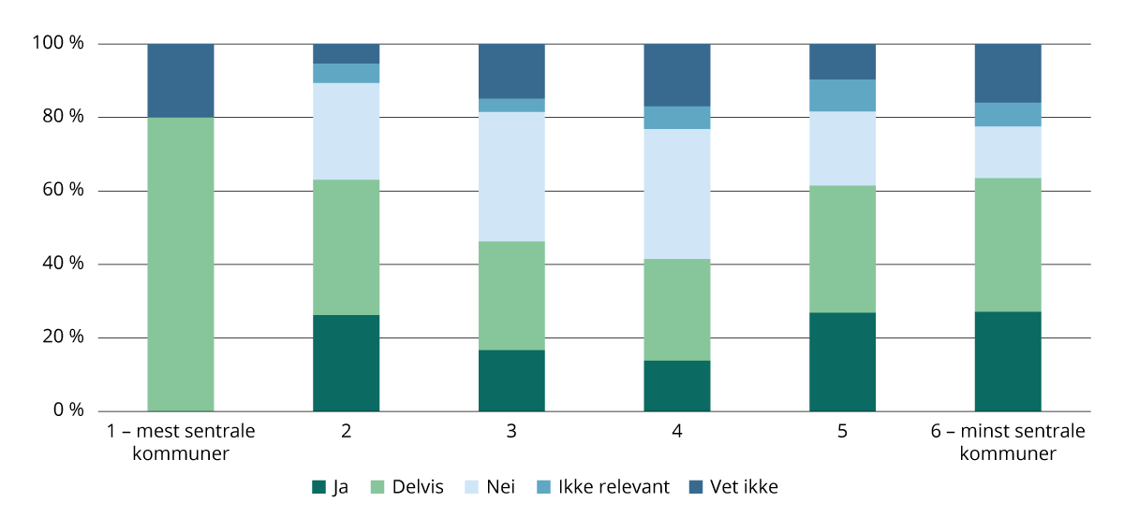
          - Deler kommunen/virksomheten åpne data i tråd med regjeringens «Retningslinjer ved tilgjengeliggjøring av offentlige data», etter sentralitet. 2024. Prosent.
Kilde: SSB (tabell 12619). Beregninger: KDD.
Tydelige forskjeller i IKT-sikkerhetsarbeidet
Statistikk for tiltak og rutiner ved administrasjon av IKT-sikkerhet viser tydelig sammenheng mellom antall innbyggere og sentralitet, og graden av tiltak eller rutiner. De minst sentrale kommunene gjennomfører mindre opplæring, har i mindre grad formalisert ansvaret for IKT-sikkerhet og jobber mindre systematisk med risikovurdering (Figur 7.10).
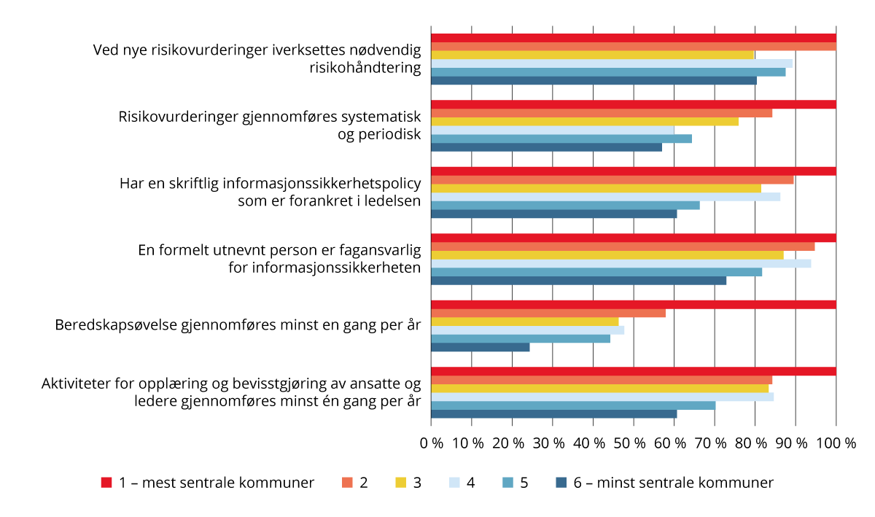
          - Tiltak ved administrasjon av IKT-sikkerhet, etter sentralitet. 2024. Prosent.
Kilde: SSB (tabell 12041). Beregninger: KDD.
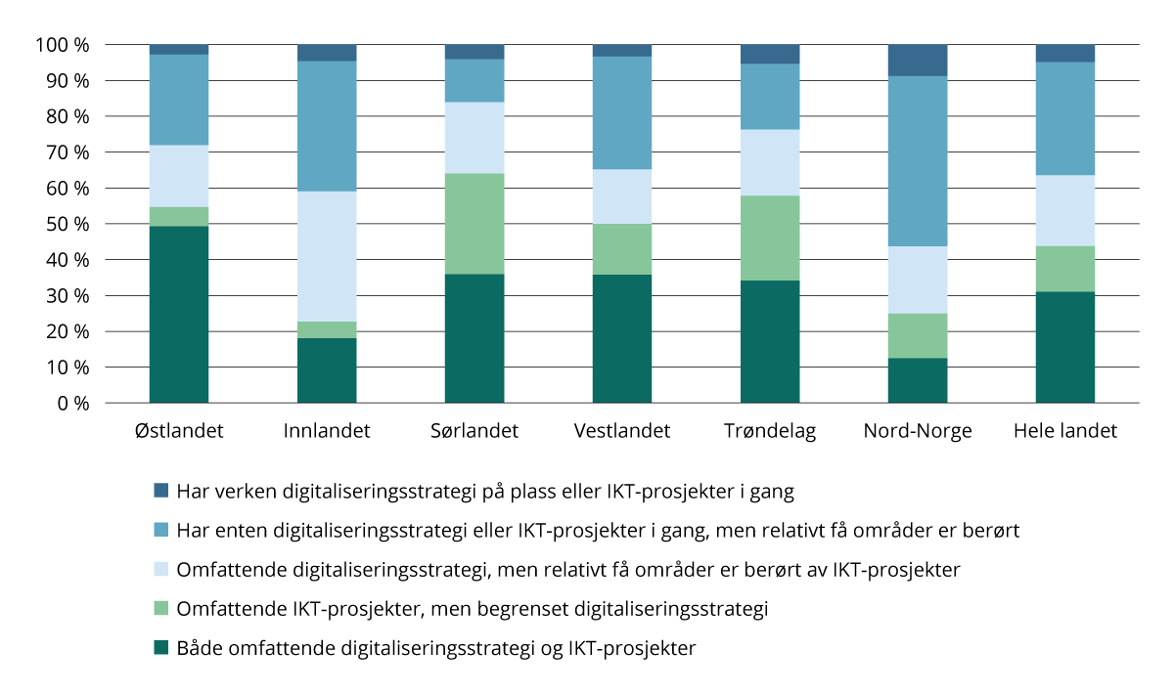
          - Digital prioritering, fordelt på landsdel. 2022. Prosent.
Kilde: SSB 2022. Beregninger: KDD.
Mer digitalisering og digitaliseringssamarbeid i Sør-Norge enn i Nord-Norge
Rybalka m.fl. (2023) sin undersøkelse viser at det er flest kommuner i Nord-Norge som i 2022 verken hadde digitaliseringsstrategi på plass eller IKT-prosjekter i gang eller hvor relativt få områder var berørt (digital prioritering) (Figur 7.11).
Mange kommuner samarbeider om digitalisering, og KS har kartlagt interkommunale IKT-samarbeid (KS, 2024c). Det er store forskjeller i ressurser og oppgaver mellom samarbeidene. Noen er egne organisasjoner eid av kommunene og med egne ansatte, mens andre er sammenkoblinger av IKT- og digitaliseringsfunksjonene i kommunene. Likevel viser oversikten at det er langt færre slike IKT-samarbeid i Nord-Norge enn i Sør-Norge (Figur 7.12). Samarbeidene som finnes i Nord-Norge er også små og svake.
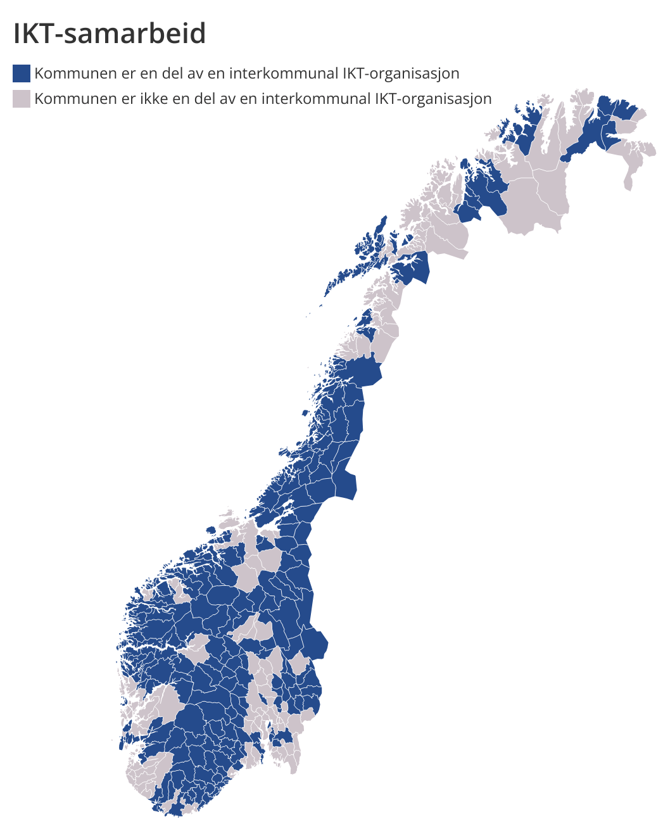
          - Oversikt over IKT-samarbeid. 2025.
Kilde: KS, supplert av KDD på bakgrunn av rapporter fra NIVI-analyse og nettsøk.
KS sine funn blir understøttet av KDD sin organisasjonsdatabase (OsloMet, 2024). Her oppgir 61,3 prosent av kommunene i Nord-Norge at de løser sine IKT-oppgaver innenfor kommunens egen driftsorganisasjon, mens 43,5 prosent gjør det gjennom interkommunalt samarbeid. Gjennomsnitt for øvrige landsdeler er henholdsvis 73,2 prosent interkommunalt samarbeid og 38,3 prosent innenfor egen driftsorganisasjon. Besvarelsene kan være positive på begge disse alternativene (Figur 7.13).
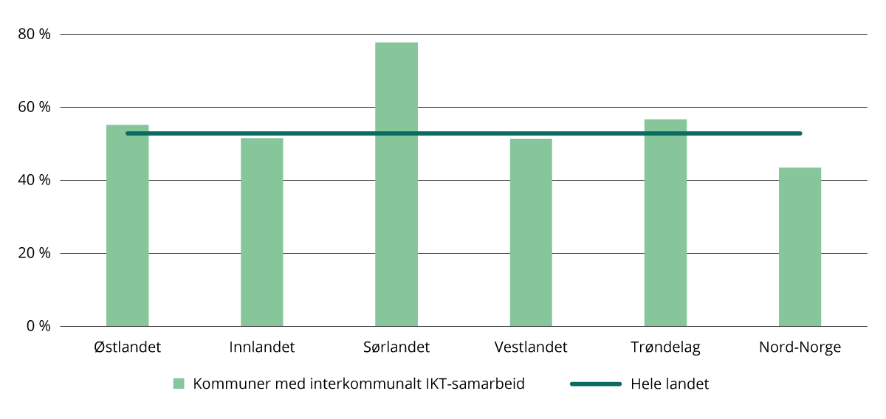
          - Andel kommuner som løser IKT-oppgaver med interkommunale samarbeid fordelt etter landsdel. 2024. Prosent.
Kilde: Oslomet/KDD 2024. Beregninger: KDD
Det er videre opprettet digitaliseringsnettverk i alle deler av landet, med bistand fra KS og Statsforvalter. Det første ble initiert av Bergen kommune, mens nettverkene blant annet i Troms og Finnmark er opprettet de siste årene med støtte fra Statsforvalteren og har ikke langsiktig finansiering på plass. Noen fylker, som de tre nordligste og Innlandet, har mange distriktskommuner og få mer sentrale og større kommuner. Dette påvirker arbeidet i nettverkene og behovene nettverkene må håndtere.
Høyere misnøye med digitaliseringsarbeidet i mindre sentrale områder og forskjellene til sentrale områder øker
Innbyggerundersøkelsen fra DFØ (2024c) viser at innbyggere i mer sentrale områder er mer fornøyde med digitaliseringsarbeidet i staten og kommunen enn innbyggere i mindre sentrale områder. Kvinner, eldre, arbeidstakere og høyt utdannede har størst tillit til digitalisering av offentlige tjenester.
Fra 2017 til 2023 økte forskjellen mellom innbyggere i sentrale og mindre sentrale kommuner betydelig, både når det gjelder digitalisering og bruk av kommunale nettjenester (Figur 7.14).
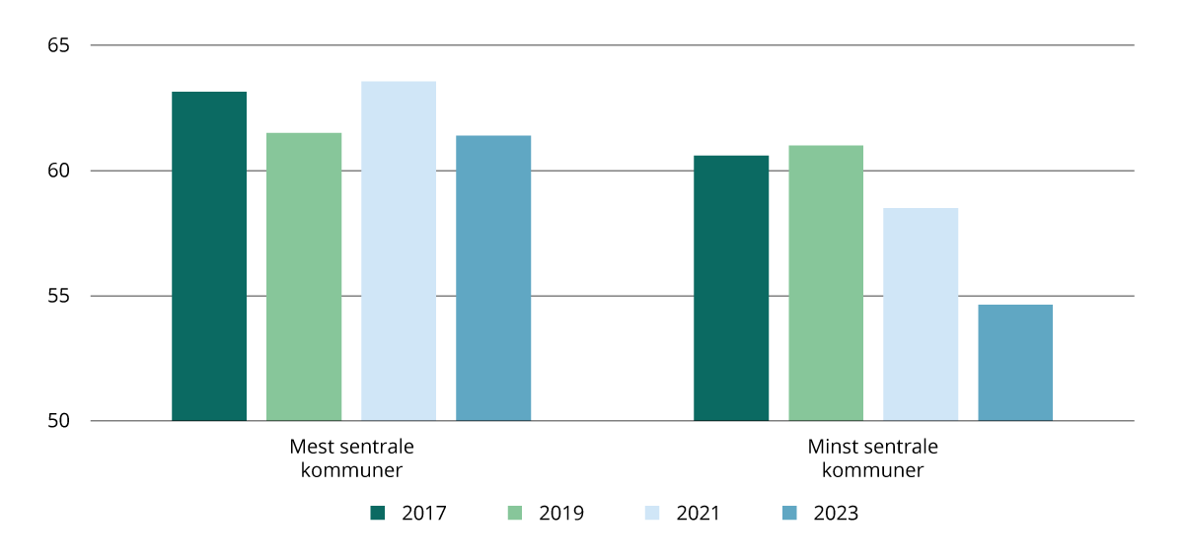
          - Hvor lett eller vanskelig innbyggerne mener det er å bruke kommunens nettbaserte tjenester på skala fra 0–100, etter sentralitet. Gjennomsnitt 2017–2023.
Kilde: DFØ. Innbyggerundersøkelsen 2024. Beregninger: KDD
Unge er digitale uansett hvor de bor, mens de eldre henger etter
Tidligere utgaver av Regionale utviklingstrekk har vist at byer og tettsteder har bedre mobil- og bredbåndsdekning enn spredtbygde strøk. Nkoms dekningstall fra 2024 viser det samme mønsteret, men at gapet mellom spredtbygde og tettbygde strøk er redusert. Henholdsvis 94,7 og 82,4 prosent av husholdningene i spredtbygde strøk har ved utgangen av 2024 tilbud om bredbånd med 100 Mbit/s og 1 Gbit/s nedlastingshastighet, mens tilsvarende tall for tettbygde strøk er 100 og 98,8 prosent.
Tidlig tilgang til digital infrastruktur gir et digitalt kompetanseforsprang som kan være vanskelig å ta igjen for de som har fått tilgang til internett sent i livet. Eldre henger ofte etter yngre når nye digitale tjenester lanseres, men de eldre tar over tid igjen mye av forspranget. Figur 7.15 viser at mange eldre bruker modne nettjenester som nettbank, men ikke strømmetjenester i like stor grad som yngre aldersgrupper. Det er ikke geografiske forskjeller blant yngre og middelaldrende, men for enkelte nye tjenester er andelen blant eldre enda lavere i sentralitet 5 og 6. Dette kan skyldes både mangel på tilstrekkelig infrastruktur og digital kompetanse, men også interesse for tjenestene.
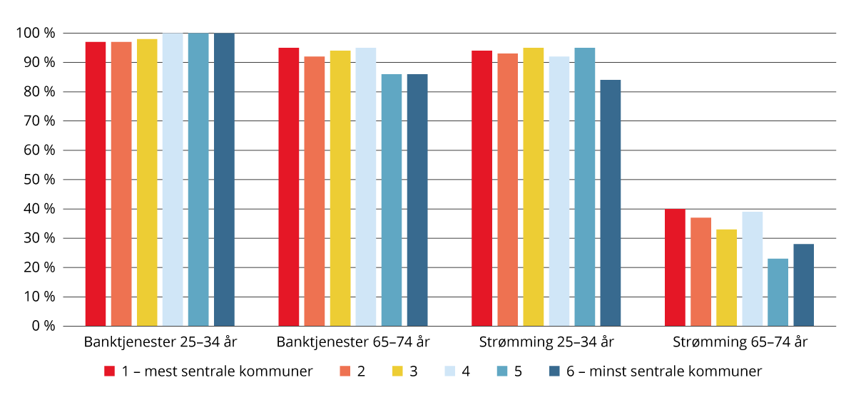
          - Bank- og strømmetjenester utført på internett siste 3 måneder, etter alder og sentralitet. 2024. Prosent.
Kilde: SSB (tabell 06998 og spesialbestilling).

Forskning og utvikling (FoU) og innovasjon
Innovasjon er viktig for å oppnå omstilling, vekst og produktivitet i næringslivet. Forskning og kompetanse påvirker økonomiens evne til å dra nytte av ny kunnskap og teknologi. En innovasjon er å introdusere et nytt eller forbedret produkt eller en ny forretningsprosess, eller en kombinasjon av de to. Det er også noe som skiller seg vesentlig fra foretakets tidligere produkter eller forretningsprosesser, og som er introdusert på markedet eller tatt i bruk av foretaket.
De fleste norske regioner er ledende eller sterke innovatører
EUs Regional Innovation Scoreboard gir en oversikt over innovasjonsevnen i europeiske regioner. I den nyeste rangeringen fra 2023 er mange av de innovasjonsledende regionene i Tyskland, Nederland, Danmark, Sverige og Sveits. Flere nordiske regioner ligger høyt på lista, og hovedstadsregionen i Danmark er høyest rangert av alle regionene i Europa, etterfulgt av Helsinki. Stockholm er på fjerdeplass, mens vi finner Oslo/Viken på 20. plass. Tilsvarende oversikt på nasjonalt nivå («European Innovation Scoreboard») plasserer Sveits som Europas mest innovative land i 2023, tett fulgt av Danmark, Sverige og Finland. Norge er på åttendeplass og blir klassifisert som en sterk innovatør. Dette omtalte vi nokså grundig i Regionale utviklingstrekk 2023. Siden det ikke foreligger nyere tall, inkluderer vi ikke flere tall i årets utgave av Regionale utviklingstrekk.
Høyest FoU-aktivitet i sentrale deler av landet
Næringslivets kostnader til FoU var i 2023 på totalt 57,4 mrd. kroner målt i løpende priser. Næringslivet utfører mesteparten av FoU-aktivitetene selv (47,7 mrd.), mens en mindre del av utgiftene er kjøp av FoU fra andre (9,7 mrd.). Totale kostnader økte med over 27 prosent fra 45,1 mrd. kroner i 2020, og justert for prisvekst var økningen på 10,2 prosent. Dette er en betydelig økning fra Regionale utviklingstrekk 2023, da økningen i perioden 2017–2021 var på 6,8 prosent. Det er først og fremst den egenutførte FoU-aktiviteten som øker, selv om innkjøpt FoU også øker.
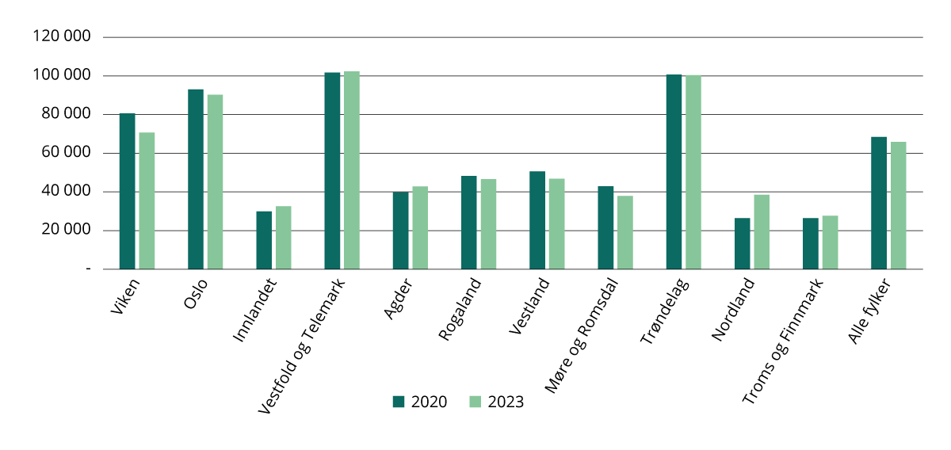
          - Næringslivets totale kostnader til FoU (egenutført og innkjøpt) per sysselsatt i 2020 og 2023. Virksomheter fordelt på fylke. Målt i faste 2023-priser, beløp i kroner.
Kilde: SSB (tabell 03014 og 11145). Beregninger: KDD.
Det er store regionale forskjeller i FoU-virksomheten i næringslivet som i stor grad er konsentrert til de sentrale områdene av landet. Over halvparten av næringslivets totale FoU-kostnader i 2023 var samlet i Oslo og Viken (29 prosent i Oslo og 22 prosent i Viken). Figur 7.16 viser FoU-intensiteten per sysselsatt i fylkene, og i 2023 har Vestfold og Telemark gått forbi Trøndelag som fylket der næringslivet investerer mest i FoU, tett fulgt av Oslo. Nord-Norge og Innlandet utmerker seg i motsatt retning. I gjennomsnitt brukte norsk næringsliv i 2023 nærmere 66 000 kr på FoU per sysselsatt målt i faste 2023-priser. Til sammenlikning hadde Vestfold og Telemark over 102 000 i FoU-utgifter per sysselsatt. FoU-intensiteten per sysselsatt er også høyere enn landsgjennomsnittet i Oslo, Trøndelag og Viken.
Selv om næringslivets kostnader til FoU har økt i perioden 2020 til 2023, er kostnadene per sysselsatt redusert, det vil si at antallet sysselsatte har økt mer enn FoU-kostnadene. Veksten i antall sysselsatte som fanges opp av undersøkelsen er på 14,4 prosent. I hovedsak er det fylker som i utgangspunktet er svake på FoU som øker FoU-kostnadene per sysselsatt i tillegg til Vestfold og Telemark.
Distriktsfylker som Troms og Finnmark, Innlandet og Nordland har lave FoU-investeringer i næringslivet i 2023 med under 40 000 kr per sysselsatt. Nytt nå er at også Møre og Romsdal kommer i gruppen av fylker med lite investeringer i FoU per sysselsatt.
I Oslo rapporterer mer enn hver fjerde bedrift at de har gjennomført FoU-aktiviteter eller kjøpt FoU-tjenester i 2023. I den andre enden av skalaen finner vi Troms og Finnmark, hvor bare litt mer enn hver tiende bedrift rapporterer det samme.
Møre og Romsdal, som har lav FoU-intensitet, har likevel mange bedrifter som rapporterer at de har gjennomført FoU-aktiviteter eller kjøpt FoU-tjenester i 2023, i alt 23 prosent.
Forskjeller i næringsstruktur og tilstedeværelse av store foretak kan forklare deler av de regionale forskjellene i FoU-investeringer i næringslivet (Forskningsrådet/NIFU, 2017). Store foretak har i større grad FoU-aktivitet enn små foretak. I kapittel 9 viser vi at forekomsten av store foretak er konsentrert i de mest sentrale kommunene, noe som kan bidra til å forklare hvorfor FoU-aktiviteter er konsentrert til fylker med storbyer og i mindre grad til «distriktsfylker».
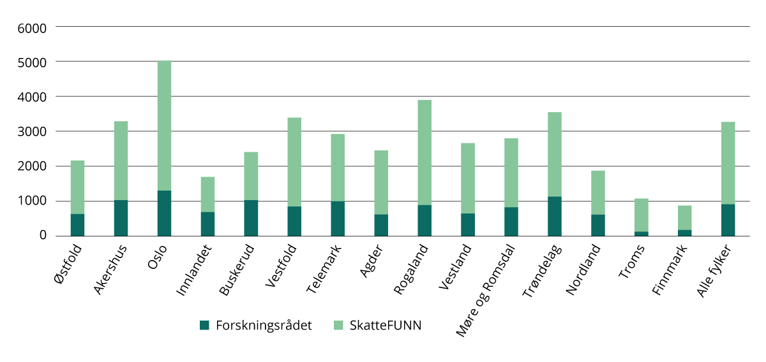
          - Bevilgninger til næringslivet fra Forskningsrådet og budsjettert skattefradrag gjennom SkatteFUNN, per sysselsatt i privat sektor etter fylke. 2023. Beløp i kroner.
Kilde: Forskningsrådet (Prosjektbanken) og SSB (tabell 13472). Beregninger: KDD.
Mesteparten av den egenutførte FoU-aktiviteten i næringslivet finansieres av egne midler, nærmere bestemt 77 prosent av FoU-utgiftene i 2023. Den norske offentlige finansieringen, inkludert SkatteFUNN, utgjorde om lag 9 prosent (SkatteFUNN utgjorde 4,1 prosent og annen offentlig finansiering utgjorde 4,5 prosent). Resterende finansiering var fra utlandet (11 prosent) (eget konsern i utlandet, EU-institusjoner eller andre utenlandske foretak eller institusjoner) eller var ekstern privat norsk finansiering (3 prosent).
SkatteFUNN-ordningen er i dag det største enkelttiltaket fra offentlig sektor for å stimulere til økt FoU-innsats blant norske bedrifter. SkatteFUNN-ordningen er rettighetsbasert, der bedrifter kan søke om å få skattefradrag på deler av sine FoU-kostnader. Bruken av SkatteFUNN-ordningen vil derfor kunne antyde noe om innovasjonsaktiviteten i næringslivet. Foretak i Oslo er SkatteFUNN-ordningens største bruker, og en tredjedel av den budsjetterte støtten fra SkatteFUNN går til foretak i Oslo, som også mottar mest per sysselsatt. Foretak i Rogaland mottar nest mest i SkatteFUNN per sysselsatt, etterfulgt av Vestfold og Trøndelag.
En stor del av den offentlige finansieringen av FoU i næringslivet kanaliseres gjennom Forskningsrådet. Bevilgningene fra Forskningsrådet til næringslivet var i 2023 på rundt 2,1 milliarder kroner, og det er næringslivet i Oslo som får klart størst bevilgning fra Forskningsrådet målt i støtte per sysselsatt. I motsatt ende av skalaen finner vi distriktsfylker som Troms, Nordland og Finnmark, som mottar minst fra Forskningsrådet.
Mer enn halvparten av FoU-aktiviteten i 2023 går til IKT (Rørstad, 2025). Ellers forsker næringslivet også betydelige summer på energi, helse og omsorg, miljø og bioteknologi. Innenfor IKT er det særlig forskning på kunstig intelligens som øker.
Innovasjonsaktiviteten svekkes
Fra perioden 2018–2020 til 2020–2022 synker andelen foretak med innovasjonsaktivitet fra 63 prosent til 57 prosent. Det er særlig i Oslo, Vestfold og Telemark, Agder, Rogaland, Vestland og Nord-Norge at innovasjonsaktiviteten har gått markant ned. Det er små endringer i Viken og Møre og Romsdal. Innlandet er eneste fylket med en grei økning i innovasjonsaktiviteten, fra 52 prosent i perioden 2018–2020 til 58 prosent i perioden 2020–2022. Innlandet rykker dermed opp fra bunnotering til tredjeplass når det gjelder andel foretak med innovasjonsaktivitet. Vi må likevel ta noen forbehold. Wilhelmsen (2023) bemerker at pandemien medførte en klar reduksjon i aktiviteten for mange bransjer, slik at andelen innovatører blant gjenværende foretak økte. I motsatt ende er det nå 11 prosent flere foretak i den siste innovasjonsundersøkelsen, slik at endringer i foretakspopulasjonen kan bidra til å forklare noe av endringene.
              - Forsknings- og innovasjonsundersøkelsene
Hoveddelen av tallene for FoU og innovasjon i næringslivet som er benyttet i denne rapporten, er hentet fra to utvalgsundersøkelser som gjennomføres av SSB: FoU-undersøkelsen for næringslivet og Innovasjonsundersøkelsen. FoU-undersøkelsen for næringslivet gjennomføres hvert år. Formålet med FoU-undersøkelsen er å kartlegge den nasjonale FoU-aktiviteten, og undersøkelsen er viktig for evaluering av forskningspolitikken og den generelle næringspolitikken. Innovasjonsundersøkelsen gjennomføres annethvert år. Formålet med undersøkelsen er å kartlegge næringslivets innovasjons- og nyskapingsaktivitet, og undersøkelsen er en viktig del av informasjonsgrunnlaget for å vurdere innrettingen av norsk nærings- og innovasjonspolitikk. Begge undersøkelsene blir også brukt av OECD og Eurostat for internasjonale sammenligninger.
For nærmere informasjon, se Teknologi og innovasjon – SSB.

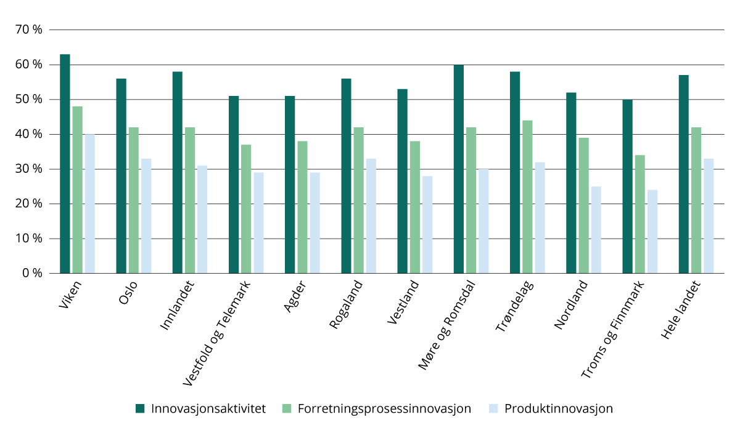
          - Andel foretak med innovasjonsaktivitet, etter type aktivitet og fylke (2020–2022). Prosent.
Kilde: SSB (Innovasjonsundersøkelsen). Beregninger: KDD.
Det er en betydelig større andel foretak som er involvert i innovasjon enn andelen som har FoU-aktivitet. Samtidig er det, på samme måte som med FoU, forskjeller i innovasjonsaktivitet mellom næringer og mellom store og små foretak. Næringsstrukturen og innslaget av store foretak i næringslivet vil derfor ha stor betydning for den regionale variasjonen i innovasjonsaktivitet. Andelen foretak med innovasjonsaktivitet er i Viken er i 2023 høyere enn andelen foretak med innovasjonsaktivitet i Oslo. Dette er nytt. Uten at vi vet årsaken, er det nærliggende å anta at det kan ha sammenheng med pandemien.
Innovasjonsaktivteten deles inn i to typer; produktinnovasjon, som er innovasjon i varer eller tjenester, og innovasjon i forretningsprosesser. En produktinnovasjon er en ny eller forbedret vare eller tjeneste som er vesentlig annerledes enn foretakets tidligere varer eller tjenester og som har blitt gjort tilgjengelig på markedet. En innovasjon i forretningsprosesser er en ny eller forbedret forretningsprosess, for en eller flere driftsfunksjoner, som skiller seg vesentlig fra foretakets tidligere forretningsprosesser og som har blitt implementert/tatt i bruk i foretaket.
Figur 7.18 viser at en større andel av foretakene har innovasjon i forretningsprosesser enn i produkter; på landsbasis hadde 42 prosent av foretakene innovasjon i forretningsprosesser, mens 33 prosent hadde produktinnovasjon. Det er store variasjoner når det gjelder hva slags type innovasjon vi ser på. Oslo troner høyest når det gjelder produktinnovasjon, hele 7 prosentpoeng høyere enn de to neste, Viken og Rogaland. Troms og Finnmark og Nordland ligger i motsatt ende av skalaen. Når det gjelder forretningsprosessinnovasjon, ligger også Oslo høyest, men Trøndelag ligger bare 4 prosentpoeng bak. For denne innovasjonstypen var Troms og Finnmark fortsatt i bunn, mens Vestfold og Telemark bare ligger tre prosentpoeng foran Troms og Finnmark.
Kartet viser spredningen av innovasjonsaktivitet etter økonomiske regioner. Det mest påfallende med kartet er fraværet av en systematisk sentrum-periferidimensjon. For eksempel er Tynsetregionen en av Norges mest innovative regioner (nr. 2), selv om Kongsbergregionen ligger aller øverst. Men både Brønnøysund og Valdres kommer høyt opp her. Samtidig finner vi også byregioner som Oslo og Stavanger/Sandnes i toppskiktet. I motsatt ende finner vi byregioner som Grenland, Tønsberg/Horten eller Elverum. Men også distriktsregioner som Nord-Gudbrandsdal eller Midt-Finnmark.
Det er viktig å understreke at disse tallene er beheftet med usikkerhet, i og med at dette kun er tall fra en utvalgsundersøkelse. I tillegg vil ikke informasjon om innovasjonsaktivitet i seg selv vise hvor stor betydning eller verdi innovasjonen har. Vi maner derfor til en viss forsiktighet med å trekke for bastante konklusjoner. Denne usikkerheten er enda større for økonomiske regioner enn for fylker.
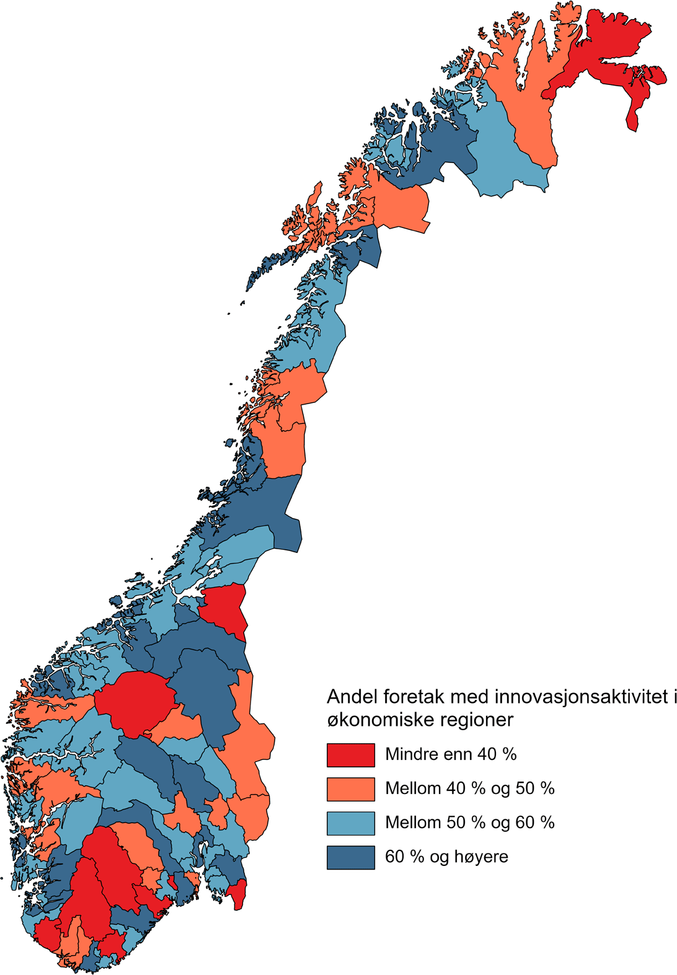
          - Andel foretak med innovasjonsaktivitet etter økonomiske regioner. 2020–2022.
Kilde: SSB (Innovasjonsundersøkelsen). Kart: KDD.

Areal og klima
Norge er et land med stort areal i forhold til innbyggertallet, men areal er et knapphetsgode også hos oss. Befolknings- og forbruksvekst gir utfordringer for miljøet og når tilgangen på kraft og areal blir knapp, kan konflikter mellom klima, natur og næringsutvikling komme til syne. I dette kapittelet ser vi først på indikatorer som beskriver dagens arealbruk, hva vi planlegger å bruke arealene til fremover og hvor oppdaterte samfunns- og arealplanene er. Etter det ser vi på regionale forskjeller i utslipp av klimagasser og klimatilpasning.
- Under 2 prosent av Norges areal er bebygd, men det er store geografiske forskjeller. De mest sentrale kommunene har størst andel bebygd areal.
- Det er avsatt omfattende arealer til hyttebygging fremover, særlig i kommuner med sentralitet 4, 5 og 6.
- I de mest sentrale kommunene er det avsatt lite areal til bolig sammenliknet med de nest mest og minst sentrale kommunene.
- Det er store geografiske forskjeller i hvor oppdaterte samfunns- og arealplanene er. Kommuner i sentrale strøk har i størst grad oppdaterte samfunns- og arealplaner.
- I 2024 ble det for første gang flere elbiler enn rene bensinbiler på norske veier. Oslo og nære omlandskommuner står i en særstilling når det gjelder elektrifiseringen av bilparken.
- Vestland og Rogaland har det høyeste utslippet. Dette skyldes at fylket har mye utslippsintensive næringer som jordbruk og industri, olje og gass.
- Mange bygg og veier i Norge ligger i områder med naturfare. Innlandet er spesielt utsatt for flom, og Trøndelag har flest bygninger og mest vei i kvikkleireutsatte områder. Distriktskommuner har mest vei og flest bygninger i områder med skredfare.

Areal
Store geografiske forskjeller i andel bebygd areal
Om lag 1,8 prosent av Norges areal er bebygd, men med store geografiske forskjeller. På sentralitetsnivå 1 er 19,1 prosent bebygd, mens tilsvarende andel blant de minst sentrale kommunene på sentralitetsnivå 6 er 0,6 prosent. Figur 8.1 viser at det er mest bebygd areal blant kommunene på sentralitetsnivå 3, tett etterfulgt av kommunene på sentralitetsnivå 5 og 4. Av det bebygde arealet i Norge utgjør vei og teknisk infrastruktur 39 prosent, eller et areal større enn Vestfold fylke. Spesielt på sentralitetsnivå 3–6 er både andelen og antall kvadratkilometer brukt på vei og teknisk infrastruktur høy. Deretter følger areal til boligbygging med 22 prosent og næring med 19 prosent, som også inkluderer arealer til landbruk og fiskeri.
Hele landet sett under ett utgjør i dag fritidsbebyggelsen 456 kvadratkilometer og boligbebyggelsen 1279 kvadratkilometer. Andelen boligbebyggelse er ikke overraskende høyest i de mest sentrale kommunene, mens det er brukt flest kvadratkilometer til boligbygging på sentralitetsnivå 3. Dette skyldes både at en større andel av befolkningen bor i småkommuner og byomland og at man bor mindre tett. På sentralitetsnivå 1 bor det godt over 9 000 mennesker per kvadratkilometer boligbebyggelse, mens tilsvarende tall er under 4 000 på sentralitetsnivå 3. Minst tett bor man på sentralitetsnivå 6, der det bor under 2 200 mennesker per kvadratkilometer boligbebyggelse.
Andelen fritidsbebyggelse av bebygd areal er 11 prosent på sentralitetsnivå 5 og 6. Det er nesten like høy andel som til bolig med henholdsvis 14 og 12 prosent.
Tallene om andel bebygd areal gjelder Fastlands-Norge, som har et landareal i overkant av 320 000 km². Av dette er 17 prosent vernet. Tar vi med Svalbard og Jan Mayen er Norges landareal over 384 000 km². Svalbard har et areal på 60 299 km², noe som utgjør 15,7 prosent av Norges landareal. På Svalbard er 68,9 prosent av arealet vernet.
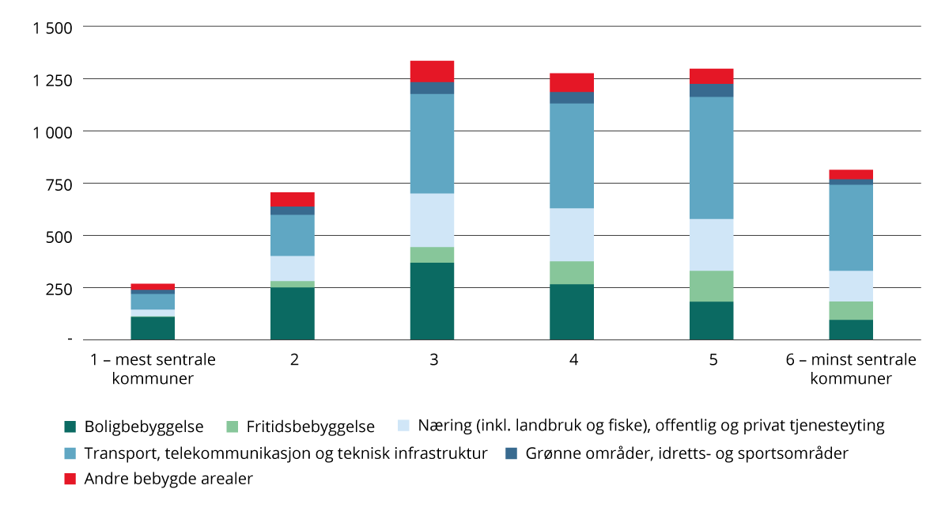
          - Bebygd areal etter sentralitet 2024. Antall kvadratkilometer (km2).
Kilde: SSB (tabell 09594). Beregninger: KDD.
Kommunene ønsker seg mange fritidsinnbyggere
Norske kommuner vedtar arealbruken gjennom kommunale planer etter plan- bygningsloven, og skal ivareta en rekke oppgaver og hensyn gjennom planleggingen. I kommuneplanens arealdel settes det blant annet av arealer for fremtidig utbygging til bolig-, fritids- og næringsbebyggelse. Samtidig skal kommunene ivareta en rekke hensyn til natur og klima. Kommunene skal ha en arealplan for hele kommunen, som viser sammenhengen mellom framtidig samfunnsutvikling og arealbruk.
Figur 8.2 viser planlagt arealbruk til bolig-, fritids- og næringsbebyggelse på kommuneplannivå, fordelt etter sentralitet. Dette er områder som er avsatt til bebyggelse i gjeldende kommuneplaner, men som foreløpig ikke er utbygd. Som vist i figur 8.1 er det i dag boliger som utgjør den største delen av arealbruken til de tre byggeformålene. Når vi ser fremover på planlagt arealdisponering, er det fritidsbebyggelse som har fått mest areal avsatt. Kommuneplanen er på overordnet plannivå, mens reguleringsplaner og byggesaker går ned i større detalj. Det faktiske arealbeslaget vil derfor bli betydelig mindre.
Vi har nok areal til å bygge hytter i over 120 år
Norske kommuner har avsatt omfattende arealer til fritidsbebyggelse i kommuneplanens arealdel. I dag er 20 prosent av dette arealet utbygd. I 2024 hadde norske kommuner avsatt 1 682 km2 til fritidsbebyggelse i kommuneplanens arealdel, og arealreserven er beregnet til 1 275 km². Arealreserven er spesielt stor i kommuner på sentralitetsnivå 5 og 6. Av figur 8.3 fremgår det at arealreserven er størst i Trøndelag med 249 km2, etterfulgt av Innlandet (236 km2) og Agder (167 km2).
Siden 2014 er det i gjennomsnitt ferdigstilt drøyt 5 000 fritidsboliger årlig i Norge. 2022 var et toppår med nesten 6 700 fullførte fritidsboliger, mens i 2023 var antallet nede i underkant av 4 700. Fortsetter vi å bygge hytter i omtrent samme takt fremover, har SSB beregnet at arealreserven holder til år 2150 (SSB, 2025b).
Over 80 prosent av arealreservene til fritidsbebyggelse ligger mer enn 5 km fra nærmeste tettsted. Dette kan tyde på at store naturområder vil bli påvirket av fremtidig utbygging.
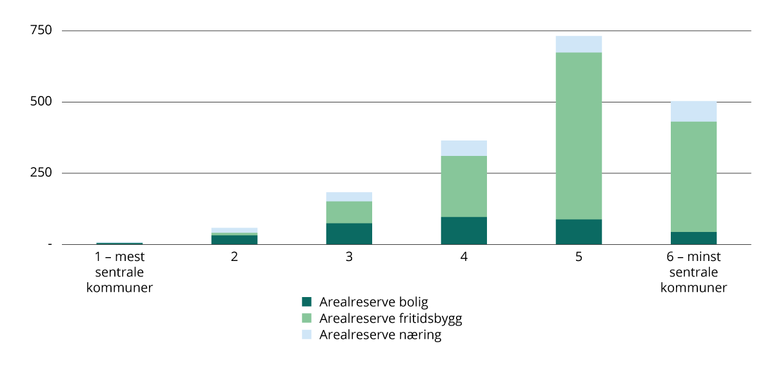
          - Arealreserver i kommuneplan til bolig-, fritids- og næringsbebyggelse, etter sentralitet. Arealformål i kommuneplan. 2024. Antall kvadratkilometer (km2).
Kilde: SSB (tabell 14352, 14487 og 1450).
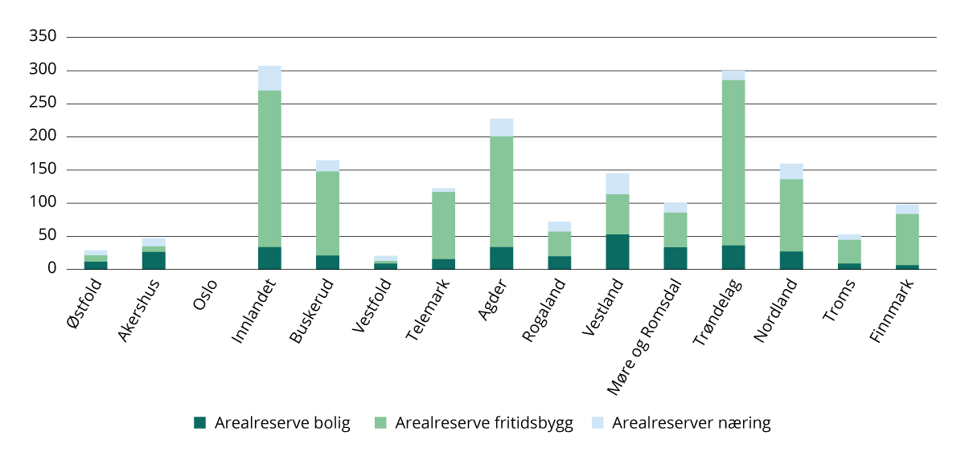
          - Arealreserver i kommuneplan* til bolig-, fritids- og næringsbebyggelse, etter fylke. Arealformål i kommuneplan. 2024. Antall kvadratkilometer (km2).
* Oslo har ikke delt data. Statistikken beskriver arealformål for kommuner som har levert gjeldende kommuneplaner på digital form til Kartverket.
Mest arealreserver til bolig i mindre sentrale kommuner
Arealreserven til å bygge boliger på i kommuneplanene er om lag 340 km2, og er størst i kommuner på sentralitetsnivå 3–5 og minst i kommuner på sentralitetsnivå 1. Tilstrekkelig boligbygging er et behov som må dekkes. Ifølge de statlige planretningslinjene for arealbruk og mobilitet skal boligbyggingen skje gjennom planlegging som sikrer en samordnet og bærekraftig bolig-, areal og transportplanlegging. Byer og deres nabokommuner forventes å ha den høyeste befolkningsveksten fremover, og mange av de kommunene som har avsatt mest areal til bolig er sannsynligvis de som har minst behov.
Oslo er en kommune hvor det er stor etterspørsel etter boliger i dag. Sentraliseringen er forventet å fortsette ved at byer og deres nabokommuner vil ha den største befolkningsveksten fremover, noe som gir økt behov for boliger.
Arealreserven i kommuneplan til næringsbebyggelse er om lag 230 km² og er størst i kommuner på sentralitetsnivå 4–6. Nær 60 prosent av arealreserven til fremtidig næringsbebyggelse ligger på arealer som i dag er skog.
Varierende oppdatering av samfunnsdelen
Det er geografiske variasjoner i hvor oppdaterte kommunale samfunns- og arealplaner er. Det er flest oppdaterte planer i de mest sentrale kommunene. Oppdaterte planer er nødvendig for å få til en bærekraftig samfunns- og arealutvikling. Det er også nødvendig for å gjennomføre lokal, regional og nasjonal politikk. Videre er det viktig for å møte fremtidens behov for byggeområder og sikre at planene er basert på oppdatert kunnskap.
Kommuneplanens samfunnsdel er verktøyet for kommunens helhetlige planlegging. Gjennom arbeidet med denne skal kommunen avdekke og belyse viktige utfordringer knyttet til samfunnsutviklingen for kommunesamfunnet som helhet og kommunen som organisasjon. Over hele landet er det variasjoner i hvor oppdaterte samfunnsdelene er. I Oslo og nære omlandskommuner er samfunnsdelene vedtatt i perioden 2019–2024. I kommuner med på sentralitetsnivå 2–6 har om lag 60–70 prosent av kommunene nyere samfunnsdeler, vedtatt i perioden 2020–2024. Den største andelen av samfunnsdeler vedtatt før 2015 finner vi de minst sentrale kommunene.
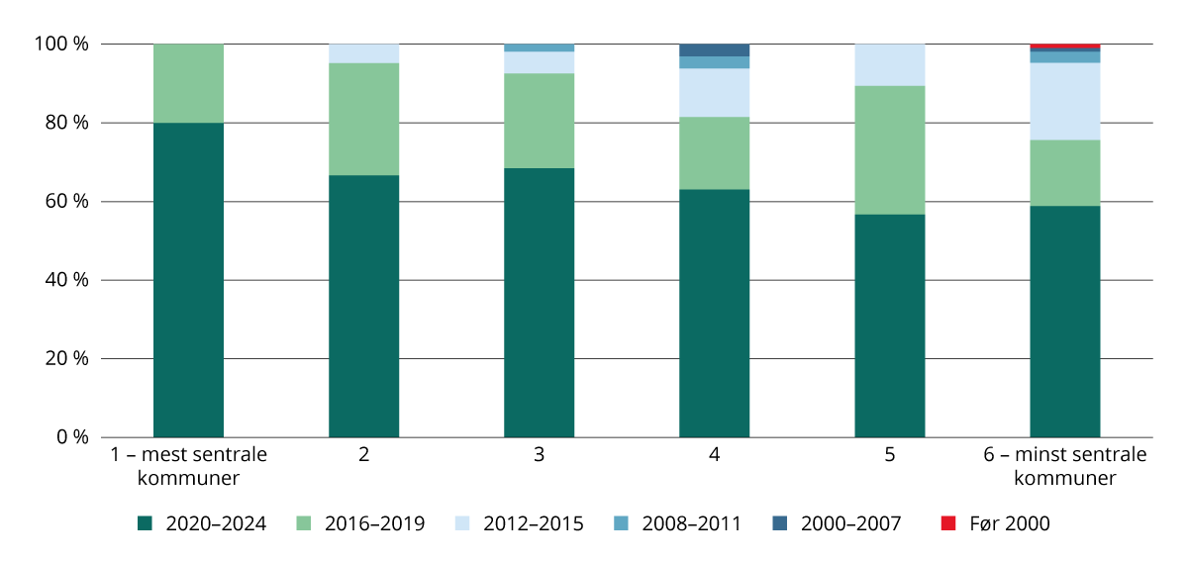
          - Kommuneplanens samfunnsdel, etter sentralitet og vedtaksår. 2024.
Kilde: SSB, Kostra (tabell 12594). Beregninger: KDD.
Flere distriktskommuner har for gammel arealdel
Kommuneplanens arealdel skal bygge på samfunnsdelen, videreføre prioriteringene og være et virkemiddel for å gjennomføre de arealmessige behovene samfunnsdelen utløser. Tidshorisonten for kommuneplanens arealdel er vanligvis 12 år eller 3 kommunestyreperioder.
Arealdelen fastlegger med bindende virkning den framtidige arealbruken av de forskjellige arealene, jf. plan- og bygningsloven § 11–6. Figur 8.5 viser at det er geografiske variasjoner, de aller eldste arealdelene finner vi i de minst sentrale kommunene. Størst andel oppdaterte arealdeler finner vi i kommuner på sentralitetsnivå 1,2 og 3.
I perioden 2020–2024 vedtok om lag 80 prosent av kommunene på sentralitetsnivå 1 og 2 ny arealdel i kommuneplanen. I kommuner på sentralitetsnivå 5 og 6 var det om lag 20 prosent som gjorde det samme. I 2024 var det 22 kommuner som vedtok ny arealdel og i 2023 var det 37. I overkant av 100 kommuner har en arealdel som er 10 år eller eldre.
Alder på samfunnsdel og arealdel henger nødvendigvis ikke sammen. Mange kommuner har ny samfunnsdel og gammel arealdel, noe som kan tyde på at de snart skal oppdatere arealdelen av kommuneplanen. Det er likevel slik at flere kommuner med gammel samfunnsdel også har gammel arealdel.
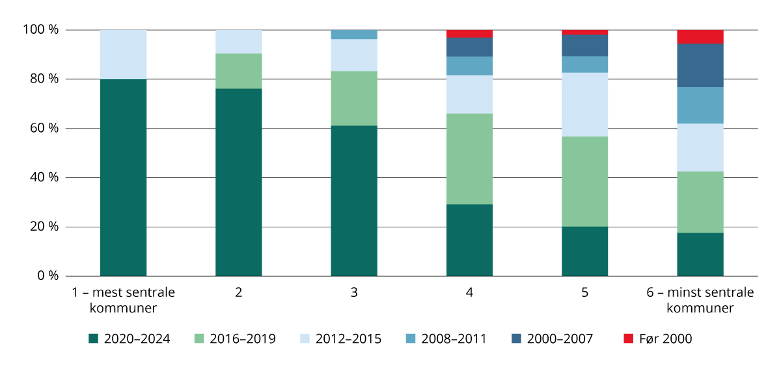
          - Kommuneplanens arealdel, etter sentralitet og vedtaksår. 2024.
Kilde: SSB, Kostra (tabell 12594). Beregninger: KDD.
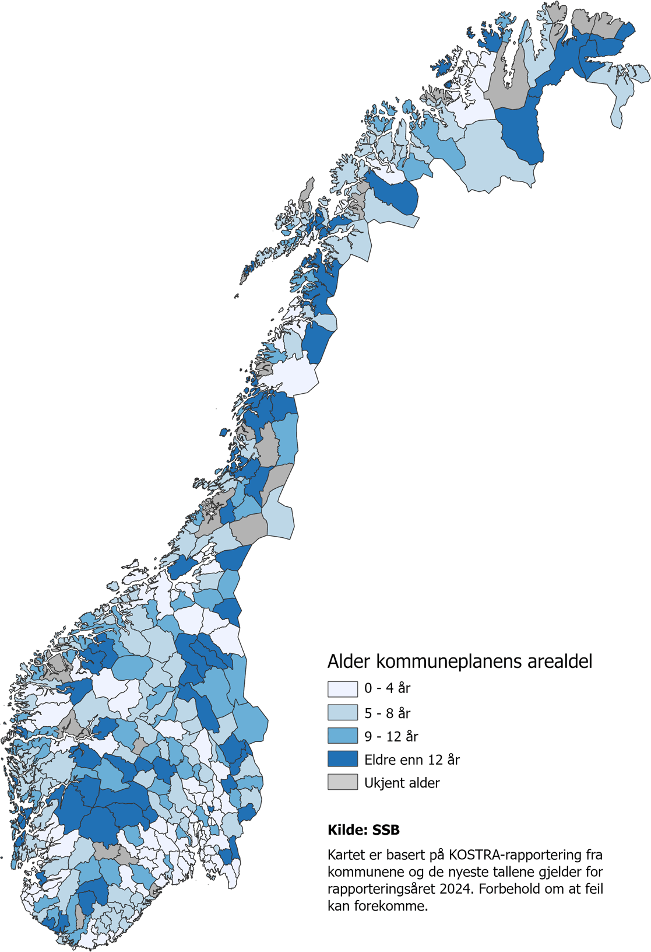
          - Alder kommuneplanens arealdel etter vedtaksår. 2024.
Kilde: SSB, Kostra (tabell 12594). Beregninger: KDD.
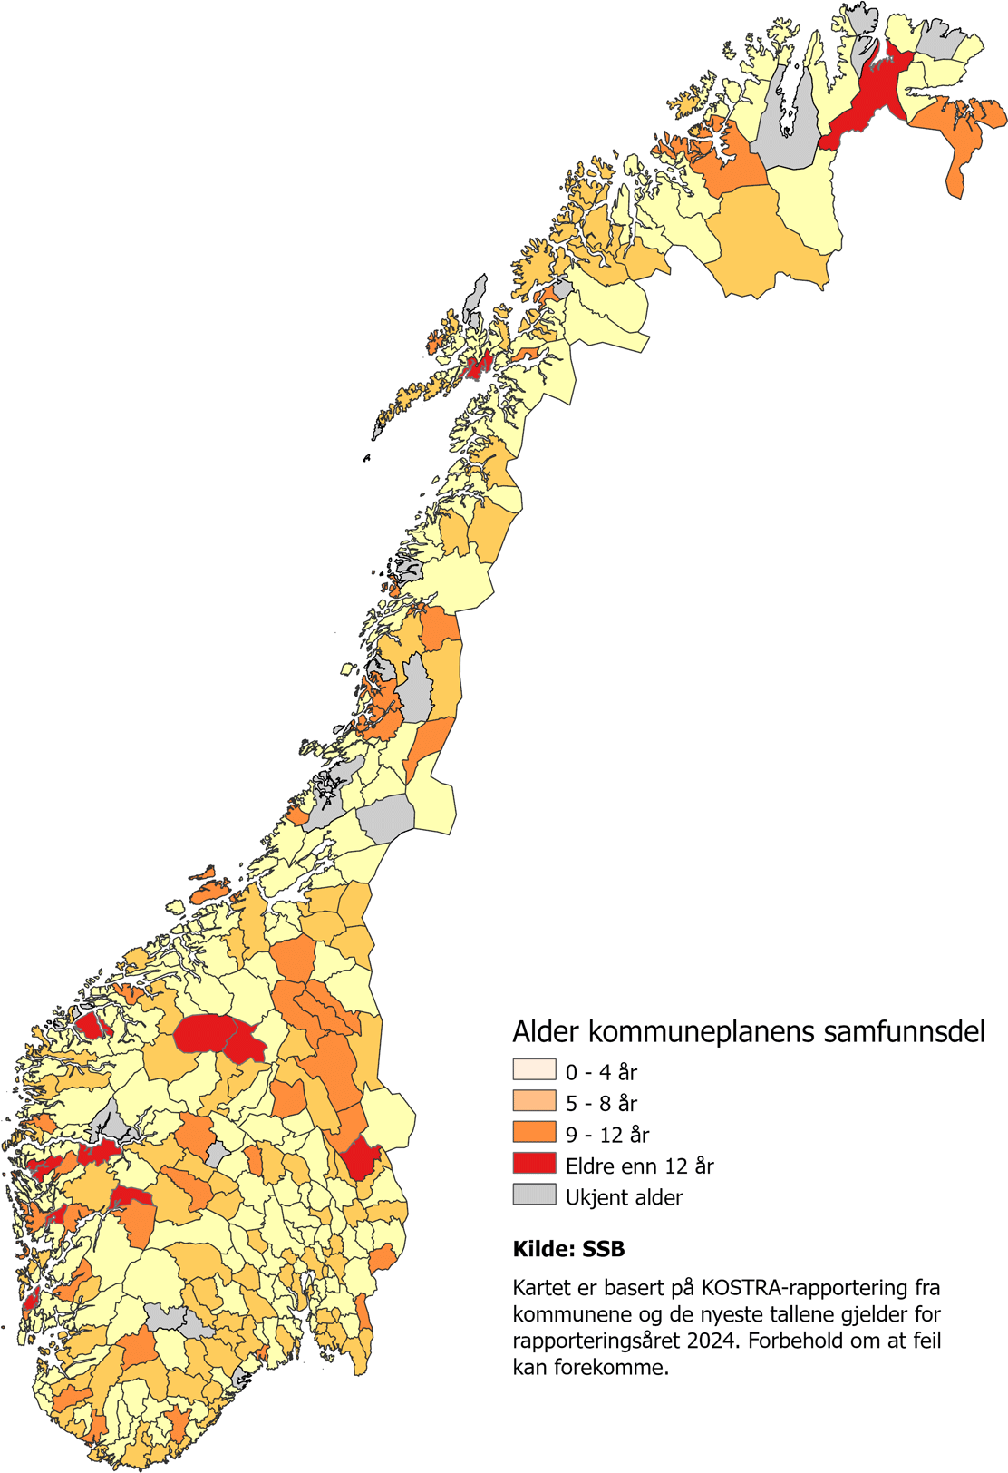
          - Alder kommuneplanens samfunnsdel etter vedtaksår. 2024.
Kilde: SSB, Kostra (tabell 12594). Beregninger: KDD.
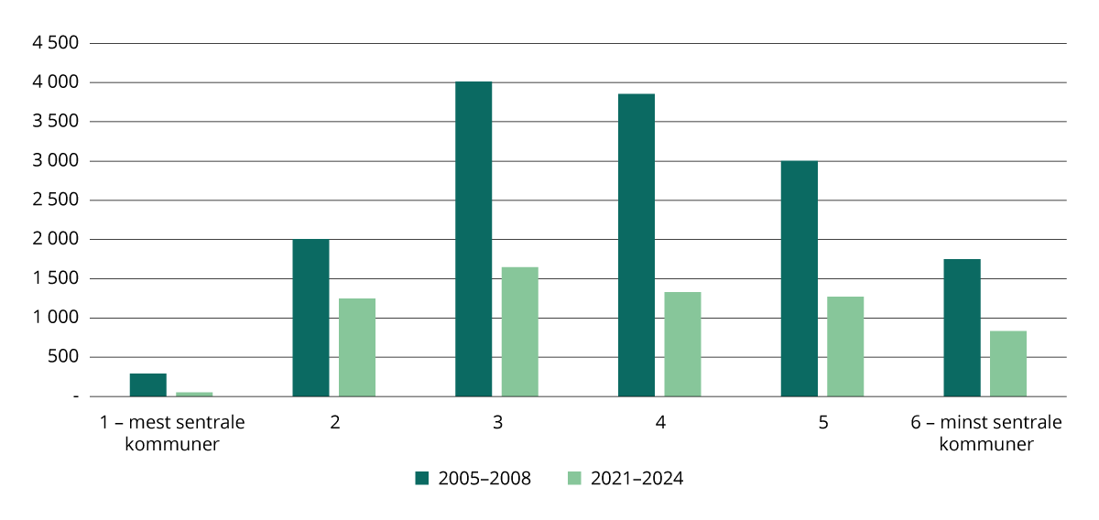
          - Omdisponering av dyrket og dyrkbart areal 2005–2024 til annet formål enn landbruk, etter sentralitet. Antall dekar i gjennomsnitt per år.
Kilde: SSB (tabell 07903). Beregninger: KDD.
Mindre dyrkbart areal blir bygd ned, men fortsatt langt igjen til 2030-målet
Norge har små jordressurser sammenlignet med mange andre land. Kun tre prosent av landarealet er dyrka jord, og bare 1/3 av dette arealet egner seg for å dyrke matkorn. Det er spesielt mye jordbruksarealer i sentrale kommuner på Østlandet, i Rogaland og i Trøndelag. Det oppstår derfor ofte arealkonflikter i randsonene rundt byene mellom utbyggingsønsker og vern av dyrket og dyrkbar mark. Samlet sett produseres 73 prosent av landets kornproduksjon på sentralitetsnivå 1–3, og det dyrkes spesielt mye korn i sentrale kommuner i Akershus, Østfold og Innlandet.
I de mindre sentrale kommunene er andelen åpen fastmark høy, noe som blant annet har gitt grunnlag for mye utmarksbeite. Det bidrar til at 83 prosent av alle sauer over ett år hører hjemme i kommuner på sentralitetsnivå 4–6 og at 86 prosent av alle geiter hører hjemme på sentralitetsnivå 5 og 6. Selv om andelen jordbruk og skog er lavere i mindre sentrale kommuner, så er arealene mye større. Blant annet hører 61 prosent av alle melkekyr hjemme på sentralitetsnivå 4 og 5 og 90 prosent av potetproduksjonen hjemme i sentralitetsnivå 3–5.
Siden andre verdenskrig er det omdisponert cirka 1,2 millioner dekar dyrka og dyrkbar jord i Norge. En stor andel av denne jorda har vært egnet til matjord. Tallene viser arealer vedtatt omdisponert, etter jordloven eller plan- og bygningsloven. Det er disse tallene som er knyttet opp mot jordvernmålet. I jordvernstrategien fra 2023 er målet for omdisponering av dyrka mark satt til maksimalt 2 000 dekar pr år. Målet skal nås innen 2030.
Figur 8.8 viser at det har blitt mindre omdisponering av dyrket og dyrkbart areal. Spesielt på sentralitetsnivå 3, 4 og 5 har nedgangen vært markant. Figur 8.9 viser at omdisponeringen er høyest i Innlandet, Trøndelag og Akershus. I Rogaland har det vært en betydelig reduksjon. På Østlandet har vært en reduksjon litt over snittet og i Trøndelag har det vært en liten reduksjon.
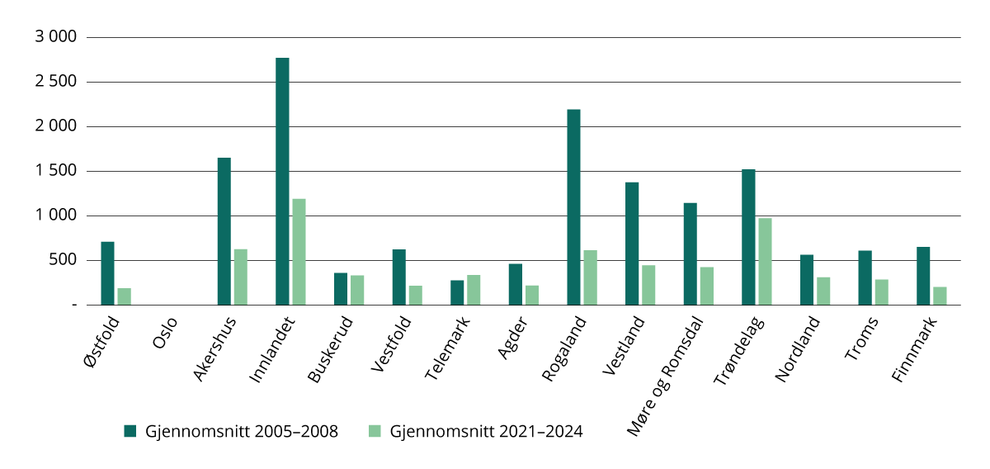
          - Omdisponering av dyrket og dyrkbart areal 2005–2024 til annet formål enn landbruk etter fylker. Antall dekar i gjennomsnitt per år.
Kilde: SSB (tabell 07903). Beregninger: KDD.

Klima
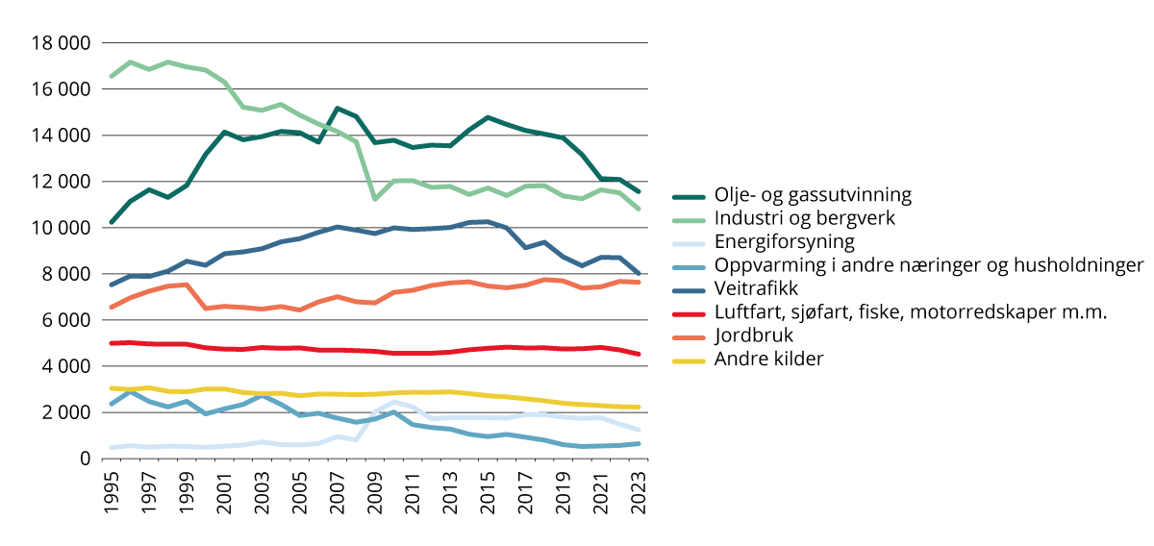
          - Total utslipp av klimagasser etter utslippskilde. 1995–2023. Millioner tonn CO2-ekvivalenter.
Kilde: SSB (tabell 08940). Beregninger: KDD.
Utslippet av klimagasser har gått ned
Utslippene av klimagasser i Norge var på 46,7 millioner tonn CO2-ekvivalenter i 2023. Dette er en nedgang på 9,1 prosent siden 1990 (SSB, 2024c). Klimagassutslippene i 2023 var også 4,7 prosent lavere enn 2022. Dette tilsvarer en reduksjon på 2,3 millioner tonn CO2-ekvivalenter. Denne nedgangen kan forklares med elektrifisering i olje- og gassproduksjon, flere elbiler på veiene og lavere aktivitet i industrien (SSB, 2024c).
Tidligere har industrien vært den største utslippskilden i Norge. Figur 8.10 viser at utslippene fra industri og bergverk reduseres betydelig fra slutten av 1990-tallet. Samtidig som industrien reduserte sine utslipp, hadde Norge stor vekst innen olje- og gassutvinning. I 2007 var dette kilden med størst klimagassutslipp med 27 prosent av de totale utslippene. Dette året var også det totale klimagassutslippet på sitt høyeste siden 1990. Utslippet var da 21,2 prosent høyere enn i 2023.
              - CO2-ekvivalenter
En CO2-ekvivalent er en måleenhet som brukes for å sammenligne oppvarmingseffekten ulike klimagasser har på atmosfæren. Ved å omregne utslipp av ulike klimagasser til samme enhet, tonn CO2-ekvivalenter, tydeliggjør man hvilke utslipp som bidrar mest til global oppvarming. Over en hundreårsperiode vil for eksempel utslipp av et kilo lystgass (N2O) bidra 265 ganger mer til global oppvarming enn utslipp av et kilo CO2 (Miljødirektoratet, 2025).

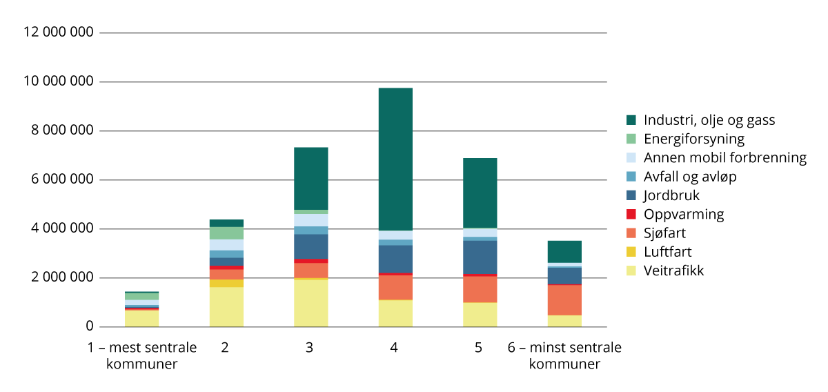
          - Klimagassutslipp etter sentralitet og utslippskilde. 2023, Tonn CO2-ekvivalenter.
Kilde: Miljødirektoratet; Klimaregnskap for kommuner og fylker. Beregninger: KDD.
Veitrafikk har vært preget av flere biler og mer tungtransport på veiene siden 90-tallet. Fram til 2007 var det relativt jevn økning i utslippene, men finanskrisen og virkninger av klimatiltak reduserte veksten i årene etter. Teknologisk utvikling har ført til at kjøretøy bruker drivstoff mer effektivt og slipper ut mindre klimagasser. Fra 2015 reduseres utslippene fra veitrafikk, men dette er fortsatt den tredje største kilden til klimagasser.
Plasseringen av utslippsintensive næringer gir høyest utslipp i kommuner på sentralitet 3, 4 og 5
Figur 8.11 viser utslipp av klimagasser som er mulig å fordele geografisk etter sentralitet. En stor del av de klimagassutslippene skjer i kommuner på sentralitet 3, 4 og 5. En viktig grunn til dette er plasseringen av utslippsintensive næringer. Særlig gjelder dette olje- og gassutvinning og industri, men også jordbruk. Figur 8.12 viser at Vestland har et klart høyere totalt utslipp enn de andre fylkene. Dette skyldes i stor grad plasseringen av utslippsintensive næringer i dette fylket.
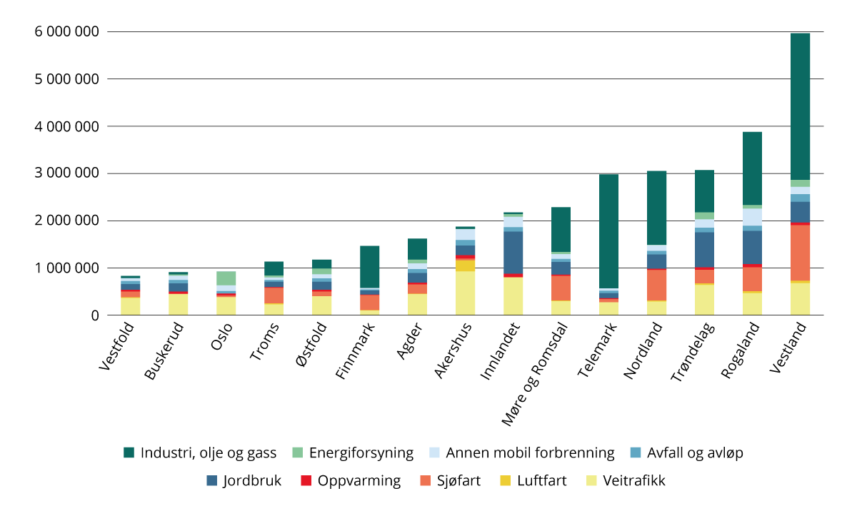
          - Klimagassutslipp etter fylke og utslippskilde. 2023. Tonn CO2-ekvivalenter.
Kilde: Miljødirektoratet; Klimaregnskap for kommuner og fylker. Beregninger: KDD.
En viktig utslippskilde er veitrafikken. Dette er den største enkeltkilden til utslipp på sentralitetsnivå 1 og 2. Figur 8.13 viser utslipp fra veitrafikk per innbygger. Figuren viser at utslippene per innbygger er nesten tre ganger høyere i de minst sentrale kommunene sammenliknet med de mest sentrale kommunene. Utslippene er også nokså høye på sentralitetsnivå 5. Forklaringen på disse forskjellene ligger blant annet i de store avstandene som innbyggerne i de mindre sentrale kommunene har for å nå ulike tjenestetilbud. Befolkningen i distriktskommuner har heller ikke tilgang på kollektivtransport i samme omfang som de mest sentrale områdene kan tilby.
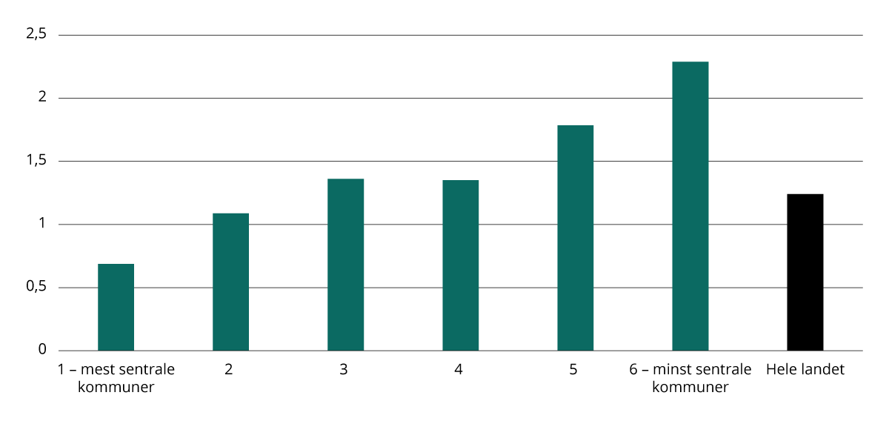
          - Klimagassutslipp fra veitrafikk per innbygger etter sentralitet. 2023. Tonn CO2-ekvivalenter.
Kilde: Miljødirektoratet: Klimaregnskap for kommuner og fylkeskommuner. Beregninger: KDD.
Grønnere personbiler i sentrale områder
I 2024 ble det for første gang flere elbiler enn rene bensinbiler på norske veier. I løpet av de siste 20 årene har over en million bensinbiler forsvunnet ut av den norske bilparken, og i stor grad har de blitt erstattet av elbiler. Antall dieselbiler fortsetter også å synke, men det er fortsatt er rundt en million registrerte dieselbiler i Norge.
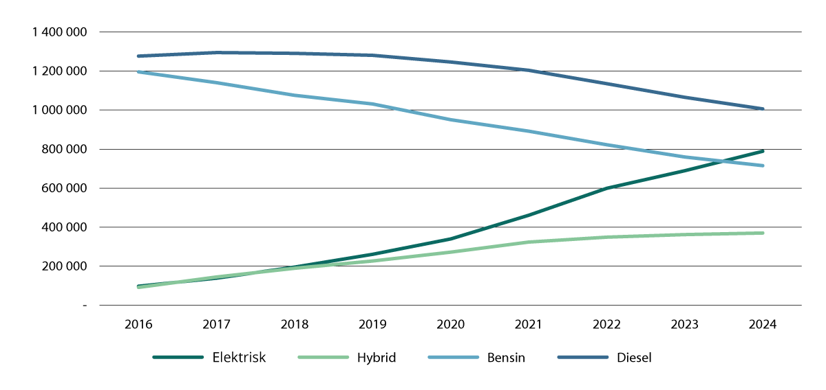
          - Antall personbiler etter drivstofftype 2016–2024.
Kilde: SSB (tabell 11823). Beregninger: KDD.
Utslippsreduksjoner innenfor veitrafikk er særlig knyttet til sentrale områder. Dette har nær sammenheng med elektrifiseringen av bilparken. Oslo og nære omlandskommuner står i en særstilling når det gjelder omveltningen av bilparken. Figur 8.15 viser andel personbiler etter drivstofftype og sentralitet. Fossile drivstoffer er fortsatt den største energikilden for personbiler. Mens bensin er nokså jevnt fordelt som drivstoffkilde når vi ser på andeler av bilparken, har dieseldrevne biler en klar overvekt i mindre sentrale kommuner. Vi ser akkurat det motsatte når det gjelder elbiler.
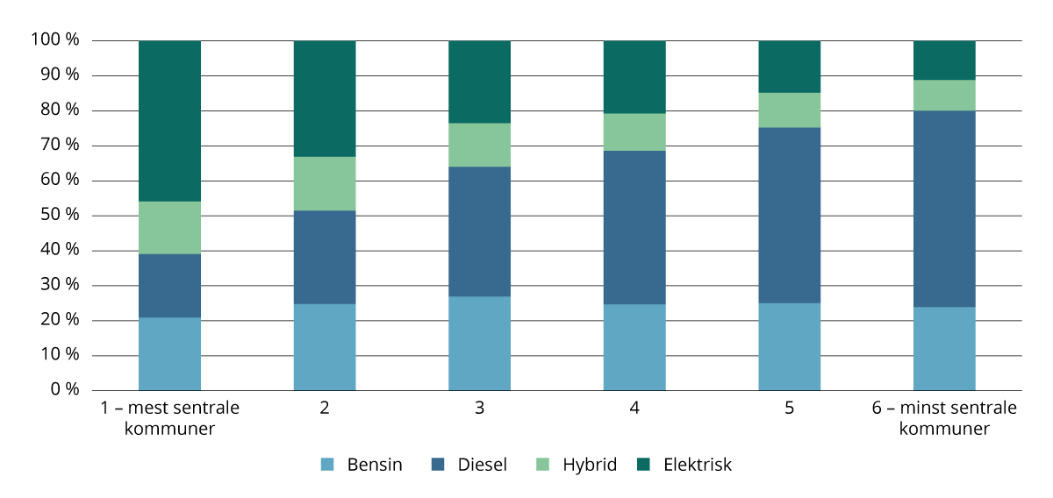
          - Andel personbiler etter drivstofftype og sentralitet. 2024. Prosent.
Kilde: SSB (tabell 11823). Beregninger: KDD.
              - Nasjonal og kommunefordelt statistikk
For enkelte sektorer er metoden som er brukt for å beregne klimagassregnskap for kommuner ulik metoden som er benyttet på nasjonalt nivå. Dette medfører at tallene i kommuneregnskapet avviker noe fra utslippstallene på nasjonalt nivå. Utslipp fra offshore olje og gass er ikke inkludert i statistikken for kommuner. Nasjonale tall inkluderer kun innenriks sjøfart og luftfart, mens kommunestatistikken også inkluderer utenriks trafikk innenfor kommunegrensen (Miljødirektoratet, 2025).
Skog- og arealbrukssektoren er ikke en del av kommunestatistikken. Sektoren skiller seg ut ved at skog- og arealbruk ikke bare bidrar med utslipp, men også et betydelig opptak av klimagasser. Norge har store arealer med skog og myr som binder karbon i vegetasjon og i jorda, og som leder til et stort årlig nettoopptak i skog- og arealbrukssektoren. I 2022 var nettoopptaket i sektoren på 13,7 millioner tonn CO2-ekvivalenter (Klima- og miljødepartementet, 2024).

Klimatilpasning
Klimaet i Norge er i endring. Fram mot år 2100 vil vi få et varmere klima, med mer nedbør og samfunnet må tilpasse seg endringene. Klimatilpasning innebærer å forstå konsekvensene av at klimaet endrer seg. Det betyr også å iverksette tiltak for å på den ene siden å hindre eller redusere skade, og på den andre siden utnytte mulighetene som endringene kan innebære (Miljødirektoratet, 2024). Gjennom arealplanlegging kan kommunene styre ny utbygging til arealer uten fare eller sørge for å sette inn tiltak for sikring. Mange bygg i Norge er allerede utsatt og ligger i områder med naturfare. Forventede konsekvenser av klimaendringer understreker behovet for å ta større hensyn til klimaendringene.
Et godt kunnskapsgrunnlag er viktig for å sikre god håndtering. Det er grunn til å tro at naturfarene øker i intensitet og omfang framover. Nedenfor vil vi synliggjøre omfanget av bygninger innenfor kartlagte naturfarearealer fordelt på sentralitet. Det finnes mer statistikk på området, men dette viser noe av variasjonene som er interessante i et regionalt perspektiv. Det er viktig å merke seg at for alle naturfarene er det slik at mer detaljert kartlegging vil vise at en del områder ikke har reell fare.
Flest områder med flomfare og skredfare i distriktskommunene
Figur 8.16 og Figur 8.17 viser antall kilometer vei og antall bygninger innenfor arealer med naturfare etter sentralitet. Antall kilometer vei og antall bygninger innen kartlagte naturfarearealer for flom, her vist med indikator for 200-års flom, er klart størst i kommuner på sentralitetsnivå 5. Innlandet er spesielt utsatt for flom. Omtrent 1/3 av veilengden med flomfare ligger i Innlandet, og spesielt kommunene langs Glomma har mange kilometer vei og bygninger i faresonen.
I Norge er det store arealer med marin leire der det kan være kvikkleire. I kommuner på sentralitetsnivå 2 og 3 finner vi flest bygg og flest antall kilometer vei innenfor kartlagte naturfareområder for kvikkleire. Det er flest antall bygninger og antall kilometer vei i kvikkleireutsatte områder i Trøndelag, etterfulgt av Akershus. Spesielt Trondheim har mange bygninger i områder med fare for kvikkleire.
Antall bygninger og antall kilometer vei innen kartlagte naturfarearealer for skred, her vist med indikator for 100- års skred, er størst i distriktskommunene. Det er aller størst i kommuner på sentralitetsnivå 5. Omtrent 60 prosent av bygninger og antall kilometer vei i faresonen ligger i Vestland.
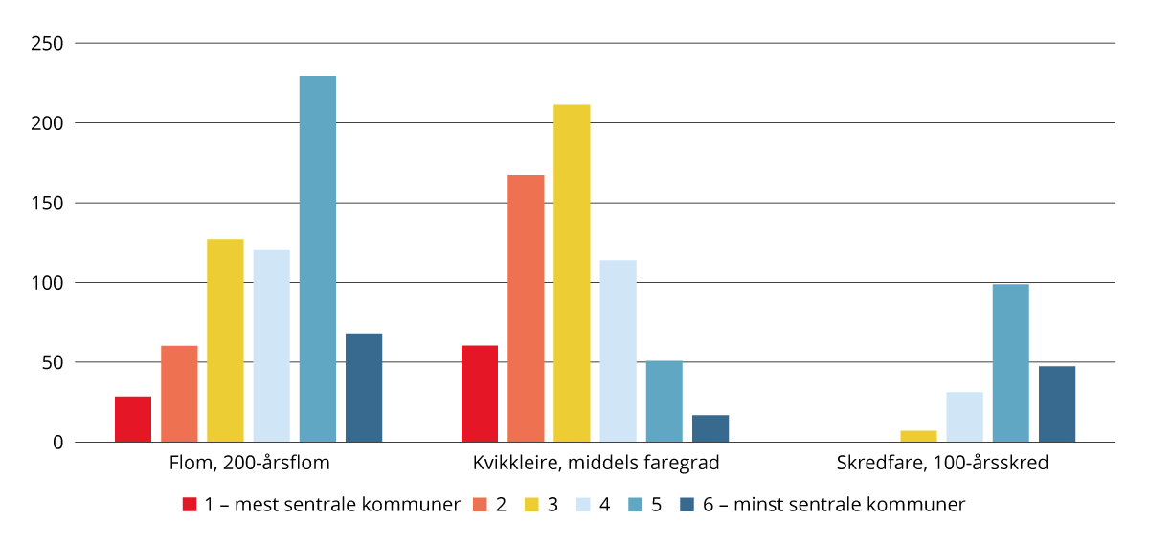
          - Veier innen kartlagte naturfarearealer, etter sentralitet. 2024. Antall kilometer.
Kilde: SSB (tabell 13902). Beregninger: KDD.
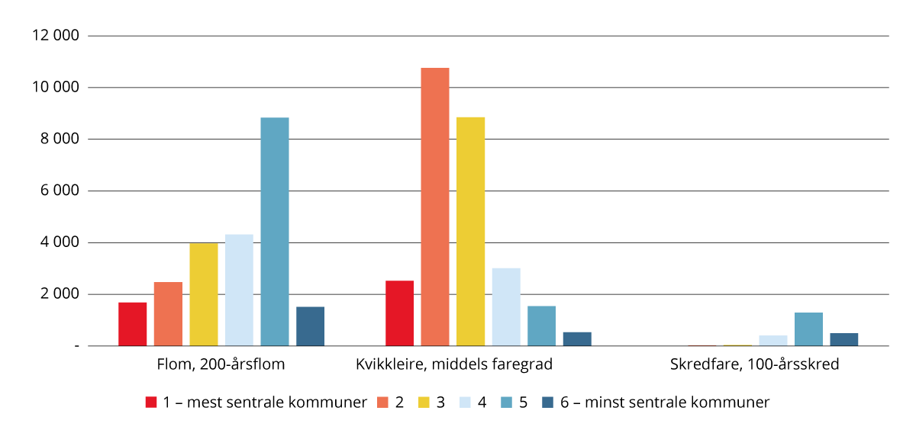
          - Bygninger innen kartlagte naturfarearealer, etter sentralitet. 2024. Antall.
Kilde: SSB (tabell 13902). Beregninger: KDD.
Fortsatt mange tillatelser i naturfareområder
Figur 8.18 viser at det fortsatt blir gitt mange tillatelser for bygninger i naturfareområder, og det gis absolutt flest på sentralitetsnivå 5. Blant fylkene gis det flest i Trøndelag, tett etterfulgt av Møre og Romsdal, Vestland og Akershus. Lillestrøm og Trondheim er de to kommunene som gir klart flest tillatelser, men også Stryn og Drammen har gitt mer enn 100 tillatelser i løpet av de siste 4 årene. Selv om det er naturfare i et område kan det tillates å bygge der dersom det bygges på en trygg måte.
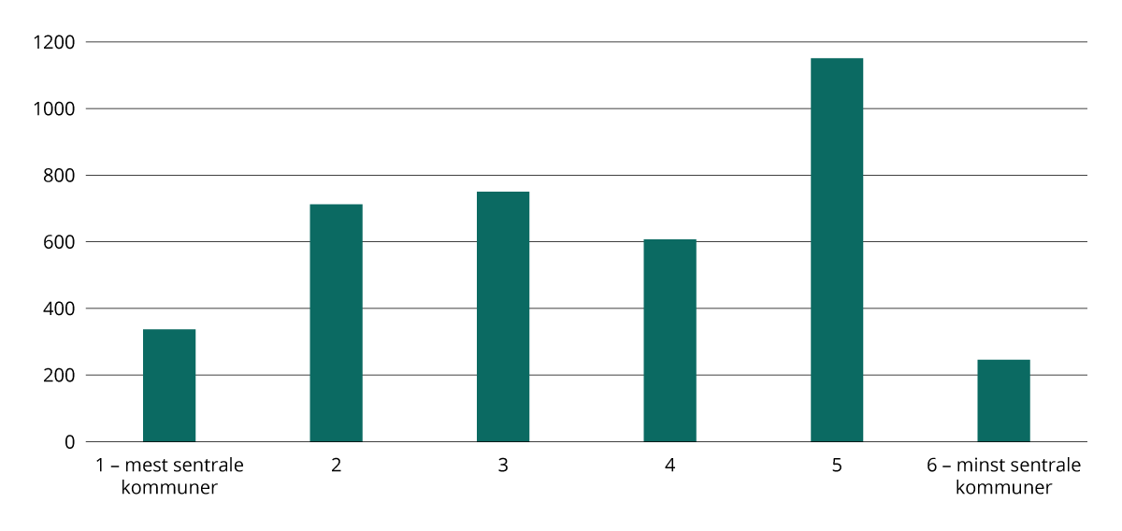
          - Igangsettingstillatelser for bygninger i naturfareområde siste 4 år, etter sentralitet. 2024. Antall.
Kilde: SSB (tabell 14348). Beregninger: KDD.

Økonomisk utvikling

I dette kapitlet ser vi først på regionale forskjeller i verdiskaping i Norge. Deretter ser vi på regionale forskjeller i næringsstruktur og verdiskaping, inkludert en analyse av viktige egenskaper ved norsk næringsliv. Videre ser vi nærmere på vekst i verdiskaping før vi avslutter med en analyse av sysselsettingsutviklingen.
- < De økonomiske tyngdepunktene i Norge ligger i Oslo, Viken, Rogaland og Vestland. I disse fire fylkene skapes 63 prosent av alle verdiene i landet.
- < Innlandet og Trøndelag er store innenfor landbruk, mens kysten fra Vestland og nordover har stor produksjon innenfor fiske og akvakultur.
- < Rogaland og Møre og Romsdal har sterk spesialisering innen industri samlet og innen flere industrigrener. Rogaland er klart størst innenfor olje- og gassindustrien, men også Vestland er spesialisert i olje- og gass.
- < Innen privat tjenesteyting står Oslo i en særklasse. Mer enn halvparten av verdiskapingen i Oslo skjer i privat dominert tjenesteyting. Til sammenlikning er landsgjennomsnittet 33 prosent.
- < Primærnæringene har den tydeligste distriktsprofilen. Mens Oslo og nære omlandskommuner har svært små andeler sysselsatte innenfor landbruk, fiske og oppdrett, utgjør disse næringene mer enn 13 prosent i de minst sentrale kommunene.
- < Framskrivninger av fylkenes verdiskaping anslår at Oslo vil vokse mest av alle fylker fram mot 2060, etterfulgt av Akershus. Det største bidraget til veksten vil komme innenfor privat tjenesteyting.
- < Mindre sentrale kommuner har en mer ensidig næringsstruktur enn mer sentrale kommuner.
- < Omfanget av hjemmekontor er høyere i byer eller sentrale områder, noe som henger tett sammen med næringsstruktur.
- < Sysselsettingsveksten i privat sektor har avtatt i 2023 og 2024, etter kraftig vekst i 2021 og 2022. Veksten er størst i de mest sentrale kommunene.
- < I 2023 og 2024 vokser sysselsettingen i kommunal sektor på alle sentralitetsnivåer, etter at sentralitet 5 og 6 hadde nedgang årene før.
- < Sysselsettingen i statlig sektor er konsentrert til de mest sentrale kommunene. Etter 2018 har sysselsettingen i statlig sektor på sentralitet 6 stabilisert seg, mens det har vært vekst i øvrige sentralitetsklasser.

Regionale forskjeller i verdiskaping per innbygger
Verdiskaping skjer når kapital og arbeidskraft brukes i produksjonen av varer og tjenester. Regional verdiskaping blir målt ved bruttoregionalproduktet (BRP), jf. Boks 9.1. Både i Norge og Europa er det store variasjoner mellom regioner når det gjelder verdiskapingsmønsteret målt ved BRP per sysselsatt og per innbygger. Regionene med det høyeste bruttoproduktet per innbygger er større byregioner med høy innpendling.
              - Bruttoprodukt og nasjonalregnskap: Mål på verdiskaping
Bruttoproduktet er summen av verdien av all produksjon minus verdien av alle innsatsfaktorer, dvs. merverdien som en bedrift, en næring eller et land skaper i løpet av et år. I nasjonal kontekst blir dette betegnet som bruttonasjonalproduktet, og i regional kontekst som bruttoregionalproduktet. I motsetning til markedsrettet produksjon, blir bruttoproduktet i offentlig forvaltning konvensjonelt beregnet fra kostnadssiden, uten å inkludere kapitalavkastning.
Bruttonasjonalproduktet er en makroøkonomisk størrelse som i SSBs fylkesfordelte nasjonalregnskap (FNR) brytes ned til fylkesnivået. FNR tar relativt lang tid å produsere (2 år). De siste fylkesfordelte tallene for nasjonalregnskapet er fra 2022. Når vi bruker fylkesfordelt nasjonalregnskap bruker vi fylkesstrukturen fra 2020. Vi har altså ikke FNR-tall for gjeldende fylkesstruktur.
FNR blir ikke brutt ned til kommunenivå, og dermed får vi ikke en offisiell indikator for verdiskaping på kommunenivå eller etter sentralitet. Det er derfor nødvendig å supplere FNR med annen statistikk for å vurdere den økonomiske veksten på kort sikt og under fylkesnivå. Utvikling i sysselsetting er da de mest tilgjengelige indikatorene. Begge disse indikatorene er korrelert med vekst i bruttoprodukt på fylkesnivå.

De økonomiske tyngdepunktene i Norge ligger i fylkene Viken, Oslo, Rogaland og Vestland. Her skapes 63 prosent av verdiene i Norge, og da har vi ikke regnet med sokkelen. Verdiskapingen i Nord-Norge utgjør bare litt i overkant av 8 prosent av den samlede verdiskapingen på fastlandet.
Mye av hovedstadsregionenes høye bruttoprodukt per sysselsatt skyldes den administrative avgrensningen av regionen og stor innpendling. Ved innpendling vil innbyggere bosatt i en annen region bidra til verdiskapingen. Stor innpendling til et område vil dermed gi et høyere bruttoprodukt per innbygger og et tilsvarende lavere nivå i områder med stor utpendling. For eksempel gjorde stor innpendling at Oslo hadde 67 prosent høyere bruttoprodukt per innbygger enn landsgjennomsnittet i 2022, mens bruttoproduktet per sysselsatt (de som arbeider i Oslo) bare var 20 prosent høyere enn landsgjennomsnittet, jf. figur 9.1.
Men selv om vi kontrollerer for innpendling har hovedstadsregionene likevel en høyere verdiskaping per sysselsatt. Dette skyldes at de også har en sammensetning av næringer med høy produktivitet.
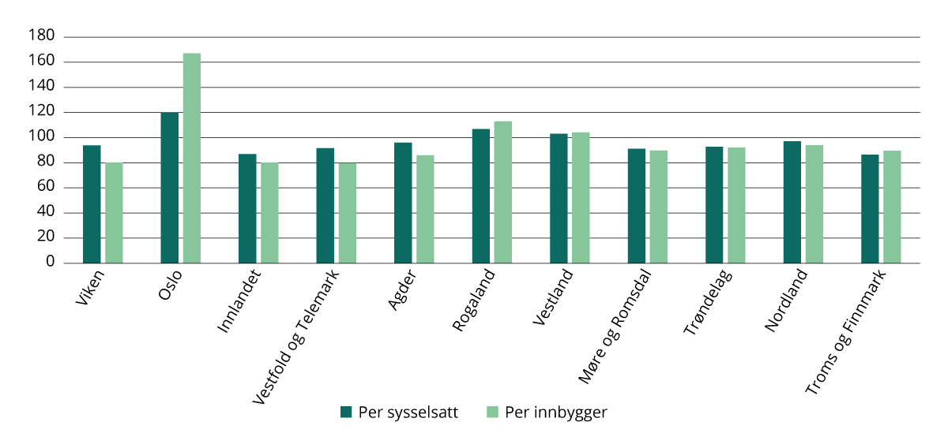
          - Bruttoregionalprodukt per sysselsatt og innbygger etter fylker. 2022. Tall i prosent av gjennomsnittet for alle fylker=100.*
* Sokkelen og Svalbard er ikke medregnet.
Kilde: SSB (tabell 11713 og 07459). Beregninger: KDD.
              - Estimering av tall i det fylkesfordelte nasjonalregnskapet
I denne utgaven av Regionale utviklingstrekk har vi estimert enkelte tall for enkelte næringer i enkelte fylker. Dette skyldes at Statistisk sentralbyrå (SSB) prikker (sensurerer) flere tall for næringer i enkeltfylker av konfidensialitetshensyn nå enn tidligere. Hovedtilnærmingen vi bruker er å fordele den ufordelte verdiskapingen etter sysselsettingsandeler i de respektive fylkene i de aktuelle næringene. I de tilfellene vi opererer med estimerte tall, er vi tilbakeholdne med å trekke konklusjoner.

Næringsstruktur
Næringsstrukturen er en viktig forklaringsfaktor bak utvikling i sysselsetting og verdiskaping i regioner. I dette avsnittet viser vi forskjellene i næringsstrukturen for henholdsvis fylker og etter sentralitet. Vi bruker to mål på næringsstruktur. Det ene er næringenes bruttoprodukt (se boks 9.1 om mål på verdiskaping). Det andre er antall sysselsatte i næringene. I tillegg belyser vi næringsstrukturen ved ulikheter i virksomhetsstrukturen.
Spesialisering i distriktene er knyttet til stedbundne ressurser
Norge er en serviceøkonomi i den forstand at tjenesteytende sektor står for nesten 80 prosent av sysselsettingen. Samtidig er Norge en liten og åpen økonomi med en eksport dominert av ressursbaserte næringer, maritime næringer, reiseliv og enkelte kunnskapsintensive næringer.
Tabell 9.1 viser næringsstrukturen i fylkene målt som næringenes andel av bruttoproduktet.
            - Næringsstruktur etter fylke. Næringens andel av bruttoproduktet i fylket. 2022. Prosent.
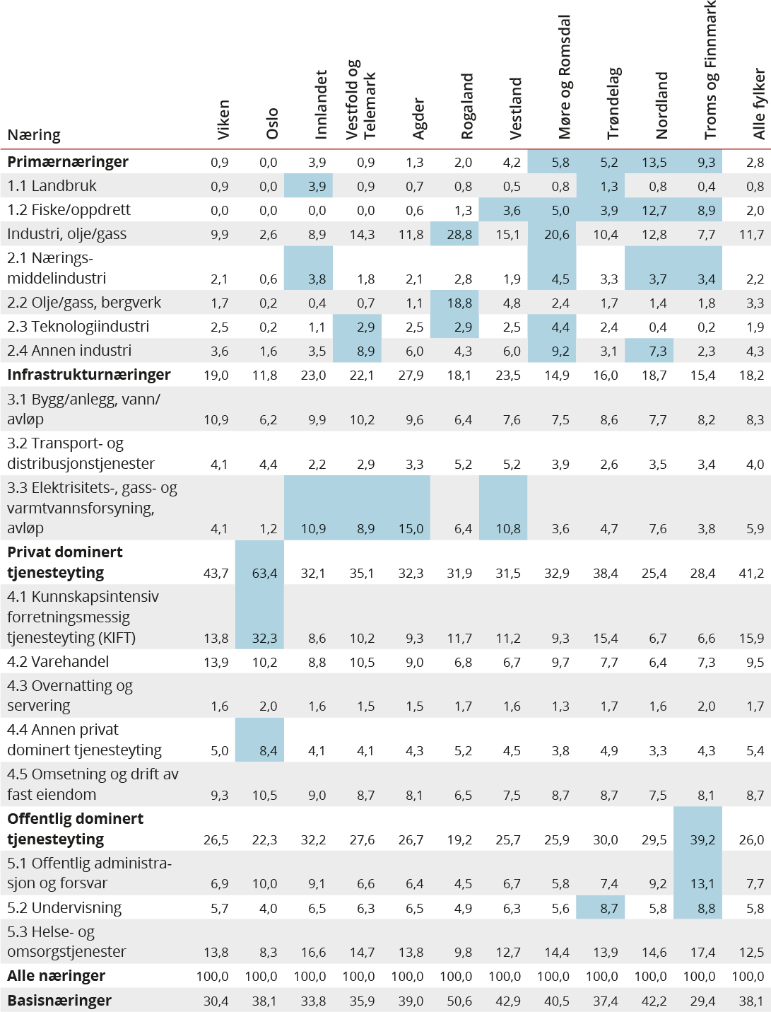
Næringer der fylket har en spesialisering er markert med blått. Dette er tilfelle der fylket har 50 prosent høyere andel av verdiskapingen i denne næringen enn andelen for alle fylker.
Kilde: SSB (tabell 11713 og 13470). Beregninger: KDD.
Tallene inkluderer ikke sokkelen. Tallene kan derfor ikke uten videre sammenlignes med nasjonalregnskapstallene. Se boks 9.2 for estimering av tall i tabellen fra det fylkesfordelte nasjonalregnskapet. Se boks 9.3 for omtale av basisnæringer.
              - Basisnæringer
Basisnæringer er de næringene der bedriftene i hovedsak produserer for et nasjonalt eller internasjonalt marked. Litt forenklet kan man omtale produksjonen innenfor basisnæringene som «det vi lever av her», eller det vi eksporterer til omverdenen for å kunne importere andre varer og tjenester. De næringene vi omtaler som basisnæringer her er primærnæringene, industri (inkludert olje og gass), elektrisitets-, gass- og varmtvannsforsyning, kunnskapsmessig forretningsmessig tjenesteyting (KIFT), samt overnatting og servering. Motsatsen til basisnæringer er kalt avledede næringer, dvs. næringer som i hovedsak har et lokalt marked, som varehandel, bygg og anlegg og offentlig dominert tjenesteyting.

Primærnæringene er viktige distriktsnæringer. Innlandet og Trøndelag har stor spesialisering innenfor landbruk, mens kysten fra Møre og Romsdal og nordover har stor produksjon innenfor fiske og akvakultur. Tilsvarende finner vi spesialisering innen næringsmiddelindustrien i distriktene. I Innlandet er mye av næringsmiddelindustrien knyttet til landbruket, mens den i kystfylkene (Møre og Romsdal og Nord-Norge) er knyttet til fiske og akvakultur.
Rogaland og Møre og Romsdal har sterk spesialisering innen industri samlet og innen flere industrigrener. Det er store variasjoner i hvilke industrigrener som dominerer i de enkelte fylkene. Rogaland står i en særklasse når det gjelder olje- og gassindustrien, men også Vestland er spesialisert i olje- og gass, om enn ikke på langt nær så mye som Rogaland. Vi finner spesialisering i teknologiindustri særlig i Vestfold og Telemark, Rogaland og Møre og Romsdal. Næringsmiddelindustrien er sterkt tilstede i Innlandet, Møre og Romsdal, Nordland og Troms og Finnmark. Annen industri er overrepresentert langs kysten, og da særlig i Vestfold og Telemark, Møre og Romsdal og Nordland.
Innlandet, Vestfold og Telemark, Agder og Vestland har nokså stor andel verdiskaping innenfor infrastrukturnæringene samlet, særlig innenfor kraftproduksjon. Bygg og anlegg er nokså høyt representert i Viken, Innlandet og Vestfold og Telemark. Rogaland og Vestland er de største transportfylkene, uten at de er veldig spesialiserte innenfor næringen.
Innen privat tjenesteyting står Oslo i en særklasse. Mer enn 60 prosent av verdiskapingen i Oslo skjer i privat dominert tjenesteyting. Til sammenlikning er landsgjennomsnittet 41 prosent. Det er spesielt innenfor kompetanseintensiv forretningsmessig tjenesteyting (KIFT) at Oslo utmerker seg med sterk spesialisering. 44 prosent av det nasjonale bruttoproduktet i KIFT-næringene produseres i Oslo. KIFT-næringene omfatter telekommunikasjon, finans- og forsikringstjenester, juridisk og regnskapsmessig tjenesteyting, forsknings- og utviklingsarbeid, forlagsvirksomhet, samt annonse- og reklamevirksomhet.
Viken er er størst innenfor varehandel. Dette gjelder både detaljhandel, og at fylket fungerer som sentralt lager og distribusjonsområde for resten av landet. Reiselivsnæringer som overnatting og servering er fortsatt spredt nokså jevnt over hele landet. Det samme gjelder omsetning og drift av fast eiendom, som vi nå har klassifisert og skilt ut som en næring innenfor privat tjenesteyting.
Troms og Finnmark er særlig overrepresentert innen offentlig dominert tjenesteyting, og dette gjelder alle undergrupper, men spesielt offentlig administrasjon, forsvar og undervisning. Når det gjelder spesialiseringen innenfor offentlig administrasjon og forsvar, er dette nært knyttet til lokaliseringen av forsvarets virksomhet. I tillegg er Trøndelag godt spesialisert innenfor undervisning, med ledende utdanningsinstitusjoner som NTNU. I Oslo, som også er spesialisert innenfor offentlig administrasjon og forsvar, har det sammenheng med lokaliseringen av departementene, direktorater og tilsynsmyndigheter, altså det som ligger innenfor Oslos rolle som hovedstad. Innlandet er størst på helse og omsorg nest etter Troms og Finnmark.
              - Næringsstrukturen på Svalbard
Svalbard er svært spesielt på mange måter, og det samme gjelder for næringsstrukturen. Blant næringene som er store på Svalbard finner vi vannforsyning, avløp og renovasjon, bygg og anlegg, overnatting og servering, samt offentlig administrasjon og forsvar. Disse næringene har hver seg en verdiskaping som overstiger 200 millioner kroner i 2022. Verdiskapingen innen undervisning er også nokså stor. Dersom vi sammenlikner med andre fylker, vil andelen for hver av næringene vi har spesifisert som store for Svalbard være svært høye. Vi har derfor ikke tatt med Svalbard i tabellen over.

I Regionale utviklingstrekk 2021 undersøkte vi grunnlaget for at Oslo har 28 prosent høyere bruttoprodukt per sysselsatt enn landsgjennomsnittet. Vi fant at om lag halvparten skyldes at Oslo hadde en næringsstruktur som var dominert av produktive næringer (særlig KIFT-næringen), og at den andre halvparten skyldes at produktiviteten også var høyere innen den enkelte næring.
Det er en tydelig arbeidsdeling mellom sentralitetsnivåene
For å se på næringsstruktur etter sentralitet bruker vi sysselsetting, jf. boks 9.1. Bruk av sysselsettingstall får fram mange av de samme spesialiseringene som bruk av bruttoprodukt, men næringenes andeler er ulike, blant annet fordi produktiviteten varierer. For eksempel har infrastrukturnæringer, fiske og oppdrett og kunnskapsintensiv forretningsmessig tjenesteyting en større andel av bruttoproduktet enn sysselsettingen skulle tilsi. Dette viser at disse næringene har et relativt høyt bruttoprodukt per sysselsatt (produktivitet), og gjør at sysselsettingsandelen i basisnæringer (28,1 prosent) er lavere enn disse næringenes andel av verdiskapingen (41,2 prosent). Produktivitetsforskjellen har økt når vi sammenlikner med tallene fra forrige utgave av Regionale utviklingstrekk.
            - Næringsstruktur etter sentralitet. Næringenes andel av sysselsettingen. 2024. Prosent.
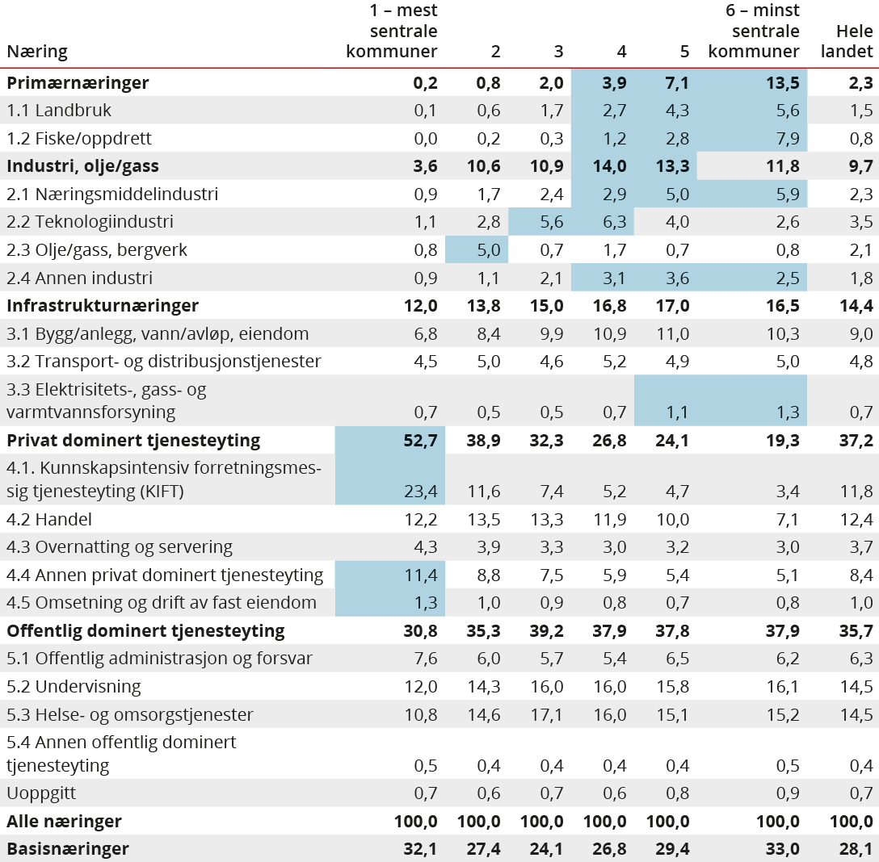
Blå markering viser næringer som er overrepresentert på et bestemt sentralitetsnivå. Dette er tilfelle hvis sentralitetsnivået har 25 prosent høyere andel sysselsatte enn landsgjennomsnittet.
Kilde: SSB (tabell 13470). Beregninger: KDD.
Spesialiseringen og arbeidsdelingen mellom ulike sentralitetsnivåer kommer fram av tabell 9.2. I tabellen har vi markert celler som har 25 prosent høyere andel i næringen enn landsgjennomsnittet.
Det er ikke veldig store forskjeller mellom sentralitetsnivåene i basisnæringenes andel av sysselsettingen. Det er de minst sentrale og de mest sentrale kommunene som har de høyeste andelene, men spesialiseringen er veldig ulik. Grovt sagt kan vi si at de minst sentrale kommunene avhenger av stedbundne ressurser som land og fisk og tilhørende næringsmiddelindustri. Kraftkrevende industri har tradisjonelt vært stedbunden og forklarer lokaliseringen av næringen. Kommuner med sentralitet 5 og 6 er spesialisert innenfor produksjon av elektrisitets-, gass- og varmtvannsforsyning, og det er særlig vannkraft dette handler om. I den andre enden av skalaen finner vi næringer som ikke er stedbundne i samme grad. I storbyene finner vi særlig kunnskapsintensiv forretningsmessig tjenesteyting samt annen privat dominert tjenesteyting.
Primærnæringene har den tydeligste distriktsprofilen. Mens Oslo og nære omlandskommuner har svært små andeler sysselsatte innenfor landbruk, fiske og oppdrett, utgjør disse næringene mer enn 13 prosent i de minst sentrale kommunene. Når vi sammenlikner tallene for 2024 med tilsvarende tall for 2022, er disse andelene overraskende stabile.
Industrien er i hovedsak distriktsnæringer. Vi finner dem særlig i kommuner med sentralitet 4 og 5, men også overrepresentert i de aller minst sentrale kommunene. Det er kun Oslo og nære omlandskommuner som utmerker seg med svært liten andel industri. Små og mellomstore byer og deres byomland har vesentlig spesialisering innen teknologiindustri. Olje og gass er, ikke overraskende, knyttet til Stavanger og Rogaland. Spesialiseringen innenfor industri er nært knyttet til primærnæringene og vi finner derfor økende sysselsettingsandeler i de minst sentrale kommunene. I tillegg er distriktskommuner (sentralitet 4, 5 og 6) spesialisert innenfor annen industri, som omfatter nokså uensartet industriproduksjon.
Ingen sentralitetsnivåer viser spesiell spesialisering innen infrastrukturnæringene samlet, men bygg/anlegg og vann/avløp er overrepresentert i de fire minst sentrale gruppene av kommuner. Transport og distribusjonstjenester er nokså jevnt fordelt. De minst sentrale kommunene (sentralitet 5 og 6) er spesialisert innenfor elektrisitets-, gass- og varmtvannsforsyning.
Oslo og nære omlandskommuner er sterkt spesialisert innenfor privat dominert tjenesteyting. Det bekrefter det bildet som vises når vi analyserer næringsstrukturen med brutto regionalprodukt. Mer enn halvparten av de sysselsatte er innenfor privat tjenesteyting her. Også i øvrige storbykommuner og kommuner på det sentrale Østlandet (sentralitet 2) er privat tjenesteyting overrepresentert. Andelen sysselsatte innenfor privat dominert tjenesteyting i Oslo og nære omlandskommuner har riktignok gått marginalt ned siden 2022, men samtidig har andelen innen KIFT-næringene økt. Nedgangen her er først og fremst knyttet til handel.
Der vi så en tydelig spesialisering av varehandel i Viken når vi vurderte næringsstruktur etter brutto regionalprodukt, ser vi nå at dette viskes ut av forskjellene i sysselsettingsandeler innenfor varehandel på sentralitetsnivå 1 og 2. Dette har sammenheng med at betydelige deler av varehandelen er lokalisert i de mest storbynære kommunene rundt Oslo med samme sentralitet. Dette gjelder særlig i Lillestrøm og Lørenskog. Det gjelder også Nordre Follo, som siden forrige utgave av Regionale utviklingstrekk har skiftet sentralitet fra 1 til 2. Samlet sett er det ingen tvil om at privat tjenesteyting er en bynæring, der sysselsettingsandelen faller med lavere sentralitet.
Når det gjelder offentlig sektor, er andelen høyest på sentralitetsnivå 3, og noe lavere – men fortsatt relativt høy – på sentralitetsnivå 4 til 6. Dette er et relativ nytt fenomen, der offentlig sektor tidligere utgjorde en større andel av sysselsettingen desto mindre sentral kommunen var.
Bruk av sysselsettingstall kan gi et skjevt bilde
I boks 9.5 og boks 9.6 forklarer vi hvorfor bruk av SSBs statistikk for registerbaserte sysselsettingstall kan være noe misvisende. Det er likevel slik at de tegner et nokså godt bilde av situasjonen i de enkelte områdene, så vi bruker disse tallene uansett.
              - Sesongvariasjoner i antall lønnstakere
SSBs statistikk over antall sysselsatte refererer til sysselsettingen i 4. kvartal, nærmere bestemt en uke i midten av november hvert år. Men antallet som er i arbeid varierer relativt mye i løpet av året, særlig i distriktene. Hoveddelen av de sysselsatte er lønnstakere og SSB publiserer kvartalsvis statistikk over antall lønnstakere. Figur 9.2 viser hvordan antall lønnstakere varierer per kvartal gjennom året. Vi ser at i distriktene er antall lønnstakere klart høyere i 3. kvartal (måles i midten av august), enn i resten av året. Dette er blant annet knyttet til økt aktivitet i reiselivet på sommeren, som gir grunnlag for økt midlertidig sysselsetting (sommerjobber) i flere bransjer. Sesongarbeid i landbruket gir også høyere antall lønnstakere på sommeren.
Samtidig ser vi at antall lønnstakere er lavest i 1. kvartal på alle sentralitetsnivåer. Dette skyldes dels lavere aktivitet i bransjene nevnt over. Det kan også skyldes at mange har kontrakter som utløper ved nyttår og at det tar tid å komme i ny jobb.
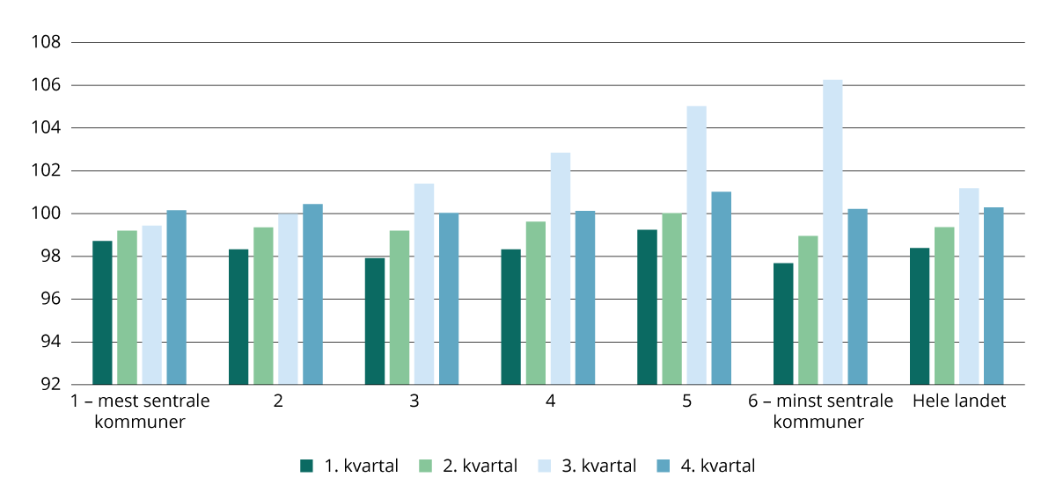
          - Variasjon i antall lønnstakere gjennom året etter sentralitet. Kvartaler i 2024. Tall i forhold til gjennomsnittet av antall lønnstakere i 4. kvartal 2023 og 4. kvartal 2024=100.
Kilde: SSB (tabell 11653). Beregninger: KDD.

              - Fiskeriavhengige kommuner
Nofima beregner hvert år hvilke kommuner som er de mest fiskeriavhengige kommunene i landet. Fiskeriavhengighet er her definert som hvor stor andel av den private sysselsettingen som består av fiskeri og villfiskindustri. Fiskeindustrien er svært viktig for mange kystkommuner, men lønnsomheten er svak.
Siden SSB måler sysselsetting i november undervurderes sysselsettingen i kommuner med mye villfiskindustri. Sysselsettingen i villfiskindustrien er mye høyere på våren enn i november. Dette gjør merkbare utslag for de 15–20 mest fiskeriavhengige kommunene, og Nofima justerer derfor for disse sesongvariasjonene i sine beregninger.
Figur 9.3 viser de 20 mest fiskeriavhengige kommunene i Norge. På toppen av lista troner Røst og Værøy i Lofoten og finnmarkskommunen Gamvik. I disse kommunene utgjør fiskeri og villfiskindustri rundt 80 prosent av den private sysselsettingen (Nofima, 2024).
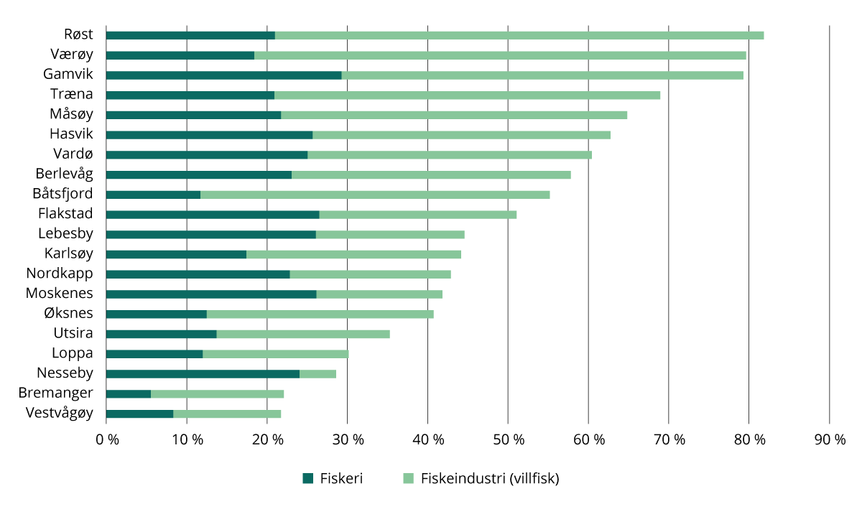
          - Andel av privat sysselsetting innenfor fiskeri og villfiskindustri. Topp 20 kommuner. 2023. Prosent.
Kilde: Nofima (tilsendte data).

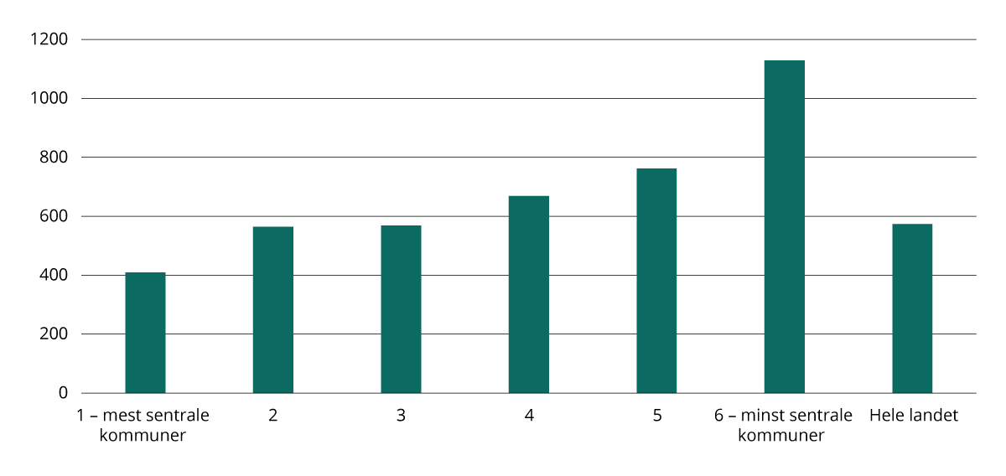
          - Grad av ensidig næringsstruktur målt ved Herfindahls-indeksen for privat sektor etter sentralitet, 2024.
Herfindahls-indeksen antar verdier mellom 0 og 10 000. Vi har beregnet denne for privat sektor. En høy verdi betyr at kommunene i gruppen har en ensidig næringsstruktur.
Kilde: SSB (tabell 13470). Beregninger: KDD.
De minst sentrale kommunene har et mer ensidig næringsliv
Få folk og store avstander gir helt andre forutsetninger for økonomisk vekst enn det befolkningsrike kommuner med nærhet til store markeder har.Mange av de små kommunene har gjerne en ensidig næringsstruktur som stedvis er dominert av hjørnestensbedrifter.
Figur 9.4 viser at mindre sentrale kommuner har en mer ensidig næringsstruktur enn mer sentrale kommuner. Dette kommer fram ved at Herfindahlsindeksen øker jo mindre sentral kommunene er. Men det er stor variasjon mellom kommunene, også blant de mindre sentrale kommunene. Kommunene som har størst variasjon i næringsstrukturen er Bergen, Oslo, Porsgrunn og Trondheim. Hamar har en mer allsidig næringsstruktur enn Stavanger. Ikke overraskende finner vi små og mindre sentrale kommuner som Kvitsøy, Flatanger, Værøy og Rødøy i den motsatte enden av skalaen. Også blant de minst sentrale kommunene kan det være god variasjon i næringsstrukturen. I Stryn, Alstahaug og Tana er næringsstrukturen, målt ved Herfindahlsindeksen, mer variert enn gjennomsnittet for kommuner med sentralitet 3.
Mye hjemmekontor i byområder
Koronapandemien ga en kraftig endring i bruken av ulike former for fjernarbeid. I kjølvannet av pandemien ble hjemmekontor en etablert løsning. Under pandemien var det omfattende bruk av permanent hjemmekontor. Siden pandemien har endringene gått i retning av mer hybride løsninger, der ansatte jobber delvis hjemmefra (OECD, 2024). Innenfor OECD-området er det tydelige forskjeller mellom sentrale og mindre sentrale områder. Omfanget av hjemmekontor er høyere i byer eller sentrale områder, noe som henger tett sammen med næringsstruktur. Norden utpeker seg med særlig stort omfang av hjemmekontor, og ligger godt over OECD-gjennomsnittet. Fjernarbeid er lenge løftet fram som en mulighet for mindre sentrale områder. Så langt er det lite dokumentasjon på at dette har skjedd i stor grad, selv om bruk av hjemmekontor i Nordland, Troms og Finnmark økte en god del fra 2023 til 2024.
På landsbasis oppgir mer enn fire av ti arbeidstakere i Arbeidskraftundersøkelsen (AKU) at de har hjemmearbeid, i mer eller mindre grad. Langt de fleste av disse har mindre hjemmearbeid enn halvparten av arbeidstiden. Disse tallene må brukes med forsiktighet, fordi usikkerheten i anslagene er nokså store. Tallene for spesielt Oslo og i noen grad Viken er nok likevel nokså robuste. Tall fra AKU tyder på at arbeidstakere i Oslo og Viken har mer hjemmekontor enn arbeidstakere i øvrige fylker. Dette kan vi dels lese ut av figur 9.5, der vi observerer en nokså stor differanse mellom respondenter som oppgir at de jobber hjemmefra totalt og de som oppgir at de har hjemmearbeid mindre enn halvparten av arbeidstiden.
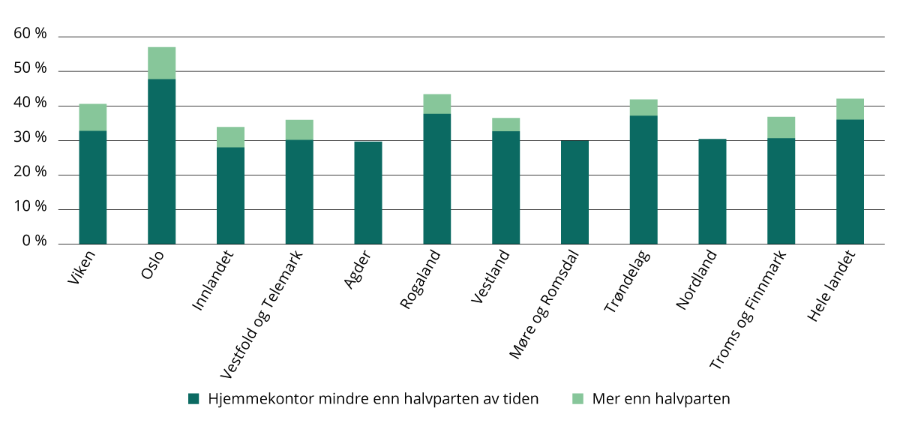
          - Andel med hjemmearbeid totalt, og andel som arbeider hjemme mindre eller mer enn halvparten av arbeidstiden, etter arbeidssted. 2024.
Kilde: SSB (AKU og spesialbestilling).
Det er små endringer i omfanget av hjemmekontor. Hele 43 prosent jobber hjemmefra i større eller mindre grad. Dette er samlet sett en økning på ett prosentpoeng fra 2023. Av dem som jobber hjemmefra, er det bare 6 prosent som jobber halvparten eller mer av tiden på hjemmekontor.
Hjemmekontor er naturlig nok mest utbredt i næringer der fysisk tilstedeværelse ikke er helt nødvendig. Det gjelder spesielt ansatte innenfor informasjon og kommunikasjon, finans og forsikring, som er innenfor kunnskapsintensiv forretningsmessig tjenesteyting (KIFT). Dette er næringer som er overrepresentert i Oslo. Derfor finner vi også en høy andel som jobber hjemmefra her. Tallet på sysselsatte innen KIFT er også høyt i Viken, noe som antakelig har sammenheng med den høye andelen hjemmekontor her.
I motsatt ende av skalaen finner vi næringer som industri, bygg og anlegg, varehandel og transport. Den høye forekomsten av industri kan bidra til å forklare den lave andelen som har hjemmearbeid i Møre og Romsdal. Minst hjemmearbeid finner vi blant dem som jobber innenfor overnatting og servering og helse- og omsorgstjenester. Dette kan muligens bidra til å forklare den lave andelen som har hjemmearbeid i Troms og Finnmark og Innlandet. Troms og Finnmark er for øvrig fylket som har hatt høyest vekst i omfanget av hjemmekontor. Fra 2023 til 2024 økte andelen her med 8 prosentpoeng.
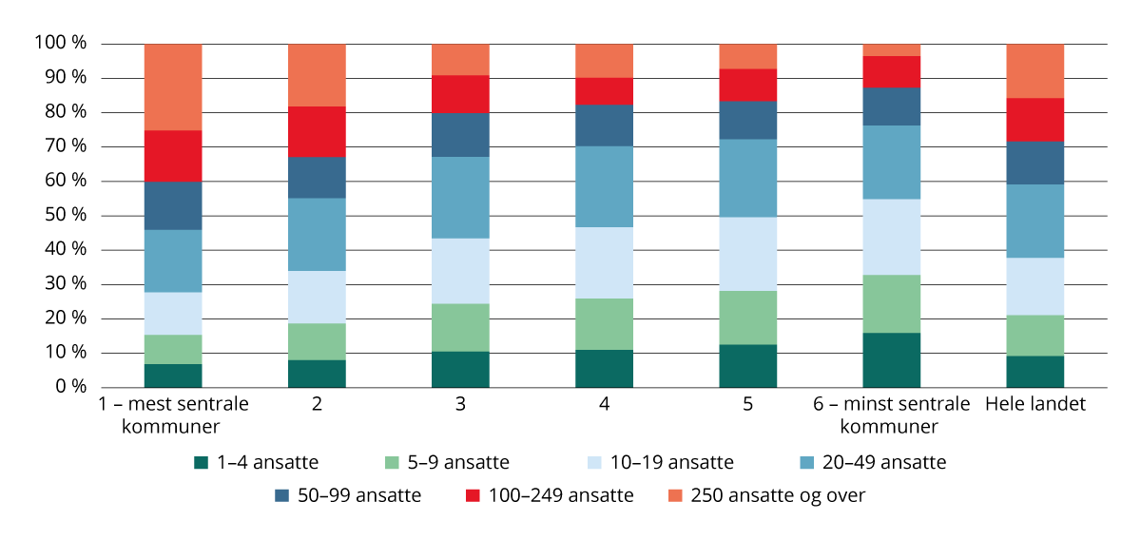
          - Andel ansatte i privat sektor etter foretaksstørrelse og sentralitet.* 2025. Prosent.
* Tallene omfatter ikke institusjonell kode 3100 (Norges Bank), 6100 (statsforvaltningen) og 6500 (kommuneforvaltningen). Stiftelser er omfattet hvis de er registrert i foretaksregisteret.
Kilde: SSB (innkjøpte data). Beregninger: KDD.
Små og mellomstore foretak er viktigst for de minst sentrale kommunene
En viktig egenskap ved næringslivet i Norge generelt er at små og mellomstore foretak sysselsetter en nokså stor andel av de ansatte.
60 prosent av ansatte jobber i foretak som har færre enn 50 ansatte. Bare 16 prosent arbeider i foretak med mer enn 250 ansatte. Det er imidlertid store variasjoner mellom sentralitetsnivåene. Figur 9.6 viser at bare 4 prosent jobber i foretak med mer enn 250 ansatte i de minst sentrale kommunene (sentralitet 6). I kommuner på sentralitet 1 jobber hver fjerde ansatt i foretak med mer enn 250 ansatte. De mindre bedriftene sysselsetter desto større andeler av de ansatte jo mindre sentral kommunen er. I kommuner med sentralitet 6 er mer enn 3 av 4 ansatte i foretak med færre enn 50 ansatte.
              - Små og mellomstore foretak
Hva som regnes som små, mellomstore eller store foretak kan variere, og det er ingen formell definisjon. I europeisk sammenheng har små og mellomstore foretak færre enn 250 ansatte, men det er også andre avgrensningskriterier. Både Forskningsrådet og NHO avgrenser små og mellomstore foretak til under 100 ansatte. Etter regnskapsloven er foretak små dersom de har færre ansatte enn 50, men det gjelder også andre kriterier, som for eksempel krav til omsetning. SSBs inndeling gjør det mulig å ha flere kriterier, avhengig av hva behovet består i.

Sammenhengen mellom fordeling av ansatte etter sentralitet og foretaksstørrelse, gjenspeiles også i fordelingen av ansatte etter foretaksstørrelse og fylke. Figur 9.7 viser at store foretak er viktige i fylker med store byer som Oslo, Rogaland og Vestland. I den andre enden av skalaen finner vi distriktsfylker som Finnmark, Innlandet og Nordland.
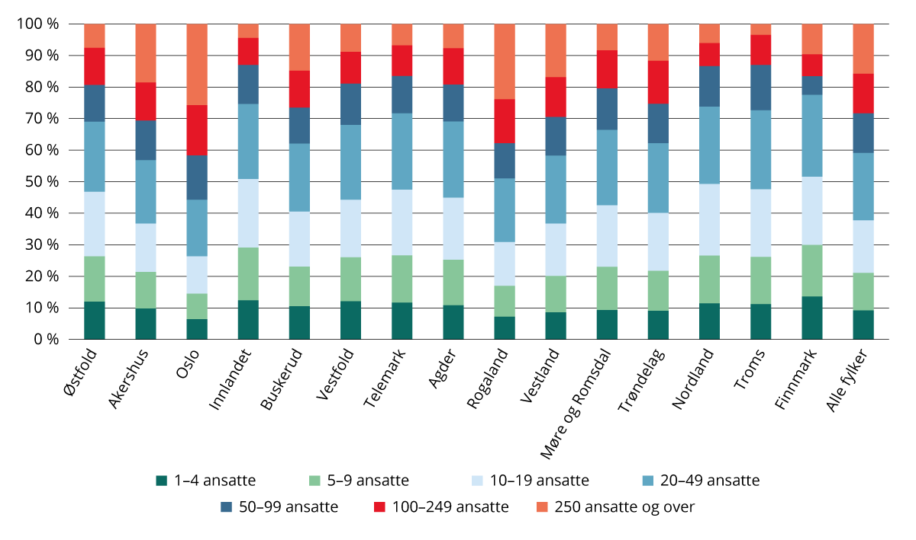
          - Andel ansatte i privat sektor etter foretaksstørrelse og fylke. 2025. Prosent.
Kilde: SSB (innkjøpte data). Beregninger: KDD.

Vekst i verdiskapingen i fylker
Den økonomiske veksten har sunket noe fra 2021 til 2022 (SSB, 2023f). For fastlandsøkonomien var veksten på 4,2 prosent i 2021 og 3,8 prosent i 2022. Dette er likevel høyere enn perioden fra 2015–2020. Den økonomiske veksten var på 3,4 prosent årlig (målt i faste priser) når vi beregner gjennomsnittet for fylkene i perioden 2015–2020. Koronasituasjonen førte til en nedgang i bruttoproduktet for alle fylker fra 2019 til 2020 på 3,4 prosent. Dette mønsteret så vi enda tydeligere hos våre viktigste handelspartnere, der nedgangen i 2020 og den påfølgende oppgangen i 2021 var sterkere enn den var for Norge (ibid.).
Figur 9.8 viser at alle fylker hadde vekst i verdiskapingen 2021 til 2022. Veksten varierer imidlertid nokså mye mellom fylkene. Troms og Finnmark og Møre og Romsdal har hatt lavest vekst. I tillegg hadde Innlandet og Trøndelag nokså lav vekst. Tidligere har fylker som Viken, Oslo og spesielt Rogaland løftet gjennomsnittsveksten. Nå ligger Oslo i mellomsjiktet, mens Vestland, Agder og Nordland topper listen. I figur 9.8 har vi brutt veksten ned på henholdsvis vekst i sysselsetting og vekst i produktivitet. Produktiviteten måles ved bruttoprodukt per sysselsatt. Den viktigste driveren for økonomisk vekst fra 2021 til 2022 var produktivitetsveksten, som var årlig på 4,6 prosent for fylkene sett under ett. Den største produktivitetsveksten fant sted i Vestland med over 12 prosent. Men både Nordland og Agder hadde en produktivitetsvekst på mer enn 9 prosent. I Oslo var den svakest, tett etterfulgt av Møre og Romsdal og Troms og Finnmark. Det som redder veksten i Oslo og Viken er en nokså tydelig vekst i sysselsettingen.
I alle år fra 2015 til 2020 har produktivitetsveksten avtatt når vi ser fylkene under ett. Fra 2021 til 2022 har den økt. Det er nærliggende å anta at dette har sammenheng med koronapandemien, og at produktiviteten har gjeninnhentet seg til et mer normalt nivå.
              - Vekst i faste priser
Når vi måler økonomisk vekst, måler vi veksten i realøkonomien. Det betyr at vi må måle utviklingen i tall for bruttoprodukt i faste priser, slik at den utviklingen vi måler ikke skyldes prisendringer, men endringer i produksjonen. Disse tallene kan ikke uten videre sammenliknes med nasjonale tall, heller ikke når vi ser tall for fastlandsøkonomien.

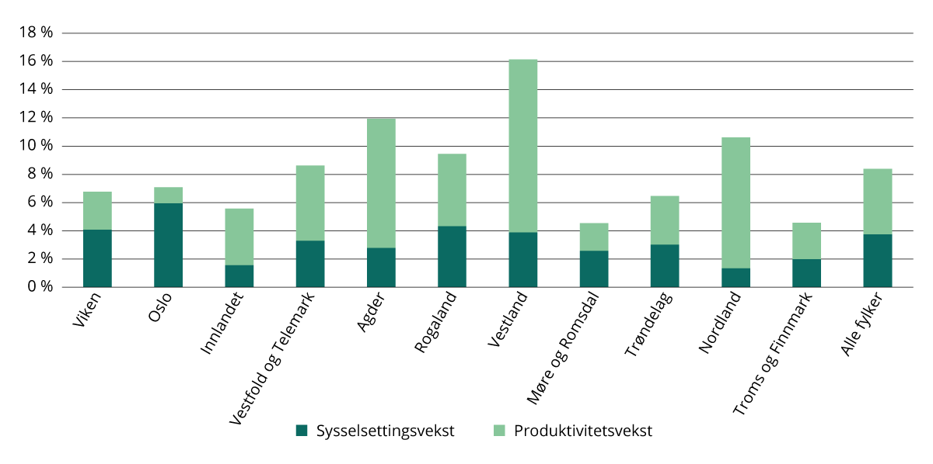
          - Vekst i regionalt bruttoprodukt* brutt ned på produktivitetsvekst og sysselsettingsvekst (2021–2022). Prosentvis vekst i 2021-priser.
* Tallene i figuren kan ikke sammenlignes med beregnet vekst for fastlandsøkonomien fra 2021 til 2022.
Kilde: SSB (tabell 11713 og 09170 og ikke-publiserte prisindekser). Beregninger: KDD.
Basisnæringene bidrar mindre
Tabell 9.3 viser hvilke næringer som bidro til veksten i det enkelte fylke fra 2021 til 2022. De blå feltene markerer næringer som bidro med mer enn 50 prosent av næringens bidrag for alle fylker under ett.
            - Næringenes bidrag til endring i bruttoproduktet i fylker (2021–2022). Endring i promille (faste priser).
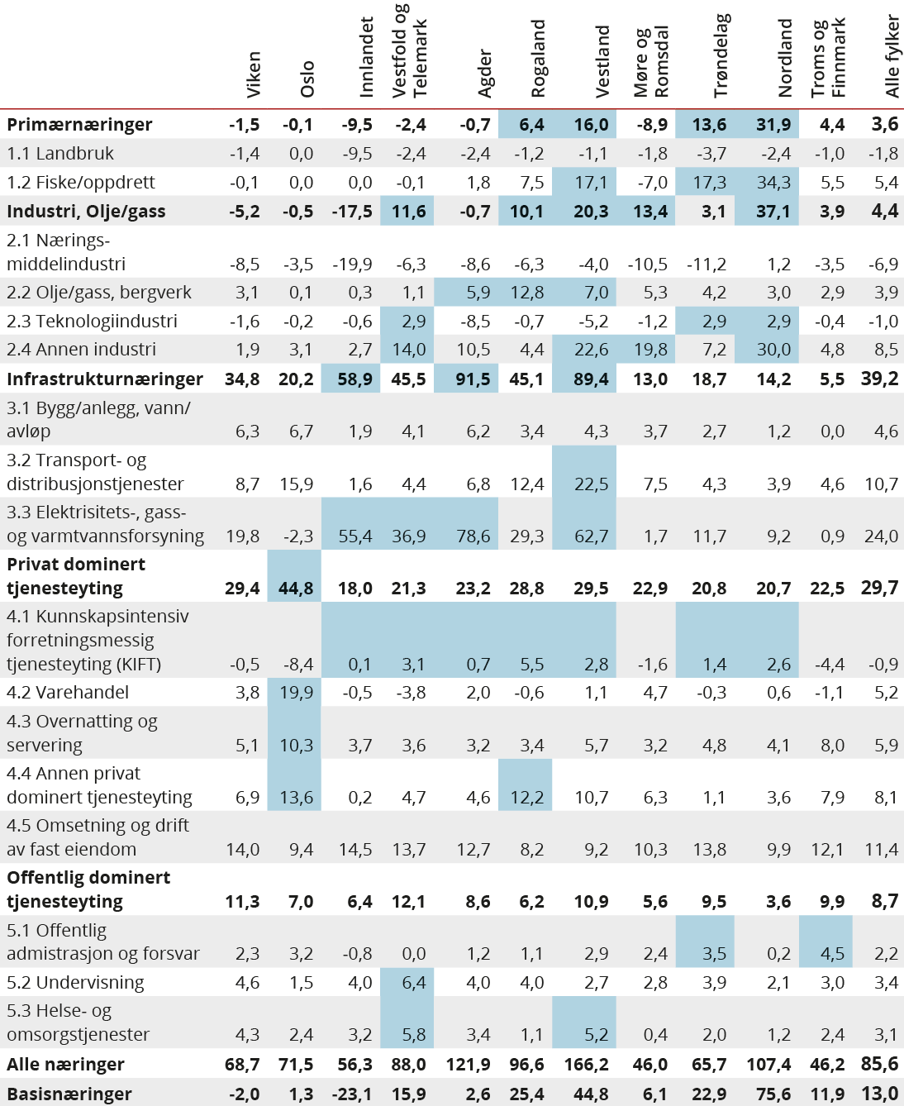
De blå feltene markerer næringer som bidro med mer enn 50 prosent av næringens bidrag for alle fylker under ett. Tallene i tabellen er beregnet ved å dele veksten i den enkelte næring for det enkelte fylket med veksten i hele fylket som deretter multipliseres med veksten i hele fylket. Hensikten er å vise hvilke næringer som bidrar mye til veksten i fylket. For eksempel kan små næringer gi lavt bidrag til den totale veksten i fylket, selv om veksten i næringen isolert sett er høy.
Kilde: SSB (tabell 11713). Beregninger: KDD.

Basisnæringene omfatter primærnæringene, industri, olje og gass, elektrisitets-, gass- og varmtvannsforsyning, KIFT og overnatting og servering.
Basisnæringene sto samlet for nesten 40 prosent av vekstbidraget i perioden 2015–2020. Fra 2021 til 2022 sto basisnæringene bare for bare 15 prosent. Det betyr at basisnæringene har blitt mindre viktig for den økonomiske veksten enn tidligere. I 2013–2018 sto basisnæringene for i underkant av 30 prosent av vekstbidraget, så dette varierer en del. Samtidig er forskjellene store mellom fylkene. I Nordland utgjør veksten i basisnæringene 70 prosent av den samlede veksten. Til sammenlikning er det en betydelig nedgang i basisnæringene i Innlandet. Viken har også en liten nedgang i vekstbidraget i basisnæringene.
Primærnæringene bidrar med mindre enn 4 promille av den nasjonale veksten fra 2021 til 2022. For landbruket som helhet er bidraget negativt, men motsvares av en økning innen fiske og oppdrett. Landbruk faller i hele landet, men nedgangen er spesielt markant i Innlandet. Fiske og oppdrett bidrar vesentlig til veksten i Nordland, men også i Trøndelag og Vestland.
Industri, olje og gass bidrar litt mer enn primærnæringene, men vekstbidraget også innenfor denne gruppen av næringer er lavt. Blant fylkene som utmerker seg har vi Nordland, der annen industri bidrar med vesentlig vekst. Men markante vekstbidrag finner vi også i Vestland, Møre og Romsdal, Vestfold og Telemark i tillegg til Rogaland. Innenfor næringsmiddelindustrien, som samlet sett har et negativt vekstbidrag, finner vi en særlig stor nedgang i Innlandet. Her trekker næringen veksten ned med nesten to prosentpoeng. Bidraget fra olje og gass er nokså beskjedent, men bidrar likevel mest i Agder, Rogaland og Vestland. Det er ellers fall i teknologiindustri samlet sett, mens annen industri vokser mest innenfor denne gruppen av næringer. Annen industri vokser betydelig (foruten Nordland) i Vestland, Møre og Romsdal og Vestfold og Telemark.
En av de store bidragsyterne til den nasjonale veksten fra 2021 til 2022 er elektrisitets-, gass- og varmtvannsforsyning. Det er naturlig å anta at dette har å gjøre med strømkrisen å gjøre, men helt hvordan er vanskelig å vite, fordi vi måler veksten i faste priser. Men uten vekstbidraget fra denne næringen, ville veksten i Innlandet vært tilnærmet 0. Næringen ga for øvrig et enda større vekstbidrag i Agder og Vestland.
Fra 2021 til 2022 var det en nedgang i kompetanseintensiv forretningsmessig tjenesteyting. Nedgangen var spesielt markant i Oslo, hvor det tidligere har vært vesentlige vekstbidrag. Ellers har gjeninnhentingen av reiseliv (overnatting og servering) vært markant, og dette har slått spesielt stort ut i Oslo.
Blant øvrige infrastrukturnæringer, er det særlig transport- og distribusjonstjenester som bidrar til veksten. Det er naturlig å anta at det har sammenheng med gjeninnhentingen etter pandemien. Den har vokst mye i Vestland, men også i Rogaland er bidraget ikke-ubetydelig. Bygg og anlegg og vann/avløp bidrar bare i beskjeden grad.
Ser vi på privat tjenesteyting utenom KIFT og overnatting og servering, er det verdt å merke seg den nokså store veksten i varehandel i Oslo. Når det gjelder offentlig tjenesteyting, er ingen veldig framtredende trekk. Den vokser mest i Vestfold og Telemark, Viken og Vestland. I Viken og Vestfold og Telemark er den knyttet til utdanning og helse og omsorg. I Vestland er den knyttet til helse og omsorg.
Utsiktene framover er blekere
Ved hjelp av den romlige likevektsmodellen NOREG 2 har Johansen m.fl. (2025) beregnet utviklingen i fylkene fordelt etter næring fram mot 2060. I det følgende bruker vi disse beregningene for å vise hvordan økonomien utvikler seg i fylkene fram mot 2060. Framskrivningene i NOREG 2 baserer seg på SSBs befolkningsframskrivninger og de samme forutsetninger som ligger til grunn for framskrivningene i Perspektivmeldingen 2024 (Meld. St. 31 (2023–2024)).
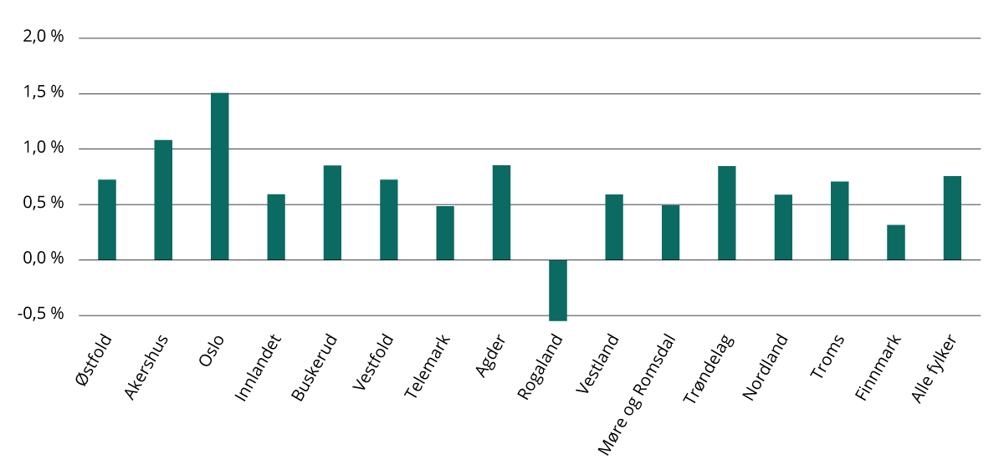
          - Beregnet årlig endring i bruttoproduktet i fylker (2024–2060). Tall i prosent (faste priser).
Kilde: Vista Analyse.
Fastlandsøkonomien er forventet å vokse med 31 prosent fra 2024 til 2060. Dette er også en kraftig nedjustering av vekstanslagene fra forrige utgave av Regionale utviklingstrekk, og har sammenheng med endrede forutsetninger. Modellen anslår en nokså beskjeden vekst i Finnmark, Møre og Romsdal og Telemark. I Rogaland er nedgangen beregnet til å være tydelig, noe som selvsagt har å gjøre med avviklingen av olje- og gassnæringen. Høyest vekst er beregnet å finne sted i Oslo og Akershus.
I framskrivningene ligger flere forutsetninger til grunn. Blant de viktigste forutsetningene er utviklingen i olje- og gassutvinning på norsk sokkel og utviklingen i produktivitet. Perspektivmeldingen 2024 legger til grunn at fallet i oljeproduksjonen vil være på 75 prosent fram mot 2060. Dette har innvirkning på den regionale balansen mellom fylkene og på næringsstrukturen.
Det er viktig å understreke at usikkerheten for så lange tidsserier er stor. Usikkerheten forsterkes av at framskrivningene brytes ned til fylke og næring. I tillegg vil krigen i Ukraina, geopolitiske spenninger og økende grad av proteksjonisme forsterke usikkerheten.
            - Næringenes beregnede bidrag til endring i bruttoprodukt i fylker (2024–2060). Tall som gjennomsnittlig årlig endring i promille i totalt bruttoprodukt (faste priser).
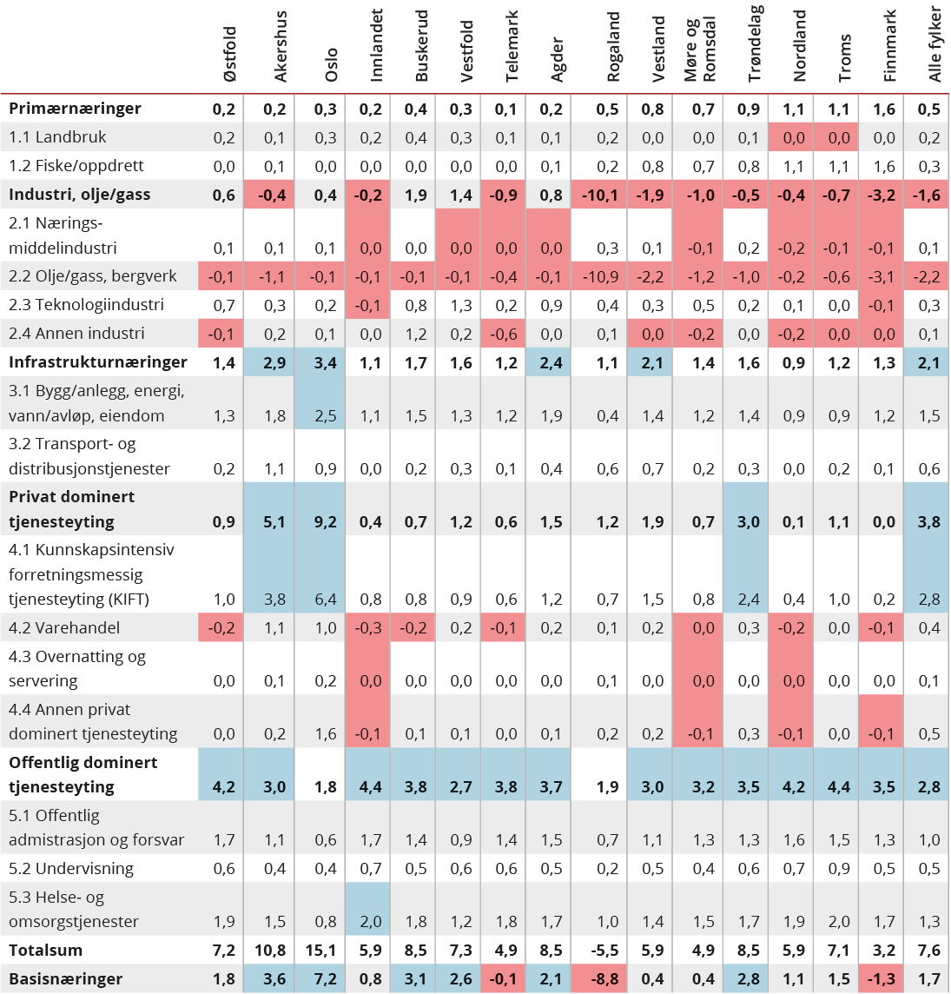
Næringer med vesentlig vekstbidrag (mer enn to promille til den årlige anslåtte veksten) er markert med blått fyll. Næringer som bidrar negativt er merket med rødt fyll.
Kilde: Vista Analyse. Beregninger: KDD.
Tabell 9.4 viser hvordan økonomien utvikler seg mot 2050 dersom framskrivningene slår til. Tabellen viser høyest vekst i Oslo, etterfulgt av Akershus, Buskerud og Trøndelag. I den motsatte enden av skalaen finner vi Rogaland, hvor modellen framskriver en årlig nedgang på 0,5 prosent, som er en forbedring sammenliknet med framskrivningene i Regionale utviklingstrekk 2023, hvor nedgangen ble framskrevet til 0,9 prosent per år. Den forventede nedgangen i Rogaland forklares først og fremst av nedgangen i petroleumsnæringen.
I tabell 9.4 er næringer med vesentlig vekstbidrag (mer enn to promille til den årlige anslåtte veksten) markert med blått fyll. Næringer som bidrar negativt er merket med rødt fyll.
Tabellen viser en anslått vekst særlig innenfor privat tjenesteyting, offentlig tjenesteyting og infrastrukturnæringene. Privat tjenesteyting og infrastrukturnæringene vil stå for nær 78 prosent av veksten fram mot 2060. Offentlig sektor vil stå for 39 prosent av veksten. Forklaringen på at de summerer seg til mer enn 100 er at industri, olje og gass gir et negativt bidrag til den samlede veksten.
Innenfor privat tjenesteyting er det særlig kunnskapsintensiv forretningsmessig tjenesteyting (KIFT) som bidrar til den anslåtte veksten. Framskrivningene anslår vekst spesielt i Oslo, men også i Akershus og Trøndelag.
Når det gjelder infrastrukturnæringene, så er det særlig veksten i bygg og anlegg som er anslått å vokse. Veksten forventes først og fremst i Oslo, men den er ikke-ubetydelig også i Agder og Akershus.
Industri, olje og gass forventes å falle fram mot 2060. Anslaget for den årlige veksten innenfor industri, olje og gass var på 1,1 promille per år i Regionale utviklingstrekk 2021, og en nedgang på 0,7 promille årlig i Regionale utviklingstrekk 2023. Nå er fallet beregnet til å bli enda større. De siste framskrivningene anslår fallet i industri, olje og gass til 2,2 promille per år. Dette er selvsagt knyttet til fallet i oljeproduksjonen. Indistrien er derimot anslått til å ha vekst, men den vil likevel ikke bidra vesentlig til den nasjonale veksten. Den største veksten kommer innenfor teknologiindustri. Innen teknologiindustri, vil veksten være mest uttalt i Vestfold og Agder. Det er tilnærmet nullvekst i næringsmiddelindustrien og dette gjelder i alle fylker. Det er tilnærmet nullvekst også i annen industri, men den er likevel noe høyere i Buskerud samtidig som det er en ikke-ubetydelig nedgang i Telemark.
Offentlig sektor bidrar til veksten i alle fylker. Det er særlig innen helse og omsorg at veksten er betydelig. Men det er også vekst i offentlig administrasjon og forsvar, og noe mindre vekst innenfor undervisning. Det er demografiske forhold som gjør at veksten er sterkere innenfor helse og omsorg. Det er særlig aldringen av befolkningen som bidrar til dette. Samtidig fødes det færre barn, og veksten innen undervisning blir derfor ikke like stor.

Sysselsettingsutvikling
Figur 9.10 viser sysselsettingsutviklingen etter sentralitet i perioden 1986–2024. Under nedgangsperioden i slutten av 1980- og begynnelsen av 1990-årene var sysselsettingsveksten svak i alle deler av landet, med en særlig negativ utvikling i de sentrale kommunene. Fra midten av 1990-årene var landets sysselsettingsvekst sterk.
Oslo hadde en sterk vekst i sysselsettingen fram til år 2000, men fikk et tilbakeslag i begynnelsen av 2000-årene som følge av nedgang i IT-bransjen.
Fram mot 2008 var det sterk vekst i sysselsettingen på sentralitet 1, 2 og 3, og særlig i Rogaland, Agder og Viken. I motsetning til resten av landet hadde distriktskommuner på sentralitet 5 og 6 nedgang i sysselsettingen fra midten av 90-tallet til 2005, da det var et par år med vekst.
De fleste deler av landet opplevde så et fall i sysselsettingen i 2009 som følge av finanskrisen, etterfulgt av en mer beskjeden vekst i årene etterpå. Unntaket var Rogaland, som hadde en solid vekst også etter 2009. I 2015 fører brudd i statistikken til en knekk i kurven. Korrigert for statistikkendringen i 2015 har sysselsettingsutviklingen vært relativt stabil på sentralitet 5 og 6 de siste 15 årene.
Koronasituasjonen påvirket sysselsettingen mest negativt i de mest sentrale kommunene, men det er også disse kommunene som har hatt den sterkeste veksten i etterkant. Veksten i sentrale kommuner fra 2020 til 2022 er den sterkeste siden årene mellom 2005 og 2007, men har moderert seg i 2023 og 2024.
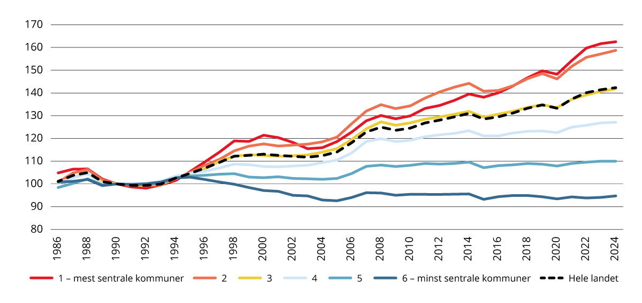
          - Endring i antall sysselsatte etter arbeidssted etter sentralitet. 1986–2024. Tall i forhold til antall sysselsatte i 1990 = 100.
SSB endret definisjonen av sysselsetting (registerbasert) med virkning fra 2001, samt i 2015, noe som forårsaker et brudd i tidsserien. Endringen i 2001 er sjablongmessig justert i figuren, mens endringen i 2015 ikke er justert.
Kilde: SSB (tabell 07984) og Panda. Beregninger: KDD
Veksten i privat sektor har avtatt i 2023 og 2024
Ved utgangen av 4. kvartal 2024 er det mer enn 2,8 millioner sysselsatte i Norge. Samlet sett økte sysselsettingen i perioden 2008–2024 med 13,9 prosent, men veksten er ujevnt fordelt mellom sektorene.
Ved utgangen av 2024 arbeidet nesten 65 prosent av alle sysselsatte innen privat sektor. Figur 9.11 viser at sysselsettingen gikk ned i privat sektor i 2009, 2015 og 2020. Dette er nedganger som i stor grad kan forklares av henholdsvis bankkrise, oljeprisfall og korona. Endringen i 2015 kan også forklares av brudd i statistikken. Den samlede sysselsettingen gikk også ned i disse enkeltårene, fordi privat sektor utgjør en så stor del av sysselsettingen. Andelen i privat sektor er imidlertid synkende, fordi veksten i privat sektor i perioden 2008–24 er noe lavere (11,7 prosent) enn sysselsettingen totalt.
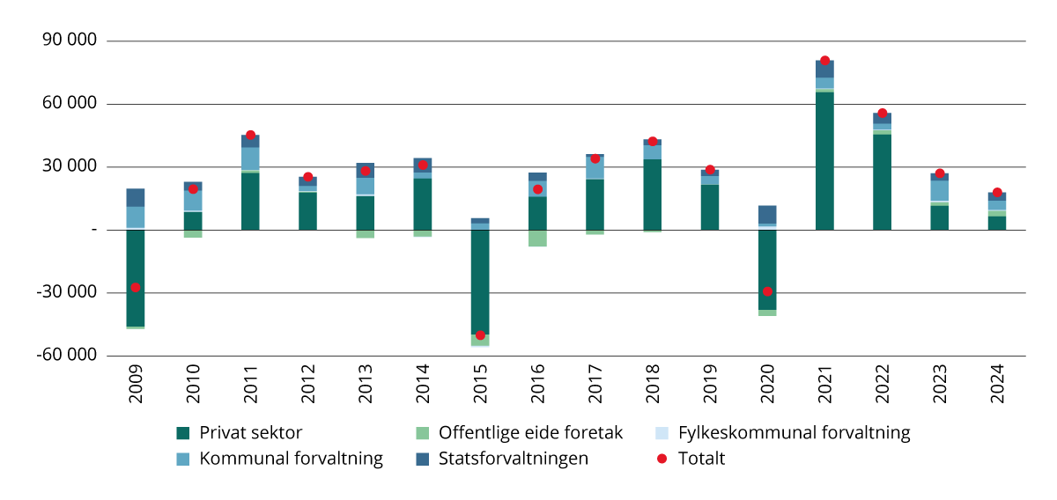
          - Endring i sysselsatte etter sektor (2009–2024). Antall.
Kilde: SSB (tabell 13472). Beregninger: KDD.
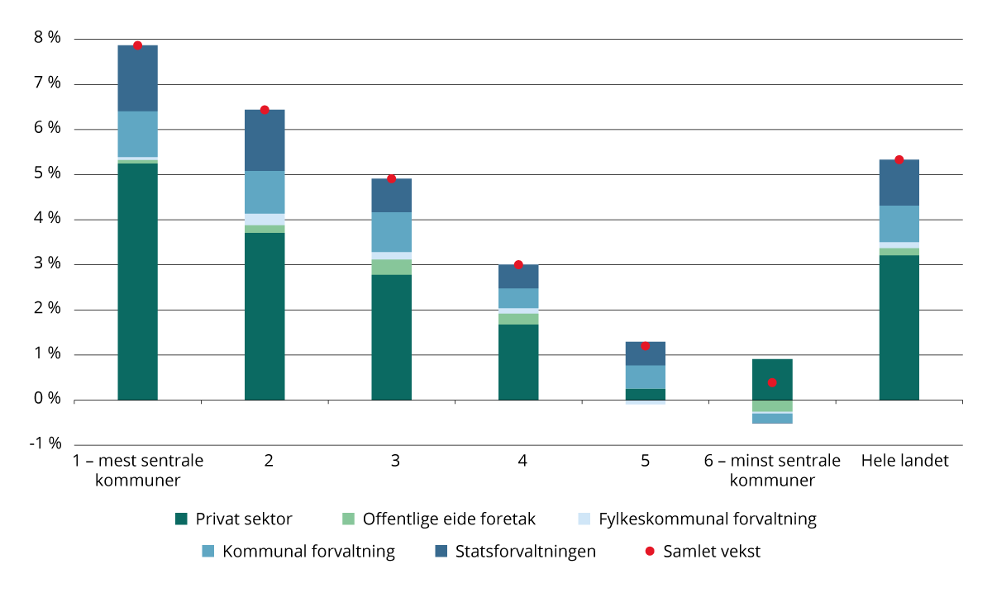
          - Endring i sysselsatte etter sektor og sentralitet (2019–2024). Prosent.
Kilde: SSB (tabell 13472). Beregninger: KDD.
Det er flere som jobber i privat sektor i sentrale enn i mindre sentrale kommuner. Figur 9.12 viser at sysselsettingen i privat sektor vokste i alle sentraliteter, men veksten var størst i de mest sentrale kommunene. I 2023 og 2024 gikk veksttakten ned totalt, og veksten er ikke lenger så sentralisert som den var i 2022 og 2023. De siste 5 årene har privat sektor bidratt med størst vekst i sysselsettingen i Oslo (5,9 prosent), etterfulgt av Rogaland, Akershus og Agder.
Finnmark skiller seg ut som eneste fylke med sysselsettingsnedgang i privat sektor siste 5 år, men vekst i statsforvaltningen sørger for at sysselsettingen også vokser i fylket lengst nord. Også Innlandet har svak utvikling i privat sektor, med kun 0,1 prosent sysselsettingsvekst siste 5 år.
Kommunal sektor vokser – også i distriktskommunene
Kommunal sektor utgjør den nest største sektoren med nesten 20 prosent av alle sysselsatte. Kommunal sektor utgjør en større andel av sysselsettingen i mindre sentrale kommuner enn i de mest sentrale kommunene. Sysselsettingen i kommunal sektor har vokst jevnt med totalt 18,3 prosent i perioden 2008–2024.
Fylkeskommunene sysselsetter kun 2 prosent av alle arbeidstakere. Denne sektoren fikk et lite hopp i sysselsettingen i 2020, da mange ansatte i Statens vegvesen ble overført til fylkeskommunene. Veksten i perioden 2008–2024 er på 15,8 prosent.
Etter nedgang i kommunal sysselsetting i perioden 2017–2022 på sentralitet 5 og 6, var det igjen vekst i 2023 og 2024. Sysselsettingsutviklingen i kommunal sektor følger i stor grad endring i befolkningsutviklingen i ulike aldersgrupper. Flere barn eller flere eldre øker sysselsettingsbehovet i store kommunale sektorer som barnehage, skole og helse og omsorg.
Befolkningsvekst i sentrale strøk forklarer derfor i stor grad veksten i kommunal sektor i disse områdene. På den andre siden kan befolkningsnedgang forklare redusert sysselsetting i distriktskommuner i perioden 2017–2022. Imidlertid har ikke bare tilsiget av ukrainere i 2022 og 2023 gitt befolkningsvekst i mange distriktskommuner, men også økt behovet for kommunale tjenester og kommunalt ansatte for å yte tjenestene.
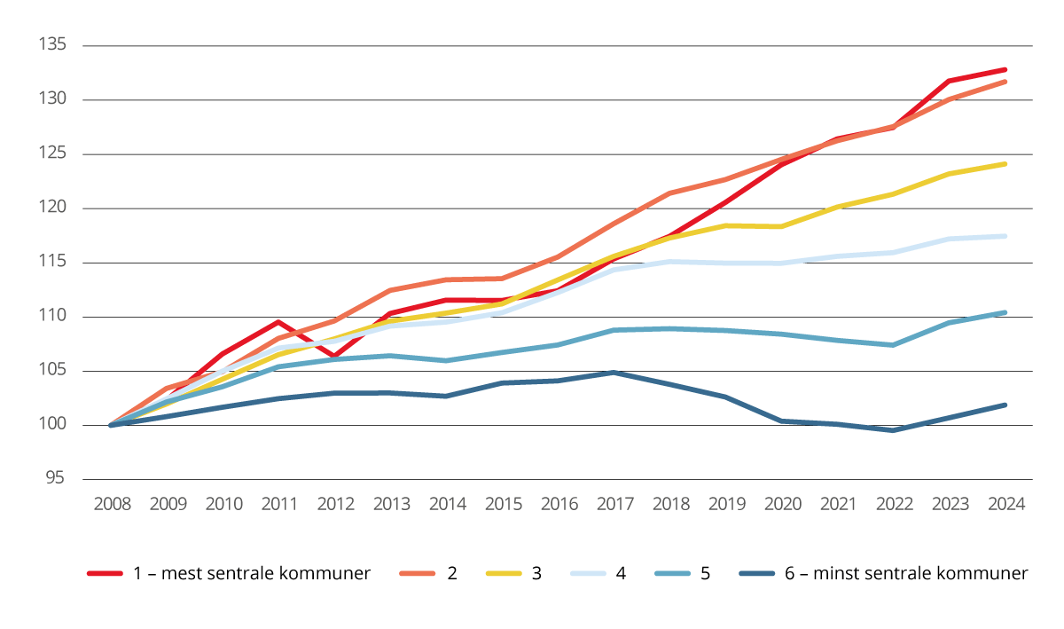
          - Relativ utvikling i kommunal og fylkeskommunal sysselsetting etter sentralitet. 2008–2024. Tall i forhold til antall sysselsatte i 2008=100.
Kilde: SSB (tabell 13472). Beregninger: KDD.
Statlig sektor vokser mest i de sentrale kommunene
Det er om lag 332 587 sysselsatte i staten med registrert arbeidssted i norske kommuner per 4. kvartal 2024. Statlig sektor er sektoren som vokser mest med 31 prosent i perioden 2008–2024. Dette må delvis sees i sammenheng med nedgangen i antall ansatte i offentlig eide foretak. Denne nedgangen skyldes i stor grad organisasjonsendringer og flytting av oppgaver til statlig sektor.
Figur 9.14 viser den relative utviklingen i antall statlig sysselsatte siden 2008. Frem til 2013 vokste antall sysselsatte i staten på alle sentralitetsnivåene. Etter 2013 har den totale veksten avtatt. Det har likevel blitt flere statlige sysselsatte i de mest sentrale kommunene. Antall statlige sysselsatte i de minst sentrale kommunene ble redusert med om lag 20 prosent i perioden 2013–2018, mens antall sysselsatte på sentralitet 4 og 5 var mer stabilt. Mye av nedgangen i statlig sysselsetting i distriktskommuner på sentralitet 5 og 6 skyldes færre arbeidsforhold innenfor Nav, Politi- og lensmannsetaten og Skatteetaten.
Etter 2018 har sysselsettingen på sentralitet 6 stabilisert seg, mens det har vært vekst i antall ansatte i øvrige sentralitetsklasser. Veksten har særlig fortsatt i kommuner på sentralitet 2, men også i kommuner på sentralitet 1 og 3.
På sentralitet 1, 2 og 3 har mye av veksten kommet i helseforetakene og universitets- og høyskolesektoren. Mye av endringen på sentralitet 1 mellom 2019 og 2020 skyldes en omregistrering av NRK fra offentlig eid foretak til statlig forvaltning.
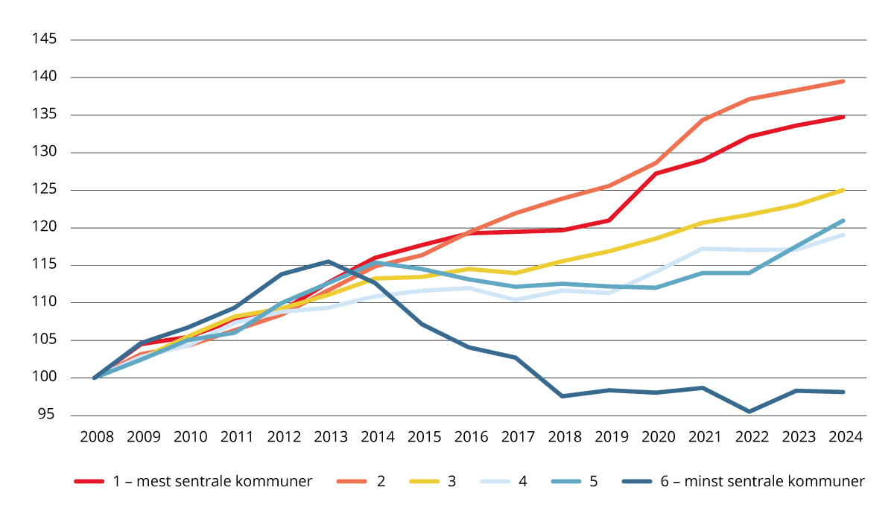
          - Relativ utvikling i statlig sysselsetting etter sentralitet. 2008–2024. Tall i forhold til antall sysselsatte i 2008=100.
Kilde: SSB (tabell 13472). Beregninger: KDD.

Vedlegg: Kommuner etter fylke og sentralitet
Fylke | 1 – mest sentrale kommuner | 2 | 3 | 4 | 5 | 6 – minst sentrale kommuner
Østfold |  | Fredrikstad, Sarpsborg og Moss | Våler, Råde, Rakkestad, Skiptvet, Indre Østfold og Halden | Marker og Hvaler | Aremark
Akershus | Lillestrøm, Lørenskog, Rælingen og Bærum | Ullensaker, Gjerdrum, Nittedal, Asker, Frogn, Ås, Vestby og Nordre Follo | Lunner, Jevnaker, Nannestad, Eidsvoll, Nes, Enebakk, Aurskog-Høland og Nesodden | Hurdal
Oslo | Oslo
Innlandet |  | Hamar | Gran, Vestre Toten, Elverum, Sør-Odal, Stange, Løten, Ringsaker, Gjøvik, Lillehammer og Kongsvinger | Nord-Aurdal, Nordre Land, Søndre Land, Østre Toten, Gausdal, Øyer, Eidskog og Nord-Odal | Øystre Slidre, Vestre Slidre, Etnedal, Sør-Aurdal, Ringebu, Sør-Fron, Sel, Nord-Fron, Vågå, Alvdal, Tynset, Tolga, Åmot, Trysil, Våler, Åsnes og Grue | Vang, Lom, Skjåk, Lesja, Dovre, Os, Folldal, Engerdal, Rendalen og Stor-Elvdal
Buskerud |  | Lier og Drammen | Øvre Eiker, Modum, Hole, Ringerike og Kongsberg | Flesberg og Gol | Rollag, Krødsherad, Sigdal, Hol, Ål, Hemsedal, Nesbyen og Flå | Nore og Uvdal
Vestfold |  | Tønsberg og Horten | Færder, Larvik, Sandefjord og Holmestrand
Telemark |  |  | Bamble, Skien og Porsgrunn | Midt-Telemark, Nome, Kragerø, Siljan og Notodden | Kviteseid, Seljord, Hjartdal, Tinn og Drangedal | Vinje, Tokke, Fyresdal og Nissedal
Agder |  |  | Vennesla, Lillesand, Kristiansand, Arendal og Grimstad | Lyngdal, Evje og Hornnes, Birkenes, Froland, Tvedestrand, Flekkefjord, Farsund, Lindesnes og Risør | Sirdal, Kvinesdal, Hægebostad, Iveland, Åmli, Vegårshei og Gjerstad | Åseral, Bykle, Valle og Bygland
Rogaland |  | Sola, Sandnes og Stavanger | Strand, Randaberg, Gjesdal, Haugesund, Time og Klepp | Karmøy, Eigersund, Tysvær, Hå og Bjerkreim | Vindafjord, Bokn, Sauda, Hjelmeland, Lund og Sokndal | Utsira, Kvitsøy og Suldal
Vestland |  | Bergen | Askøy | Alver, Osterøy, Øygarden, Bjørnafjorden, Samnanger, Kvam, Voss, Stord og Sveio | Stryn, Gloppen, Stad, Sunnfjord, Luster, Årdal, Lærdal, Sogndal, Austrheim, Vaksdal, Austevoll, Ullensvang, Kvinnherad, Tysnes, Fitjar, Bømlo, Etne og Kinn | Bremanger, Fjaler, Askvoll, Aurland, Vik, Høyanger, Hyllestad, Solund, Gulen, Masfjorden, Fedje, Modalen, Ulvik, og Eidfjord
Møre og Romsdal |  |  | Ålesund | Volda, Giske, Sula, Sykkylven, Ørsta, Hareid, Ulstein, Molde og Kristiansund | Haram, Hustadvika, Surnadal, Sunndal, Tingvoll, Gjemnes, Averøy, Aukra, Rauma, Vestnes, Stranda, og Herøy | Fjord, Aure, Smøla, Sande og Vanylven
Trøndelag |  | Trondheim | Stjørdal, Malvik og Melhus | Orkland, Inderøy, Verdal, Levanger, Skaun, Namsos og Steinkjer | Rindal, Nærøysund, Ørland, Heim, Indre Fosen, Overhalla, Grong, Frosta, Meråker, Selbu, Midtre Gauldal, Røros, Rennebu og Oppdal | Åfjord, Hitra, Leka, Flatanger, Høylandet, Namsskogan, Raarvihke – Røyrvik, Lierne, Snåase – Snåsa, Tydal, Holtålen, Osen og Frøya
Nordland |  |  | Bodø | Sortland – Suortá, Fauske – Fuosko, Rana, Vefsn og Narvik | Øksnes, Hadsel, Vågan, Vestvågøy, Saltdal, Hemnes, Alstahaug og Brønnøy | Hamarøy, Moskenes, Andøy, Bø, Flakstad, Værøy, Røst, Evenes – Evenássi, Lødingen, Steigen, Sørfold, Beiarn, Gildeskål, Meløy, Rødøy, Træna, Lurøy, Nesna, Dønna, Hattfjelldal, Grane, Leirfjord, Herøy, Vevelstad, Vega, Sømna og Bindal
Troms |  |  | Tromsø | Harstad | Nordreisa, Senja, Sørreisa, Målselv, Bardu og Kvæfjord | Kvænangen, Skjervøy, Gáivuotna – Kåfjord – Kaivuono, Storfjord – Omasvuotna – Omasvuono, Lyngen, Karlsøy, Balsfjord, Dyrøy, Salangen, Loabák – Lavangen, Gratangen, Ibestad og Tjeldsund
Finnmark |  |  |  | Hammerfest og Alta | Sør-Varanger og Vadsø | Båtsfjord, Unjárga – Nesseby, Deatnu – Tana, Berlevåg, Gamvik, Lebesby, Porsanger – Porsángu – Porsanki , Nordkapp, Måsøy, Hasvik, Loppa, Guovdageaidnu – Kautokeino, Kárásjohka – Karasjok og Vardø

Referanser og litteratur
Abel, M. H., Totland, T. H. (2021). Kartlegging av kostholdsvaner og kroppsvekt hos voksne basert på selvrapportering: Resultater fra den nasjonale folkehelseundersøkelsen 2020. (Rapport). Folkehelseinstituttet. Rapport om kosthold og kroppsvekt i Den nasjonale folkehelseundersøkelsen 2020 – FHI
Barth, E. og Østbakken, K. M. (2021). Fortsatt polarisering i det norske arbeidsmarkedet? Søkelys på arbeidslivet, 38(nr. 1–2021). Universitetsforlaget. https://doi.org/10.18261/issn.1504-7989-2021-01-02
Benedictow, A., Iversen, M. & Nordberg-Schulz, M. (2023a). Utleiere og tilbudet i det norske leiemarkedet for boliger (SØA Rapport 13-2023). https://samfunnsokonomisk-analyse.no/publikasjoner/utleiere-og-tilbudet-i-det-norske-markedet-for-utleieboliger
Bergersen, R. E. (2023, 1. mars). Hvordan skape mer innovasjon i distriktskommuner? Designit, Menon Economics & Travers. https://menon.no/prosjekter/hvordan-skape-mer-innovasjon-i-distriktskommuner
Brandtzæg, B. A., Lunder, T. E., Aastvedt, A. og Leikvoll, G. K. Aa. (2020). Små distriktskommuners deltakelse i innovasjonsvirkemidler. (Rapport nr. 540). Telemarksforskning. https://www.regjeringen.no/contentassets/2513bdd309c1459fb07334b27130015f/justert-rapport_innovasjonsvirkemidler_telemarksforsking_540-002.pdf
Bhuller, M. & Eika, L. (2020). Nedgang i sysselsettingen fra 2000-2017 – kan endringer i befolkningssammensetningen forklare alt? Søkelys på arbeidslivet, 37(01-02/2020). Universitetsforlaget. https://doi.org/10.18261/issn.1504-7989-2020-01-02-02
Cappelen, Å., Dapi, B., Gjefsen, H. M. & Stølen, N. M. (2020). Framskrivinger av arbeidsstyrken og sysselsettingen etter utdanning mot 2040 (Rapporter 2020/41). Statistisk sentralbyrå. https://www.ssb.no/arbeid-og-lonn/artikler-og-publikasjoner/framskrivinger-av-arbeidsstyrken-og-sysselsettingen-etter-utdanning-mot-2040
DeVries, H., Bekkers, V. & Tummers, l. (2016). Innovation in the Public Sector: A systematic review and future research agenda. Public Administration, 94(1). https://onlinelibrary.wiley.com/doi/full/10.1111/padm.12209
DFØ. (2023). Sammenhengen mellom kommunestørrelse og tilfredshet med offentlige tjenester (Temarapport). https://dfo.no/undersokelser/innbyggerundersokelsen-2021/temarapport-sammenhengen-mellom-kommunestorrelse-og-tilfredshet-med-offentlige-tjenester
DFØ. (2024a, 12. desember). Utgifter til offentlige innkjøp. https://dfo.no/nokkeltall-og-statistikk/innkjop-i-offentlig-sektor/utgifter-til-offentlige-innkjop
DFØ. (2024b, 30. mai). Anskaffelsesundersøkelsen. (Rapport). https://anskaffelser.no/innkjopsledelse/anskaffelsesundersokelsen
DFØ. (2024c, 8. mars). Innbyggerundersøkelsen 2024. (Rapport). https://dfo.no/undersokelser/innbyggerundersokelsen-2024
EU. (2014). Direktiv 2014/24/EU. Eur-lex. Direktiv – 2014/24 – EN – EUR-Lex
Eurostat (2025a, 12. mai). Population change – Demographic balance and crude rates at national level. [Datasett] https://ec.europa.eu/eurostat/databrowser/view/demo_gind__custom_16479721/default/table?lang=en
Eurostat (2025b, 14. april). Young people neither in employment nor in education and training (NEET) by sex. [Datasett] https://ec.europa.eu/eurostat/databrowser/view/sdg_08_20/default/table?lang=en&category=sdg.sdg_08
Finansministeriet (2020). Kommunerna vid en vändpunkt? Lägesbild över kommunerna 2020. (Rapport 2020:39). Finansministeriets publikationer. https://julkaisut.valtioneuvosto.fi/bitstream/handle/10024/162232/VM_2020_39.pdf
Folkehelseinstituttet (2025, 25. mars): Folkehelserapporten – Helsetilstanden i Norge (nettdokument). Folkehelseinstituttet. https://www.fhi.no/he/folkehelserapporten/?term=
Fødselstallsutvalget (2025, 24. april). Fallende fødselstall i Norge: utvikling og mulige tiltak for unge voksne. (Rapport: Delleveranse fra Fødselstallsutvalget). Regjeringen. https://www.regjeringen.no/no/dokumenter/fallende-fodselstall-i-norge-utvikling-og-mulige-tiltak-for-unge-voksne/id3097987/
Gartner. U.å., Digitization. Gartner. https://www.gartner.com/en/information-technology/glossary/digitization
Gundersen, F., Holmen, R. B. & Hansen, W. (2019). Inndeling i BA-regioner 2020. (TØI-rapport 1713/2019). Transportøkonomisk institutt. https://www.regjeringen.no/contentassets/735944a205424d14afef809bc039d76b/inndeling_ba-regioner_2020.pdf
Grødem, A. S. & Sandbæk, M. L. (2013). Helt bakerst i køen Barnefamilier med ustabile boforhold (Fafo-rapport 2013:45). Fafo. https://www.fafo.no/zoo-publikasjoner/fafo-rapporter/helt-bakerst-i-koen
Helsedirektoratet. (2018, 30. august). Sosial ulikhet påvirker helse – tiltak og råd [nettdokument]. Helsedirektoratet. https://www.helsedirektoratet.no/forebygging-diagnose-og-behandling/forebygging-og-levevaner/sosial-ulikhet-i-helse/sosial-ulikhet-pavirker-helse-tiltak-og-rad#referere
Hovdhaugen, E., Vandelannote, I., Pareja, R. M., & Demanet, J. (2021). Moving on, Switching Gear or Staying Put: Tracking Social Inequality in Secondary School Pathways in Three European Cities. European Education, 53(2), s. 90-107. https://www.researchgate.net/publication/357060938_Moving_on_Switching_Gear_or_Staying_Put_Tracking_Social_Inequality_in_Secondary_School_Pathways_in_Three_European_Cities
Husbanken. (2023). Årsrapport 2022 Alle skal bo godt og trygt. Rapport. https://www.regjeringen.no/contentassets/76e4c7e6b5c04846814009a597ce8349/husbankens-arsrapport-2022.pdf
Høydahl, E., & Nergård S. (2023). Tidlige asylflyttinger i perioden 2013–2022. I hvor stor grad påvirkes flyttestatistikken av at asylsøkere registreres som innvandret til asylmottak? (Notater 2023/43). Statistisk sentralbyrå. https://www.ssb.no/befolkning/flytting/artikler/tidlige-asylflyttinger-i-perioden-2013-2022
Høydahl, E. (2023). Bofaste og flyttere. En kohortanalyse av ungdomskull fra de var 15 til 35 år. (Rapporter 2023/17). Statistisk sentralbyrå. https://www.ssb.no/befolkning/flytting/artikler/bofaste-og-flyttere/_/attachment/inline/a9ef5bdb-c9cb-44b9-b80c-e761290f6847:8c6aa1d5ba0920b6ab87c156ec9448ae61161e07/RAPP2023-17.pdf
Høydahl, E. (2024). Innenlandske flyttinger. En kohortanalyse av flytting til og fra storbyene, distriktskommunene og Tiltakssonen for Nord-Troms og Finnmark. (Rapporter 2024/8). Statistisk sentralbyrå. https://www.ssb.no/befolkning/flytting/artikler/innenlandske-flyttinger/_/attachment/inline/9fda8ae4-5144-4bf0-a2d0-700e3704c969:aec6f44d38c4203ff7f249d29baa509e159c4901/RAPP2024-08.pdf
Innovasjon Norge. (2024). Omstillingskommunenes utviklingsevne - fagrapport. https://regionalomstilling.innovasjonnorge.no/artikkel/informasjon-maler-og-kurs-for-regional-omstilling
IPSOS. (2024a). Metodeskriv for undersøkelse blant enhetsledere. https://www.ks.no/fagomrader/innovasjon/innovasjonsledelse/innovasjonsbarometeret-2024/metodeskriv/
IPSOS. (2024b). Metodeskriv for undersøkelse blant kommune- og fylkesdirektører. https://www.ks.no/fagomrader/innovasjon/innovasjonsledelse/innovasjonsbarometeret-2024/kommunedirektorundersokelsen/metodeskriv/
Johansen, B. G., Hansen, W., Rosnes, O., Vennemo, H., Svartsund, H., Erraia, J., Vennerød, Ø., & Skjerpen, T. (2025). Regional økonomisk utvikling i norske fylker 2024–2060: Regionale referansebaner beregnet med likevektsmodellen NOREG 2.3 (TØI-rapport 2099/2025). Transportøkonomisk institutt. http://st-vtoi01.coretrek.net/publikasjoner/regional-okonomisk-utvikling-i-norske-fylker-2024-2060-regionale-referansebaner-beregnet-med-likevektsmodellen-noreg-2-3
Klima- og miljødepartementet (2024). Regjeringens klimastatus og -plan. Særskilt vedlegg til Prop. 1 S (2024–2025). https://www.regjeringen.no/no/dokumenter/regjeringens-klimastatus-og-plan/id3056241/
Knudsen, A. K. S., Madsen, C., Forthun, I., Tvedten, H. M., Dahl, J., Lyngstad, T. M., Gulseth, H. L. (2023). Dødelighet i Norge under koronapandemien 2020–2022 (Rapport 2023). Oslo: Folkehelseinstituttet. https://www.fhi.no/publ/2023/dodelighet-i-norge-under-koronapandemien-2020-2022/
Kosyakova, Y., Gatskova, K., Koch, T., Adunts, D., Braunfels, J., Gossner, L., Konle-Seidl, R., Schwanhäuser, S. & Vandenhirtz, M. (2024). Arbeitsmarktintegration ukrainischer Geflüchteter: Eine internationale Perspektive (The IAB Research Report 2024:16). Institut für Arbeitsmarkt- und Berufsforschung. https://doku.iab.de/forschungsbericht/2024/fb1624.pdf
Kravdal, Ø., Alvær, K., Bævre, K., Kinge, J. M., Meisfjord, J. R., Steingrimsdottir, Ó. A. & Strand, B. H. (2015). How much of the variation in mortality across Norwegian municipalities is explained by the sociodemographic characteristics of the population? Health & Place, 2015 (33). https://pubmed.ncbi.nlm.nih.gov/25827411/
Krokedal, L., Nergård S. & Kvalø, E. (2024). Uregistrert utvandring fra Norge. Kartlegging av omfanget (notater 2024/3). Statistisk sentralbyrå. https://www.ssb.no/befolkning/flytting/artikler/uregistrert-utvandring-fra-norge/_/attachment/inline/2b780628-56b2-400c-ad12-125a2b9894bc:a679064cdc81beb854dbbb730f1e0409780d1b7e/NOT2024-03.pdf
KS. (2024a). Innovasjonsbarometeret 2024. (Rapport). https://www.ks.no/fagomrader/innovasjon/innovasjonsledelse/innovasjonsbarometeret-2024/innovasjonsbarometeret-2024/
KS. (2024b). Kommune- og fylkesdirektørundersøkelsen. (Rapport). https://www.ks.no/fagomrader/innovasjon/innovasjonsledelse/innovasjonsbarometeret-2024/kommunedirektorundersokelsen/
KS. (2024c, 18. desember). IKT-samarbeid. KS. https://www.ks.no/fagomrader/digitalisering/styring-og-organisering/ikt-samarbeid/
Leknes, S. & Løkken S. A. (2024). Befolkningsframskrivinger for kommunene 2024 (rapport 2024/20). Statistisk sentralbyrå. https://www.ssb.no/befolkning/befolkningsframskrivinger/artikler/befolkningsframskrivinger-for-kommunene-2024
Meld. St. 14 (2022–2023) Utsyn over kompetansebehovet i Norge. Kunnskapsdepartementet. https://www.regjeringen.no/no/dokumenter/meld.-st.-14-20222023/id2967608/
Meld. St. 15 (2022–2023) Folkehelsemeldinga. Nasjonal strategi for utjamning av sosiale helseforskjellar. Helse- og omsorgsdepartementet. https://www.regjeringen.no/no/dokumenter/meld.-st.-15-20222023/id2969572/
Meld. St. 27 (2022–2023) Eit godt liv i heile Noreg – distriktspolitikk for framtida. Kommunal- og distriktsdepartementet. https://www.regjeringen.no/no/dokumenter/meld.-st.-27-20222023/id2985545/
Meld. St. 33 (2023–2024) En forsterket arbeidslinje. Flere i jobb og færre på trygd. Arbeids- og inkluderingsdepartementet. https://www.regjeringen.no/no/dokumenter/meld.-st.-33-20232024/id3052167/
Miljødirektoratet. (2024, 24. september). Klimatilpasning i Norge. https://www.miljodirektoratet.no/ansvarsomrader/klima/for-myndigheter/klimatilpasning/om-klimatilpasningsarbeidet/
Miljødirektoratet. (2025, 27. januar). Utslipp av klimagasser i kommuner og fylker. Utslipp av klimagasser i Norges kommuner og fylker – miljodirektoratet.no
Myhre, J. E. (2006). Den eksplosive bytutviklingen 1830–1920. I Helle, K. F-E. Eliassen, J. E. Myhre og O. S. Stugu (Red.), Norsk byhistorie – urbanisering gjennom 1300 år. Pax forlag.
Nav. (2020). Flere mottar uføretrygd og sosialhjelp etter innstramming i AAP-regelverket. Arbeid og velferd, nr.2-2020. https://www.nav.no/no/nav-og-samfunn/kunnskap/analyser-fra-nav/arbeid-og-velferd/arbeid-og-velferd/arbeid-og-velferd-nr.2-2020/flere-mottar-uforetrygd-og-sosialhjelp-etter-innstramming-i-aap-regelverket
Nav. (2022). Store fylkesforskjeller i unge uføre. Arbeid og velferd, nr.3-2022. https://www.nav.no/no/nav-og-samfunn/kunnskap/analyser-fra-nav/arbeid-og-velferd/arbeid-og-velferd/arbeid-og-velferd-nr.3-2022/store-fylkesforskjeller-i-unge-ufore
Nav. (2023a). Unge i Nav: Fra arbeidsavklaringspenger til uføretrygd. Arbeid og velferd, nr.2-2023. https://www.nav.no/no/nav-og-samfunn/kunnskap/analyser-fra-nav/arbeid-og-velferd/arbeid-og-velferd/arbeid-og-velferd-nr.2-2023/unge-i-nav-fra-arbeidsavklaringspenger-til-uforetrygd
Nav. (2023b). Hvorfor så sterk uførevekst blant unge i årene 2014–2019? Arbeid og velferd, nr.1-2023. https://www.nav.no/no/nav-og-samfunn/kunnskap/analyser-fra-nav/arbeid-og-velferd/arbeid-og-velferd/arbeid-og-velferd-nr.1-2023/hvorfor-sa-sterk-uforevekst-blant-unge-i-arene-2014--2019
Nav. (2024a). NAVs bedriftsundersøking 2024: Redusert mangel på arbeidskraft (Rapport 1 2024). https://bibliotek.nav.no/record/4746?v=pdf&ln=no
Nav. (2024b). Ukrainske flyktningers vei inn på arbeidsmarkedet. Arbeid og velferd, nr. 2–2024. https://www.nav.no/no/nav-og-samfunn/kunnskap/analyser-fra-nav/arbeid-og-velferd/arbeid-og-velferd/arbeid-og-velferd-nr.2-24/ukrainske-flykningers-vei-inn-pa-arbeidsmarkedet
Nav. (2025a). Navs bedriftsundersøkelse 2025: Stor mangel på folk med fagbrev (Rapport 4 2025). https://bibliotek.nav.no/record/5540?ln=no&v=pdf
Nkom. (2025, 7. mai). Bredbåndsmålet nærmer seg. https://nkom.no/aktuelt/bredbandsmalet-naermer-seg
Nofima. (2024). Ringvirkningsanalyse av villfiskindustrien i Norge (rapportserie 45/2024). https://nofima.brage.unit.no/nofima-xmlui/handle/11250/3170472
Nordregio. (2024). State of the Nordic Region 2024 (Nordregio report 2024:13). https://nordregio.org/publications/state-of-the-nordic-region-2024/
NOU 2011: 3 Kompetansearbeidsplasser – drivkraft for vekst i hele landet. Kommunal- og regionaldepartementet. https://www.regjeringen.no/no/dokumenter/nou-2011-3/id635173/
NOU 2020: 15 Det handler om Norge. Utredning om konsekvenser av demografiutfordringer i distriktene. Kommunal- og moderniseringsdepartementet. https://www.regjeringen.no/no/dokumenter/nou-2020-15/id2788079/
NOU 2021: 2 Kompetanse, aktivitet og inntektssikring – Tiltak for økt sysselsetting. Arbeids- og sosialdepartementet. https://www.regjeringen.no/no/dokumenter/nou-2021-2/id2832582/
NOU 2023: 9 Generalistkommuneutvalget. Kommunal- og distriktsdepartementet. https://www.regjeringen.no/no/dokumenter/nou-2023-9/id2968517/
OECD. (2018, 22. oktober). Oslo Manual 2018. Guidelines for Collecting, Reporting and Using Data on Innovation (fjerde utg.). The Measurement of Scientific, Technological and Innovation Activities, OECD Publishing. https://doi.org/10.1787/9789264304604-en
OECD. (2023, 15. desember). Adapting governance, finance, services and infrastructure smartly in shrinking regions. OECD Conference, Paris. https://www.oecd.org/en/events/2023/12/adapting-governance-finance-services-and-infrastructure-smartly-in-shrinking-regions.html
OECD. (2024a, 6. desember). Regions and Cities at a Glance 2024. OECD Publishing, Paris. https://doi.org/10.1787/f42db3bf-en
OECD. (2024b, 10. september). Education at a Glance 2024. OECD publishing, Paris. https://doi.org/10.1787/c00cad36-en
OECD. (2024c, 10. juli). OECD Survey on Drivers of trust in Public Institutions – 2024 Results. OECD publishing, Paris. https://doi.org/10.1787/9a20554b-en
OECD (2025a). OECD Data Explorer Population Projections [Statistikk]. https://data-explorer.oecd.org/vis?fs[0]=Topic%2C1%7CSociety%23SOC%23%7CDemography%23SOC_DEM%23&pg=0&fc=Topic&bp=true&snb=2&df[ds]=dsDisseminateFinalDMZ&df[id]=DSD_POPULATION%40DF_POP_PROJ&df[ag]=OECD.ELS.SAE&df[vs]=1.0&dq=AUS.PS._T.&pd=2022%2C2030&to[TIME_PERIOD]=false.
OECD. (2025b, 19. mai). Reinforcing Rural Resilience. OECD Publishing, Paris. https://www.oecd.org/en/publications/reinforcing-rural-resilience_7cd485e3-en.html
OsloMet. (2024). Kommunal og fylkeskommunal organisering (1995–2024) [Statistikk]. Samarbeidsdatabasen. https://surveybanken.sikt.no/no/series/bffff2c6-70c8-474e-a9c5-6e71af33b39f
Rybalka, M., Brevik, R. & Denisova, E. (2023). Digitalisering i kommunene (SSB-rapport 2023/7). SSB. https://www.ssb.no/teknologi-og-innovasjon/informasjons-og-kommunikasjonsteknologi-ikt/artikler/digitalisering-i-kommunene
Rørstad, K. (2025). IKT er det største forskningsområdet i Norge. SSB. IKT er det største forskningsområdet i Norge – SSB
Røtnes, R. C., Gleinsvik, A., Gunstad, I. F., Norberg-Schulz, M., Reite, E. J. & Bjøru, E. (2022). Kartlegging av tilgang og pris på boligfinansiering i distriktene. (SØA Rapport 2-2022). Husbanken. https://biblioteket.husbanken.no/arkiv/dok/Komp/Kartlegging%20av%20tilgang%20og%20pris%20p%E5%20boligfinansiering%20i%20distriktene.pdf
Sandvik, H., Hetlevik, Ø., Blinkenberg, J. & Hunskaar, S. (2022). Continuity in general practice as predictor of mortality, acute hospitalisation, and use of out-of-hours care: a registry-based observational study in Norway. British Journal of General Practice 2022; 72 (715). https://doi.org/10.3399/bjgp.2021.0340
Stein, J., Buck, M., & Bjørnå, H. (2019). The centre–periphery dimension and trust in politicians: the case of Norway. Territory, Politics, Governance, 9(1), 37–55. https://doi.org/10.1080/21622671.2019.1624191
SSB. (2018, 18. september). Tyngre vei inn på arbeidsmarkedet for unge med lav utdanning. https://www.ssb.no/arbeid-og-lonn/artikler-og-publikasjoner/tyngre-vei-inn-pa-arbeidsmarkedet-for-unge-med-lav-utdanning
SSB. (2021, 7. desember). Barn i vedvarende lavinntekt klarer seg litt dårligere i utdanning og arbeid. https://www.ssb.no/inntekt-og-forbruk/inntekt-og-formue/artikler/barn-i-vedvarende-lavinntekt-klarer-seg-litt-darligere-i-utdanning-og-arbeid
SSB. (2023a, 24. januar). Elever i distriktene velger oftere yrkesfag (SSB analyse 2023/1). https://www.ssb.no/utdanning/videregaende-utdanning/artikler/elever-i-distriktene-velger-oftere-yrkesfag
SSB. (2023b, 26. juni). Flere uføre med lav utdanning. https://www.ssb.no/sosiale-forhold-og-kriminalitet/trygd-og-stonad/statistikk/uforetrygdede/artikler/flere-ufore-med-lav-utdanning
SSB. (2023c, 3. juli 2023). Innovasjon i næringslivet. https://www.ssb.no/teknologi-og-innovasjon/forskning-og-innovasjon-i-naeringslivet/statistikk/innovasjon-i-naeringslivet
SSB (2023d, 7.mars). Forventa levealder falt i 2022. https://www.ssb.no/befolkning/fodte-og-dode/statistikk/dode/artikler/forventa-levealder-falt-i-2022
SSB (2023e, 13.februar). Lavere andel fra distriktet tar høyere utdanning. https://www.ssb.no/utdanning/hoyere-utdanning/artikler/lavere-andel-fra-distriktet-tar-hoyere-utdanning
SSB (2023f, 27. mars). Økonomisk utsyn over året 2022 (Økonomiske analyser 1/2023). https://www.ssb.no/nasjonalregnskap-og-konjunkturer/okonomiske-analyser/okonomiske-analyser-1-2023
SSB. (2024a, 5. juni). 2 av 3 kommuner vokser fram mot 2050 (Artikler om regionale befolkningsfremskrivinger). https://www.ssb.no/befolkning/befolkningsframskrivinger/statistikk/regionale-befolkningsframskrivinger/artikler/2-av-3-kommuner-vokser-fram-mot-2050
SSB. (2024b, 13. september). 18 prosent i yrkesaktiv alder er utenfor. https://www.ssb.no/arbeid-og-lonn/sysselsetting/statistikk/tilknytning-til-arbeid-utdanning-og-velferdsordninger/artikler/18-prosent-i-yrkesaktiv-alder-er-utenfor
SSB. (2024c, 5. november). Laveste klimagassutslipp siden 1990. https://www.ssb.no/natur-og-miljo/forurensning-og-klima/statistikk/utslipp-til-luft/artikler/laveste-klimagassutslipp-siden-1990
SSB. (2024d). Tabell 11023: Boligens byggeår [Statistikk]. https://www.ssb.no/statbank/table/11023/
SSB. (2024e). Tabell 11033: Boforhold, registerbasert 2024 [Statistikk]. https://www.ssb.no/statbank/table/11033/
SSB. (2025a, 11. mars). Normal økning i forventa levealder. https://www.ssb.no/befolkning/fodte-og-dode/statistikk/dode/artikler/normal-okning-i-forventa-levealder
SSB. (2025b, 23. januar). Store områder avsatt til bygging av hytter. https://www.ssb.no/natur-og-miljo/areal/statistikk/arealbruk-og-arealressurser/artikler/store-arealreserver-til-fritidsbebyggelse
SSB. (2025c, 15. januar). Fall i inntektsulikheten (Artikler om inntekts- og formuesstatistikk for husholdninger). https://www.ssb.no/inntekt-og-forbruk/inntekt-og-formue/statistikk/inntekts-og-formuesstatistikk-for-husholdninger/artikler/fall-i-inntektsulikheten
SSB. (2025d, 28. april). Hvor mange ukrainere jobber i Norge? (Artikler om antall arbeidsforhold og lønn). https://www.ssb.no/arbeid-og-lonn/sysselsetting/statistikk/antall-arbeidsforhold-og-lonn/artikler/hvor-mange-ukrainere-jobber-i-norge
SSB (2025e, 8.mai). Sysselsettingsandelen har gått ned siden 2022. https://www.ssb.no/arbeid-og-lonn/sysselsetting/statistikk/arbeidskraftundersokelsen/artikler/sysselsettingsandelen-har-gatt-ned-siden-2022
SØA. (2024a). Evaluering av Husbankens lån til boligkvalitet (Rapport 25-2024). Husbanken. https://samfunnsokonomisk-analyse.no/publikasjoner/evaluering-av-husbankens-lan-til-boligkvalitet
SØA. (2024b). Omfang og betydning av korttidsleie for det ordinære leiemarkedet (Rapport 36-2024). Husbanken. https://samfunnsokonomisk-analyse.no/publikasjoner/omfang-og-betydning-av-korttidsleie-for-det-ordinaere-leiemarkedet
Thorsnæs, G. (2024, 12. mars). Norge – bosettingsmønster. I Store norske leksikon, snl.no. https://snl.no/Norge_-_bosettingsm%C3%B8nster
Tømmerås, A. M. & Thomas, M. J. (2024, 5. juni). Nasjonale befolkningsframskrivinger 2024. Sammendrag av forutsetninger og resultater (Rapporter 2024/21). Statistisk sentralbyrå. https://www.ssb.no/befolkning/befolkningsframskrivinger/artikler/nasjonale-befolkningsframskrivinger-2024
Tønnessen, M. (2022). Innvandreres bo- og flyttemønstre i Norge (NIBR rapport 2022:12). OsloMet/By- og regionforskningsinstituttet NIBR. https://oda.oslomet.no/oda-xmlui/handle/11250/3029727?locale-attribute=en
Utdanningsdirektoratet (2023, 25. april). Færre og større skoler enn for ti år siden. Udir. https://www.udir.no/tall-og-forskning/statistikk/statistikk-grunnskole/analyser/2024/farre-og-storre-skoler-enn-for-ti-ar-siden/

«at folk skal kunne leve eit godt liv i heile Noreg, at alle lokalsamfunn skal ha rom for utvikling og verdiskaping, og at folketalet skal auke i distriktskommunar. Regjeringa vil arbeide for at folk har tilgang på arbeid, bustad og gode tenester nær der dei bur. Regjeringa vil leggje til rette for trygge, berekraftige og levande lokalsamfunn i heile landet gjennom desentraliserte løysingar.» (Meld. St. 27 (2022–2023), s. 6)
Statistisk sentralbyrå definerer et tettsted som en hussamling med minst 200 bosatte, der avstanden mellom husene normalt ikke overstiger 50 meter. For noen arealkrevende bygningstyper, eksempelvis næringsbygg, skoler og sykehus, kan avstanden økes til 200 meter. Tettstedene avgrenses ikke av administrative grenser.
At fylket er spredtbygd betyr her at andelen som bor i tettsteder er lavt. Befolkningstetthet er en annen indikator for spredtbygdhet, men tar ikke hensyn til at folk i ulik grad er bosatt i tettsteder.
Antall bosatte flyktninger med kollektiv beskyttelse (Bosettingstall | IMDi)
Det vil si fratrukket endring i antall personer med ukrainsk statsborgerskap fra 1.1.2022 til 1.1.2025.
I 1980 bodde 15,3 prosent av befolkningen i Norge i en kommune på sentralitet 1, mens andelen i 2025 er på 18,3 prosent.
Innsatssonen het tidligere tiltakssonen for Nord-Troms og Finnmark. Innsatssonen er en samlebetegnelse for økonomiske, personrettede og næringsrettede virkemidler i Finnmark og Nord-Troms (Innsatssonen (tiltakssonen) i Finnmark og Nord-Troms – regjeringen.no).
I State of the Nordic Region benyttes 15–45 år for kvinner i fruktbar alder. Vi vil i denne rapporten benytte alderen 15–49 år.
Se Regionale Utviklingstrekk 2023 for mer utdypende detaljer om alder og type boliger.
Denne statistikken finnes bare på fylkesnivå for fylkene slik de var inndelt fra 2020 til og med 2023. Tallene i SSBs statistikkbank omfatter årene 2015–2023.
PISA (Programme for International Student Assessment) er en internasjonal studie i regi av OECD som måler 15-åringers kompetanse i lesing, matematikk og naturfag.
Forventet levealder er et hypotetisk mål for nyfødte under forutsetning om at dødelighetsmønsteret forblir uendret, og er kontrollert for forskjeller i alderssammensetning.
Høy sentralitet: Alle kommuner i sentralitet 1 og noen i sentralitet 2. Middels til høy sentralitet: De fleste kommunene i sentralitet 2 og noen i sentralitet 3. Middels til lav sentralitet: De fleste i sentralitet 3 og noen i sentralitet 4. Lav sentralitet: De fleste i sentralitet 4 og alle kommuner i sentralitet 5 og 6
I internasjonale sammenligninger brukes tall fra Arbeidskraftsundersøkelsen (AKU). Her er andelen unge 15–29 år utenfor arbeid, utdanning og opplæring i Norge på 6,8 prosent, mot 11 prosent for EU-landene samlet sett i 2024 (Eurostat, 2025b).
Antall bosatte flyktninger med kollektiv beskyttelse (Bosettingstall | IMDi)
En gjennomgang fra 2016 viste at over halvparten av studiene om innovasjon i offentlig sektor var publisert etter 2010 (DeVries m.fl., 2016)
Virkemidlene som er med i undersøkelsen er statsforvalterens prosjektskjønnsmidler, velferdsteknologiordningen, Digifin, Regionale forskningsfond, klimasats, innovative anskaffelser og Forkommune.
Se eksempelvis side 117–118 i Regionale utviklingstrekk 2023.
I regjeringens digitaliseringsstrategi er det satt mål om at alle husstander og virksomheter skal ha tilbud om bredbånd med en nedlastingshastighet på minst 100 Mbit/s innen utgangen av 2025 og minst 1 Gbit/s innen utgangen av 2030.
Fra SSBs definisjon av viktige begrep og variabler i Innovasjonsundersøkelsen (SSB, 2023c).
Det er foretak som er enheten i SSBs FoU-undersøkelse, men i geografisk fordeling av FoU-investeringene fordeles FoU-aktiviteten på virksomhetsnivå (jf. boks 7.3).
Populasjonen i FoU-undersøkelsen består av foretak med minst 10 sysselsatte i de fleste næringer. Enkelte næringer med mange foretak og lite FoU er imidlertid ikke inkludert. Dersom disse hadde vært med i populasjonen, ville andelen FoU-foretak vært lavere.
Tallene for finansiering av FoU i SSB (tabell 07965) og Forskningsrådet (Prosjektbanken) er ikke like. I Prosjektbanken er kilden budsjettert skattefradrag. I SSBs FoU-undersøkelse er kilden bedriftenes egenrapportering. De to størrelsene kan dermed ikke sammenliknes.
SSB tabell 07965.
Fra SSBs definisjon av viktige begrep og variabler i Innovasjonsundersøkelsen (SSB, 2023c).
Statistikken er basert på data tilgjengelig på Geonorge, og består av kommuneplandata og i tillegg arealformål fra reguleringsplan i områder med hensynssone som angir at gjeldende reguleringsplan skal gjelde uendret (pbl. § 11–8 bokstav f).
Arealer som ikke er myr, og heller ikke er jordbruksareal, skog, bebygd eller samferdsel.
Produktivitet i vår sammenheng betyr brutto regionalprodukt per sysselsatt, eller arbeidskraftsproduktivitet.
Teknologiindustri omfatter produksjon av transportmidler, maskiner og annet utstyr, elektrisk utstyr, datamaskiner og elektroniske produkter.
Annen industri omfatter tekstil- beklednings- og lærvareindustri, oljeraffinering, kjemisk og farmasøytisk industri, produksjon av gummi-, plast- og mineralprodukter, produksjon av metaller og metallvarer samt produksjon av møbler og reparasjon og installasjon av maskiner.
Sysselsettingsstatistikken var til og med 2014 basert på NAVs Arbeidstakerregister, men har siden 2015 vært samordnet med lønns- og personelldata fra Skatteetaten og SSB.
I tillegg er det 235 med registrert arbeidssted på Svalbard og Jan Mayen. For sjøfolk og ansatte i Forsvaret er bostedskommune satt som arbeidssted. Det finnes ulike avgrensninger og statistikker over statlig ansatte. Vi bruker her SSBs ordinære sysselsettingsstatistikk. Her defineres statlig sektor som statlige enheter som forvalter et politisk og administrativt ansvar, som representer noe under 12 prosent av alle sysselsatte i landet. Statistikken inkluderer en rekke offentlige foretak, som helseforetakene mv.

